CAPÍTULO 7: 1990
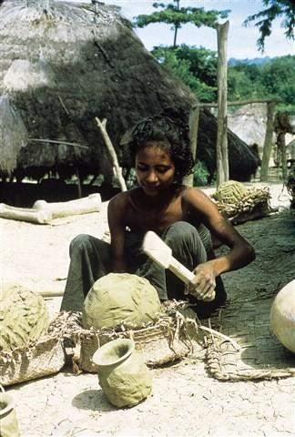

1. 3 JANEIRO 1990 COMUNICADO DA FRETILIN

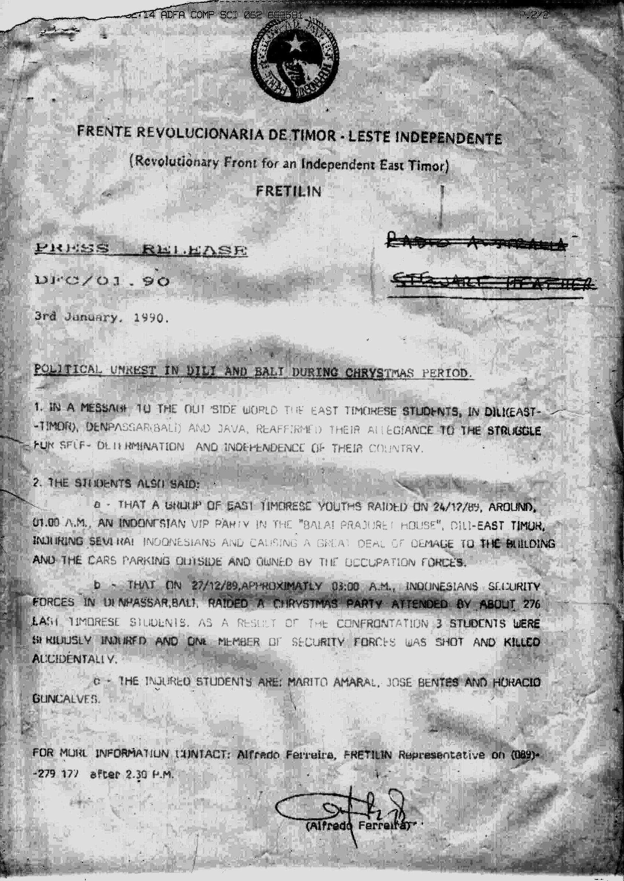
2. 3 JANEIRO 1990 REVISTA SÁBADO
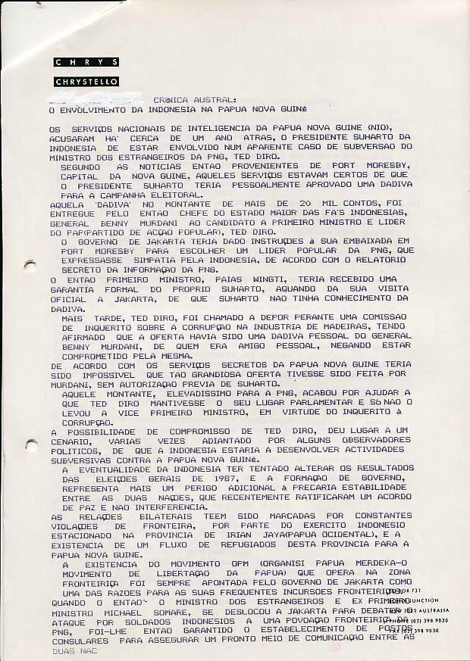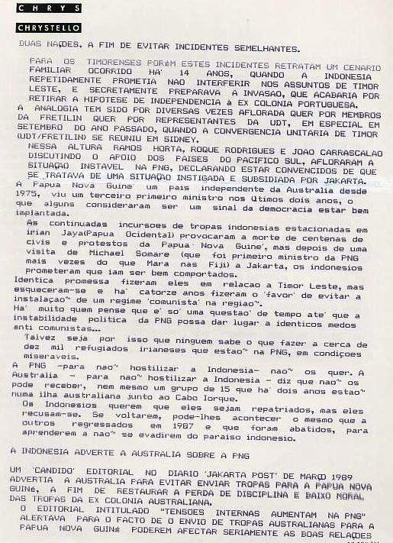
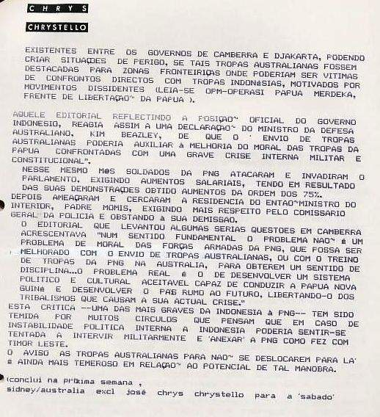

3. 4 JANEIRO 1990 RDP
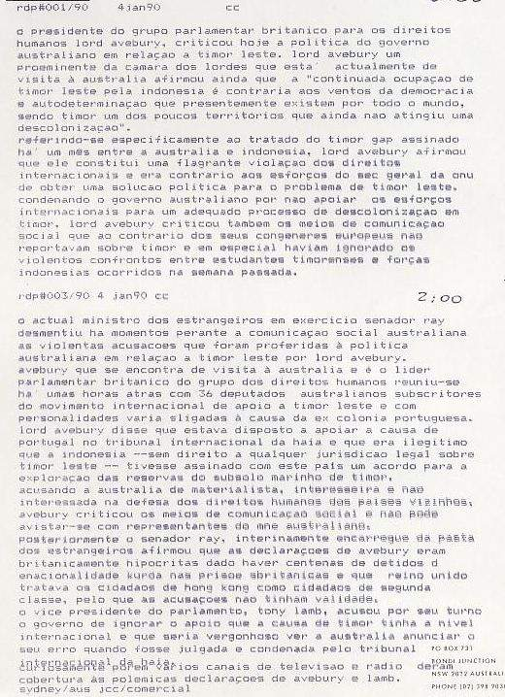 | 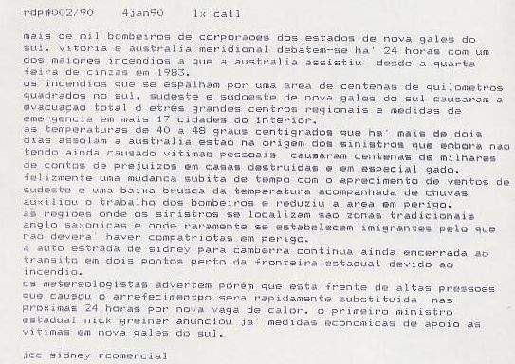  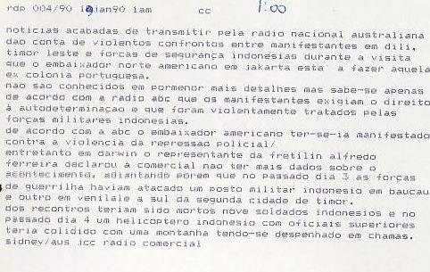

4. 1. A QUESTÃO DO MAR DE TIMOR OU DE COMO A AUSTRÁLIA E A INDONÉSIA DIVIDEM AQUELA RIQUEZA

[EM 1985 A AUSTRÁLIA DECIDIU DIVIDIR AS RIQUEZAS DO MAR DE TIMOR COM A INDONÉSIA TENDO EM NOVEMBRO DE 1988 CONFIRMADO TAL ACORDO, QUE REGULA UMA ÁREA CONHECIDA COMO TIMOR GAP. HOJE - QUATRO ANOS MAIS TARDE - O MUNDO ASSISTE À FORMALIZAÇÃO DESSE ACORDO]

SIDNEY, JANEIRO 90, REVISTA SÁBADO) 10 de dezembro 1989: o ministro australiano dos estrangeiros, senador Gareth Evans e o seu homólogo indonésio Ali Alatas celebraram oficialmente a bordo de um avião sobrevoando a zona denominada Timor Gap a assinatura do acordo de exploração conjunta das riquezas minerais da região

As negociações haviam sido iniciadas em 1979. A área em questão tem o tamanho da Tasmânia, ou seja, ²/₃ – dois terços – do tamanho de Portugal continental (68 380 km quadrados). A Austrália, Portugal e Indonésia haviam negociado em 1972, conduzirem trabalhos prévios de exploração daquela área.

O espetáculo da Austrália e da Indonésia em confrontos verbais, constante desde 1985, deu lugar recentemente a uma mais pública manifestação de interesses comuns, conjuntamente com uma quase total subserviência de Camberra aos interesses de Jacarta.

18 setembro de 1985 foi a data em que o conselheiro da embaixada portuguesa em Camberra – Dr. Venâncio Deslandes entregou ao MNE australiano uma nota formal de protesto contra as conversações entre o governo australiano e a Indonésia para a exploração do mar de Timor, na zona conhecida como Timor Gap.

Foi nessa data que veio à Austrália, o então ministro da energia e recursos minerais indonésio, general Subroto, para as negociações e assinatura de um pré-acordo entre os dois países. O facto desde aquela data foi obnubilado pelos órgãos da comunicação social australiana, que apenas referiu a ida a Portugal do então embaixador português, Dr. Inácio Rebello de Andrade.

O protesto apresentado pela embaixada portuguesa baseava-se no facto de ser ainda Portugal a potência administradora de Timor-Leste e portanto o acordo entre a Austrália e a Indonésia carecia de legalidade internacional. Desde 1979 que as negociações prosseguiam por vezes a passo de tartaruga sendo o resultado de um pré-acordo entre a Austrália, Portugal e Indonésia que data de 1972.

Quatro anos mais tarde, o anúncio público e oficial da assinatura formal e final do acordo sobre a zona conjunta de exploração das riquezas do mar de Timor havia sido preparado cuidadosamente ao longo dos últimos meses, depois de inúmeras visitas oficiais de ambas nações, não apanhando os observadores e analistas políticos de surpresa.

O acordo ora assinado divide a área em questão em três zonas, a, bê, e cê, das quais a mais rica, cê, será administrada pela Austrália.

A zona A (a) será administrada conjuntamente pelas duas nações. A zona B (bê) administrada pela Austrália proverá 16 por cento de rendimentos à Indonésia e a zona C (cê) administrada pela Indonésia proverá à Austrália com 10 por cento dos rendimentos.

As estimativas oficiais apontam para um bilião de barris de petróleo, mas fontes privadas apontam para um total de sete biliões de barris de petróleo cru e um bilião de petróleo condensado (ligeiro). Estas estimativas apontam para uma Austrália independente de problemas de fornecimento de energia até meados do século XXI. A acreditar nos valores apontados isto representaria mais do que os 3,8 biliões de barris esperados das vastas riquezas do estreito de Bass que separa a Austrália da Tasmânia.

Em 1985, o país (Austrália) produzia 100% das suas necessidades, estimando-se que tal valor passe para 60% no ano de 1990 e 35% no ano 2000. No ano passado, na Austrália, os impostos sobre o petróleo bruto valiam dois biliões e 56 milhões (Esc. 257 mil contos) recebidos das companhias petrolíferas, e 4800 milhões (730 mil contos) em taxas sobre gasolina...
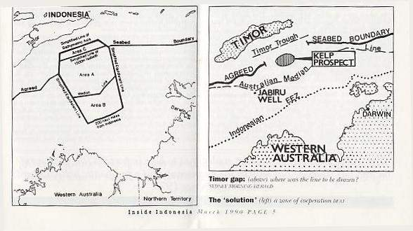
Se a produção diária aumentar em 80 mil barris diários, a Austrália necessitará de importar 320 mil barris/dia em 1993, de acordo com um estudo recente do ministério da indústria primária e energia. Isso custaria ao valor atual (1989) 3 biliões de dólares/ano.

A enorme baía de Bass – que separa a Austrália da Tasmânia – tem sido a maior fonte de petróleo do século, poderá ainda produzir 3,8 biliões de barris, mas estará totalmente esgotada até ao fim do ano 2000. Algumas fontes da diplomacia da Austrália não escondem o seu contentamento pela assinatura do acordo que providenciará à Austrália uma riqueza maior do que qualquer outra até hoje anunciada.

Embora já haja algumas torres de exploração offshore que tenham dado resultados altamente positivos na região, desde 1971 que a existência de petróleo se revela a apenas 3,7 km de profundidade.

O Dr. Jaap Poll da companhia Petroz NL (holandesa) que detém um terço dos direitos de exploração e que em 1979 completou um estudo sísmico da região num total de mais de 5 mil km declarou há uns meses atrás que deveria demorar entre 5 a 10 anos para a zona ser economicamente rentável para o aproveitamento das reservas de gás e petróleo na camada subaquática.

A exploração na década de 70 foi dada a companhias como a Woodside Burmah Petroleum (subsidiária da BHP - a maior companhia australiana), a Petroz NL, Western Mining Corporation Ltd. (um consorcio holandês australiano) e a ELF – Aquitaine (França), as quais gastaram mais de 50 milhões de dólares numa fase inicial de exploração prospetiva, durante a qual jazidas presumivelmente vastas como Jabiru e Challis foram descobertas.

O embaixador indonésio em Camberra, o vice-marechal do ar Roesman, foi rápido em afirmar que todas as explorações previamente feitas por companhias indonésias haviam demonstrado a existência de vastíssimos depósitos de gás e petróleo.

Nas águas calmas do mar de Timor, a única coisa que ameaça a exploração são os ciclones que assolam a zona entre dezembro e abril, já que as atitudes políticas não poderão influenciar uma das mais vastas jazidas do mundo. Alguns peritos afirmam que elas são uma das maiores 20 jazidas naturais até agora descobertas. As plataformas com cerca de 60 homens cada, apenas são abandonadas em caso de tufão.

A Austrália insatisfeita com o longo processo de negociações bilaterais entre a Indonésia e Portugal, sob os auspícios das Nações Unidas, pensava que a demora só poderia favorecer a Indonésia razão pela qual finalmente se decidiu a formalizar o acordo inicialmente estabelecido em setembro 1985.

Para a Indonésia as pressões eram diversas, desde um baixo preço do petróleo nos mercados mundiais, que baixaram de $28 dólares por barril de crude em março 1985 para um mínimo de $10 em julho de 1986, à corrente crise do débito externo cifrado em mais de 50 biliões de dólares, e ao facto de trinta (30) por cento do rendimento nacional indonésio ser dedicado ao pagamento da dívida externa.

Quarenta (40) por cento desse débito é em ienes (¥), e com a constante valorização da moeda japonesa face à rupia Indonésia, e sendo as receitas de petróleo aproximadamente trinta e sete (37) por cento do total do rendimento bruto, fácil é perceber a pressa dos dois países em instrumentalizar o acordo relativo aos 200 km de fronteira marítima comum.

A BHP que é o grande gigante da indústria petrolífera australiana é atualmente a 12ª companhia do ramo no mundo, logo a seguir à francesa ELF Aquitaine e imediatamente antes da norte-americana Conoco Inc.

A sua política de diversificação nos Estados Unidos e noutras partes do mundo fez com que pela primeira vez na sua história a exploração das reservas do estreito de Bass não atingisse 50% da produção total da companhia. Com uma atividade conduzida primariamente no Pacífico e exportada para a mesma região, a BHP muda os seus horizontes para a grande bacia do mar de Timor (Timor Gap) e para a Papua Nova-Guiné onde está correntemente a investir fundos sem fim.

As companhias mundiais encarregues da prospeção e exploração de petróleo, continuam a sua campanha de desinformação relativamente às necessidades futuras da Austrália, mas isso é facilmente explicável no atual mercado. Um barril custa atualmente apenas 15 dólares (Esc. 1 875$00) dos quais 82% revertem a favor do governo em impostos diretos sobre a exploração. Se o valor mundial fosse – digamos de 35 dólares/barril – o governo poderia receber 90% em impostos, mas a superior margem de lucro para as companhias permitir-lhes-ia iniciar novas explorações e investir mais.

A importância política do acordo é excedida pela importância económica do mesmo, criando a base de cooperação económica necessária para o futuro das relações entre as duas nações. O governo português utilizando os meios diplomáticos ao seu alcance protestou contra o acordo em novembro de 1988 mas depois quedou-se mudo no seu protesto, declarando-o ilegal no âmbito da resolução 37/80 das Nações Unidas, em manifesto e gravoso desrespeito pelo direito internacional. Teria sido apenas uma questão de não perder a face? Ou estaria de facto interessado no caso?

A comunidade timorense radicada na Austrália pensa que foi apenas para Inglês ver e mostra-se desiludida – uma vez mais – com a falta de interesse e de ação de Portugal com os assuntos relativos a Timor-Leste, mas demonstram estar ativas nos seus contactos com a representação diplomática e consular do governo de Lisboa, face a mais esta ameaça de enterrar de vez as aspirações do povo de Timor-Leste de atingir a sua autodeterminação.

A ilegalidade deste compromisso entre a Austrália e a Indonésia foi denunciada em comunicados quer do governo de Lisboa quer da embaixada portuguesa em Camberra. Se bem que o acordo para a exploração conjunta das ricas jazidas do mar de Timor e o acordo para as duas outras zonas tenha sido de uma forma geral documentado simplificadamente pelos meios da comunicação social australiana, certo é que promete estabelecer novas avenidas nas relações bilaterais, se bem que possa acentuar o fosso entre a Austrália e o mercado comum Europeu.

Dependia então e depende ainda agora da pressão portuguesa sobre a CEE, a iniciação de medidas de retaliação contra a tomada desta provocativa atitude australiana. Dir-se-ia que a política externa portuguesa está demasiado ocupada para se preocupar com questões como esta. A tese até agora avançada por meios indonésios e australianos de que Timor-Leste jamais poderia ser independente dada a falta de recursos naturais, cai por terra no momento em que as duas nações – Austrália e Indonésia – decidem explorar as reservas marítimas do mar de Timor. Lembre-se a propósito a existência de pequenas nações do Pacífico Sul, cuja área é semelhante ou menor do que Timor e para as quais não se pôs nenhum problema de independência.

Uma vez mais o futuro de um povo se decide não nas urnas democráticas das eleições, não nos fóruns das Nações Unidas, mas nas negociações secretas entre os países que cobiçam as suas riquezas. Desnecessário se torna lembrar que a Austrália é hoje independente graças ao apoio dado pelos timorenses aos australianos que durante a segunda Grande Guerra se opuseram ao domínio japonês. Mas falar em Timor-Leste a qualquer membro do governo trabalhista de Bob Hawke e à maior parte dos membros da oposição é inútil, pois que para eles o problema de Timor-Leste foi definitivamente enterrado.

Dizia-nos em pleno dia de Natal de 1988, James Douglas, que foi nomeado para chefiar no Banco Mundial em Washington, a área de investimentos da produção primária e agrícola dos países do Pacífico: "Timor jamais poderia ser independente, e só nações como a Indonésia e a Austrália detêm os meios para exploração das riquezas do mar de Timor."

4.2. PARA UM ESTUDO LEGAL DO PROBLEMA DA AUSTRÁLIA E A INDONÉSIA TEREM ASSINADO UM ACORDO SOBRE O “TIMOR GAP” – E QUAIS AS RESPONSABILIDADES DE PORTUGAL EM NEGÁ-LO.

SIDNEY, JANEIRO 90, REVISTA SÁBADO) A euforia oficial e a nível de investidores petrolíferos em relação ao acordo de exploração das riquezas do mar de Timor não deve obscurecer os potenciais problemas nos campos legal, técnico e do meio ambiente.

Se por um lado, o acordo ora firmado passado resolveu alguns problemas para a Austrália, decerto criou outros deveras imprevisíveis. Os acordos terão por efeito obrigar Portugal a reafirmar o estatuto de potência administradora, sob risco de vir a ser totalmente posto de parte no futuro, se não o fizer.

As fronteiras marítimas entre a Austrália e a Indonésia foram estabelecidas num acordo em 18 de maio 1971, que fixou a fronteira no mar de Arafura, e no acordo de 9 de outubro 1972, ambos ratificados em novembro 73.

A fronteira não era uma linha equidistante entre os dois países, mas antes um compromisso entre a posição indonésia que mantém a existência de uma única plataforma marinha entre os dois países e a posição australiana que dizia haver duas plataformas, sendo a australiana uma plataforma profunda de mais de 3 km de profundidade nalguns pontos orientada de leste para oeste.

A área conhecida como "Timor Gap" foi negociada entre a Austrália e Portugal em 1971-1972, quando Timor-Leste não era ainda um problema para Portugal, que aguardava as conclusões sobre a 3ª conferência das Nações Unidas sobre as leis dos mares. A Austrália ficou favorecida ao reter cerca de 70% do subsolo marítimo entre os dois países, talvez por a Indonésia não se ter apercebido do potencial da área.

4.3. A LEI DO MAR

SIDNEY, JANEIRO 90, REVISTA SÁBADO) A 1ª conferência da ONU relativa à Lei do Mar em 1958, adotou tratados que constituíam os princípios básicos da legislação, havendo alguns pontos contenciosos que ficaram por resolver durante a 2ª conferência. A falta de generosidade de Portugal ao negociar então com a Austrália foi inteligente, embora ninguém pudesse prever que a 3ª conferência demorasse de 1973 a 1982!

Nas negociações indo-austrais de 71/72, o governo de Camberra adotou a definição proposta na convenção de Genebra de 1958 que define a plataforma continental marítima como a área submersa, seu subsolo adjacente à costa mas fora da área territorial, com uma profundidade até 200 metros ou para além deste limite quando a profundidade das águas adjacentes permita a exploração dos recursos naturais".

Em 1982, a nova lei e em especial o artigo 76º não são suficientemente específicos para a delimitação de fronteiras mas dão à Austrália o direito de exercer jurisdição sobre o subsolo mesmo se a plataforma continental não atingir as 200 milhas náuticas.

5. RECONHECIMENTO DA SOBERANIA INDONÉSIA SOBRE TIMOR-LESTE

SIDNEY, JANEIRO 90, REVISTA SÁBADO) Para além do problema da delimitação das fronteiras marítimas entre os dois países, um outro existia relativamente à soberania Indonésia sobre Timor-Leste. A Austrália está minoritária no mundo das nações, dado poucas terem reconhecido a soberania da Indonésia sobre Timor-Leste. O reconhecimento é fundamental nas relações internacionais pois nomeia quem é responsável perante a legislação internacional.

Em 20 de julho 1976, o então MNE Andrew Peacock afirmava que "a Austrália mantinha a posição de que o processo de descolonização de Timor-Leste deveria ser feito de acordo com um ato de autodeterminação sob a observação e participação da ONU". Contudo em 20 de janeiro 78 o governo de Camberra decidiu aceitar Timor-Leste como parte da Indonésia, embora mantendo-se crítico sobre os meios que haviam sido seguidos para a integração, seria irrealista continuar a recusar o reconhecimento "de facto" de que Timor era parte da Indonésia.

Por outras palavras em 1978 Camberra aceitava – pelo menos – temporariamente que Timor estava sob controlo indonésio. Em fevereiro 1979, a Austrália iniciou negociações com Jacarta para delimitar a fronteira marítima no "Timor Gap".

Ao decidir negociar com Jacarta, em vez de o fazer com Portugal – potência administrante de Timor-Leste – Camberra indicava considerar a Indonésia como potência governante do território. As negociações entre as duas nações terminaram em 5 de setembro 1988 quando foi anunciado que a área em questão havia sido dividida em três partes num total aproximado de 2/3 da área de Portugal continental.

A comunicação social australiana entrou numa fase de euforia aplaudindo a visão dos seus líderes que haviam garantido a sobrevivência energética da Austrália para o próximo século, para além de criarem condições para uma fase de tolerância e compreensão entre a Austrália e Indonésia.

Contudo, tal euforia não deve obscurecer os problemas de ordem legal que advirão do acordo caso (e quando) Portugal decidir levar o caso à consideração do Tribunal Internacional de justiça da Haia.

A ONU ainda considera Portugal como potência administrante, Portugal ainda se considera como legal administrador do território (embora não o ocupe desde 1975), e este acordo pode finalmente fazer explodir inúmeras questões. Para tal é vital que Portugal não continue com o seu sentimentalismo inoperante em relação a Timor, e faça algo para evitar que a Indonésia e Austrália dividam algo que faz parte das riquezas de Portugal: Timor.

Se não o fizer, a Indonésia servir-se-á deste acordo para apresentar perante a ONU mais uma prova evidente do seu domínio total e absoluto sobre o território, com a exigência de que o problema de Timor-Leste saia de vez da agenda da ONU.

A única opção em termos reais que resta a Portugal é levar o caso ao supremo Tribunal de Justiça Internacional na Haia por esta '"interferência nos assuntos internos do país". Isto causará embaraços políticos e diplomáticos à Indonésia e Austrália se tiverem que se apresentar como acusados naquele tribunal.

No caso do TIJ de Haia dar razão ao protesto português, resta à Austrália e Indonésia decidir se vão ou não desobedecer à decisão do tribunal, com todas as consequências daí advenientes.

6. VIOLAÇÃO DAS LEIS DA ONU

SIDNEY, JANEIRO 90, REVISTA SÁBADO) Para complicar ainda mais a questão, existe um outro ponto que necessita de clarificação e que diz respeito à Lei do Mar de 1982 na qual se defendem os direitos dos povos que ainda não atingiram a autodeterminação.

Segundo está estipulado, aqueles povos não podem perder os seus legítimos direitos só porque ainda não dispõem de autodeterminação ou independência total e que nesse caso terão validade as resoluções da ONU para tais territórios – no caso de Timor-Leste – a ONU continua a opor-se ao controlo indonésio sobre o território e a exigir que seja exercido o direito à autodeterminação.

Por outras palavras a Austrália está a agir contrariamente àquela resolução. Depois há ainda a considerar a dificuldade de aplicar leis australianas àquela porção do mar de Timor.

Por último, a pressão dos defensores do meio ambiente na Austrália poderão vir a opor-se à exploração das reservas, criando problemas profundos à Indonésia nas bases do tratado de exploração conjunta. Se o acordo resolveu alguns problemas para a Austrália e Indonésia, decerto criou outros maiores, logo que e quando Portugal se decida a atuar de forma ativa e levar o caso a julgamento internacional.

Nota do autor: - agradecemos à revista trimestral "Inside Indonesia" e ao Prof. Dr. Keith Sutter os pareceres legais para a elaboração deste artigo.

6. ESPIONANDO A INDONÉSIA – "A OSTRA – A HISTÓRIA DO SERVIÇO SECRETO AUSTRALIANO"

SIDNEY, JANEIRO 90, REVISTA SÁBADO) Foi publicado em finais de 1989 um interessante livro depois de várias tentativas infrutíferas do governo federal australiano para impedir nos tribunais a sua publicação. A paranoia governamental de evitar toda e qualquer discussão de assuntos relacionados com as agências secretas obrigou os autores a fornecer ao governo toda e qualquer palavra existente no texto, incluindo o próprio índex.

Apesar da morosidade deste processo de censura prévia, que levou à exclusão de inúmeras passagens, Brian Toohey e William Pinwill conseguiram dar o primeiro relato detalhado sobre a ASIS [serviço australiano de segurança e inteligência] e sobre a ASIO, o seu equivalente para operações relacionadas com o exterior e modelado à imagem da CIA e do MI-6.

O ASIS atingiu existência legal em 1952 (embora já existisse desde 1945) por decreto secreto do governador-geral, e a sua existência só foi oficialmente confirmada pelo governo, 25 anos mais tarde (1977).

Gough Whitlam, então líder da oposição soube da sua existência através do ministro de defesa da Malásia que já sabia da sua existência desde 1964. O segredo e a duplicidade são a base da espionagem e a sua missão a de infringir as leis que a tornam ilegal sem serem detetados, evitando assim terem de responder em parlamento, sem darem contas públicas das suas atividades.

Em 1981, o então líder trabalhista da oposição (Bill Hayden, governador geral em 1989, depois de ter sido ministro dos estrangeiros de 1983 a 1988) declarava "não estar satisfeito sobre as razões de existência da ASIS", e o seu adjunto Lionel Bowen (vice primeiro-ministro em 1989) ia mais longe ao propor "a extinção desse anacronismo da guerra-fria".

Paradoxalmente, Bill Hayden, como MNE australiano e chefe supremo da ASIS autorizou a expansão das suas atividades em 1983, criando um diretório de planeamento de emergência e ações secretas, o qual seria mais tarde desmantelado. O orçamento da agência cresceu 60 por cento entre 1983 e 1989, ao mesmo tempo que o auxílio económico da Austrália ao exterior baixava de 0,51% para 0,36% do PNB.

O sucessor de Hayden, o senador Gareth Evans logo após tomar posse em setembro de 88 intentou uma ação judicial contra o autor desse livro [Brian Toohey] e produtor do mensário "The Eye [O Olho]" por alegadamente pôr em perigo a vida de agentes no exterior, caso fossem publicados detalhes sobre a agência secreta, dado que dois deles haviam já sido abatidos.

Foi neste clima que Toohey e Pinwill decidiram publicar o livro intitulado "A Ostra – a história do serviço secreto australiano". Para todos os que seguem a situação na Indonésia com interesse particular, há de facto material inspirador e revelador nesta publicação.

A primeira ação oficial da ASIS foi a de enviar em 1945, Alfred Deakin Brookes para Batávia (atual Jacarta) como delegado político australiano para o comando do Sudeste Asiático. Brookes porém foi suficientemente inteligente para recomendar que a Austrália não apoiasse a pretensão holandesa de recuperar a sua ex-colónia das Índias Orientais, mesmo apesar de tal posição ser contrária ao ministro dos estrangeiros e futuro primeiro-ministro Dr. H. V. Evatt.

As ações subsequentes da agência não tiveram o mesmo espírito progressista, verificando-se a instalação de uma agência da ASIS em Jacarta em 1954, a qual foi instrumental conjuntamente com a CIA a promover as rebeliões regionais de Sumatra [Samatra] e Celebes [Sulawesi] durante 1957-58.

O então ministro australiano dos estrangeiros Casey regista nas suas notas do encontro dos países do pacto ANZUS (Austrália, Nova Zelândia e EUA) ocorrido em outubro de 1957 que o então secretário de estado norte-americano Allen Foster Dulles havia declarado:

"A partilha da Indonésia não deveria ser tomada como um objetivo em si mesmo, mas antes como uma solução que terá de ser aceite como último recurso, para evitar uma Indonésia comunista, devendo ser dado todo o apoio aos líderes regionais anticomunistas para manterem a sua pressão sobre Sukarno (então presidente indonésio), tal como acontecia já dados os contactos entre a CIA e aqueles líderes".

Recorde-se a propósito a existência de enormes interesses petrolíferos norte-americanos na Sumatra, o que permitia a existência de uma velada chantagem de suspensão de operações sob a alegação de haver ameaças aos interesses norte-americanos na região. Em maio de 1958 um avião da CIA sobrevoando Ambon (a nordeste de Timor) foi abatido depois de bombardear um hospital, mas se a sua operação tivesse sido um sucesso, forças navais australianas estavam na região para dar apoio aos norte-americanos.

Mais tarde em 1962 as operações da ASIS em Jacarta passaram a dispor de quatro funcionários permanentes, e os quais foram responsáveis por um incrementar das atividades confrontacionistas entre forças anticomunistas e forças pró-Sucarno.

A agência australiana esteve ainda envolvida na campanha contra a incorporação da Nova-Guiné‚ Ocidental ou Papua Ocidental (atual Irian Jaya) na Indonésia dando apoio à criação da OPM [Operasi Papua Merdeka = Frente de Libertação da Papua]. Este movimento pró-independentista que ainda hoje opera, teve o apoio dos serviços secretos australianos até 1967.

O livro revela ainda que a Austrália esteve envolvida em pelo menos seis ações de destabilização ("Dirty Tricks" no jargão da secreta) para destronar o presidente Sukarno, em conluio com a CIA. O livro em relação a Timor-Leste narra o recrutamento de Frank Favaro dono do Hotel Tropical em Díli como agente secreto australiano em finais de 74 ou começo de 1975.

Favaro, já então conhecido como traficante de drogas entre outras coisas, dispunha de meios navais mais poderosos do que o exército colonial português e tinha o seu próprio avião que efetuava viagens regulares na região. Embora tenha sido suspenso em setembro de 1975, o então primeiro-ministro Gough Whitlam – sempre tão presto a assegurar à Indonésia a oposição australiana à independência de Timor-Leste, desconhecia a própria existência de um agente secreto australiano em Díli!

Em 1976 o governo australiano celebrou um acordo com os serviços secretos indonésios "Bakkim" (então a organização suprema de espionagem) declarando a identidade do chefe dos serviços secretos australianos na Indonésia embora na altura se suspeitasse de que a Bakkim estava infiltrada por agentes do KGB.

Mais tarde, este acordo permitiria aos indonésios exercer chantagem sobre aquele chefe da ASIS o qual em 1980 foi obrigado a revelar tudo o que a Austrália sabia sobre a Papua Nova-Guiné, Vanuatu e sobre o lóbi pró-timorense nas Nações Unidas, além de outras informações sobre movimentos pró-independentistas como a Fretilin e a OPM (Frente de Libertação da Papua).

O livro revela ainda que as constantes trocas de informações entre a ASIS/ASIO sobre, por exemplo, estudantes indonésios na Austrália, pode não só provocar-lhe a perda das suas vidas mas também impedir que tenham um futuro profissional. Outro exemplo é o de a troca de informações respeitantes aos pró-independentistas da Papua ou sobre rebeldes nas Filipinas poderem causar a sua morte, mesmo não havendo qualquer interesse direto australiano sobre os mesmos ou as regiões em que operam.

No último número da revista de Brian Toohey "The Eye" foram publicados detalhes sobre ações militares secretas australianas na Papua Nova-Guiné dirigidos contra o movimento pró-independentista OPM.

Analisemos alguns dos aspetos destas operações secretas até porque elas completam o quadro de análise dos interesses australianos na região e da sua política subalternizada face à Indonésia, o que ajuda a explicar a recente assinatura do acordo para a exploração de petróleo no mar de Timor.

Parte destas ações secretas iniciadas em 1985 destinam-se a dar os meios técnicos suficientes às forças de segurança da PNG (Papua Nova-Guiné) para lidar com os rebeldes de Irian Jaya ("OPM") que se opõem à ocupação Indonésia e bem assim com oponentes do governo da PNG.

Não obstante este treino não ter dado resultados contra os rebeldes secessionistas das ilhas Buganvília a norte da PNG no arquipélago das ilhas Salomão, vejamos do que consta. Membros do corpo de elite do exército australiano (S.A.S.) e membros da ASIS, conjuntamente com tropas norte-americanas e da Nova Zelândia dedicam-se a preparar as tropas da PNG em técnicas de captura, interrogação e tortura, as quais são essenciais no caso da penetração constante da fronteira da PNG por membros da OPM. O treino envolve ainda ações de contra insurreição, as quais vão de simples intimidação à destruição de habitações. Quer o governo da PNG quer membros do governo australiano virulentamente negaram as acusações de Brian Toohey.

Neste seu artigo, Toohey alega que os métodos de interrogação utilizados consistem em despir os prisioneiros, cobrir-lhes a cabeça para que mais tarde não identifiquem os seus torturadores e apontar-lhes uma arma para os obrigar a responder.

A vantagem política destas ações é a de mostrar ao governo indonésio que a Austrália está a pressionar a PNG a tomar uma atitude mais dura para com os rebeldes pró-independentistas de Irian Jaya.

Na base destas ações estaria um documento aprovado em 27 de setembro de 1983, no dia da euforia pela vitória australiana do "America’s Cup" a primeira vez em 137 anos daquela prova de vela, que o troféu abandonou o continente americano. O documento aprovado intitulava-se "Bases Estratégicas da Política de Defesa Australiana" e nele se citava:

"A política australiana deve ser a de encorajar a PNG a suprimir atividades dissidentes anti-indonésias em Irian Jaya e aumentar a sua presença na zona fronteiriça da Papua Nova-Guiné com Irian Jaya.

A fronteira é uma zona sensível para as relações entre os dois países (PNG e Indonésia) e o movimento fronteiriço carece de qualquer forma de controlo, o que provoca de tempos a tempos incursões de membros da OPM e de tropas Indonésias em sua perseguição, o que pode provocar violentos confrontos entre as duas nações.
A PNG deverá compreender a necessidade de assumir uma posição firme de controlo territorial fronteiriço, capaz de evitar incursões Indonésias, que poderiam a qualquer momento ser aumentadas e coordenadas [por Jacarta] para modificar a atitude política da PNG".

O documento vai mais longe ao afirmar que "a única solução para a PNG resta na supressão da OPM e na sua presença física bem visível em toda a área fronteiriça".

7. LORDE AVEBURY DE VISITA À AUSTRÁLIA CRITICA-A SOBRE TIMOR-LESTE

Sidney, 4 Jan.º 90 Lusa) – Lorde Avebury o presidente do grupo parlamentar britânico para os direitos humanos criticou hoje a política do governo australiano em relação a Timor-Leste.

Salientando que a "continuada ocupação de Timor contraria os atuais ventos democráticos que sopram pelo mundo" Lorde Avebury disse que ”Timor infelizmente ainda não alcançou a fase de descolonização".

Falando perante um grupo de parlamentares (36) que apoiam a causa de Timor, aquele proeminente defensor dos direitos humanos declarou:

"O tratado de Timor já celebrado pela Austrália e Indonésia, não passa de uma ilegalidade face às leis internacionais, que será embaraçoso para a Austrália e a Indonésia logo que seja levado ao Tribunal Internacional de Justiça da Haia, e que o mesmo ofuscava os esforços desenvolvidos por Perez de Cuellar para alcançar uma solução política para o problema.”
Além de condenar a atitude australiana por "assinar um acordo com a Indonésia que não tem direitos sobre o subsolo marinho de Timor - sobre o qual não tem qualquer legitima pretensão”, Lorde Avebury criticou ainda os meios de comunicação social australianos por “não darem cobertura à guerra de guerrilhas que ali se desenvolve e nem mesmo terem noticiado os sangrentos confrontos da semana passada entre estudantes timorenses e forças de segurança Indonésias."

Mais tarde Lorde Avebury terá um encontro no Senado com personalidades políticas australianas e tentará avistar-se com o ministro dos estrangeiros em exercício.

8. TIMORENSE ENCONTRADO MORTO NA INDONÉSIA

Sidney 4 Jan.º, Lusa) – um jovem timorense de 23 anos, José Carvalho, que havia estado envolvido nos violentos confrontos entre estudantes timorenses e forças de segurança indonésias em 26 de dezembro em Denpasar, Bali (Indonésia) teria sido encontrado morto.
As notícias que chegaram à Lusa através de fontes próximas da resistência e da comunidade timorense aqui radicada indicam que Carvalho, estudante do sétimo semestre (terceiro ano) de Política Social foi encontrado na ribeira de Seliwang em Bogor.
Segundo as mesmas fontes a autópsia revelou não o afogamento que constava do registo policial mas sim sufocação, tendo o seu corpo sido já enviado para Timor. Segundo ainda declararam à Lusa fontes timorenses centenas de estudantes timorenses e membros policiais teriam estado envolvidos em confrontos sangrentos em 26 de dezembro na sequência do espancamento de jovens estudantes por forças Indonésias, que causaram depois vários feridos entre ambas as partes. A notícia dos confrontos foi ignorada pela comunicação social australiana com exceção do serviço de onda curta da Rádio Austrália que a mencionou quer no seu programa em Inglês quer no programa em Bahasa Indonesia.

9. 5 JANEIRO 1990 COMÉRCIO DO PORTO REPRODUZ ESTE DESPACHO
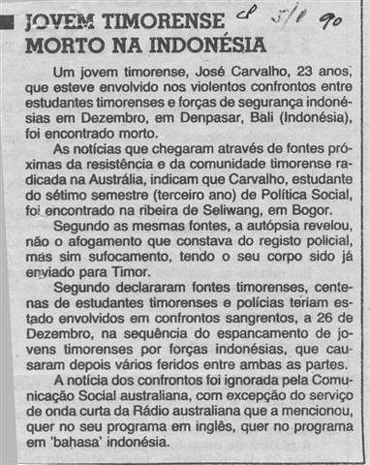

10. LORDE AVEBURY NA AUSTRÁLIA

Sidney, 5 Jan.º Lusa) – Lorde Avebury, presidente do grupo parlamentar britânico para os direitos humanos que se encontra de visita a Austrália acusou este país de ter "sido signatário de um acordo ilegal com a Indonésia relativamente ao mar de Timor-Leste". Falando perante um grupo de representantes de senadores e parlamentares australianos adstritos ao grupo de apoio internacional a Timor, e outras personalidades ligadas ao território, Lorde Avebury disse ainda que a "Austrália seria obrigada a admitir o seu erro, quando fosse julgada pelo Tribunal Internacional de Justiça da Haia".

Manifestando-se disposto a apoiar a pretensão portuguesa de debater o caso naquele fórum, falando sem constrangimento e em nome do direito à autodeterminação do povo de Timor, Lorde Avebury criticou também a comunicação social e os vários políticos australianos que “têm cedido as pressões da Indonésia, para ignorarem o que se passa em Timor e ao mesmo tempo embarcarem em ambiciosos planos de intervenção no Camboja e noutras partes do mundo, mas recusando-se a admitir que a guerrilha continua a norte da Austrália".

Não se tendo avistado com representantes do MNE australiano, Lorde Avebury foi porém alvo de uma boa cobertura por parte dos canais nacionais de TV ABC e do canal multicultural SBS.

Por seu turno o ministro interino em exercício da pasta dos negócios estrangeiros australiano, senador Robert Ray afirmou à TV "que a atitude de Lorde Avebury era hipócrita dada a forma como continuava a tratar os cidadãos de Hong-Kong como se fossem de segunda classe".

O senador disse ainda “haver nas prisões de Sua Majestade várias centenas de presos curdos e para os quais o Reino Unido nada havia feito a fim de conceder a autodeterminação àquele povo".

11. LORDE AVEBURY NA AUSTRÁLIA

Sidney – 6 Jan.º – Lusa) Lorde Avebury, presidente do grupo parlamentar britânico para os direitos humanos está há 3 dias na Austrália onde se deslocou a fim de organizar a estratégia internacional do grupo de parlamentares de todo o mundo que apoiam a causa de Timor-Leste.

Depois de dois dias em Camberra, onde numa sessão no Senado criticou o acordo do Timor Gap e a comunicação social australiana, Lorde Avebury tem recebido pouca atenção da imprensa escrita, havendo porém a salientar artigos do jornal "The Age" em Melbourne e do "Canberra Times" em Camberra.

Em ambos se salientava o potencial para uma crise parlamentar quando o acordo do Timor Gap for apresentado ao parlamento para ratificação, dado existirem 36 deputados trabalhistas que se opõem ao mesmo, por ele constituir além do mais uma violação da plataforma do partido trabalhista de 1985 na qual se afirmava que "a Austrália reconhecia "de jure" a incorporação de Timor-Leste na Indonésia, e aceitava tal como realidade, mas simultaneamente lamentava que um ato de autodeterminação não tivesse ocorrido, e que o governo australiano apoiava os esforços internacionais para resolver o "problema de Timor".
Para o "The Age" a eventualidade de uma crise parlamentar sobre o acordo do Timor Gap poderia comprometer o governo trabalhista de Bob Hawke numa fase pré-eleitoral (este ano - em data ainda por anunciar - haverá eleições gerais), tanto mais que dos 36 parlamentares do grupo de apoio a Timor, fazem parte ministros do gabinete de Bob Hawke.

Tony Lamb, vice-presidente do parlamento e presidente do grupo parlamentar de apoio a Timor-Leste declarou esta manhã à Lusa (madrugada em Lisboa) que "40 deputados apoiam a questão de Timor, 36 do governo e os restantes democratas e independentes, os quais se opõem terminantemente ao acordo e ao reconhecimento do governo australiano pela soberania da Indonésia em relação a Timor".

Lamb disse ainda à agência "os membros deste grupo, irão levar em consideração a atitude do governo quando o assunto do tratado for posto a consideração do parlamento para ratificação". Recusando-se a admitir se aquele grupo parlamentar estava disposto a votar com a oposição contra o governo, Tony Lamb deixou porém antever que tal seria "uma possibilidade a ter em conta".

Lorde Avebury reiterava esta manhã (madrugada Lisboa) num comunicado da coligação australiana para Timor-Leste que "o tratado era uma violação flagrante das leis internacionais, dado que a Indonésia não tinha qualquer direito a assinar tratados relativos ao subsolo marinho de um território não indonésio (Timor-Leste) com um estado estrangeiro (Austrália).”

Segundo aquele comunicado "as Nações Unidas não reconhecem a soberania Indonésia (sobre Timor) e quando há uma disputa está errado negociar a utilização dos recursos naturais sem que a mesma (disputa) esteja solucionada.”

Lorde Avebury declarava ainda que "seria apropriado para uma delegação parlamentar internacional, na qual estariam incluídos australianos avistar-se com o Secretário-geral das Nações Unidas Perez de Cuellar a fim de pedir que seja votada uma moção para a autodeterminação do povo de Timor-Leste.”

Lorde Avebury afirmava ainda que "acredito que os anos 90 irão ser os da autodeterminação - vimos como toda a Europa de Leste se está libertando das ditaduras e a redescobrir a democracia –. Eu pessoalmente penso que essas nações e outras nações deveriam contestar a pretensão da soberania Indonésia obtida através da força da invasão e anexação, pois foi por esse mesmo motivo que se lutou na segunda Grande Guerra".

12. 7 JANEIRO 1990 O COMÉRCIO DO PORTO REPRODUZ ESTES DESPACHOS
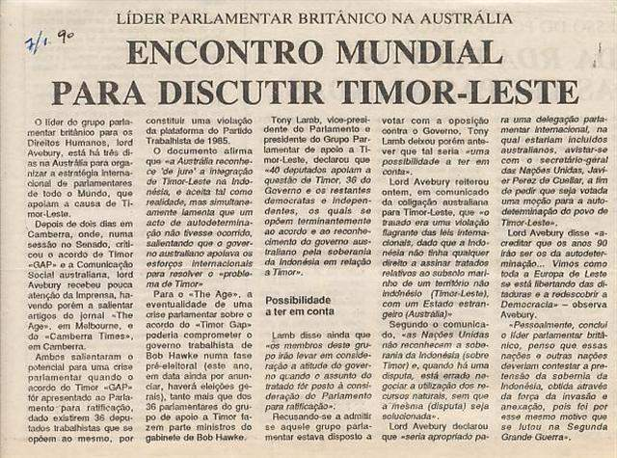

16. PROGRAMA DIPLOMÁTICO UNIVERSITÁRIO

Sidney, Austrália, 6 Jan.º 90, Lusa) – tem início no próximo dia 8 (segunda-feira) o primeiro curso universitário de preparação diplomática para as regiões do Pacífico, minorias e grupos em luta pela autodeterminação.

O programa subsidiado por organismos privados será conduzido na Universidade de Nova Gales do Sul e dele e diretor executivo, José Ramos-Horta que tem sido o representante de Timor-Leste na ONU durante os passados 14 anos.

Para o curso foram recebidas propostas de candidatos de países tais como a Papua Nova-Guiné, Vanuatu, ilhas Salomão, de aborígenes australianos, timorenses, tibetanos e muitas outras nacionalidades e a comunicação social australiana tem dado boa cobertura ao mesmo apoiando o novel conceito.

O curso que se destina a preparar a apresentação de casos em fóruns internacionais tais como a ONU, oferece ainda treino em diplomacia internacional, direitos humanos, gestão de negociações e conflitos internacionais, aproveitamento dos mass media para apresentação de reivindicações.

Dentre os oradores previstos para a sessão de abertura contam-se os professores catedráticos, A. Birt e Garth Nettheim, respetivamente vice-chanceler da universidade e presidente do comité universitário dos direitos humanos em Nova Gales do Sul, além do procurador-geral estadual John Dowd, que é atualmente o presidente da comissão internacional de juristas australiana, esperando-se ainda a presença de Lorde Avebury, presidente do grupo parlamentar britânico para os direitos humanos e o qual esta de visita à Austrália.

José Ramos-Horta entretanto declarava há momentos à Lusa que espera como diretor executivo deste curso, “poder até final de janeiro organizar uma sessão dedicada ao problema de Timor e ao Timor Gap.”

Nessa sessão – acrescentou Horta – irão ser convidados representantes do MNE australiano, do governo português e indonésio além de três conceituados juristas internacionais independentes para analisarem o problema do tratado.

Aquela sessão tem o apoio de John Dowd, presidente da comissão internacional de juristas e Horta espera conseguir que um representante do governo português se desloque à Austrália dado que atualmente o embaixador português Dr. José Luís Gomes se encontra retido em Lisboa, em protesto contra a assinatura do acordo entre a Austrália e a Indonésia.

Outras sessões previstas contarão com a presença de representantes da URSS, EUA e da CEE, OMT (Organização Mundial do Trabalho), Namíbia, grupo dos países não-alinhados, representantes do fórum do Pacífico Sul, e nelas os alunos deste curso poderão aprender a como utilizar melhor e mais eficientemente órgãos tais como a ONU e outros fóruns internacionais.

17. CURSO DE DIPLOMACIA EM SIDNEY

Sidney, 12 Jan.º 90, Lusa) – realizou-se hoje uma sessão aberta ao público do curso de diplomacia universitária para os países e minorias da região do Pacífico. Nela tomaram parte, representantes das Nações Unidas, URSS, EUA e CEE.

Durante a reunião que decorreu durante mais de quatro horas tomaram parte membros das Nações Unidas representantes do grupo dos direitos humanos, além de representantes do corpo diplomático norte-americano, soviético e da CEE radicado na Austrália.

Durante a sessão que abordou problemas de violações dos direitos humanos desde o Camboja a Timor, passando pela R. P. China, América Latina e outras regiões do globo, houve intervenções várias de estudantes interessados em abordar o tratamento que os meios diplomáticos seguiam em relação a problemas de violação de direitos humanos.

Seguidamente teve lugar uma sessão dedicada aos esforços da OMT (Organização Mundial do Trabalho - ILO) a qual se centrou nos direitos dos povos indígenas e a qual foi apresentada pelo representante daquele grupo da ONU, baseado em Banguecoque.

Houve ainda mais duas sessões nas quais foi discutido o problema da Namíbia apresentado por José Campino, delegado das Nações Unidas para o problema da Namíbia e o qual ali se encontra há meses como representante da ONU.

Uma sessão dedicada ao grupo dos países não-alinhados teve a participação especial de Jim Dunn, ex-parlamentar australiano e último oficial de carreira diplomática australiano acreditado em Díli, Timor-Leste, para além de Renagi Lohia da Papua Nova-Guiné que é atualmente o representante daquele país na ONU.

À sessão à qual estiveram presentes os 35 participantes do curso de diplomacia internacional viam-se presentes representantes do governo estadual e federal e o diretor executivo do curso, José Ramos-Horta, ex-representante de Timor na ONU.

Horta disse à Lusa estar satisfeito com a aceitação que o curso tem tido e manifestou o seu desejo de que o mesmo possa ser continuado no próximo ano com fundos da ONU e da universidade de Nova Gales do Sul a fim de dar oportunidade às minorias regionais, incluindo aborígenes australianos, de saberem como utilizar os meios existentes para se fazerem ouvir.

Amanhã a comunidade timorense de Sidney oferece um jantar de pratos típicos mauberes a todos os participantes do curso universitário de diplomacia internacional e a alguns membros da comunicação social.
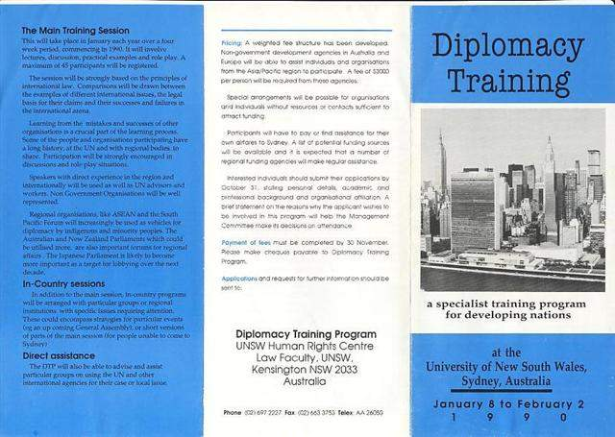
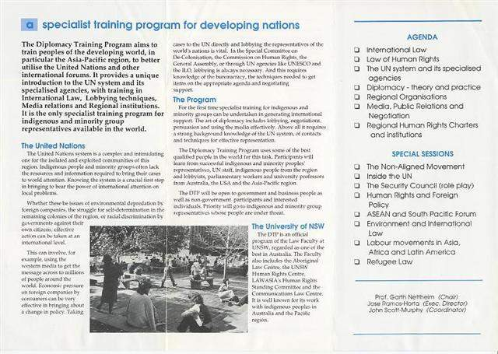

18. 13 JANEIRO 1990 NTNEWS (NORTHERN TERRITORY NEWS, DARWIN)
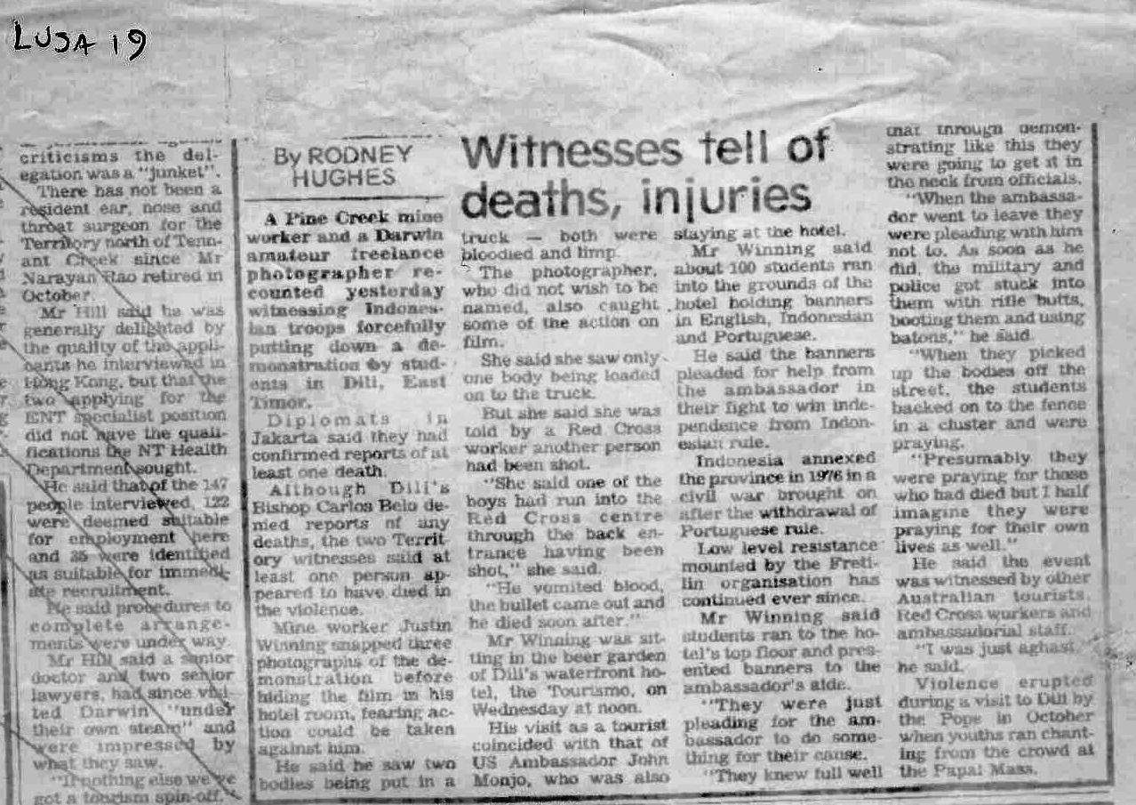

19. EMPRESA AUSTRALIANA AUMENTA A EXPLORAÇÃO DE PETRÓLEO NO MAR DE TIMOR
Sidney, 16 Jan.º 90, Lusa – a firma petrolífera australiana "Santos Ltd" anunciou ter aumentado os direitos de exploração na plataforma Sidney/Austrália por acordo com as suas associadas British Petroleum e Asisun Pty Ltd.
O diretor geral de exploração, John Armstrong declarou aos meios de comunicação social que a Asisun explorará 15 por cento da rica jazida, o que permitirá à Santos deter neste momento 32 por cento do total a explorar.
A notícia segue-se à descoberta oficialmente notificada em finais de dezembro de que a Santos havia obtido um fluxo de 4 300 barris diários da plataforma AC/p 10 no final de um teste de 18 horas de produção, e conta poder passar à exploração comercial dentro de um a dois meses.
Por outro lado, com a aquisição da quota atribuída à ELF Aquitaine (francesa), a Santos vê assim pela primeira vez uma das suas explorações petrolíferas no mar de Timor capaz de produzir resultados comerciais de vulto, durante os próximos dois anos até à renegociação da autorização de explorar naquela área, a oeste do Timor Gap.

20. VIOLENTA MANIFESTAÇÃO PRÓ-INDEPENDENTISTA EM DÍLI
Sidney, sexta 19 Jan.º 90, Lusa) – de acordo com a cadeia nacional de rádio australiana ABC ter-se-iam registado hoje (quinta feira 18 Jan.º) violentos confrontos em Díli, Timor-Leste, entre manifestantes pró-independentistas e forças militares indonésias.

De acordo com a mesma fonte a razão das manifestações que tiveram lugar há poucas horas ocorreram em Lecidere, em frente ao Hotel Turismo, onde se encontra hospedado o embaixador norte-americano em Jacarta que atualmente visita a ex-colónia portuguesa.

A rádio nacional australiana afirmava ainda através do seu correspondente em Jacarta que os manifestantes haviam sido rápida e severamente subjugados pelas forças de segurança indonésia, e que o próprio embaixador norte-americano se teria manifestado contra a violência da repressão aos manifestantes.

De momento não são conhecidos mais detalhes, e o representante da Fretilin em Darwin, Alfredo Ferreira nada mais sabia do facto além do que a Rádio havia transmitido.

Entretanto Alfredo Ferreira declarou à Lusa que de acordo com pessoas acabadas de chegar de Timor “teria ocorrido no passado dia 3 um ataque de forças da resistência contra um aquartelamento militar em Baucau, a segunda cidade de Timor, e no qual teriam perecido nove soldados indonésios”.

De acordo com a mesma fonte, o ataque teria ocorrido na madrugada de 3 de janeiro em Baucau e na vila de Berecoli, na zona de Venilale a Sul de Baucau.

O porta-voz da Fretilin declarou ainda à Lusa que “um helicóptero havia sido atingido por fogo das guerrilhas em 3 de janeiro em Venilale e outro se havia despenhado no dia seguinte em Larilame (Venilale) 1400 metros acima do nível do mar, explodindo contra uma montanha, tendo perecido nove oficiais superiores indonésios”.

As notícias não puderam ser ainda confirmadas por outras fontes.

21. 20 JANEIRO 1990 RDP
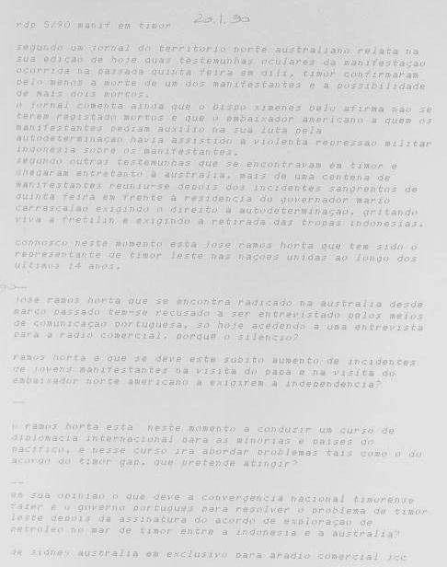

22. TESTEMUNHAS CONTAM REPRESSÃO EM TIMOR

Sidney, 20 Jan.º 90, Lusa) testemunhas oculares da repressão militar Indonésia sobre os manifestantes que na tarde de quinta-feira se haviam concentrado para pedirem do embaixador norte-americano auxílio, afirmaram terem-se registado mortes e feridos.

A notícia é hoje veiculada pelo diário Northern Territory News de Darwin que a acompanha de fotografias onde se veem os manifestantes a serem agredidos pelas forças Indonésias.

Um mineiro do Território Norte e um fotógrafo amador estavam instalados no Hotel Turismo em Díli ao mesmo tempo que o embaixador norte-americano em Jacarta, John Monjo, quando na passada quinta-feira mais de uma centena de jovens com slogans e cartazes em indonésio, inglês e português entrou no Hotel exigindo o apoio norte-americano na sua causa pela autodeterminação e independência da Indonésia.

Diplomatas em Jacarta confirmaram os incidentes e pelo menos a morte de um dos manifestantes.

Embora Mons. Belo, bispo de Díli tenha declarado que ninguém pereceu existem duas testemunhas oculares que viram dois corpos inanimados e cobertos de sangue serem atirados para um camião das tropas Indonésias e fontes da Cruz Vermelha disseram que um jovem atingido a tiro pelas tropas Indonésias havia morrido ao tentar obter abrigo nas instalações da Cruz Vermelha.

Justin Winning, o mineiro, estava no Hotel quando os manifestantes chegaram e conseguiu do Hotel tirar fotografias à manifestação. Os placards dos manifestantes pediam auxílio ao embaixador para a causa da independência de Timor-Leste, tendo depois alguns estudantes atingido o primeiro andar do Hotel Turismo onde apresentaram as suas reivindicações ao diplomata norte-americano, pedindo-lhe que ele os não abandonasse.

Logo que este se retirou, forças armadas indonésias carregariam, armados de cassetetes e a coronhada das suas metralhadoras, não obstante a maior parte dos manifestantes estar sentada em posição de oração, sem opor nenhuma resistência a violência Indonésia.

De acordo com o mesmo jornal/fontes, os manifestantes foram selvaticamente agredidos.

Segundo outros turistas que se encontravam em Díli na altura, outra centena de manifestantes ter-se-ia posteriormente manifestado em frente ao Palácio do governador Mário Carrascalão protestando contra a repressão das forças militares, mas desta vez não se verificou intervenção militar.

As fotografias do jornal N.T. News focam jovens pedindo o auxílio de turistas australianos, os jovens sendo espancados quando se encontravam rezando no solo, e um jovem ensanguentado perseguido pelas forças militares indonésias.

23. 20-21 JANEIRO 1990 THE AUSTRALIAN

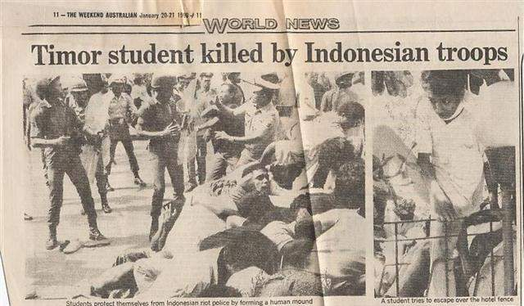
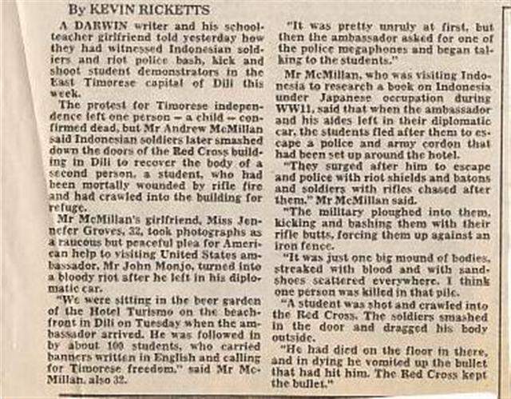

24. 20 JANEIRO 1990 REVISTA SÁBADO
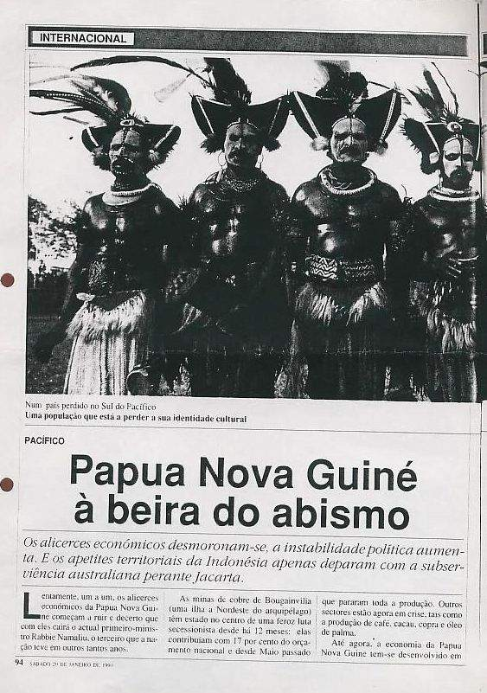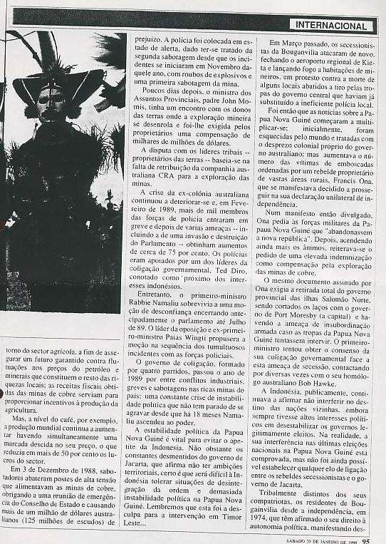
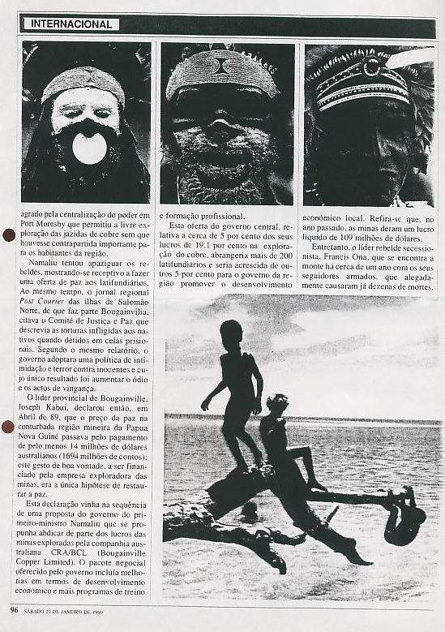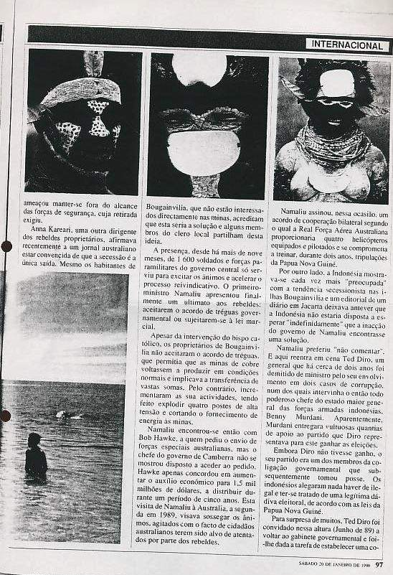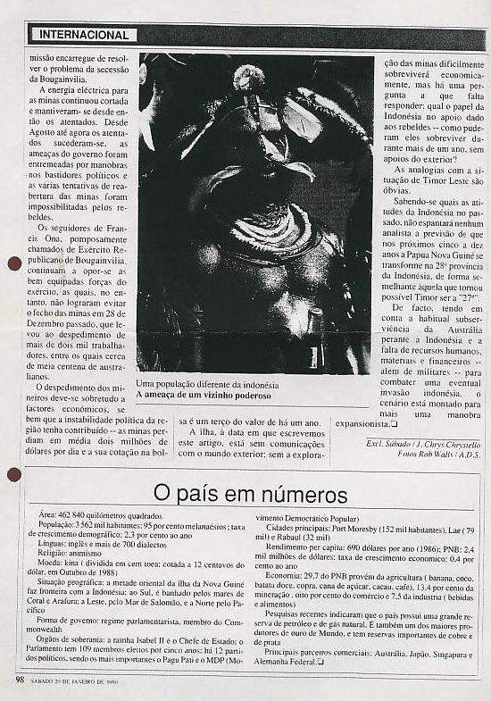

25. 21 JANEIRO 1990 A NOTÍCIA VEICULADA POR O COMÉRCIO DO PORTO
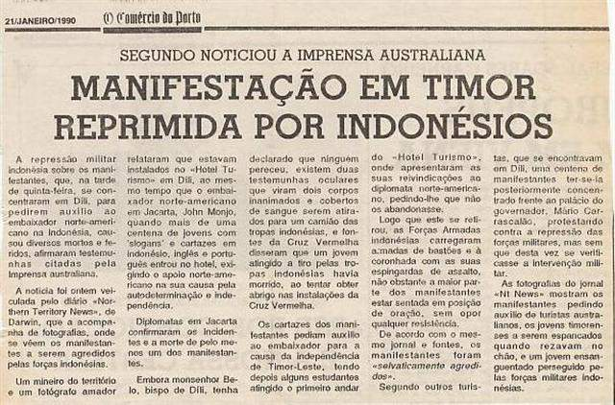

26. COMUNIDADES TIMORENSES NA AUSTRÁLIA MANIFESTAM-SE

Sidney, 21 Jan.º 90 Lusa) as comunidades timorenses na Austrália estão a preparar manifestações pacíficas de protesto contra os incidentes de passada quinta-feira em Díli, quando centenas de manifestantes foram violentamente atacados por forças Indonésias.

Os manifestantes, estudantes na sua maioria, exigiam do embaixador norte-americano John Monjo que lhes fosse concedido o direito à independência e autodeterminação.

Segundo diferentes meios de comunicação social australiana relatam o facto, o embaixador ter-se-ia mostrado "chocado" com a violência da intervenção das forças Indonésias.

Alfredo Ferreira, da Fretilin em Darwin, emitiu um comunicado no qual apela aos parlamentares australianos, em especial Warren Snowdon e Tony Lamb do grupo de apoio a Timor-Leste, para que estes pressionem o ministro dos estrangeiros senador Gareth Evans a enviar uma equipa de observadores para investigar as alegações de brutalidade.

Por seu turno a comunidade timorense em Darwin e um grupo australiano de rock levam a efeito um concerto amanhã – (segunda feira) à hora de almoço, em protesto contra a repressão dos timorenses por tropas Indonésias.

Em Melbourne, a comunidade timorense decidiu também efetuar uma manifestação de protesto em frente à embaixada norte-americana.

Pat Walsh do comité australiano de auxílio económico ao exterior declarou à Lusa, em telefonema de Melbourne, que "era significativo que o embaixador norte-americano se tivesse mostrado chocado com a violência indonésia" tanto mais que é já no próximo mês que o comité dos direitos humanos do grupo dos 24 se reúne em Genebra para apreciar o problema de Timor.

Michael Wagner da coligação australiana para Timor-Leste em Camberra declarava há momentos à agência Lusa que "era necessário que os parlamentares australianos fizessem pressão sobre o governo de Camberra – sempre tão interessado em apoiar causas distantes do Camboja à Roménia que se mostrasse interessado no que se passava mais perto do seu território em Timor-Leste". O professor Wagner mostrou-se ainda "agastado com a forma como a rádio australiana se referiu aos incidentes como tendo acontecido na 27ª província Indonésia de Timor-Leste".

Foi impossível – dado ser fim de semana – contactar com os parlamentares Warren Snowdon e Tony Lamb a fim de saber que medidas contam tomar face a este sangrento episódio de repressão Indonésia em Timor-Leste.

Alfredo Ferreira da Fretilin disse ainda à Lusa que "havia já pedido o apoio dos parlamentares europeus e japoneses que tanto apoio têm dado a causa de Timor para manifestarem o seu repúdio pelos incidentes que mais não são – do que uma amostra da atitude assumida pela Indonésia desde 7 de dezembro de 1975 para com o povo timorense".

27. COMUNICAÇÃO SOCIAL AUSTRALIANA VÊ MASSACRES DE DÍLI

Sidney, 22 Jan.º 90, Lusa) – a fotógrafa amadora australiana que foi uma das duas testemunhas australianas que se encontravam no Hotel Turismo em Díli, quando as tropas Indonésias carregaram sobre os manifestantes revelou finalmente a sua identidade.
Jenny Groves concedeu uma entrevista à Lusa da qual darei detalhes amanhã. Ela concedeu entretanto entrevistas exclusivas à cadeia nacional de Rádio e TV ABC na qual afirma "mostrar-se chocada com declarações do MNE australiano que não estava interessado no seu depoimento sobre a violência que havia testemunhado em Díli no Hotel Turismo quando cerca de duas centenas de estudantes apresentaram uma petição ao embaixador australiano que ali se encontrava."
Jenny disse ainda que "a manifestação era pacífica e que a intervenção militar Indonésia logo após o embaixador se retirou era brutal, havendo pelo menos duas mortes testemunhadas por ela".
Entretanto, em entrevista esta tarde (madrugada Lisboa) concedida pelo vice-presidente parlamentar Tony Lamb, que é membro do comité parlamentar australiano para Timor-Leste declarou que estava a tentar avistar-se com o MNE senador Gareth Evans a fim de apresentar o seu "protesto contra os incidentes e eventualmente pedir o envio de uma delegação a fim de averiguar os mesmos".
Tony Lamb disse à Lusa que se mostrava surpreendido com a declaração do embaixador americano, John Monjo, o qual disse "estar horrorizado com a violência da repressão Indonésia para uma manifestação calma e pacífica dos estudantes que lhe pediram apoio para a autodeterminação e independência da Indonésia".
Em relação ao problema do Tribunal Internacional da Haia, e ao acordo de Timor Gap, Tony Lamb disse esperar que formalmente Portugal apresentasse uma queixa no TIJ a fim de determinar a votação que o grupo dos 40 (36 parlamentares trabalhistas, 2 democratas e dois independentes) teria quando a ratificação do tratado fosse discutida entre 20 de fevereiro e 1 de março.
Tony Lamb disse ainda à agência que "uma decisão sobre a votação seria decidida de acordo com a firmeza da posição oficial do governo português".
Ramos-Horta contactado pela agência há momentos disse que esta posição de Tony Lamb era diplomaticamente incorreto dado "que o protesto formal do governo português só se devia efetuar depois de o acordo sobre o Timor Gap ser ratificado".
Horta indicou também que "se os parlamentares europeus, japoneses e outros mostrassem a sua vontade de tomar uma atitude dura contra a Indonésia e a Austrália Portugal estaria em melhor posição para manter a dureza da sua posição no tribunal da Haia".
Hoje realizaram-se manifestações de protesto em Melbourne (estado de Vitória) e Darwin (Território Norte) de protesto por parte dos timorenses ali residentes contra os acontecimentos da passada quinta-feira em Díli.
Embora até ao momento não fosse possível apurar o número total de vítimas pelo menos duas foram confirmadas pelas testemunhas oculares dos acontecimentos, e o governo de Jacarta continua a recusar comentar o mesmo.

PS amanhã entrevisto Jenny Groves com um relato total dos acontecimentos em exclusivo para Portugal. Se quiserem fotos dos acontecimentos em Díli posso mandá-las via satélite.

28.1. 22 JANEIRO 1990 RDP

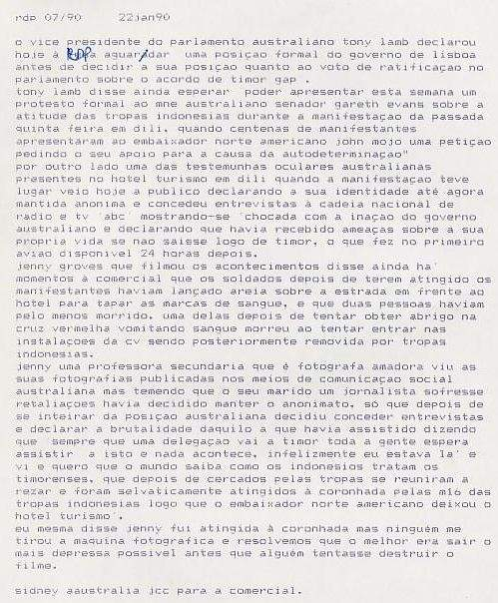
28.2. 22 JANEIRO 1990: DESPACHO DA LUSA NOTICIADO POR O COMÉRCIO DO PORTO
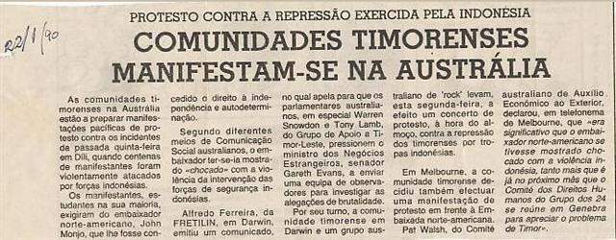

29. 23 JANEIRO 1990 RDP
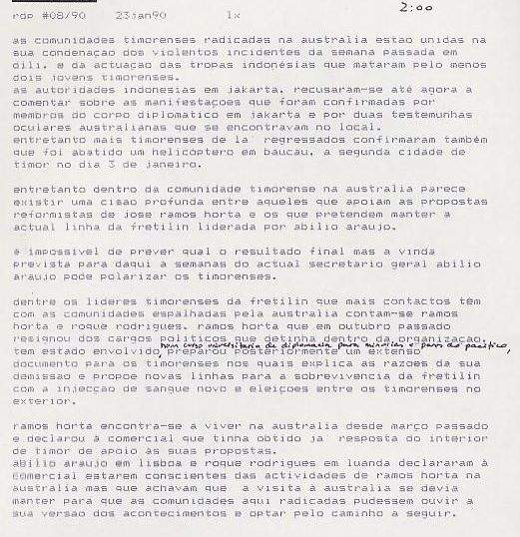

30. 23 JANEIRO 1990 O COMÉRCIO DO PORTO
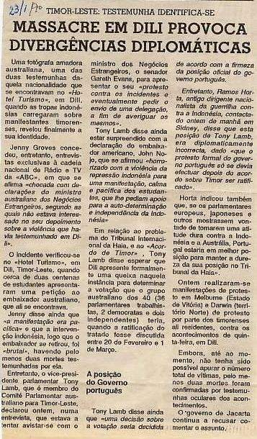
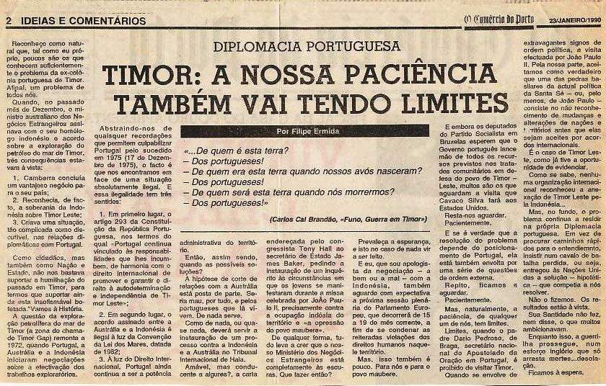

31. ACONTECIMENTOS REPORTADOS PARA A LUSA INCLUINDO PROTESTO DOS ESTUDANTES DIRIGIDO AO P. REPÚBLICA DE PORTUGAL E PELO BOLETIM DOS ESTUDANTES NÉON METIN JANEIRO 1990
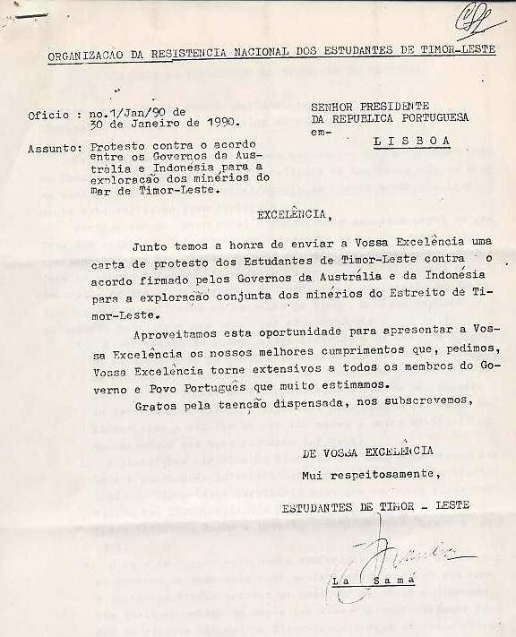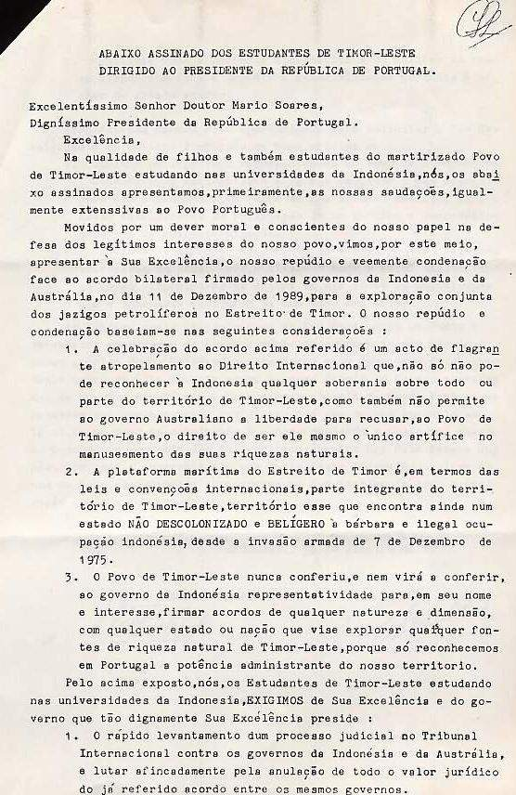
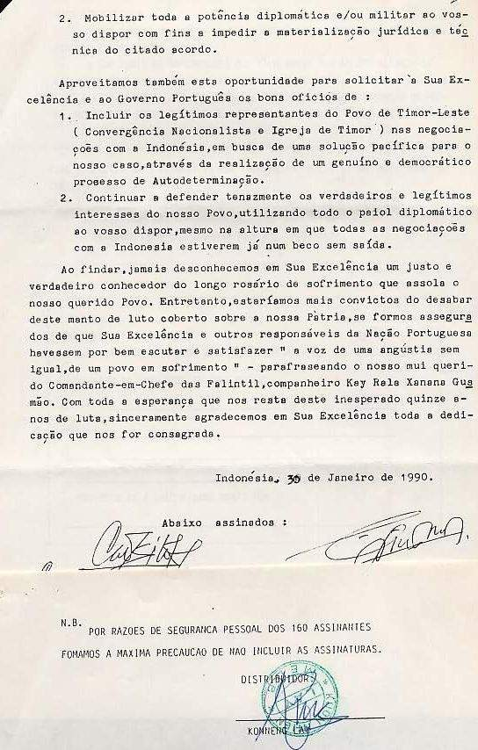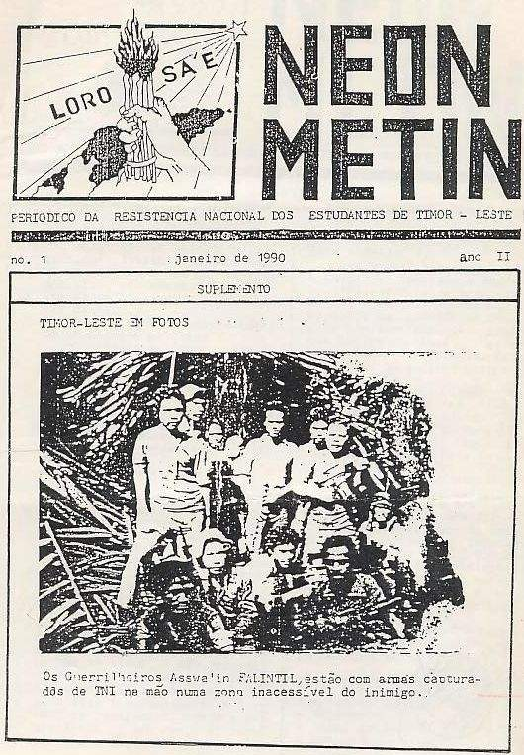

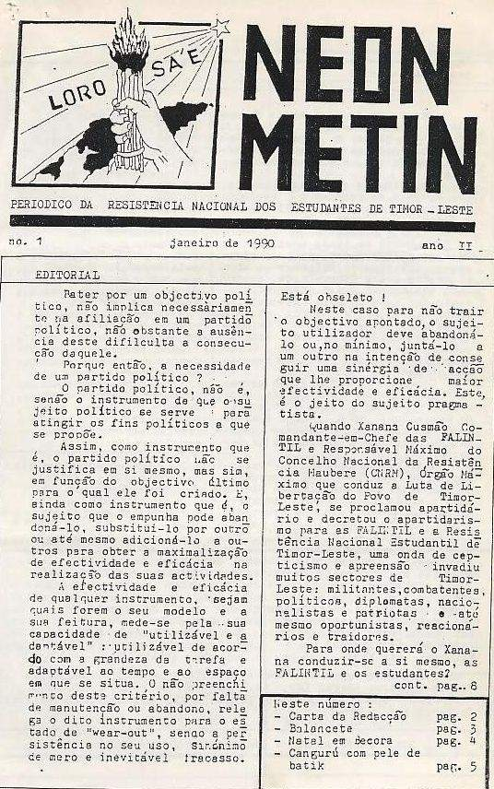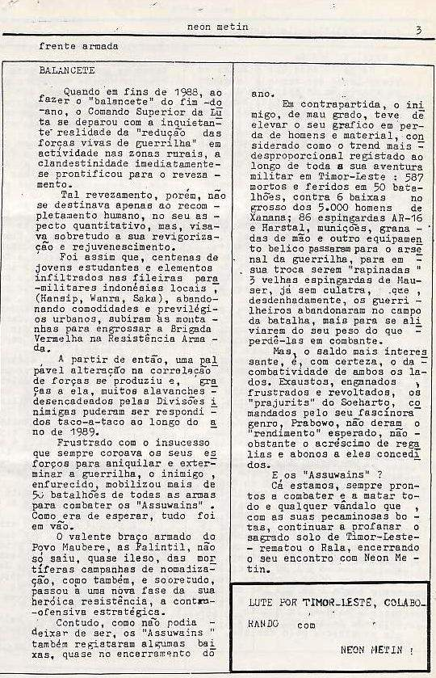
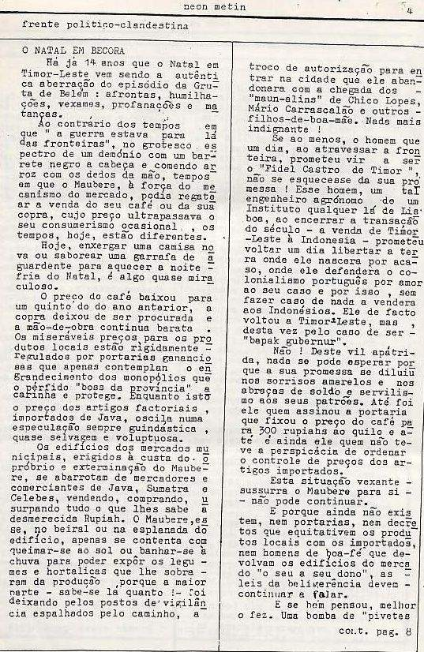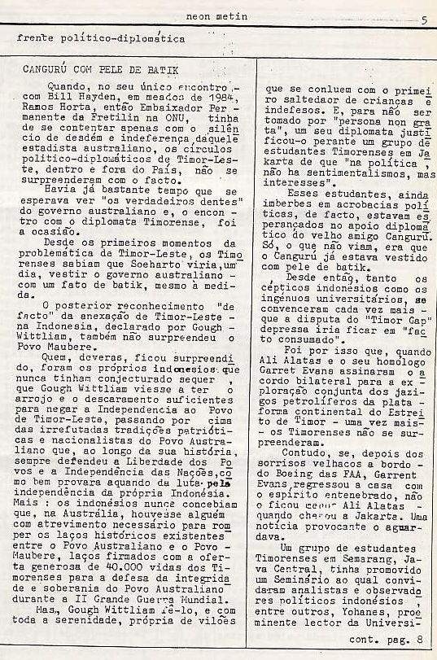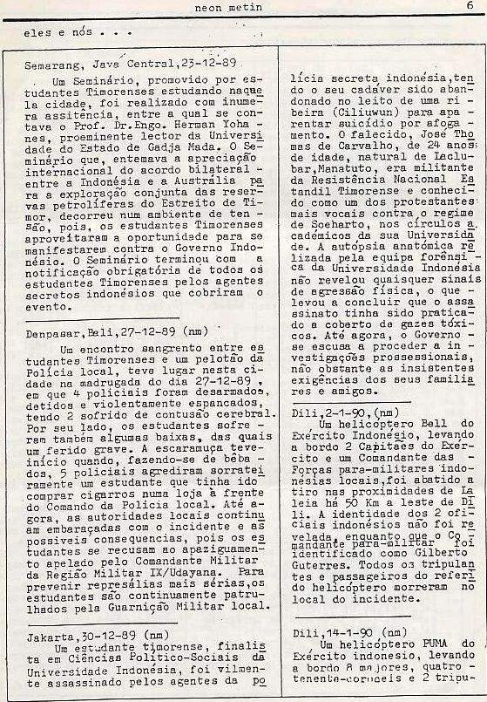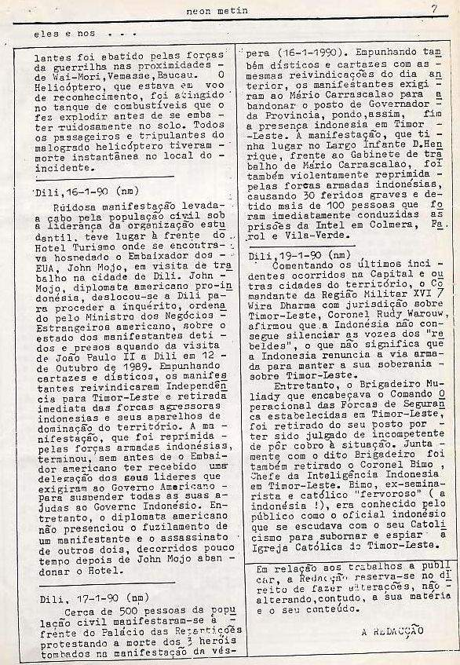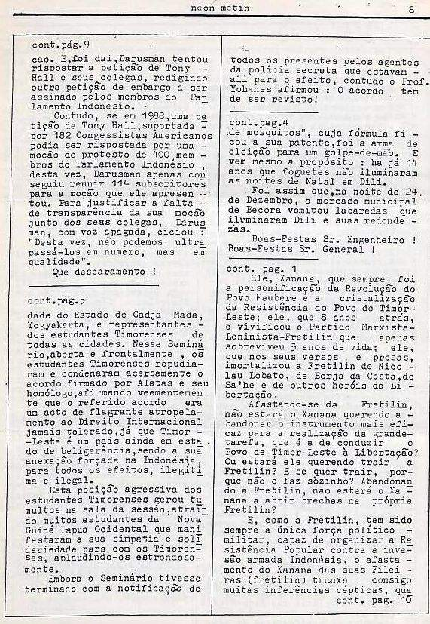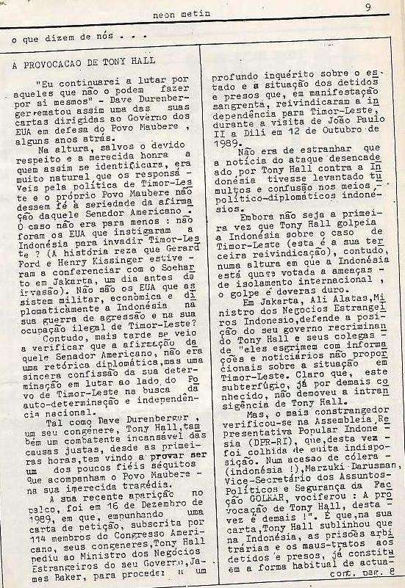

32. MAIS INDONÉSIOS PARA A AUSTRÁLIA
Sidney, 23 Jan.º 90, Lusa) no corrente ano espera-se um número recorde de mais de três mil estudantes indonésios iniciem os seus estudos na Austrália. Este número representa um aumento de mais mil estudantes do que no ano passado e foi hoje divulgado pelo embaixador australiano em Jacarta, Phillip Flood. Atualmente encontram-se já 3 500 estudantes indonésios a estudarem neste país, o segundo destino para estudantes indonésios, logo após os Estados Unidos.

33. MAIS PETRÓLEO DO MAR DE TIMOR
Sidney, 23 Jan.º 90, Lusa) A maior companhia australiana "BHP" acaba de anunciar que no passado mês de dezembro duplicou para um milhão de barris de petróleo a sua produção mensal de petróleo no mar de Timor em relação ao ano anterior.
As jazidas de Jabiru e Challis produziram em dezembro, 102 mil barris diários metade dos quais em explorações da BHP, enquanto as principais jazidas australianas no estreito de Bass que separa a Tasmânia do continente apenas produziram 166 mil barris/dia e estarão exaustas dentro de dez anos.

34. TERCEIRO ESTUDANTE TIMORENSE CONFIRMADO MORTO

Sidney, 24 Jan.º 90, Lusa) O Instituto para a Defesa dos Direitos Humanos em Jacarta, anunciou hoje que pelo menos três estudantes timorenses haviam sido mortos durante as manifestações da semana passada em Díli, capital de Timor-Leste. Outros seis estudantes que buscaram abrigo na residência do bispo monsenhor Carlos Belo haviam sido detidos estando agora à guarda das autoridades Indonésias.

O diretor do instituto dos direitos humanos, Hadji Princen, declarou ainda ter "pedido ao governo indonésio a realização de um inquérito público sobre a morte dos estudantes e para que os culpados fossem julgados".

O Dr. Michael Wagner da ACET (Coligação Australiana para Timor-Leste) anunciou esta tarde à Lusa que "uma carta pedindo a realização de um inquérito havia sido entregue hoje ao embaixador indonésio em Camberra marechal Roesman".

A carta, acrescentou Wagner "era acompanhada de dois testemunhos sob juramento de duas testemunhas oculares australianas que assistiram a morte de dois timorenses pelas tropas da Indonésia.” A carta entregue ao embaixador indonésio citava ainda que "a violência em Timor-Leste continuaria enquanto fosse negado aos timorenses o direito à autodeterminação e se mantivesse a ocupação da sua pátria pelos indonésios".

A mesma missiva comparava a situação à do Camboja citando "que uma das formas de haver paz em Timor seria a instalação de uma administração interina das Nações Unidas até que se pudesse efetuar um referendo sobre Timor-Leste". Michael Wagner entregou também cópia daqueles documentos ao ministério dos negócios estrangeiros australiano solicitando que "fosse apresentado um protesto formal ao governo indonésio sobre as mortes dos estudantes".
Por seu turno, os timorenses na Austrália saem amanhã – de novo – à rua numa manifestação de protesto em Sidney em frente ao consulado indonésio, segundo declarou à agência, Lola Reis porta-voz de um grupo timorense. A televisão e rádio australianas deram na passada segunda-feira ampla cobertura das manifestações dos timorenses em Melbourne e Darwin.

35. 24 JANEIRO 1990 RDP
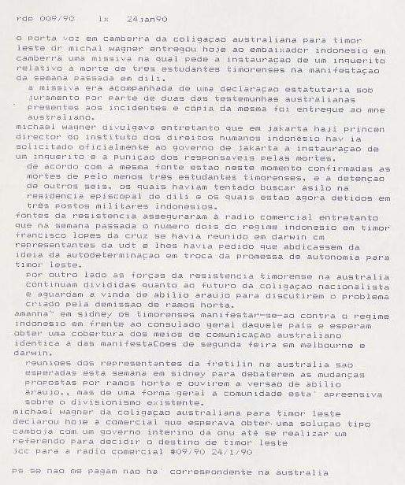

36. TIMORENSES PRESOS POR SE MANIFESTAREM EM SIDNEY

Sidney, 25 Jan.º 90, Lusa) – dezenas de timorenses, na sua maioria estudantes, manifestaram-se esta tarde (madrugada em Lisboa) em frente ao consulado geral indonésio em Sidney.

A manifestação pacífica, que visava atrair as atenções para as manifestações dos estudantes em Díli, Timor na passada quinta-feira e na qual morreram três jovens, foi inicialmente pacífica.

Quando os manifestantes decidiram entrar para as instalações consulares armados de recortes de jornais australianos com fotografias dos incidentes em Díli e pediram para entregar uma carta de protesto ao cônsul geral este decidiu chamar a polícia federal.

Os estudantes sentaram-se no chão entoando cânticos pró-independência, distribuindo panfletos e cópias dos jornais até à chegada dos policiais.

Depois foi a violência com os polícias e os estudantes envolvidos em lutas livres que acabaram por culminar meia hora mais tarde com a detenção de oito dos manifestantes.

Mesmo depois de retirados do consulado, os manifestantes, entre os quais havia inúmeras mulheres, continuaram o seu protesto, lutando contra os polícias.

A cena – à qual assistimos – recebeu a cobertura dos canais nacionais de televisão ABC e do canal multicultural SBS os quais dedicaram três minutos do seu principal noticiário da tarde aos incidentes.

37. 25 JANEIRO 1990 RDP
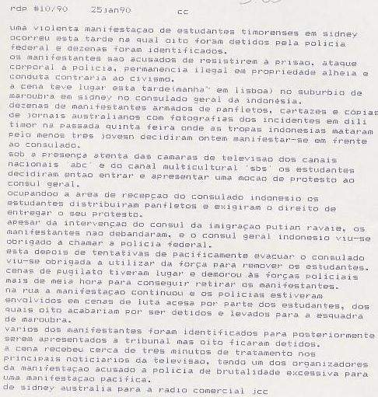
38. 26 JANEIRO 1990 CORRESPONDÊNCIA P/ LUSA MACAU RELATIVAMENTE À CENSURA DAS NOTÍCIAS ENVIADAS
39. 29 JANEIRO 1990 RESPOSTA DA LUSA LISBOA
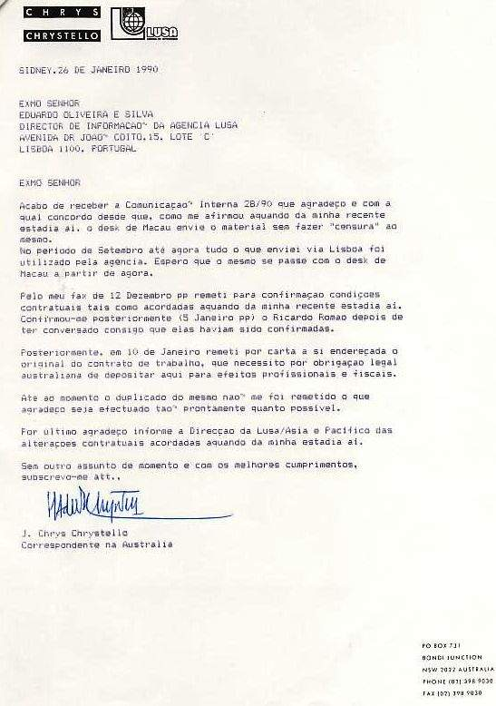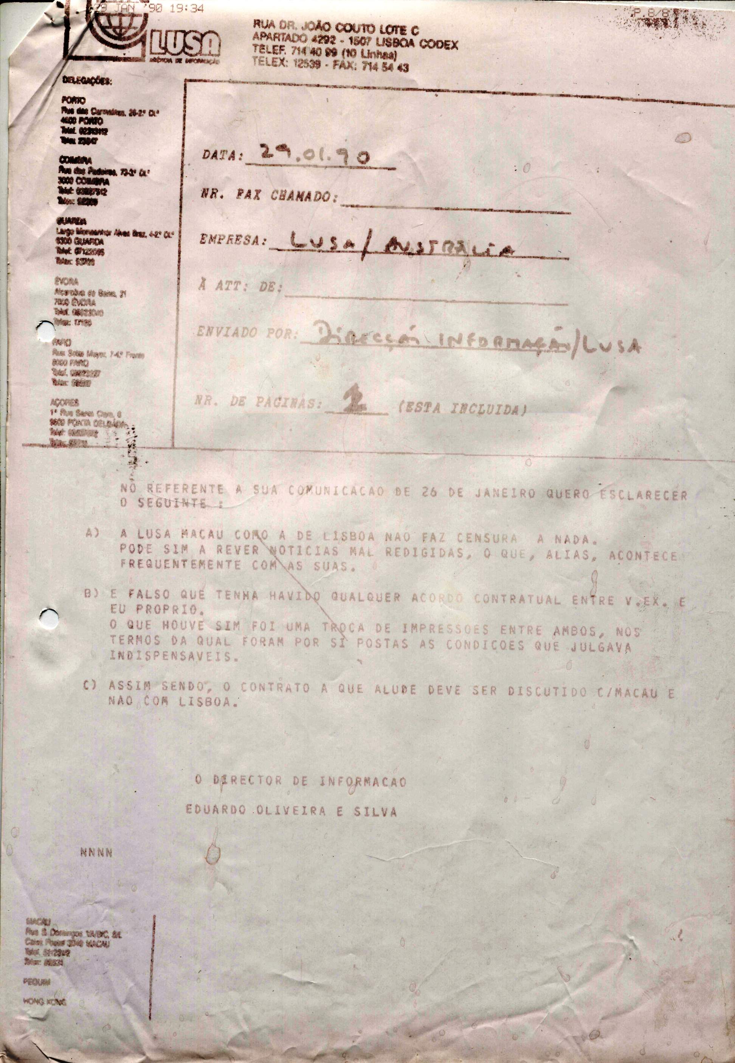

40. 30 JANEIRO 1990 RESPOSTA
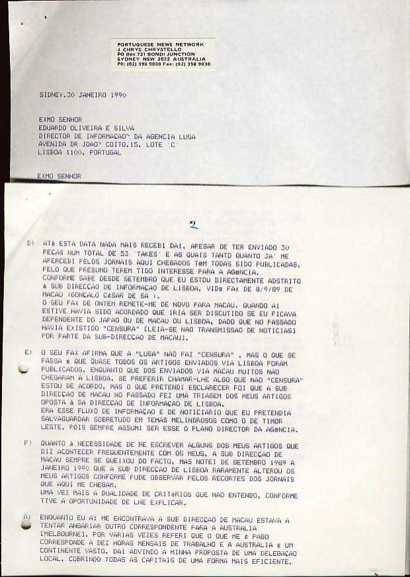

41. 27 JANEIRO 1990 RDP
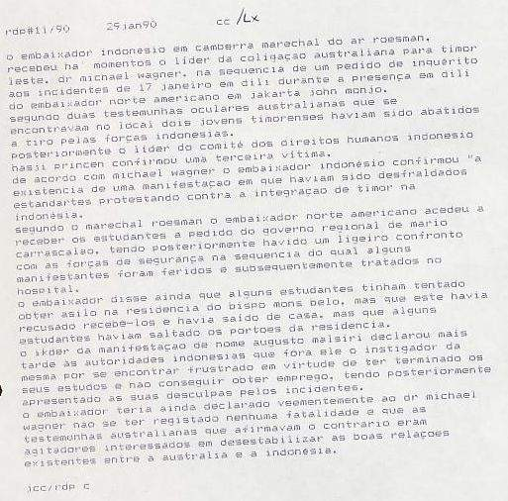

42. 27 JANEIRO 1990 REVISTA SÁBADO
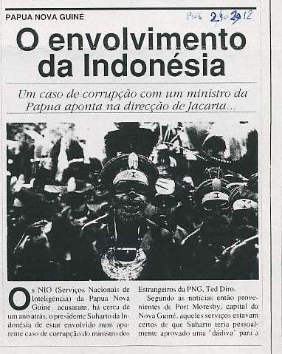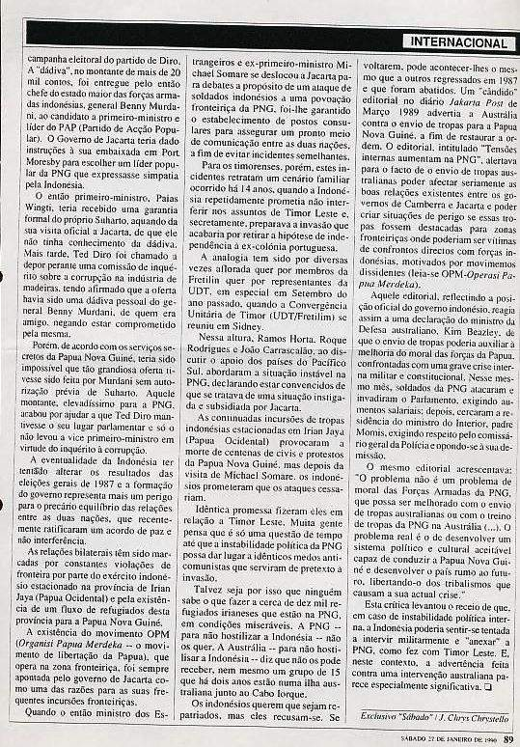

43. 27 JANEIRO 1990 FRETILIN CONDENA JOSÉ RAMOS-HORTA
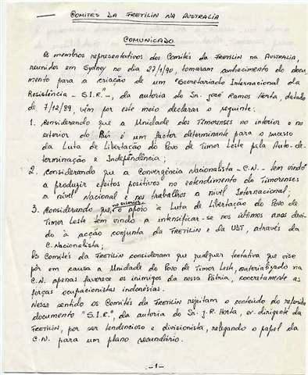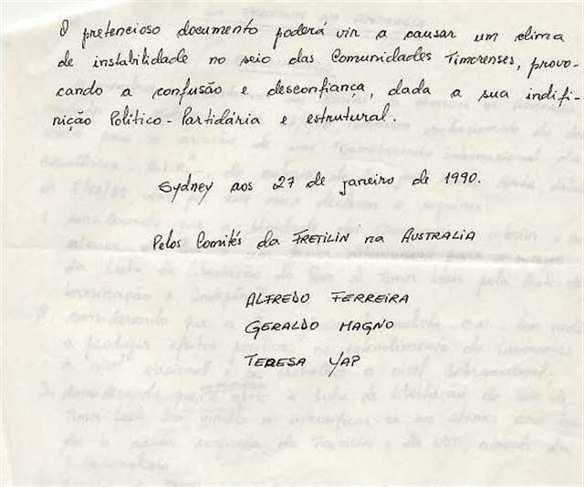

44. EMBAIXADOR INDONÉSIO RECEBE DELEGAÇÃO AUSTRALIANA

Sidney, 29 Jan.º, Lusa) o Dr. Michael Wagner da ACET (Coligação Australiana para Timor-Leste) foi esta tarde recebido em Camberra pelo vice-marechal do ar Roesman, embaixador indonésio em Camberra.

A reunião segue-se à entrega na passada quarta-feira (24 Jan.º) de uma carta pedindo a realização de um inquérito sobre as manifestações do passado dia 17 em Díli e nas quais tropas Indonésias teriam abatido a tiro três jovens timorenses.

A carta que era acompanhada de dois testemunhos sob juramento de duas testemunhas oculares australianas que assistiram à morte de dois timorenses pelas tropas Indonésias citava ainda que "a violência em Timor-Leste continuaria enquanto fosse negado aos timorenses o direito à autodeterminação e se mantivesse a ocupação da sua pátria pelos indonésios".

O embaixador indonésio - disse Michael Wagner, negou a versão tornada pública dos factos, tendo admitido que "ela teve lugar fruto da insatisfação de um jovem estudante incapaz de obter emprego, de nome Augusto Malsiri."

Segundo o marechal Roesman, os manifestantes "haviam sido recebidos pelo embaixador norte-americano em Jacarta a pedido do governo provincial de Mário Carrascalão, e depois disto ter-se-iam registado confrontos com as forças de segurança, os quais resultaram em ferimentos nalguns manifestantes".

O embaixador indonésio disse ainda que alguns estudantes "haviam tentado obter abrigo na residência do bispo Mons. Carlos Belo o qual havia sido recusado e os mesmos teriam escalado os portões de ferro na mesma".

Posteriormente, acrescentou o embaixador, “o líder da manifestação havia pedido desculpa às forças de segurança pelos incidentes e alegou não ser movido por quaisquer instintos políticos".

Interrogado por Michael Wagner sobre as alegadas mortes de três estudantes o embaixador negou-as categoricamente dizendo que “as testemunhas da manifestação queriam apenas destabilizar as boas relações entre a Indonésia e Austrália, assegurando que todos os estudantes haviam sido libertados e que os feridos haviam sido tratados no hospital regional de Díli".

Estas declarações são as primeiras de um membro do governo indonésio admitindo que de facto as manifestações tiveram lugar embora não admitindo as alegações que foram veiculadas por diferentes órgãos dos meios de comunicação social.

45. INCIDENTES EM TIMOR

Sidney, 29 Jan.º, LUSA) Entretanto hoje a agência noticiosa australiana AAP (Australian Associated Press) reiterava um despacho datado de ontem (domingo) de Jacarta na qual eram citados diplomatas que alegavam que os recentes incidentes "eram de origem social e económica" e que se bem que a imprensa se tenha concentrado na Fretilin os recentes acontecimentos "mostravam a insatisfação da juventude perante o regime indonésio que alegadamente lhes havia proporcionado maiores oportunidades de ensino".

Fontes Indonésias em Jacarta admitiram, de acordo com o último despacho da AAP que "o perigo de instabilidade em Timor-Leste se mantinha".

Contactada pela agência Lusa há momentos, uma das testemunhas australianas presente aos incidentes, Jenny Groves, de Darwin no Território Norte australiano, reiterou que mantinha a versão do seu depoimento sob juramento e o qual foi entregue quer ao embaixador indonésio quer ao MNE australiano senador Gareth Evans. Michael Wagner que entregou também cópia daqueles documentos ao ministério dos negócios estrangeiros australiano solicitando que "fosse apresentado um protesto formal ao governo indonésio sobre as mortes dos estudantes" não recebeu até à data qualquer comunicação do governo australiano.

46. SEMINÁRIO SOBRE O TRATADO DO TIMOR GAP

Sidney, 31 Jan.º 90, LUSA) a comissão internacional de juristas australianos realiza amanhã um seminário dedicado ao tema "O Tratado do Timor Gap" segundo declarou, há momentos à Lusa, John Scott Murphy, um dos diretores do programa de treino de diplomacia para as minorias e países do Pacífico.

O seminário que foi vetado pelos representantes da Indonésia, de Portugal e da Austrália tem a participação de dois juristas internacionais, o professor Derrick Wilde do politécnico da Gold Coast [Queenslândia, Austrália], e do professor Ivan Shearer, decano da faculdade de direito da universidade de Nova Gales do Sul.

Segundo José Ramos-Horta, diretor executivo do programa, declarou à agência, foram enviados convites ao executivo português para enviar um representante a este seminário, mas devido à ausência do embaixador português em Camberra mas não foi recebida resposta. O mesmo se passou com os convites feitos ao governo indonésio e australiano para se fazerem representar e expressarem os seus pontos de vistas durante o seminário.

O tema a ser debatido amanhã com a presença de representantes dos órgãos de comunicação social e representantes dos grupos de apoio a Timor-Leste focará a sua atenção sobre o tratado do Timor Gap assinado entre a Austrália e a Indonésia em 11 de dezembro passado para a exploração conjunta das riquezas do mar de Timor.

Outros pontos a focar, segundo declarou Scott Murphy, serão relacionados com a legalidade do acordo, sobre os perigos de o Tribunal Internacional da Haia o julgar inválido e sobre as razões porque a Austrália pensa que a Indonésia é a entidade com direitos à exploração das riquezas do mar de Timor.

47. 31 JANEIRO 1990 O PORTUGUÊS NA AUSTRÁLIA
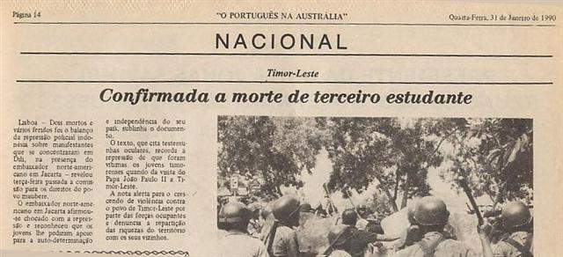
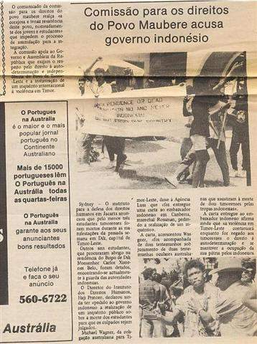

48. 30 JANEIRO 1990 CORREIO PORTUGUÊS, SIDNEY
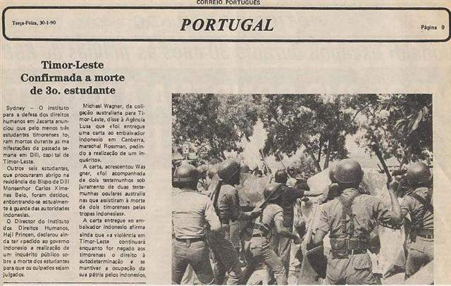
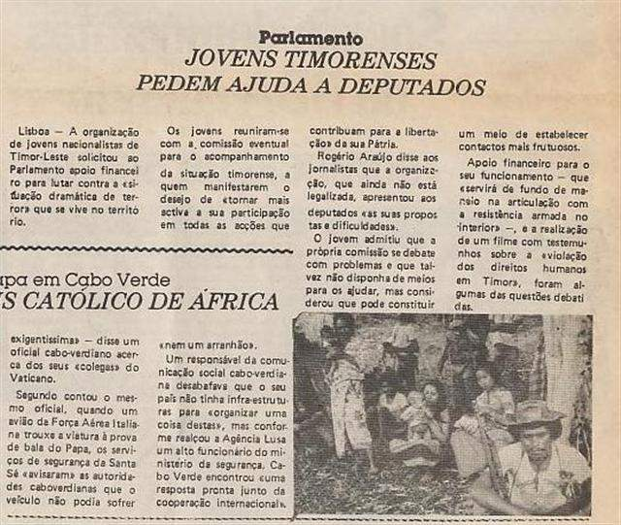

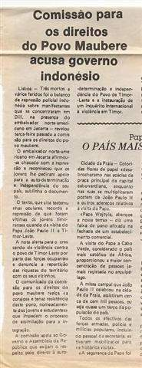
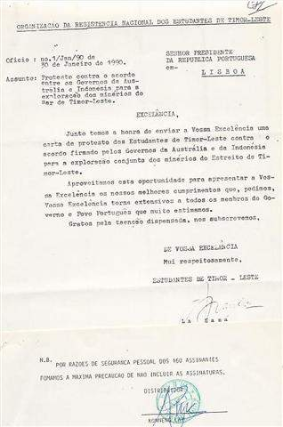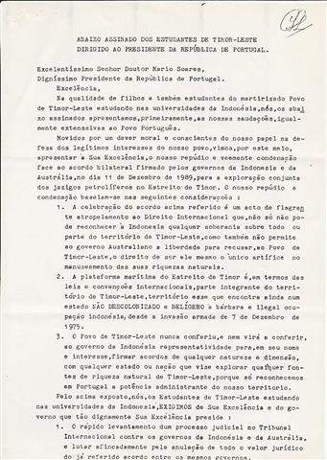
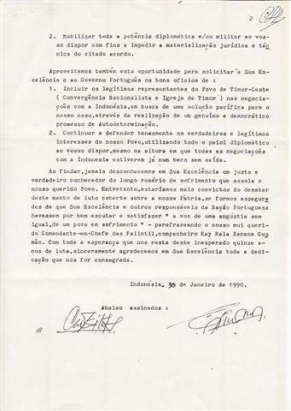

49. FEVEREIRO 1990 DEPOIMENTOS ESCRITOS E VISUAIS DE JENNY GROVES E ANDREW MCMILLAN
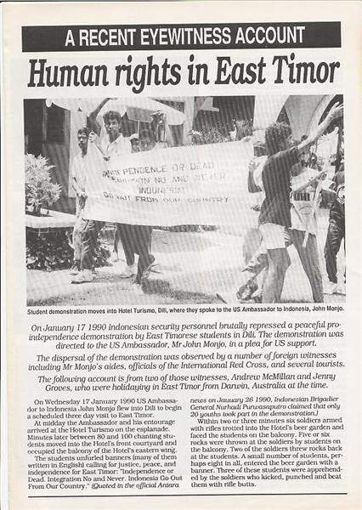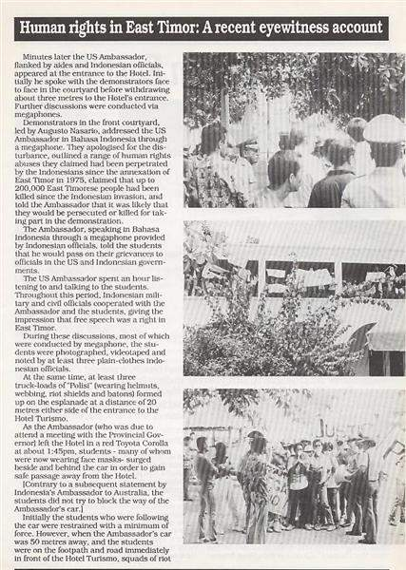
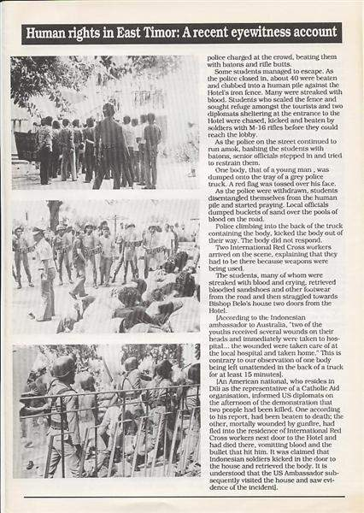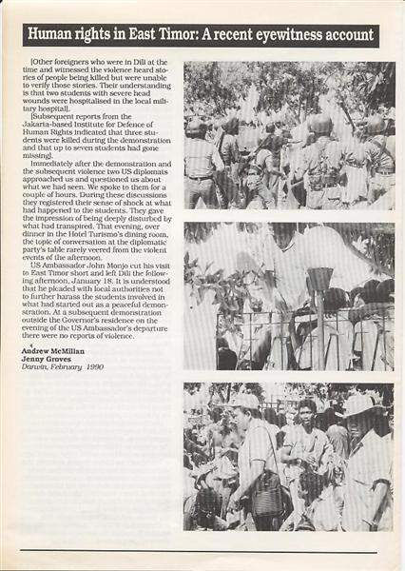

50. 1 FEVEREIRO 1990 RDP
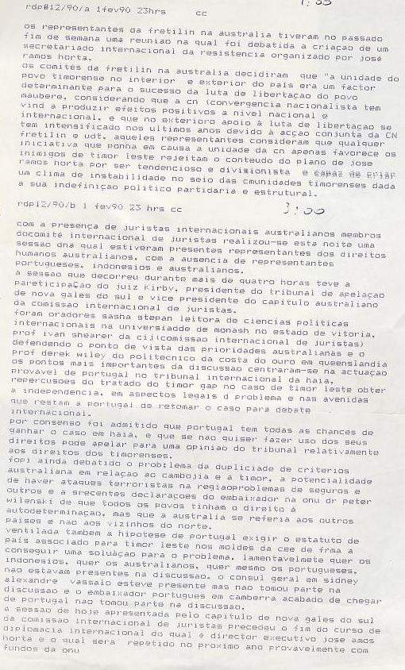

51. REUNIÃO DE GRUPO DE APOIO A TIMOR
Sidney, 9 Fev.º 1990, Lusa) – tem lugar no sábado dia 17 de fevereiro em Sidney a próxima reunião do grupo de apoio a Timor-Leste e Papua Ocidental (Irian Jaya) do Comité para um Pacífico Independente e Não Nuclear, segundo declarou à Lusa Anthony Bourke, secretário daquele grupo.
“O grupo que apenas se formou há cerca de seis meses tem estado ativo em atividades de lobbying junto das camadas intelectuais e políticas para manter acesa na Austrália a discussão sobre o direito à autodeterminação dos timorenses e dos Papuas Ocidentais, ambos invadidos e ocupados pela Indonésia" acrescentou o secretário do grupo.
Na próxima sessão, segundo a agência Lusa, apurou irão ser debatidos temas como "a morte de três estudantes timorenses nas manifestações em Díli, em 19 de janeiro passado, o silêncio do governo australiano, a admissão Indonésia de que os incidentes tiveram lugar feita em 29 de janeiro pelo embaixador indonésio em Camberra, e a próxima ratificação pelo parlamento australiano do tratado do Timor Gap.”
Anthony Bourke acrescentou que naquela sessão estava prevista a "participação de Abílio Araújo, presidente da Fretilin, mas que infelizmente este não estará presente dado naquela data estar em Genebra na conferência do "Grupo dos 24 “ (comissão da ONU para os direitos humanos)”.
Na sessão será ainda apresentada uma nova brochura atualizada sobre Timor-Leste intitulada "Timor-Leste, a guerra oculta" preparada pelo Grupo de Apoio a Timor-Leste e Papua Ocidental, e o qual contém uma análise detalhada em 36 páginas dos acontecimentos mais relevantes para os mauberes nos últimos doze meses.
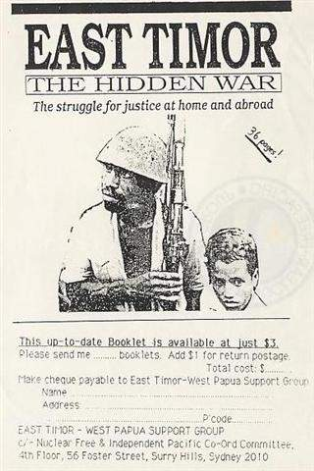

52. 3 FEVEREIRO 1990 REVISTA SÁBADO
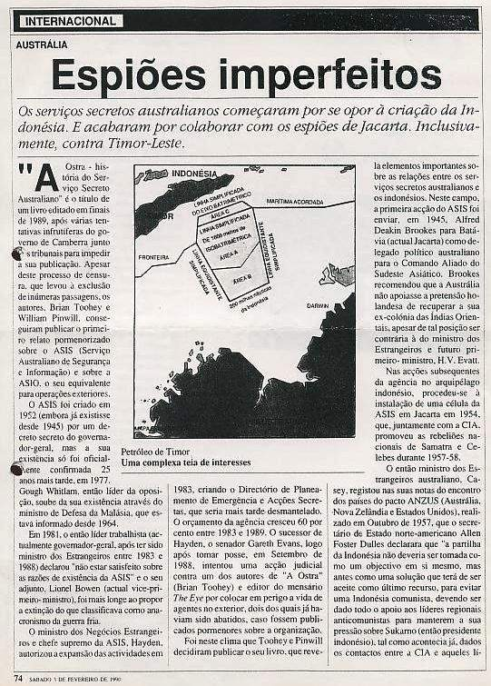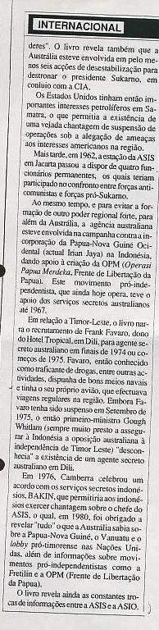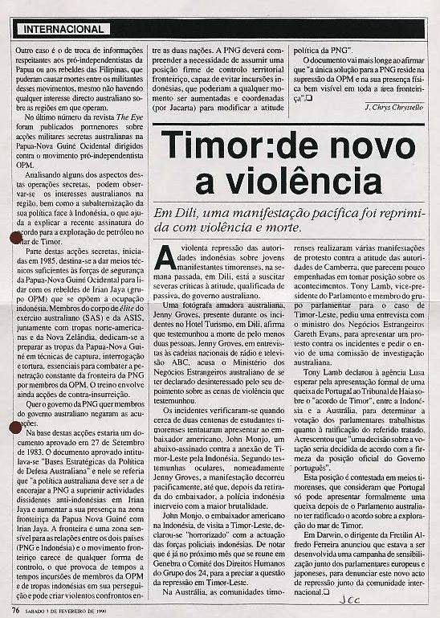

53. FEV.º 90 NOTÍCIAS DO BOLETIM HADOMI, VITÓRIA, AUSTRÁLIA
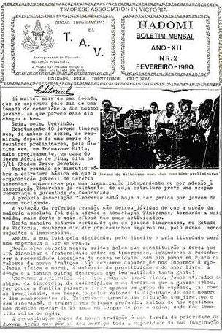
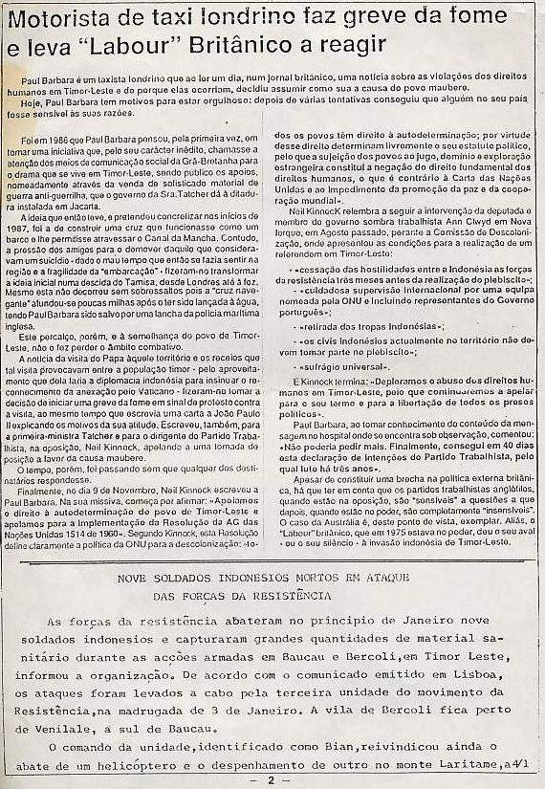

54. 5 FEVEREIRO 1990 O PORTUGUÊS, SIDNEY
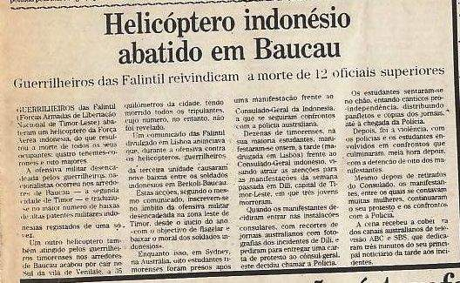

55. 6 FEVEREIRO 1990 DIÁRIO DE LISBOA
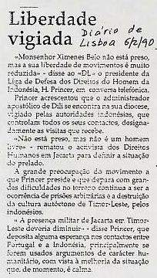

56. 6 FEVEREIRO 1990 CIDAC
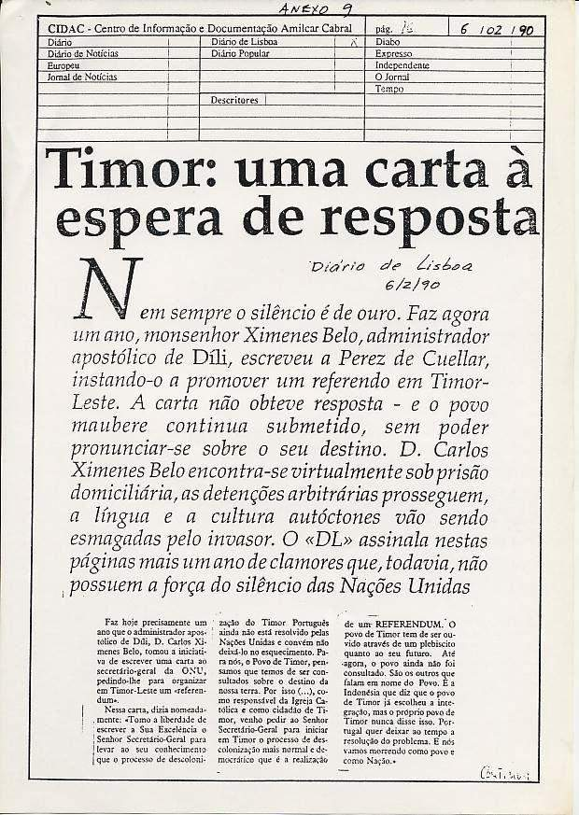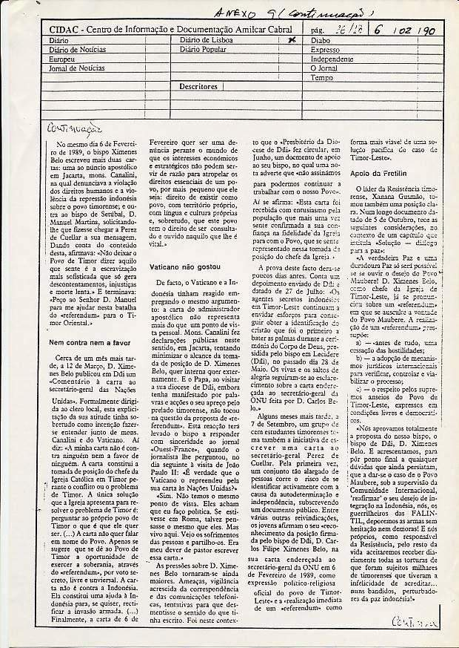

57. CONVERSAÇÕES MILITARES ENTRE A AUSTRÁLIA E INDONÉSIA

Sidney, 09 Fev.º 90, Lusa) – a rádio nacional australiana na sua emissão de onda curta acaba de noticiar (manhã Lisboa) que cinco (5) chefes militares australianos dentre os quais o vice-chefe das forças armadas australianas Alan Beaumont visitará a Indonésia no próximo mês.

A notícia veiculada por aquela rádio nacional dizia ainda que a "principal razão da visita era a de estabelecer um programa de exercícios militares comuns entre as duas nações."

O chefe do estado-maior general das forças armadas australianas, general Peter Gration declarou ainda à Rádio Austrália que "os exercícios conjuntos envolveriam voos da real força aérea australiana na Indonésia e da marinha real australiana, e os quais se destinavam a mostrar o nível de cooperação entre as duas nações".

Durante os exercícios será ainda discutido "o problema estratégico da defesa da Austrália e meios de melhorar de forma prática a relação bilateral", segundo ainda a Rádio Austrália.

A visita foi citada como “sendo um resultado da melhoria das relações bilaterais proporcionada pela recente celebração do tratado de exploração conjunta do mar de Timor, entre a Indonésia e a Austrália e pela decisão de o governo australiano autorizar o aumento do número de estudantes militares indonésios de frequentarem as escolas militares neste país".

58. TIMOR VISTO NA AUSTRÁLIA

Sidney, terça dia 13 Fev.º 90, Lusa) o jornal diário "Sydney Morning Herald" pública na sua edição de hoje um extenso despacho da sua correspondente em Lisboa (Jill Jolliffe) relativo ao problema de Timor-Leste. O despacho cita a "tomada de posição crítica de monsenhor Manuel Martins, bispo de Setúbal, relativa ao problema de Timor-Leste e à carta recentemente recebida do bispo titular de Díli, monsenhor Carlos Belo".

Segundo a mesma notícia a que aquele diário dava grande cobertura na sua página internacional, monsenhor Belo "temia ter o mesmo destino que o bispo de El Salvador Carlos Romero, dado o isolamento a que ele e o povo de Timor estavam sujeitos, e urgia uma vez mais a que o Secretário-geral da ONU Javier Perez de Cuellar, deveria cumprir as responsabilidades daquela organização para com Timor-Leste".

O teor da carta datada de 7 de junho 1989 havia sido recentemente divulgado aos meios de comunicação social australianos pela ACET (Coligação Australiana Para Timor-Leste), mas na altura não mereceu nenhuma cobertura. Michael Wagner, porta-voz da ACET em Camberra declarou à agência Lusa que "estava satisfeito por finalmente o teor da carta de monsenhor Belo ser do conhecimento do povo australiano, que continua de uma forma geral a ignorar a guerrilha existente a apenas 400 km a norte de Darwin".

59. 13 FEVEREIRO 1990 SMH (SYDNEY MORNING HERALD)
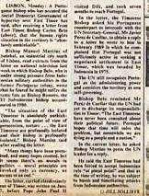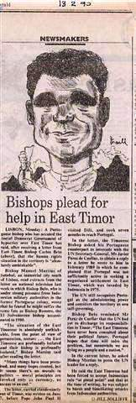

60. FINALIZADO O ACORDO DO TIMOR GAP

SIDNEY, 15 FEVEREIRO 1990 LUSA) Terminou hoje terça-feira a discussão das últimas alterações legais necessárias para a implementação do acordo do Timor Gap entre a Austrália e a Indonésia com apenas 8 votos contra (6 democratas e dois independentes).

Aquilo a que os portugueses obstinadamente chamavam a ratificação do tratado do Timor Gap está completa legalmente na Austrália.

Será que é desta vez que as autoridades de Lisboa finalmente se decidem a fazer levar o caso às instâncias do Tribunal Internacional da Haia? Dentre os oito opositores à passagem das alterações legais necessária saliente-se a intervenção do senador [democrata] Macklin da Queenslândia:

"Opomo-nos totalmente a este pedaço de legislação baseados em 25 anos de história e nos mais de 200 mil mortos resultantes da ocupação Indonésia. Para os democratas australianos este tratado é ilegal e viola o artigo 2º parágrafo 4 da carta das Nações Unidas que cita perentoriamente que as nações se devem abster de conquistas territoriais e de exercer direitos sobre os territórios dessa forma adquiridos. O tratado viola ainda a decisão da assembleia-geral da ONU número 26225 de 24 Out.º 70.”
“Estamos fartos de ouvir falar da crise dos países do Báltico e da tomada abusiva de poder dos soviéticos depois de 50 anos de dominação mas quando se trata de 15 anos de ocupação da vizinha Timor-Leste pela Indonésia diferentes critérios se aplicam... É como a história das trinta moedas de Prata de Judas e aqui nos ficamos debatendo a lírica do problema dos direitos humanos com medidas de apoio divergente conforme os países.
Relembro que países 3 vezes mais pequenos e economicamente inviáveis como Kiribati, Vanuatu e Nauru se tornaram independentes mas como a Austrália tinha interesse no petróleo de Timor este não se pode tornar independente.”

61. ELEIÇÕES GERAIS AUSTRALIANAS (3)

Sidney, 16 Fev.º 90, Lusa) "As eleições gerais antecipadas na Austrália vão permitir que a ratificação do tratado de Timor Gap – que já não estava agendado para a sessão parlamentar de 26 de fevereiro a 23 de março – fique adiada", declarou à Lusa o vice-presidente do parlamento, Tony Lamb, que é o líder do grupo parlamentar internacional para Timor-Leste.

"Estas eleições vão atrasar a questão do Timor Gap" acrescentou Tony Lamb, salientando que "Portugal se mantinha intransigentemente legalista à espera da ratificação do acordo para tomar uma decisão sobre se iria ou não remeter o caso para o Tribunal Internacional da Haia".

O jornal "The Age" de Melbourne apenas há dois dias noticiava a recente intervenção pública de monsenhor Manuel Martins, bispo de Setúbal em favor de uma intervenção do secretário-geral da ONU, Javier Perez de Cuellar tal como solicitado em carta de junho passado pelo bispo residente de Timor. Aquele jornal afirmava através de Lindsay Murdoch, que "Portugal estava a perder tempo precioso sem tomar uma ação decisiva na questão de Timor-Leste".

Líderes da Fretilin na Austrália, tais como Lola Reis e Alfredo Ferreira pensam que "para além de algumas manobras da UDT e do ex-líder José Ramos-Horta, existe uma atitude concertada do governo de Cavaco e Silva para isolar a Fretilin"

Aqueles dirigentes acrescentaram hoje à Lusa que "Portugal devia atuar rapidamente em relação ao tratado do Timor Gap e de dar a possibilidade aos timorenses de se autodeterminarem" e que "a inação demonstrada desde dezembro passado não favorecia os interesses do povo maubere". O embaixador de Portugal em Camberra, José Luís Gomes, declarava há dias à Lusa que "estava convencido de que Portugal iria agir na altura mais apropriada politicamente em relação ao caso do acordo do Timor Gap".

62. 16 FEVEREIRO 1990 RDP
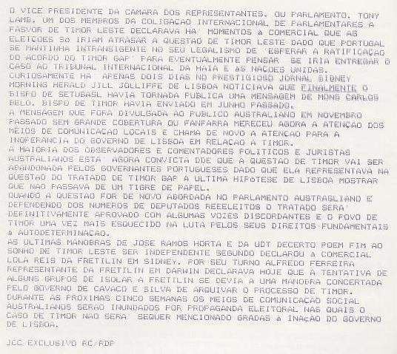

63. 16 FEVEREIRO 1990 O COMÉRCIO DO PORTO
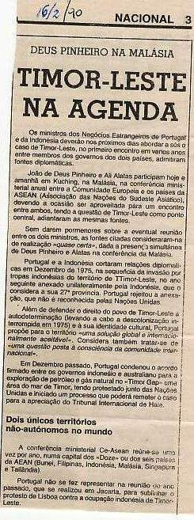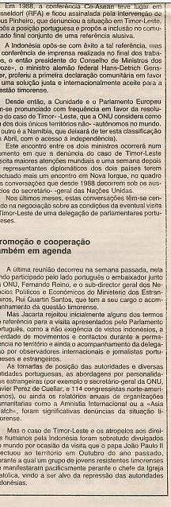

64. 17 FEVEREIRO 1990 O COMÉRCIO DO PORTO
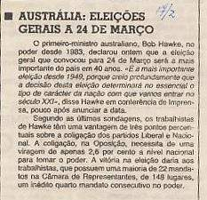

65. DESPACHO LUSA 33/90 17 FEVEREIRO 1990:
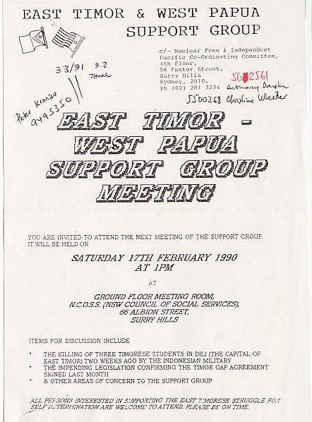

66. 18 FEVEREIRO 1990: O COMÉRCIO DO PORTO
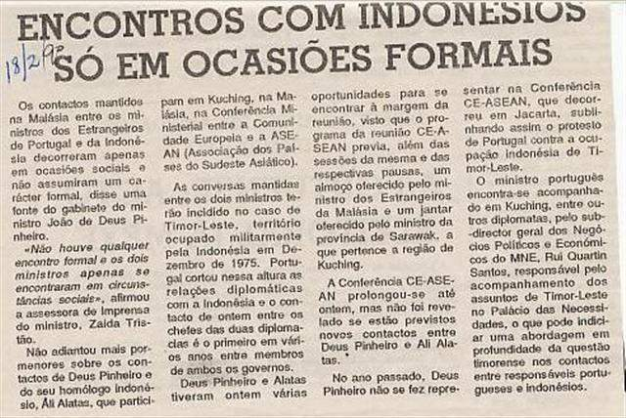

67. SEMINÁRIO INTERNACIONAL SOBRE TIMOR-LESTE (1)

Melbourne, 24 Fev.º 90, Lusa) teve lugar no sábado dia 24 em Melbourne na sede da associação australiana de Timor-Leste (AETA), um seminário internacional no qual tomaram parte vários representantes de grupos australianos de defesa dos direitos humanos, o embaixador de Portugal em Camberra, Dr. José Luís Gomes, representantes dos parlamentares australianos a favor de Timor e outras personalidades além de mais de uma centena e meia de convidados e timorenses.

Da agenda da sessão, [à qual a Lusa teve acesso juntamente com a cadeia nacional de Rádio ABC], que decorreu durante cerca de dez horas constava a apresentação pelo embaixador de Portugal da política relativa a Timor-Leste face ao recente tratado do Timor Gap, a reorganização da resistência no interior de Timor, o papel da igreja de Timor, os efeitos da abertura de Timor ao mundo, o recente plano de paz de Kay Rala Xanana Gusmão, líder militar da resistência em Timor, o tratado de Timor Gap, a posição dos parlamentares australianos em relação a Timor e a possibilidade do estabelecimento de um secretariado internacional para Timor-Leste.

O primeiro orador foi o embaixador de Portugal que declarou que "Portugal se mantinha firme desde 1982 no apoio à causa do povo de Timor-Leste, havendo no entanto que salientar que tem havido mudanças quer na ênfase quer na prioridade da questão de Timor-Leste". Salientando a importância do problema dos direitos humanos José Luís Gomes adiantou que tinha "havido melhoras nos problemas da reunificação familiar, com mais timorenses autorizados a juntarem-se aos seus familiares no exterior, e melhor possibilidade de acesso de entidades internacionais ao território".

Referindo-se à possível visita de parlamentares portugueses ao território, o embaixador de Portugal acrescentou que Portugal queria manter um diálogo com os refugiados que de Timor continuam a chegar para se "aperceber da situação que ali se vive", e que "embora o objetivo da política portuguesa seja o da autodeterminação dos timorenses, têm existido problemas de ordem logística nas conversações com os indonésios".

Reiterando que a posição de Portugal em relação ao tratado indonésio-australiano do Timor Gap se "regia pela possibilidade de recurso aos fóruns internacionais, tais como o Tribunal Internacional de Haia, a posição de Portugal regia-se pelo máximo de eficácia face ao tipo e à responsabilidade da ação a tomar perante a assinatura do acordo".

Depois deste período inicial de debate seguiu-se um período de perguntas e respostas nos quais se debateu a possibilidade de Portugal tentar invalidar o acordo, o embaixador afirmou ainda que a posição de Portugal se regia pelo "pragmatismo realístico tentando passo a passo obter algo em troca das nossas posições", utilizando depois a alegoria da "sopa de pedra" para a qual todos eram convidados a contribuir algo, dado que Portugal por si mesmo não tinha os meios para resolver o problema sozinho.
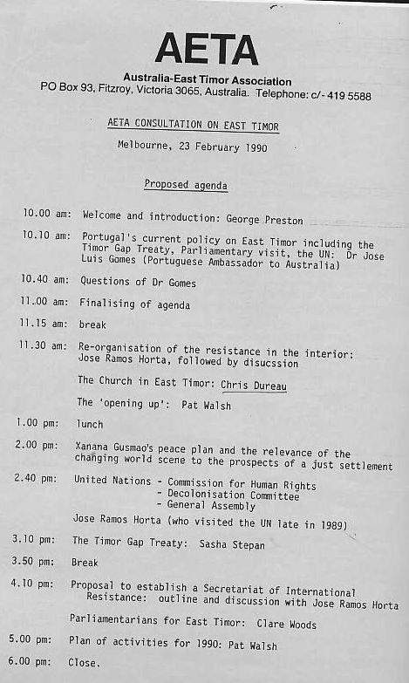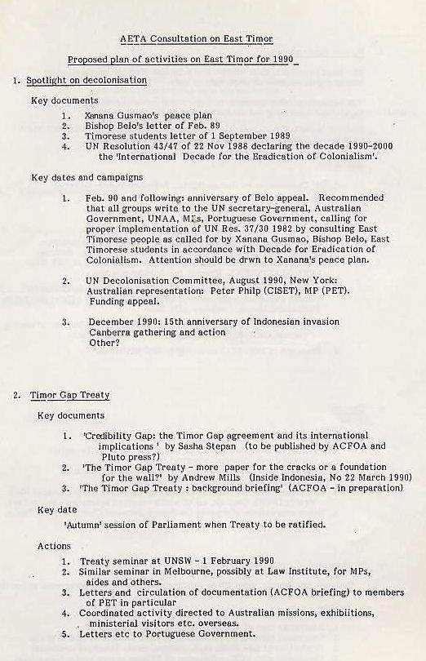
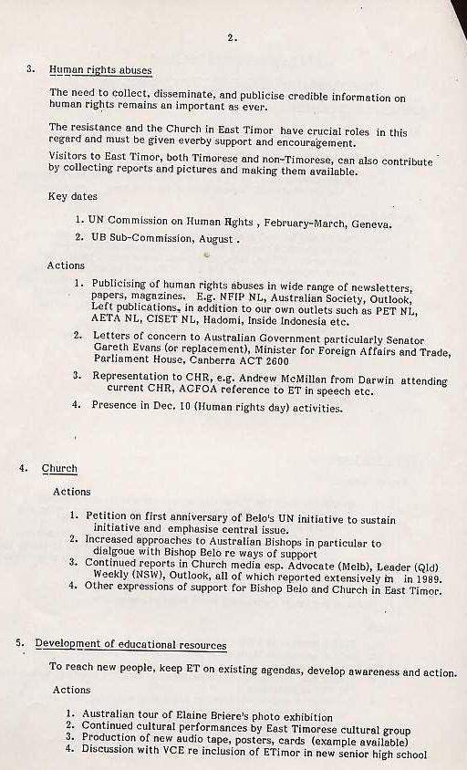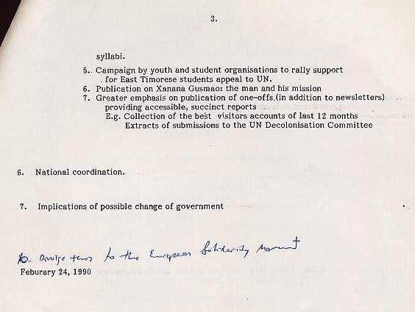

68. SEMINÁRIO INTERNACIONAL SOBRE TIMOR-LESTE (2)

Melbourne, 24 Fev.º 90, Lusa) teve lugar no sábado dia 24 em Melbourne na sede da associação australiana de Timor-Leste (AETA), um seminário internacional no qual tomaram parte vários representantes de grupos australianos de defesa dos direitos humanos, o embaixador de Portugal em Camberra, Dr. José Luís Gomes, representantes dos parlamentares australianos a favor de Timor e outras personalidades além de mais de uma centena e meia de convidados e timorenses.

Durante uma barragem de perguntas e respostas o embaixador português teve a oportunidade de esclarecer que "não competia ao governo de Lisboa reconhecer a Convergência Nacionalista, dado isso ser um problema interno dos timorenses", mostrando-se "esperançado que os recentes acontecimentos no leste pudessem afetar idêntica alteração na Indonésia" embora concedendo que “se o caso fosse levado para o Tribunal Internacional de Justiça "havia riscos envolvidos" se bem que muitos considerassem legalmente forte a posição de Portugal.”

Nas longas horas de debate que se seguiram, José Ramos-Horta tentou convencer a audiência da validade do seu projeto de criação de um secretariado internacional para Timor-Leste apartidário e suprapartidário, declarando ter o apoio dos jovens que "estavam fartos das lutas entre os dois partidos".

Salientando que "não queria formar um terceiro partido e que pretendia a sobrevivência da Convergência Nacionalista, pois que "se ela acabar acaba a luta do povo de Timor", Horta declarou ter "o apoio total de Xanana Gusmão", chefe das FALINTIL que em 5 de outubro passado alegadamente deixaram de fazer parte da Fretilin e de ter também “o apoio de centenas de estudantes na Austrália, em Bali (Denpasar) e Jacarta, mostrando mais de 140 assinaturas de apoio ao seu projeto.”

Salientando que nos últimos meses foram "os estudantes quem legitimou a resistência em Timor e na Austrália", Horta porém mostrou-se disposto a apoiar, se lhe fosse solicitado “qualquer iniciativa da Fretilin para apoiar a questão de Timor-Leste”, adiantando que partia na terça-feira dia 27 de Fev.º para Lisboa, Genebra e Nova Iorque para ajudar a defender a causa de Timor. Horta disse ainda que “o Secretariado que agora formalmente propunha aos timorenses e aos grupos australianos de solidariedade deveria conter um conselho de pessoas eminentes (agrupando membros da UDT, clero e Fretilin), ao qual estaria adstrito um grupo de planeamento estratégico, e a criação de escritórios nacionais em Camberra, Tóquio, Bruxelas e Paris.”

Depois seguiram-se esclarecimentos e depoimentos de especialistas que recentemente se deslocaram a Timor-Leste, com intervenções de Chris Dureau da Igreja Unitária, de Pat Walsh da ACFOA (o comité de auxílio económico australiano ao exterior), e de Sasha Stepan sobre os legalismos do acordo do Timor Gap.

Nesta sessão foi aventada a hipótese de as explorações e concessões dos portugueses à Austrália entre 1971 e 1973 terem dado a conhecer o potencial de jazidas de petróleo, daí a Austrália nunca ter apoiado a independência de Timor e ter concluído um acordo com a Indonésia para a sua exploração. Clare Woods em representação do grupo parlamentar australiano para Timor-Leste esclareceu os presentes sobre a campanha a efetuar logo após as eleições gerais australianas de 24 de março próximo para a causa de Timor. No debate final sobre as propostas apresentadas foi decidido aguardar a opinião da UDT sobre o plano de paz de Xanana e sobre o Secretariado. José Ramos-Horta acabou por conceder que havia "cometido um erro ao não consultar as bases antes de apresentar a sua proposta", o que parece ter apaziguado os membros da Fretilin, mas não os elementos jovens da comunidade de Melbourne, que continuaram exigindo maior participação na luta pela autodeterminação dos timorenses. Melbourne.

69. 21 FEV.º 90 COMUNICADO FINAL DA 1ª REUNIÃO DO CONSELHO CENTRAL DA DELEGAÇÃO EXTERNA DA FRETILIN EM LISBOA 29/1 A 7/2/90
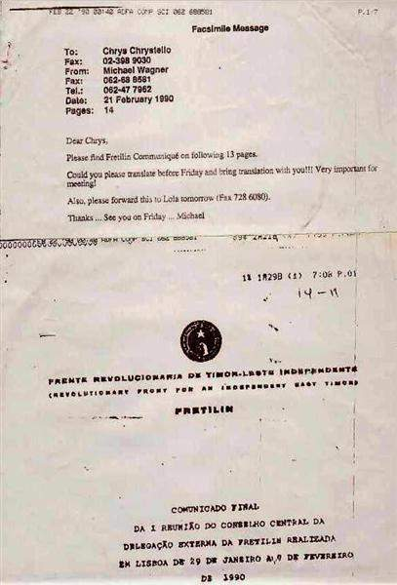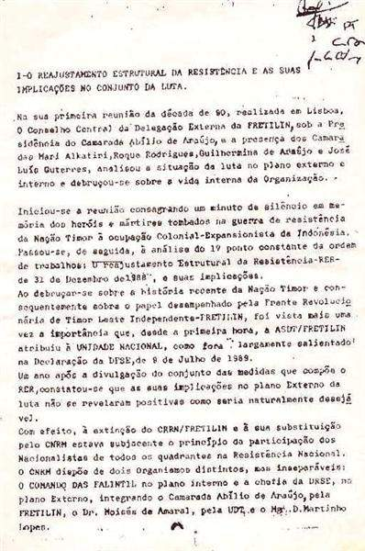
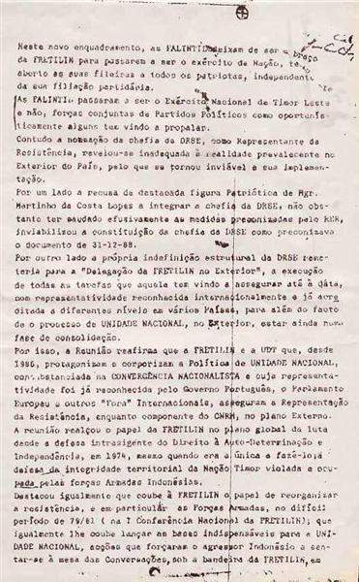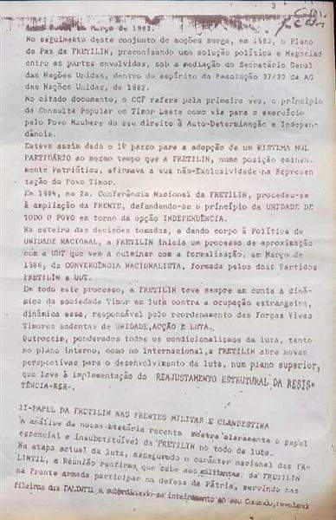
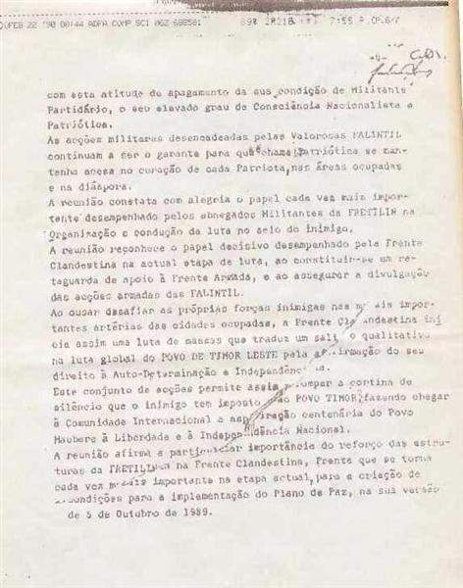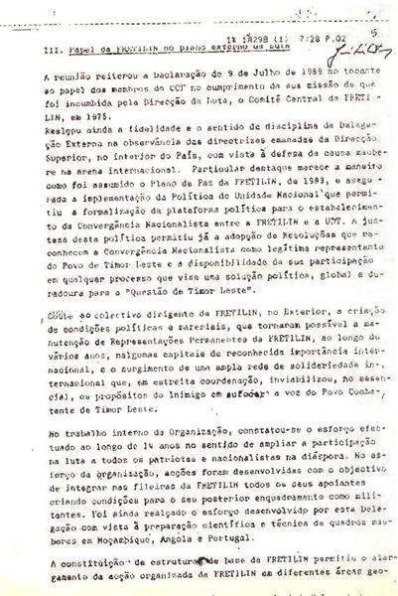
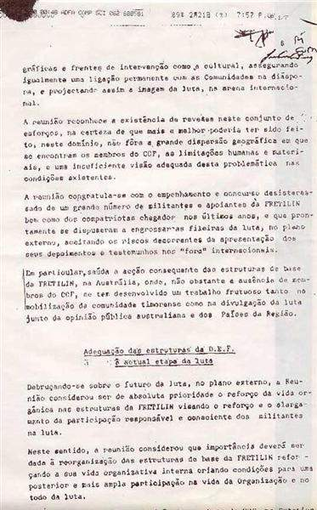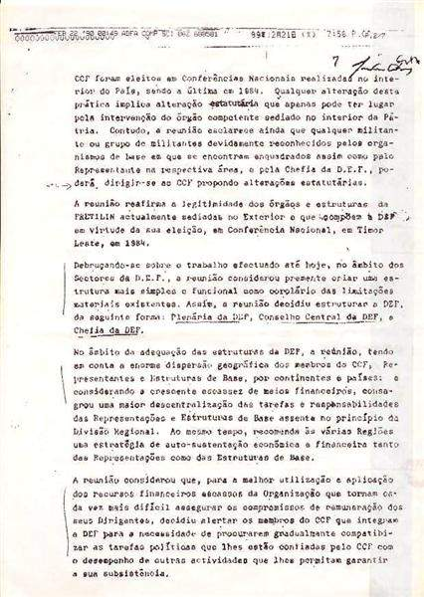
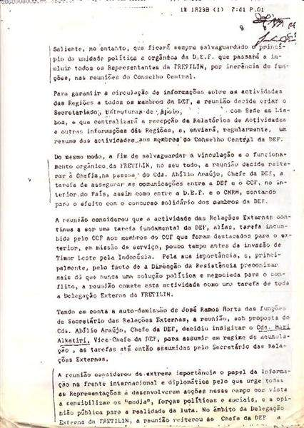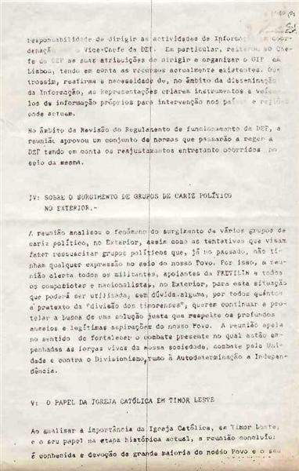

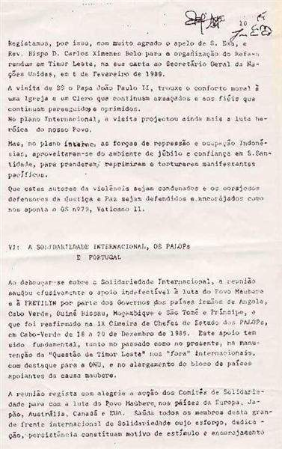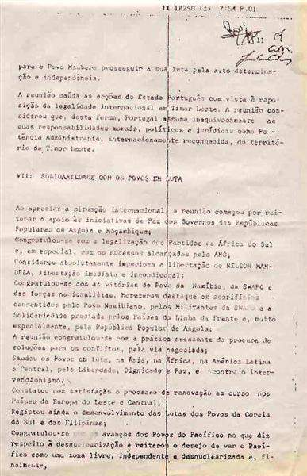
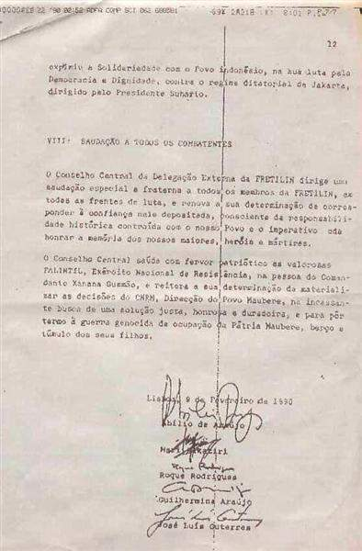

70. 23 FEVEREIRO 1990 a título de mera curiosidade colecionadora nas próximas páginas transcrevo as notas que deram origem aos artigos anteriores
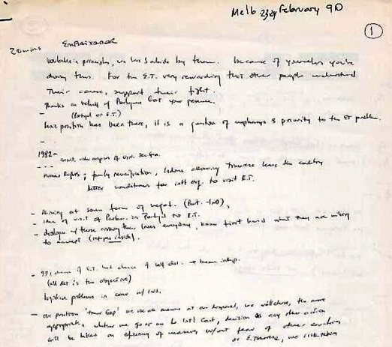
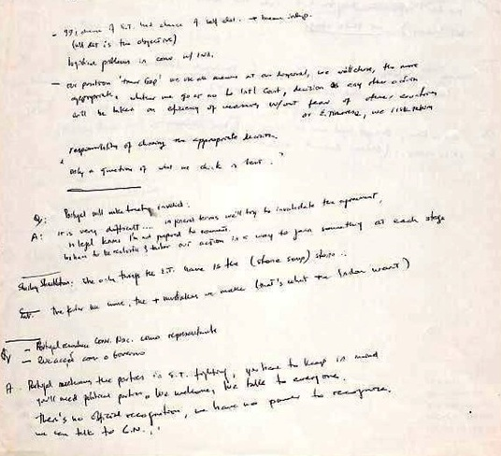
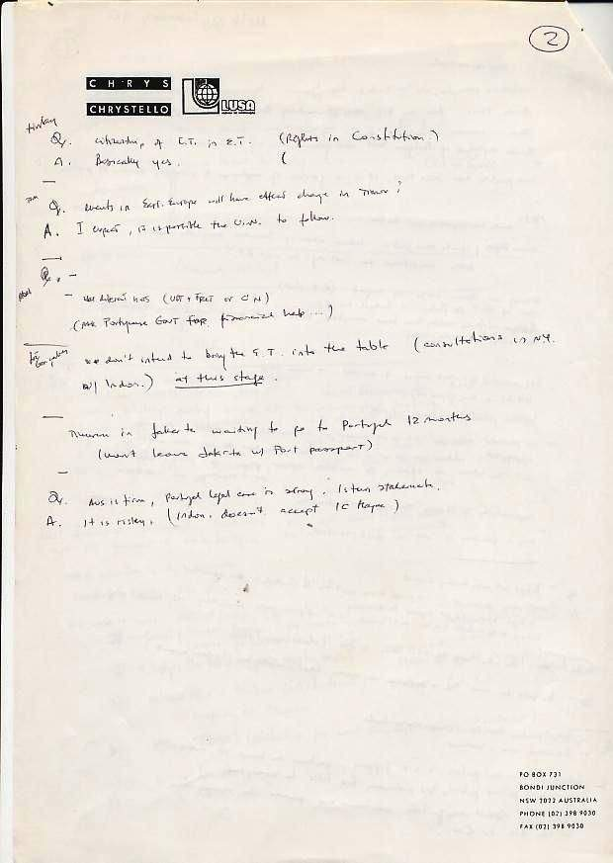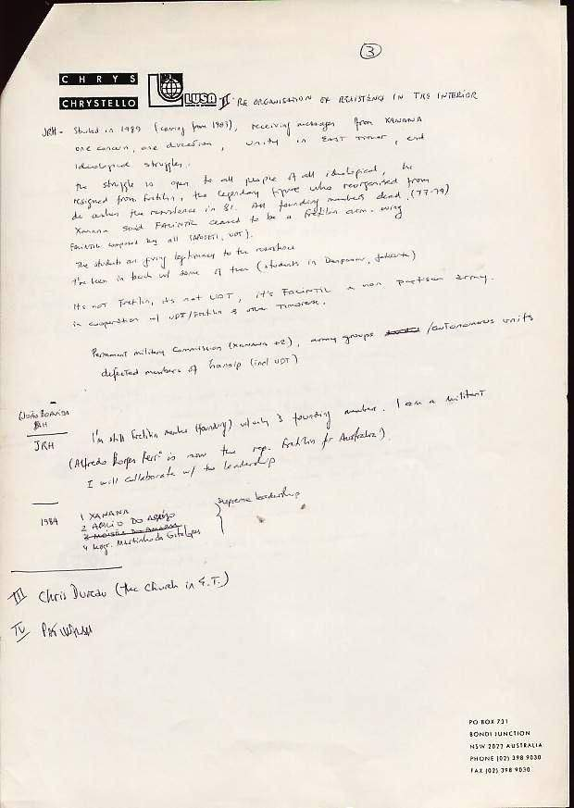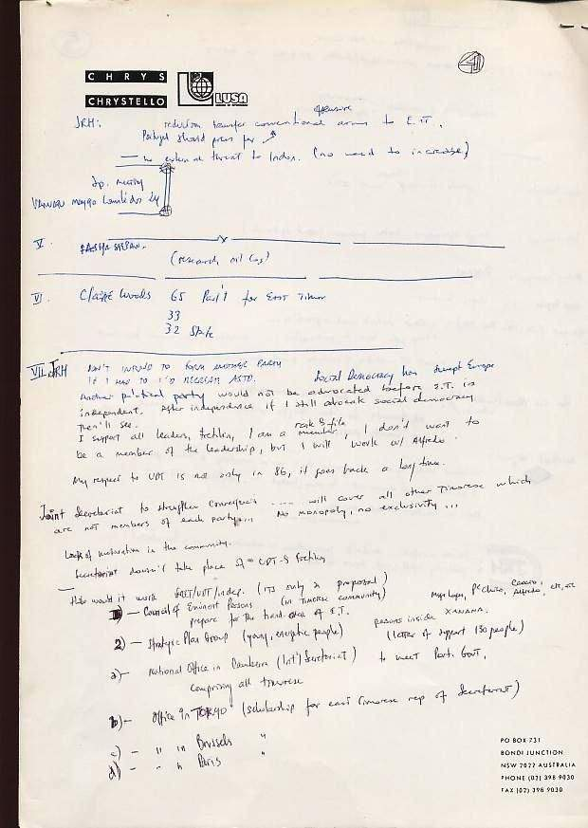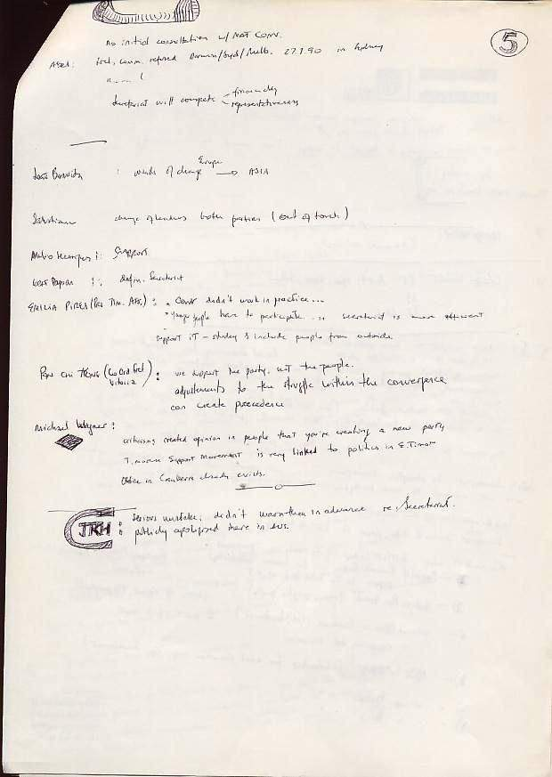

71. 24 FEVEREIRO 1990 AETA – AUSTRALIAN EAST TIMOR CONSULTATION ON EAST TIMOR, MELBOURNE
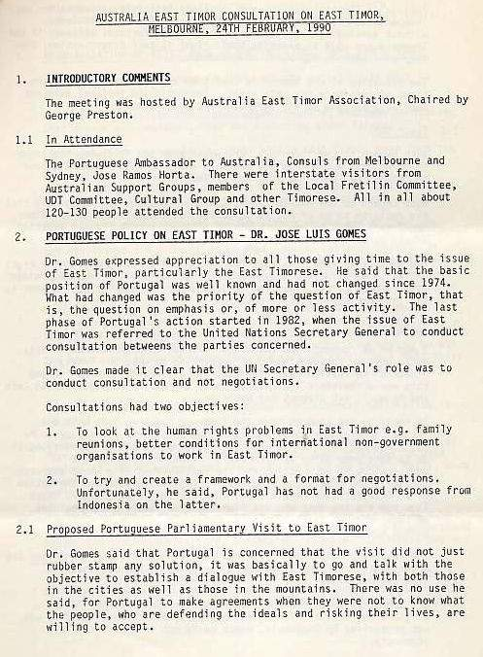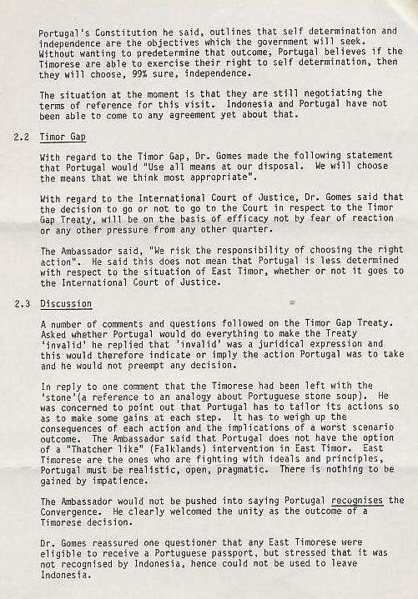
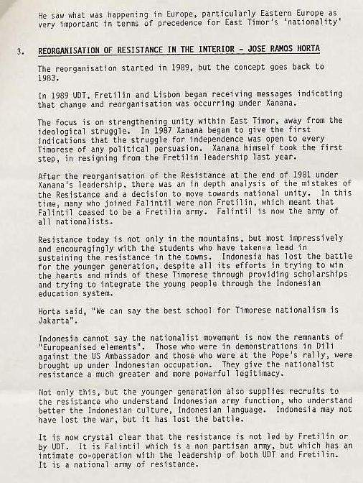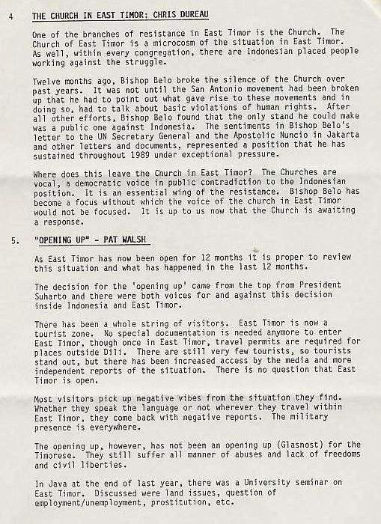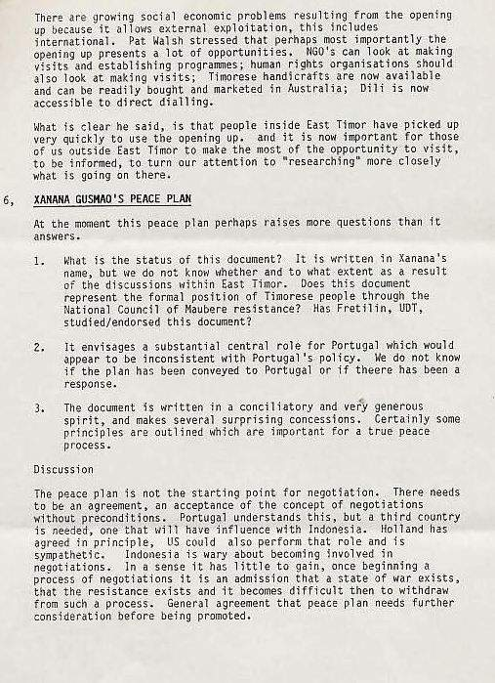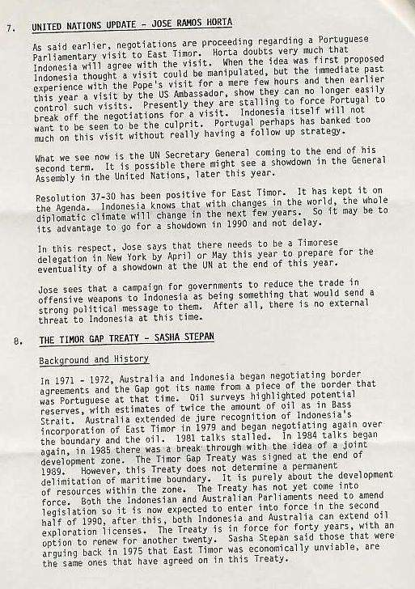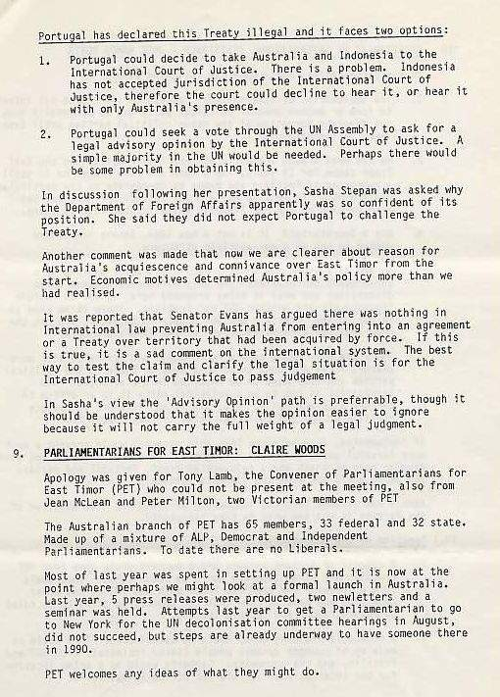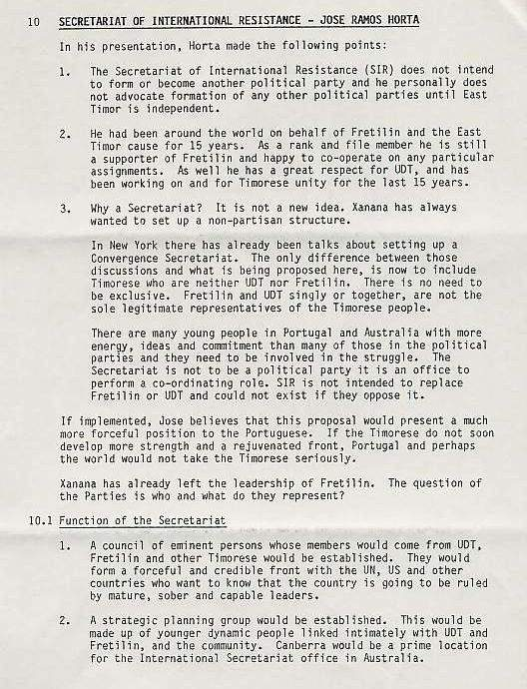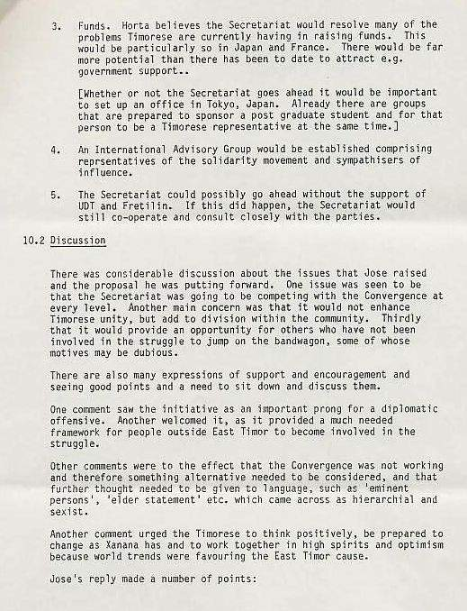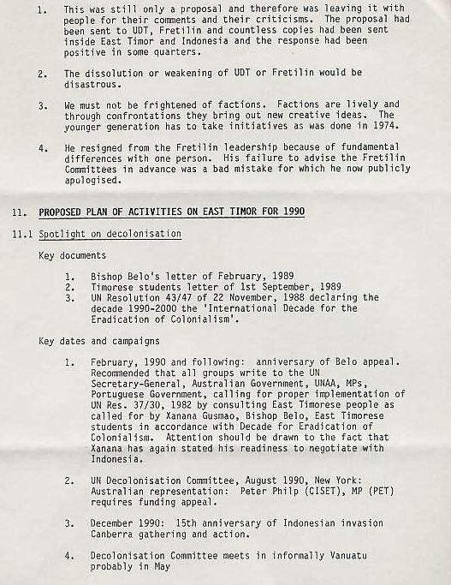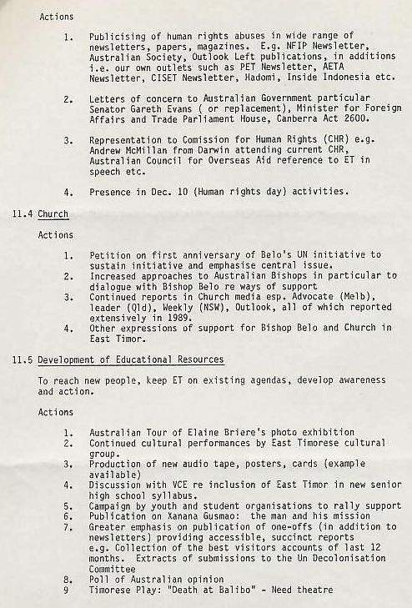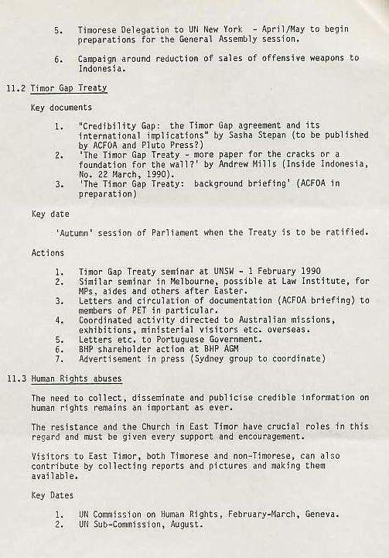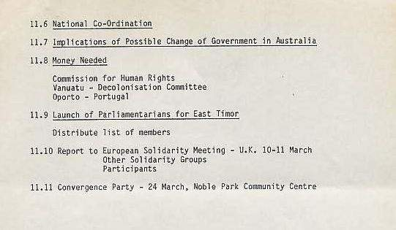

72. 26 FEVEREIRO 1990 DESPACHO LUSA DECLARAÇÕES DO EMBAIXADOR INDONÉSIO LOPES DA CRUZ NA ONU
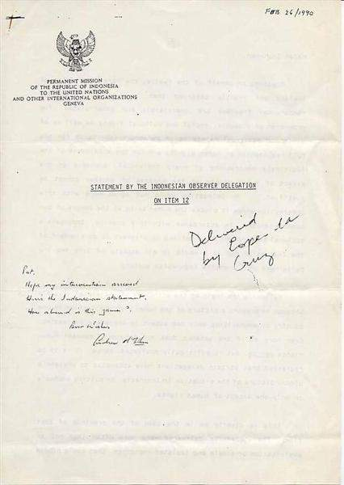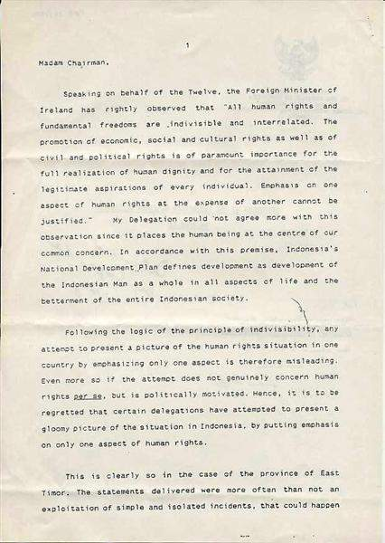
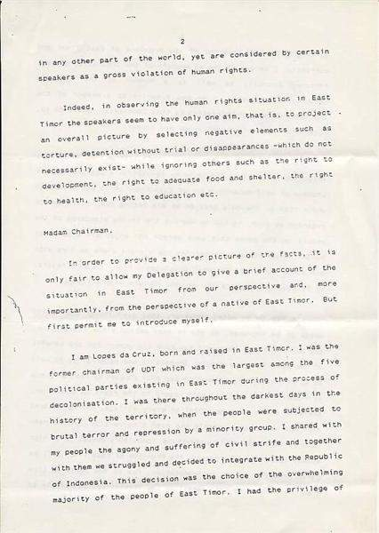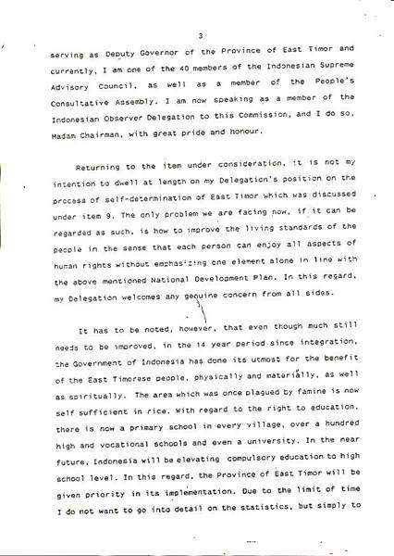
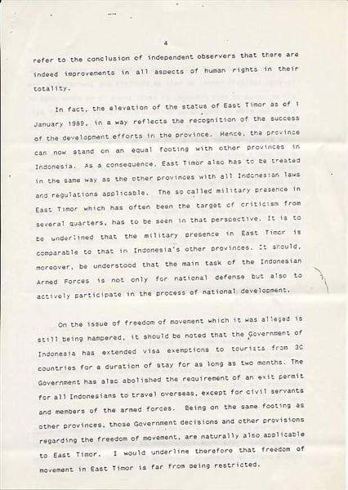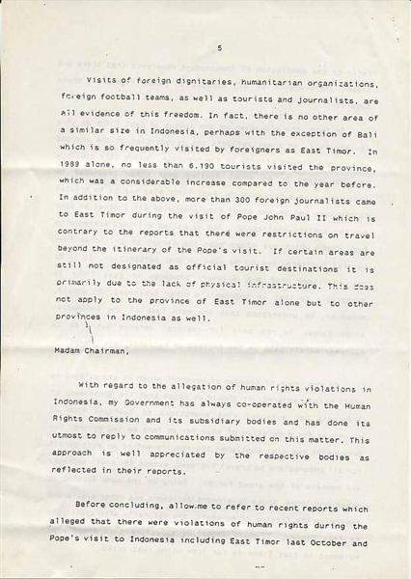

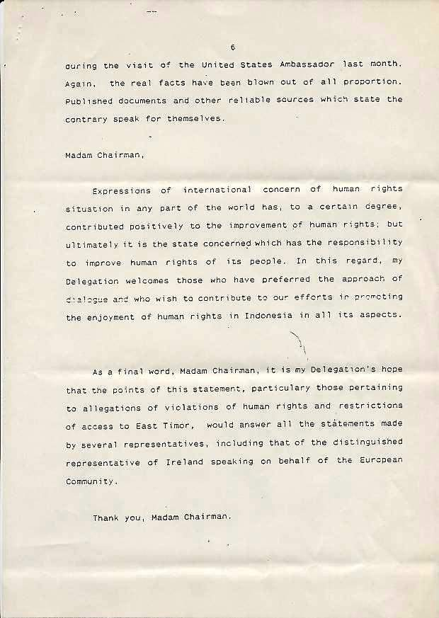

73. 28 FEVEREIRO 1990 RDP
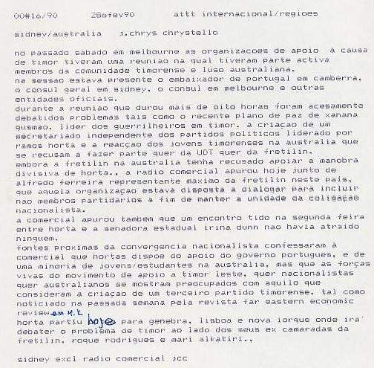

74. AS COMUNIDADES PORTUGUESAS DE MELBOURNE

MELBOURNE, FEVEREIRO 90, REVISTA SÁBADO) Nem todos os portugueses radicados na Austrália são milionários ao contrário do que muitos pensam.

A "sábado" deslocou-se a Melbourne no fim de semana passado e viu como viviam as comunidades portuguesas e timorense na capital estadual. Existem cerca de dez mil portugueses no estado dos quais cerca de três mil de origem timorense.

Os portugueses, segundo apuramos dispõem de dez entidades associativas portuguesas e quatro timorenses, quatro ranchos portugueses e um timorense. A comunidade em 1960 dispunha apenas de 20 portugueses e tem vindo a crescer desde então, com especial ênfase nos últimos cinco anos para especialistas em computadores e pessoas com cursos universitários.

O cônsul de Melbourne Carlos Lemos declarou à "sábado" que existe de tudo "desde os que se encontram financeiramente em ótimas circunstâncias aos que vivem no limiar da pobreza.”

Visitamos alguns no fim de semana passado, tendo deparado com situações de grande variação. Por exemplo um professor universitário australiano vivia numa casa independente com cinco quartos, ar condicionado e todos os requisitos modernos, representando um dos grupos de apoio a Timor-Leste. Outra pessoa vivia num bloco de habitação económica estadual, com onze andares de altura, 20 habitações em cada andar.

O lixo, os graffiti, a falta de privacidade, o ambiente depravado de milhares de pessoas viverem no mesmo edifício era chocante e de per si explicava a alta taxa de crime e vandalismo existentes nestas construções onde se juntam pessoas de todas as nacionalidades e estratos sociais. A casa rudimentarmente mobilada, se bem que limpa, era um exemplo das condições de subsumindo a que as pessoas se têm de sujeitar para viverem no paraíso da Austrália.

Se bem que apenas uma minoria dos portugueses viva em ambientes degradados como este, a maioria dos timorenses não vive muito melhor.

Por último visitamos uma casa de jovens estudantes, bem decorada à moda portuguesa, com o mínimo de confortos típicos da habitação portuguesa.

Quer os portugueses, quer os timorenses têm as profissões mais diversas desde as laborais …às de escritório e profissionais mais elevadas.

Notam-se porém grandes disparidades sociais e económicas, talvez maiores do que nos outros estados, uma coisa porém é constante a divergência de atitudes face aos diversos grupos de portugueses e timorenses.

A existência de tantas associações, ranchos folclóricos e clubes é igual à de outros estados e define a caraterística bairrista dos portugueses, incapazes de se concentrarem em torno de projetos unitários.

No último fim de semana na inauguração do padrão dos descobrimentos da Austrália pelos portugueses em Warrnambool, os autocarros (15) eram o espelho da diversidade portuguesa, estando distribuídos por subúrbios onde a concentração de portugueses é maior.

A existência de vários restaurantes portugueses, pelo menos cinco descobriu a nossa reportagem (o que é mais do que existe em Sidney) demonstra por outro lado a vitalidade dos portugueses em manterem-se aguerridos às suas tradições, mas ao mesmo tempo divididos.

De tudo o que vimos o que permanece para sempre na retina é a baixa qualidade de vida da maior parte dos timorenses, que vivem em condições deploráveis, se bem que haja outros que mantêm os seus níveis socioeconómicos ao longo dos padrões que detinham em Timor-Leste.

Mesmo em Melbourne, cidade nova de população portuguesa, as divisões mantêm-se e os divisionismos permanecem, impedindo que a comunidade se una em torno de projetos globais, não obstante os esforços do atual cônsul português Carlos Pereira de Lemos.

O cônsul que tem um restaurante no mesmo prédio onde o consulado funciona, é o primeiro a admitir que a comunidade necessita de se reorganizar em torno de objetivos solidários, e se mais não fosse o seu restaurante "Lisboa", se bem que não sendo dos mais baratos na vizinhança, consegue retratar uma bela imagem da culinária portuguesa, com um décor ambiental apropriado e o qual merece o apoio de australianos de vários pontos de Melbourne.

75. AUSTRÁLIA PROTESTA CONTRA EXECUÇÕES NA INDONÉSIA

Sidney, 27 Fev.º 90, Lusa) – uma semana depois de terem sido executados quatro ex-guardas presidenciais indonésios, o ministro australiano dos estrangeiros decidiu-se finalmente a enviar uma nota formal de protesto ao governo de Jacarta.

O embaixador australiano em Jacarta, Phillip Flood, apresentou a sua nota de protesto aos ministros indonésios deplorando as execuções dos quatro soldados que se encontrava detidos há mais de vinte anos.

Outros países protestaram contra as mesmas, tendo o governo holandês, ex-potência colonial da Indonésia, suspendido a ajuda económica no valor de 17 milhões de dólares (2040 milhões de Escudos), e adiado um empréstimo de 130 milhões de dólares (15 600 milhões de Escudos).

O ministro dos estrangeiros, senador Gareth Evans, deverá protestar formalmente junto do seu homólogo Ali Alatas no fim da semana quando os dois se encontrarem para debater o plano de paz australiano para o Camboja.

Alguns observadores políticos em Jacarta adiantavam hoje à rádio nacional australiana que "as execuções podem ter sido levadas a cabo sob medo de que as recentes ondas democráticas na Europa de leste possam fazer reviver um sentimento de revivalismo de democracia socialista na Indonésia".

O ministro das finanças indonésio, J. B. Sumarlin entretanto declarou aos órgãos de comunicação social que "as execuções eram um assunto interno do país".

Um porta-voz do senador Evans declarou hoje que o protesto australiano se baseava “na posição oficial australiana sobre os abusos aos direitos humanos e a oposição à pena capital".

Um porta-voz da comunidade timorense em Darwin, Alfredo Ferreira declarou que a "posição australiana era hipócrita dado nunca se terem manifestado protestos semelhantes sobre as violações de direitos humanos em Timor".

76. TIMORENSES NA AUSTRÁLIA: O DESAFIO DO FUTURO

Sidney, Austrália, 4 março 90, domingo, Lusa) – as comunidades timorenses na Austrália estão apreensivas quanto ao seu futuro, segundo declararam hoje à Lusa, fontes timorenses em Darwin, que pediram para ser mantido o anonimato.

A falta de decisão da Convergência Nacionalista face à proposta do plano de paz de Xanana Gusmão, líder das FALINTIL em Timor, a recentemente anunciada criação do Secretariado Internacional de Timor feita por Ramos-Horta, na sequência da sua demissão da Fretilin e a cada vez maior vocalidade dos jovens timorenses radicados na Austrália, que se recusam a fazer membros quer da Fretilin, quer da UDT, levaram a que vários grupos de timorenses debatessem o seu futuro.

A falta de instruções dimanadas da Convergência Nacionalista em Lisboa, e manobras diplomáticas de Ramos-Horta junto do governo português preocupam os timorenses, segundo disseram as mesmas fontes a agência.

Por seu turno, Teresa Yap e Pam Chi Kong (Francisco) da Fretilin, em Melbourne, declararam à Lusa que "esperam poder realizar sessões conjuntas da Convergência Nacionalista e a elas atrair os jovens independentes que se não querem filiar em nenhum dos partidos.”

Soube-se por exemplo, que a projetada visita de Abílio Araújo à Austrália foi adiada e esse facto segundo Lola Reis, em Sidney, disse à Lusa, "serve para aumentar a especulação sobre o que se está a passar".

A agência apurou também junto do Dr. Michael Wagner, da ACET (coligação australiana para Timor-Leste) que está já oficialmente constituída a "Fundação Timor" entidade apartidária que se destina a canalizar e centralizar todos os esforços das várias organizações de apoio a Timor-Leste.

Esta Fundação prevê a criação de um Secretariado em moldes semelhantes aos propostos por Horta, e a criação de uma agência noticiosa para Timor e Pacífico Sul, segundo adiantou Wagner, que disse estar a preparar o anúncio público da Fundação Timor-Leste para os próximos dias.

77. 4 MARÇO 1990 RDP
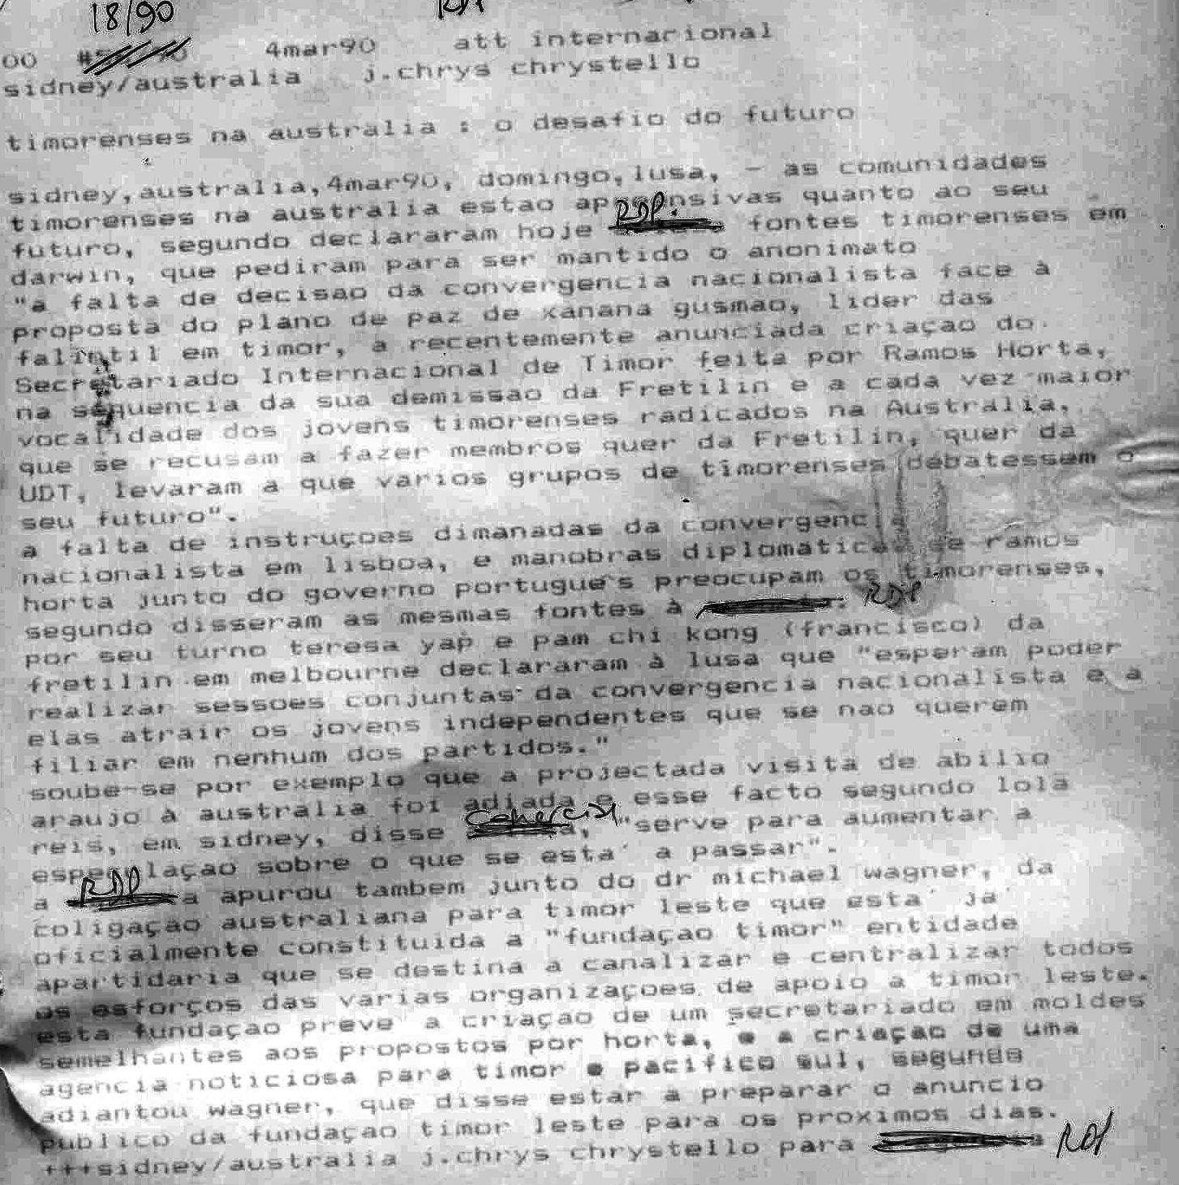

77. 03 MARÇO 1990 ENVIADO E PUBLICADO NA REVISTA SÁBADO
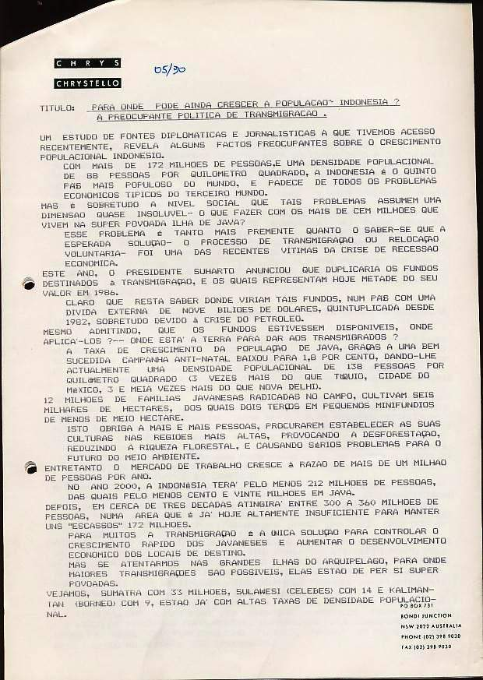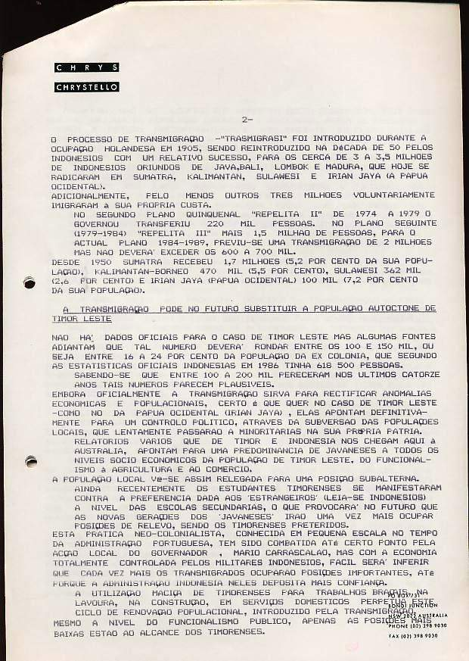
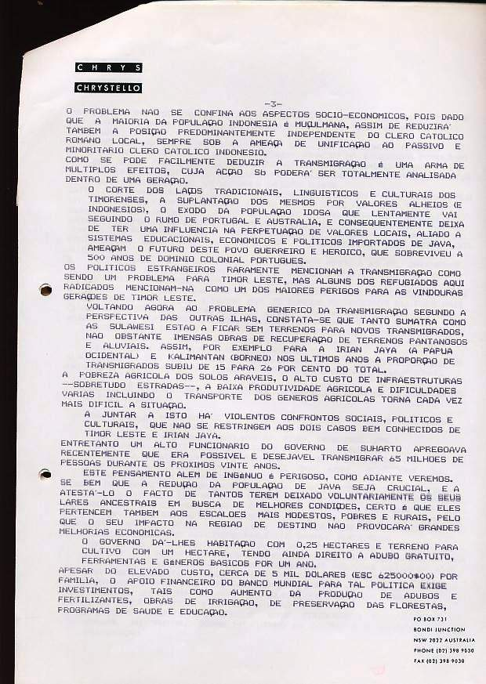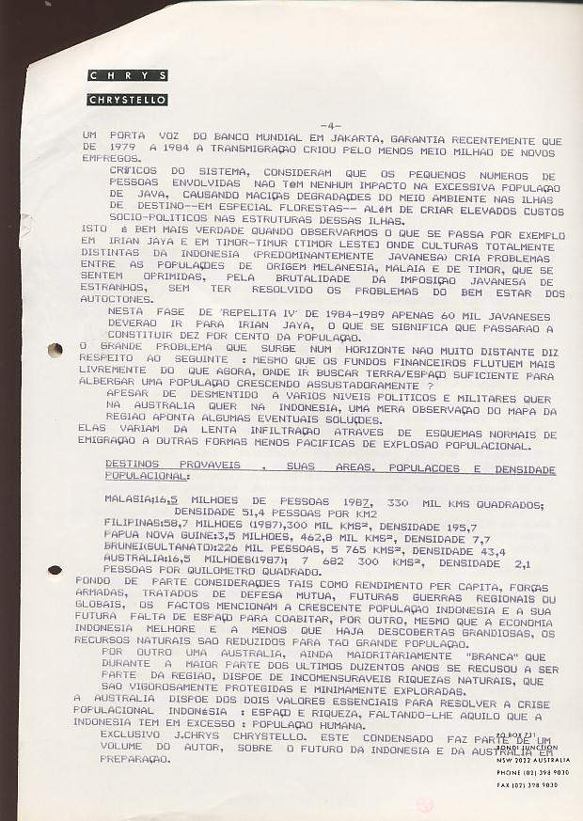

78. 5 MARÇO 1990 O PORTUGUÊS, SIDNEY
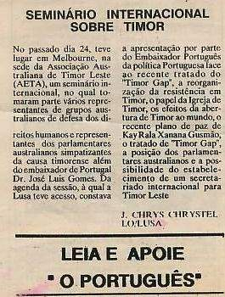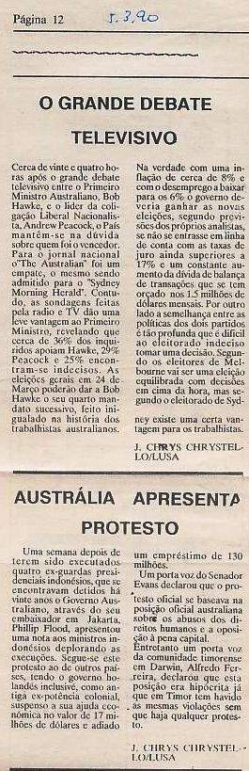

79. CONVERSAÇÕES MILITARES DA AUSTRÁLIA COM A INDONÉSIA E JAPÃO.

Sidney, 06 março 90, Público) – a rádio nacional australiana na sua emissão de onda curta acaba de noticiar (manhã Lisboa) que cinco (5) chefes militares australianos, dentre os quais o vice-chefe das forças armadas australianas Alan Beaumont, concluíram com sucesso visitas oficiais à Indonésia e ao Japão onde discutiram problemas relacionados com a defesa do Pacífico. A notícia veiculada por aquela rádio nacional dizia ainda que a "principal razão da visita era a de estabelecer um programa de exercícios militares comuns entre as duas nações."

O chefe do Estado-maior General das Forças Armadas Australianas, general Peter Gration declarou ainda à Rádio Austrália que "seriam aumentados em breve os exercícios conjuntos com voos da real força aérea australiana na Indonésia e da marinha real australiana, e os quais se destinavam a mostrar o nível de cooperação entre as duas nações".

Durante os exercícios será ainda discutido "o problema estratégico da defesa da Austrália e meios de melhorar de forma prática a relação bilateral", segundo a Rádio Austrália. A notícia citava que isto se devia “à melhoria das relações bilaterais proporcionada pela recente celebração do tratado de exploração conjunta do mar de Timor, entre a Indonésia e a Austrália e pela decisão de o governo australiano autorizar o aumento do número de estudantes militares indonésios de frequentarem as escolas militares neste país".

Por outro lado foi também anunciado que a Indonésia autorizara aviões militares australianos a reabastecerem-se em aeroportos indonésios, o que aumentará bastante a capacidade de voo dos novos aviões de combate FA-18. Entretanto as conversações ocorridas em Tóquio na passada semana entre o número dois da defesa australiana, contra-almirante Alan Beaumont, o chefe da estratégia militar australiana Paul Dibb, e os seus homólogos japoneses, marcam o início de uma era.

Foi a primeira vez desde a 2ª Grande Guerra que houve contactos a nível de defesa ou militares entre a Austrália e o Japão. A necessidade de estabelecer uma relação entre os dois países foi provocada pelas rápidas alterações estratégicas na região, com a pressão norte-americana para que aqueles países contribuam mais para a defesa do Pacífico. Embora o Japão gaste apenas 1% do seu PNB no seu orçamento militar, isto representa a terceira maior despesa mundial em defesa. Recentemente, o presidente Bush sob pressão do Congresso, para reduzir a sua presença militar na área e sob a ameaça de perder as suas bases nas Filipinas, teria exercido pressões para que não se criasse um vácuo de poder na região.

Na próxima semana, o Chefe do Estado-maior da Armada, contra-almirante Michael Hudson visitará Tóquio, para estabelecer possíveis meios de troca de segredos militares, de espionagem marítima e de cooperação no campo da pesquisa científica militar. A Austrália, a Indonésia e o Japão por outro lado, estão preocupados com a rápida expansão da marinha de guerra da União Indiana que tem já capacidade de operar no Pacífico.

80. 6 MARÇO 1990 CORREIO PORTUGUÊS, SIDNEY
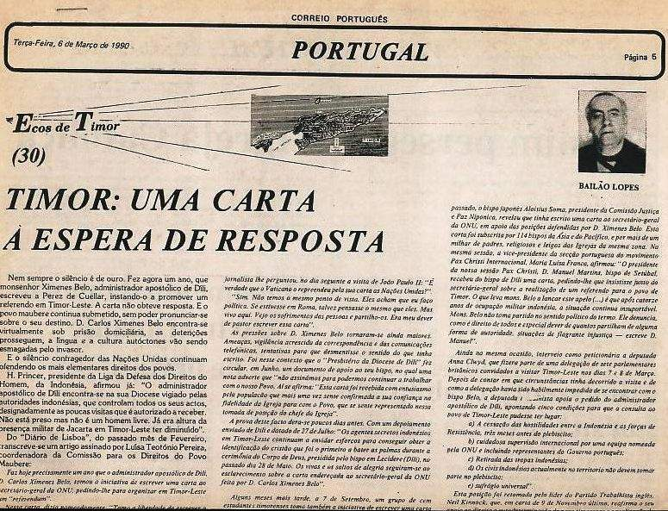
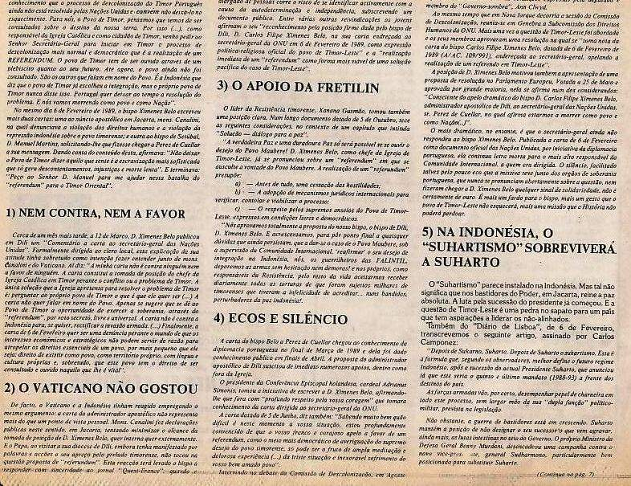
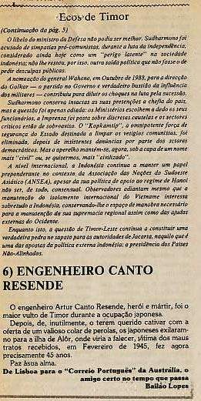

81. FILME SOBRE OS TIMORENSES NA AUSTRÁLIA

Sidney, Austrália, 9 março 90, Lusa) o realizador do filme "Enterrados Vivos" sobre Timor-Leste, Gil Scrine comunicou hoje à Lusa que estava em negociações com a cadeia nacional multicultural de televisão SBS para a produção de novo filme sobre Timor.

Scrine disse à agência que a SBS tem todo o interesse no projeto e que estaria inclusive disposta a considerar a hipótese de fazer uma coprodução com a RTP.

"A ideia do projeto" acrescentou Gil Scrine "é mostrar como os timorenses de várias idades se adaptaram ou não a Austrália, quais são as suas preocupações, vantagens e desvantagens culturais e linguísticas de se terem radicado aqui".

A TV australiana estaria também interessada que o filme documentário fosse feito em paralelo com idêntico projeto em Portugal, o qual poderia ser produzido pela RTP e depois mostrado em conjunto nos dois países.

O anterior filme de Gil Scrine que focava a hipocrisia da diplomacia internacional e a ação de Ramos-Horta na ONU, foi vendido a dezenas de países da Europa ao Japão, mas a RTP não se mostrou interessada na sua aquisição.

82. 9 MARÇO 1990 RDP
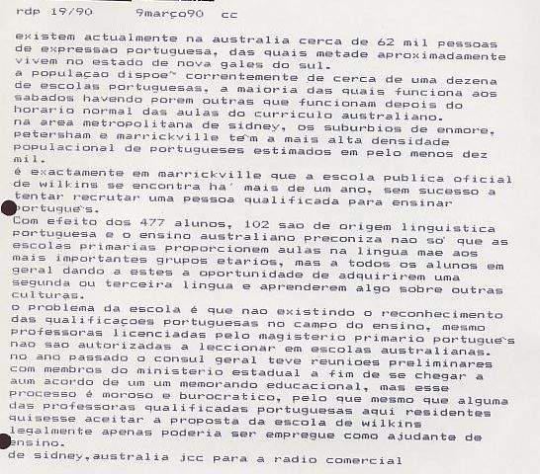

83. 9 MARÇO 1990 RDP
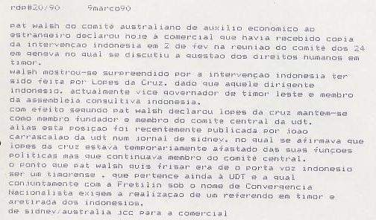

84. 11 MARÇO 1990 SMH
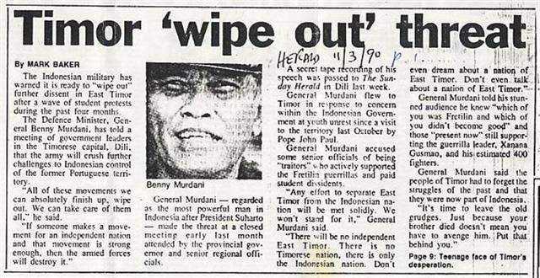

85. FESTIVAL CARNAVALESCO EM MELBOURNE CONTA COM PORTUGUESES

Sidney, 12 março 1990, Lusa) – hoje teve lugar em Melbourne o 56º festival carnavalesco de Moomba no qual tomaram parte em cortejo mais de 90 carros alegóricos. Embora os portugueses não tenham tido um carro, segundo a Lusa apurou, os timorenses dispunham de um no qual se viam guerreiros vestidos à moda tradicional de Timor-Leste. Os portugueses que marcharam a pé pelas ruas de Melbourne, por entre uma multidão avaliada em mais de 80 mil pessoas dispunham de cartazes dedicados ao tema "Correr é divertido (Run for Fun)" ostentando cartazes de Rosa Mota e Carlos Lopes.

Segundo o cônsul português em Melbourne, Carlos Lemos declarou há momentos à Lusa a representação portuguesa tem estado presente em anteriores edições do certame, que todos os anos coroa uma personalidade como rei honorário de Moomba (Melbourne). No cortejo para além de vários grupos étnicos desfilaram personagens evocando a atual campanha para as eleições gerais em 24 de março próximo e os habituais cortejos alegóricos de temas vários, incluindo gigantones.

86. CRIADA FUNDAÇÃO DE APOIO A TIMOR-LESTE

Sidney, Austrália, 13 março 990, Lusa) foi hoje oficialmente anunciada em Camberra a formação da "Fundação para Timor-Leste", entidade não lucrativa com o objetivo de "criar maior consciência sobre Timor, sua geografia, história, cultura e política".

Segundo declarou à Lusa o Dr. Michael Wagner fazem parte do comité executivo da Fundação o Dr. Ken Fry, historiador da universidade nacional australiana e ex-parlamentar, Robert Wesley-Smith, cientista do Território Norte australiano, Paul Matters secretário do comité sindical da Costa Sul, e o próprio Wagner, leitor de ciências de computação na universidade de Nova Gales do Sul, na academia militar australiana.

Michael Wagner acrescentou ainda à agência que outros objetivos da Fundação é o de "contribuir para aliviar a fome, pobreza e o sofrimento em Timor-Leste, o apoio aos refugiados timorenses e a interligação com outras entidades ligadas a Timor-Leste".

"A Fundação propõe-se criar um gabinete de informação, chefiado por uma entidade representativa dos timorenses para compilar e divulgar os problemas vividos em Timor-Leste e pelos timorenses, além de pretender apoiar patrocinar a presença de timorenses em fóruns internacionais" adiantou Wagner.

A agência teve ainda acesso a uma carta aberta ao primeiro-ministro australiano intitulada "Irá a Austrália beneficiar do holocausto timorense?".

Naquele documento a ser assinado por centenas de personalidades manifesta a Fundação de Timor-Leste “o seu repúdio pelo recente tratado do Timor Gap, por o mesmo ser uma flagrante violação das leis internacionais, e representar uma divisão de recursos roubados aos timorenses pela Indonésia".

A carta será publicada nos principais órgãos de comunicação social depois das eleições gerais australianas de 24 de março próximo.

87. 13 MARÇO 1990 RDP
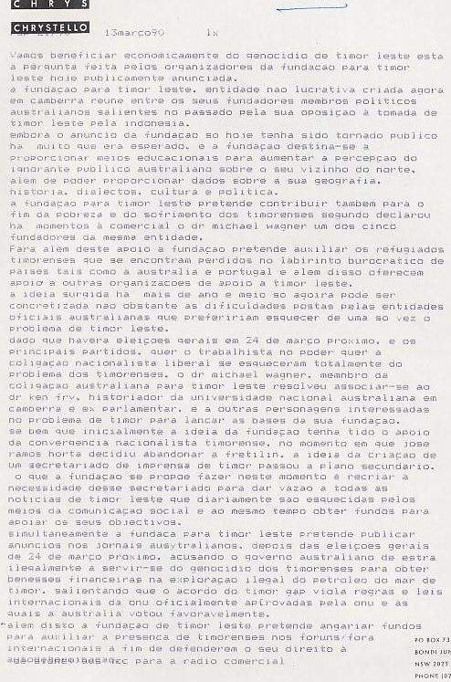

88. PROTESTO CONTRA TIMOR GAP

Sidney, Austrália, 13 março 90, Lusa) segundo o Dr. Michael Wagner acaba de comunicar à Lusa, teve lugar neste fim de semana uma manifestação de protesto em Londres com o apoio da organização Tapol à qual estiveram presentes líderes da Convergência Nacionalista timorense e outros membros dos grupos internacionais de apoio a Timor-Leste.

A manifestação que teve lugar no Alto Comissariado australiano em Londres, com a presença de Paulo Pires da UDT e de Abílio Araújo da Fretilin, culminou com a apresentação duma moção de protesto ao alto-comissário, tendo sido recebidos pelo Senhor Zola do Alto Comissariado australiano.

As propostas apresentadas criticavam a assinatura do tratado do Timor Gap reclamando que a exploração das riquezas do mar de Timor haviam sido roubadas aos timorenses. Na reunião apelou-se ainda para Portugal tomar uma posição firme como entidade administrante e levar o caso avante no Tribunal Internacional de Justiça de Haia.

Os manifestantes salientaram que a ONU recusa a incorporação – seu reconhecimento – de Timor na Indonésia. Aos manifestantes foi declarado que embora a incorporação de Timor-Leste seja aceite ilegalmente pela Austrália, esta havia decidido aceitar a realidade dos factos e dessa forma pressionar a Indonésia sobre os direitos humanos.

Abílio Araújo teria dito que “a destruição do povo de Timor, e a continuada resistência do povo demonstrava a atitude dos governos australianos desde 1975 de recusarem a possibilidade de Timor-Leste ser independente mas ao mesmo tempo aproveitarem para explorarem os seus recursos naturais em conluio com a Indonésia.”

Araújo pediu ainda aos dirigentes políticos australianos que continuassem a verificar a situação dos direitos humanos em Timor tal como propugnado pela Amnistia Internacional. Carmel Budiardjo, da Tapol, apelou ainda para a abertura de Timor à Amnistia Internacional apelando ao governo de Camberra para exercer pressão para a verificação das violações aos direitos humanos em Timor.

89. 15 MARÇO 1990 COMÉRCIO DO PORTO
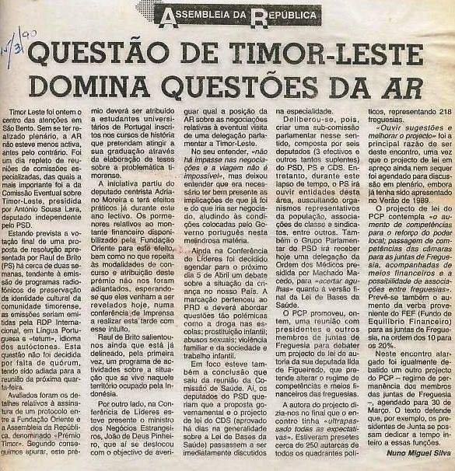

89. 11 MARÇO 1990 SMH
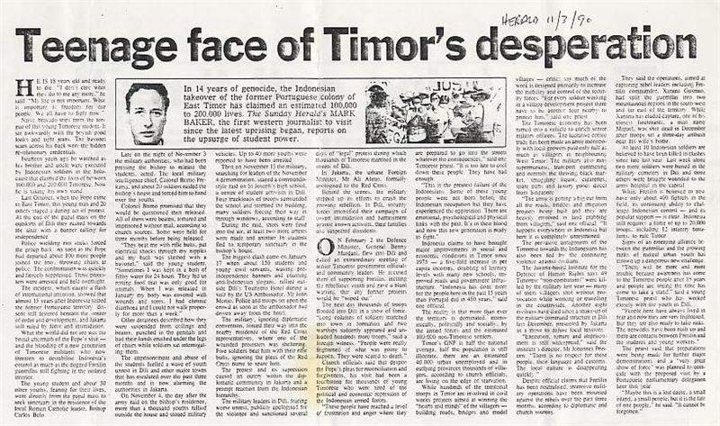
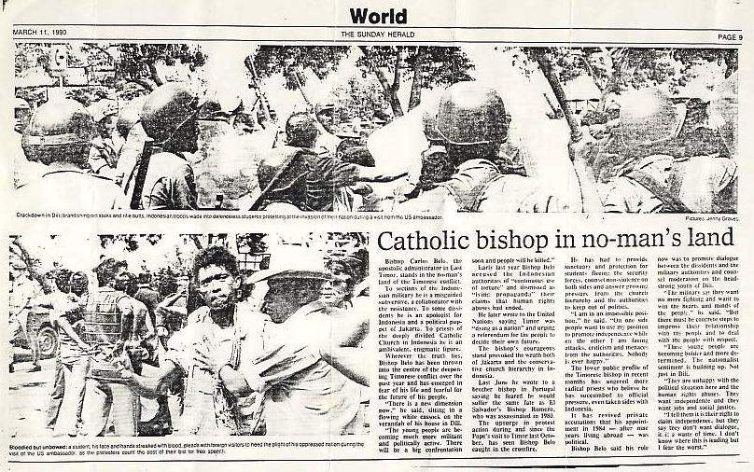
VER 31 MAIO 1990 E PROBLEMAS RELACIONADOS COM ESTA NOTÍCIA

90. MINISTRO INDONÉSIO AMEAÇA LIQUIDAR AS GUERRILHAS EM TIMOR

14 março 90 Sidney, Austrália, Lusa) de acordo com o jornal "Herald" de Darwin, os militares indonésios ameaçaram aniquilar totalmente todas as forças de resistência timorenses, na sequência da vaga de protestos estudantis em Timor nos últimos quatro meses.

O general Benny Murdani declarou no fim do mês passado, segundo aquele jornal, às forças timorenses em Díli que "não admitirá mais violações da lei e ordem no território". De acordo com as mesmas fontes, Murdani terá dito que "se alguém quiser manifestar-se a favor da independência as nossas (Indonésias) forças armadas destruirão tal tentativa.”

A gravação secreta das declarações feitas no mês de fevereiro apenas chegou à Austrália no passado fim de semana, e na mesma aquele general, atual ministro da defesa acusa membros do governo local de "serem traidores que ativamente apoiar a luta de guerrilhas no interior de Timor-Leste".

Murdani, de acordo com as mesmas fontes declarara ainda que “Timor-Leste nunca será independente, mas será sempre parte da nação Indonésia” acrescentando que sabia quais eram os membros do governo local a favor da Fretilin e quais não eram.

“A assistência”, segundo o jornal Herald “foi incitada a esquecer o passado e só porque alguém da família morreu não era razão para se manter uma vingança contra os indonésios, e a Fretilin apenas tem 400 homens em armas e o apoio a Xanana Gusmão é reduzido".

A agência Lusa contactou o representante da Fretilin na Austrália (Darwin), Alfredo Borges Ferreira que declarou que "os jovens timorenses estavam dispostos a continuar a luta, na sequência da morte de mais de 30 soldados indonésios no princípio de março nos distritos de Viqueque, Lospalos, Baucau, Same e Manatuto.”

Ferreira disse à agência que "os estudantes timorenses pressentiam o perigo das declarações de Murdani, mas que estavam dispostos a continuar com a luta". Segundo a mesma fonte “as forças pró-timorenses apoiavam a posição de monsenhor Carlos Belo que se recusa "a ser subjugado pelos interesses indonésios".

Amanhã (quinta-feira) uma representação do governo australiano, liderada pelo embaixador Phillip Flood avistar-se-á com elementos do ministério dos estrangeiros indonésio para protestar contra a anunciada execução de mais seis líderes do golpe de estado de 1966, segundo declarações do líder do instituto indonésio dos direitos humanos, Hadji (Johannes) Princen.

91. 18 MARÇO 1990 PÚBLICO
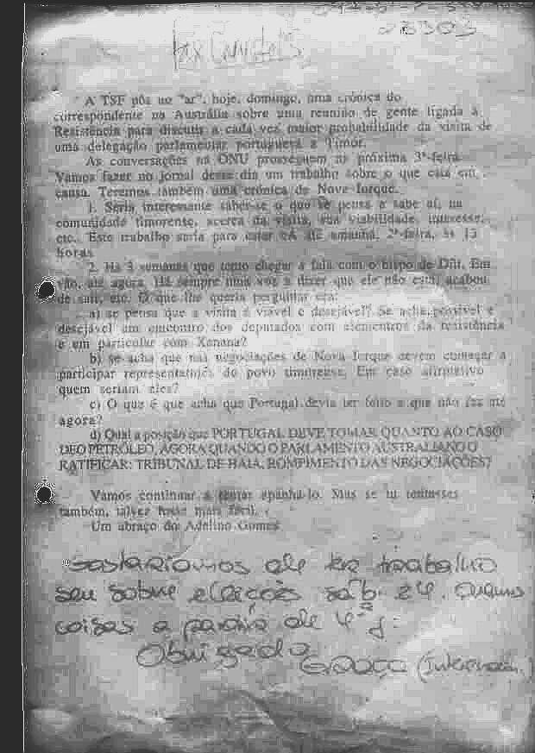

92. REUNIÃO TIMORENSE EM SIDNEY

Sidney, 19 março 90, Público) Teve lugar no sábado, dia 17 uma reunião em Sidney convocada pela UDT, e à qual estiveram presentes cerca de 30 pessoas, incluindo os membros do comité estadual da Fretilin.

A reunião foi convocada por João Carrascalão vice-presidente, e Fausto Soares membro do comité central da UDT.

Segundo João Carrascalão declarou ao "Público" foi “oficialmente apresentado o comité estadual de Nova Gales do Sul, constituído por sete membros da UDT, além de se terem debatido as atividades da UDT, e a sua posição relativamente ao problema de Timor na arena nacional e internacional".

Deste comité fazem também parte Célia Mártires, Milena Pires, Augusta Simões, António Viegas, Vítor Viegas, todos eles bastante jovens e com estudos feitos na Austrália.

Relativamente à proposta veiculada nos últimos meses por José Ramos-Horta de criar um Secretariado internacional, Carrascalão declarou: "a posição da UDT é a de reconhecer que se trata de uma proposta da Fretilin e como tal não apoia o Secretariado de Horta".

Outros pontos focados foram "a existência de cerca de 2600 membros da UDT em Timor, e a nova estrutura da UDT que prevê a existência de comités ativos em cada estado e territórios australianos com vista ao reforço da Convergência."

Carrascalão reiterou ao "Público" que continua "a apoiar a ida de uma delegação parlamentar portuguesa a Timor-Leste, e que a Convergência sente a necessidade de tomar parte em conversações multipartidárias para o encontro de uma solução para o problema de Timor".

A questão da visita parlamentar portuguesa e de uma maior participação dos timorenses na procura de uma solução, conjuntamente com o governo de Lisboa, foram acesamente discutidas no dia 24 de fevereiro em Melbourne num encontro com mais de uma centena de timorenses e representantes de várias organizações australianas de apoio a Timor.

Nessa reunião, a que o correspondente do "Público" esteve presente, os jovens timorenses – na sua maioria crescidos e educados na Austrália manifestaram verbalmente ao embaixador português, Dr. José Luís Gomes, que esteve presente como convidado dos organizadores, a sua insatisfação pela ação do governo de Lisboa.

O problema da visita dos parlamentares portugueses tem sido veementemente reivindicado pelos líderes políticos da resistência na Austrália, em especial os representantes da Fretilin, Alfredo Ferreira em Darwin, Lola Reis em Sidney e Teresa Yap em Melbourne.

A comunidade timorense em si segue os seus líderes políticos, havendo porém um cada vez mais vocal grupo, constituído por jovens, crescidos na Austrália e os quais não seguem a linha do respeito aos líderes tradicionais.

Este facto é visível na formação do comité estadual da UDT onde todos os membros têm menos de 35 anos e a maioria tem pouco mais de vinte anos de idade.

Em Melbourne, onde o número de estudantes a nível secundário e terciário é grande, a Fretilin está sob enorme pressão para os aceitar como dialogantes sem exigir que sejam membros do partido para de tal forma ter uma maior penetração.

Alguns australianos das organizações de apoio a Timor-Leste mostram-se já preocupados com esta nova geração que exige ser ouvida e não representa a Convergência democrática timorense, tradicionais porta-vozes dos timorenses.

Por outro lado, segundo todos os relatórios que de Timor chegam até à Austrália, constata-se que é essa mesma geração que ali no território ocupado pela Indonésia, se mostra mais ativa e vocal.

Notícias de fontes geralmente fidedignas, citando informações provenientes de estudantes timorenses em Bali, afirmam que o bispo residente estaria a adotar um perfil menos visível face às enormes pressões de Jacarta.

Desde que ele concedeu a sua última entrevista ao correspondente do Público em início de fevereiro, apenas há conhecimento de três entrevistas, todas dadas a jornalistas australianos que estiveram em Díli e surgiram dúvidas sobre uma entrevista que teria dado à Rádio "TSF" há pouco mais de um mês...

Todas as tentativas de o contactar nas últimas semanas têm resultado em vão e alguns membros da resistência têm mesmo chegado a aconselhar que durante uns tempos se não tente entrar em contacto com ele, até que a pressão sobre ele se reduza.

As tentativas de o contactar em Díli feitas em Tétum, Inglês e Bahasa Indonésia têm resultado infrutíferas, quer pelos canais diretos quer com a ajuda de operadores internacionais, deparando-se sempre ou com um dos padres goeses (Brito e Monteiro) que a resistência identifica como colaboradores dos indonésios ou por uma pessoa Indonésia que embora perceba um pouco de Inglês nada fala quer de tétum quer de português.

93. 20 MARÇO 1990 PÚBLICO
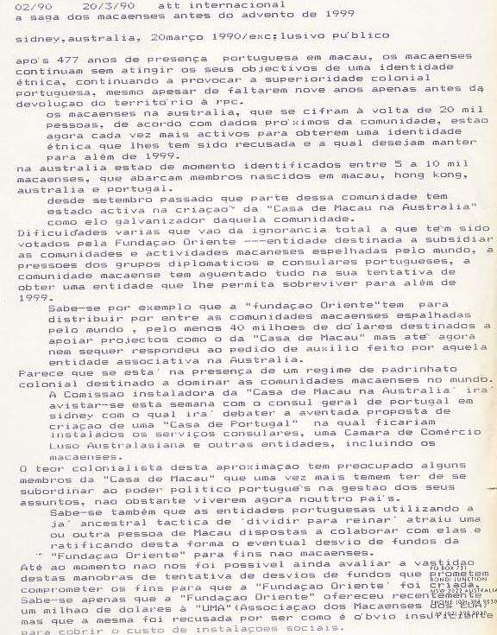

94. 20 MARÇO 1990 CORREIO PORTUGUÊS, SIDNEY
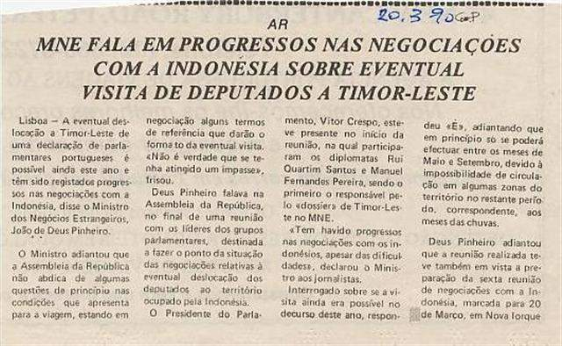

95. AS NOTICIAS DA LUSA VISTAS POR OUTROS:
20 MARÇO 1990 CORREIO PORTUGUÊS, SIDNEY E 21 MARÇO 1990 PORTUGUÊS NA AUSTRÁLIA, SIDNEY
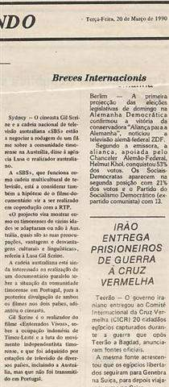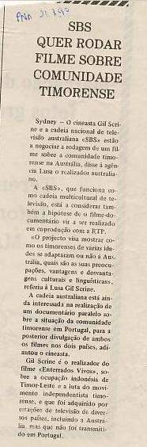

95. 20 MARÇO 1990 CORREIO PORTUGUÊS
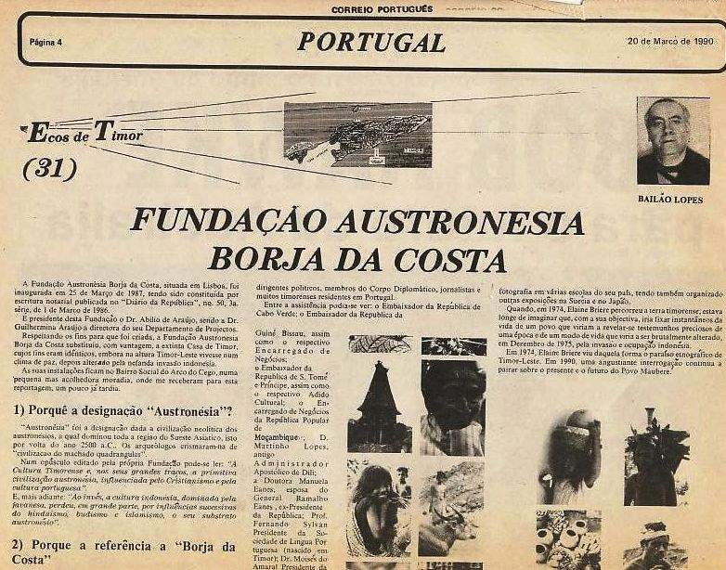
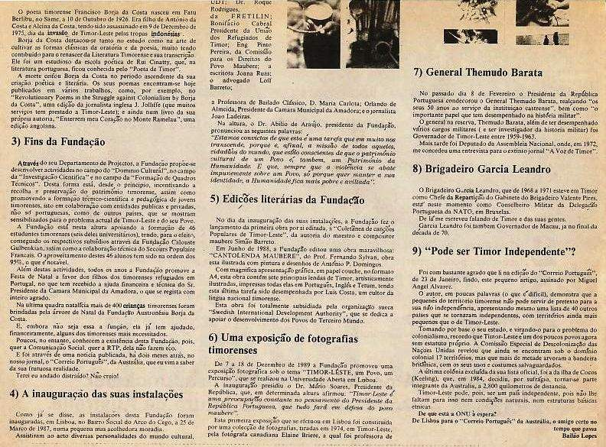
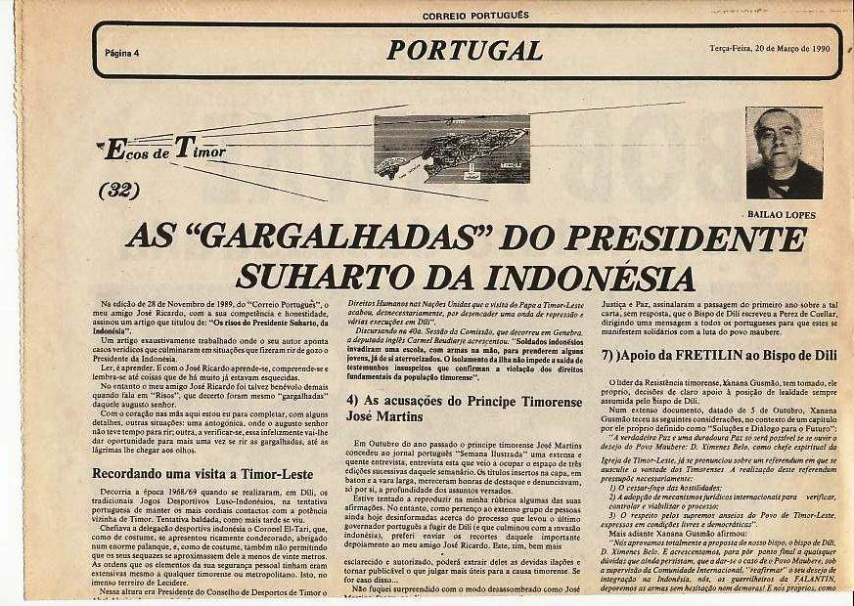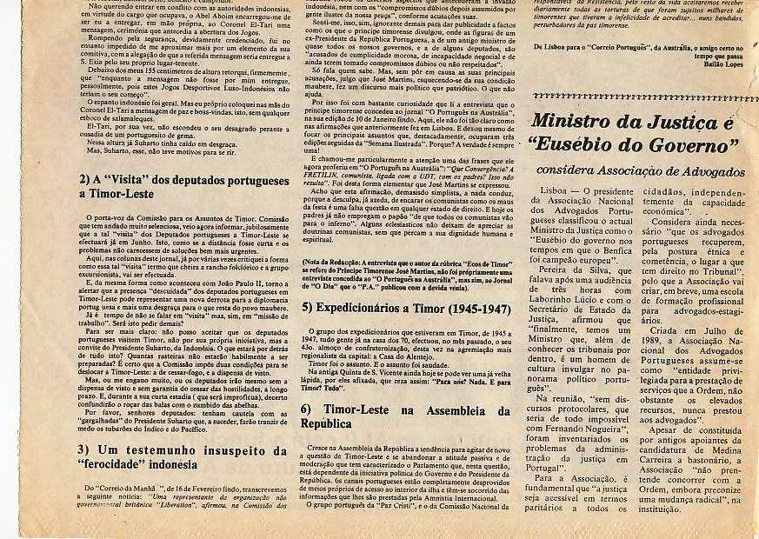

96. A JOVEM FACE DO DESESPERO EM TIMOR

Sidney, 21 março 90, sábado) Recentemente o jornalista australiano Mark Baker do "Sunday Herald" de Melbourne visitou Timor-Leste. Trata-se do primeiro jornalista estrangeiro a visitar o território depois dos sangrentos incidentes de 19 de janeiro passado, em que três estudantes foram mortos ao manifestarem-se diante do embaixador norte-americano John Monjo.

Um jovem de 18 anos aproximou-se do jornalista australiano em Díli e disse-lhe "não me interessa o que eles vão fazer, a minha vida já não é importante, o que é importante é a liberdade do nosso povo e é por isso que temos de lutar".

Embora possa soar a bravado de um jovem timorense as cicatrizes de golpes de baioneta nas suas costas indicavam a sua determinação e davam-lhe credenciais revolucionárias. Há 14 anos, ele assistiu à execução do seu tio e do seu irmão durante a purga de timorenses que atingiu entre 100 a 200 mil timorenses feita pelos soldados indonésios. Quando em outubro passado S.S. o Papa visitou Timor-Leste este jovem e mais umas dezenas manifestaram-se publicamente com um cartaz pró-independência.

Mais de uma centena de pessoas foi detida na sequência da manifestação que causou um clamor de protestos internacionais por provar que a Indonésia continuava a dominar o território na base da força militar e da intimidação.

Este jovem estudante e mais 27 dirigiram-se depois para a residência episcopal onde se mantiveram em busca de santuário sob a proteção do bispo Mons. Carlos Ximenes Belo. Na noite de 3 de novembro, depois de três semanas de asilo, as forças militares e de inteligência Indonésia assaltaram a residência bispal e detiveram os jovens. O comandante da operação, coronel Brimo Prejkarsa assegurou na altura que depois de interrogados, todos os estudantes seriam libertados.

Alguns deles depois de torturas mantiveram-se na cadeia mais de 3 meses depois da sua detenção.

O jovem entrevistado declara que além de choques elétricos, torturas e golpes de baioneta nas suas costas, foi obrigado a meter-se numa banheira cheia de excrementos por mais de 24 horas, sendo alimentado com comida própria para animais e a qual estava já em vias de decomposição.

"Fui libertado em janeiro, mas as minhas costas e o meu corpo estavam cobertos de feridas, sofria de diarreia crónica e mal podia caminhar", acrescentou.

Outros detidos descreveram a sua situação detalhando que “foram suspensos do teto, atacados nos órgãos genitais e que as suas mãos haviam sido esmagadas sob os pés das cadeiras onde eram interrogados". A sua detenção causou posteriormente uma vaga de revoltas estudantis em Díli que progressivamente escalou nos últimos 3 meses a outras cidades do território. Por exemplo, em 4 de novembro, no dia a seguir à prisão dos estudantes asilados na residência episcopal, mais de mil jovens marcharam nas ruas de Díli e manifestaram-se em frente ao Palácio do Governo, destruindo viaturas militares. Na ocasião mais de 40 estudantes foram detidos.

Em 15 de novembro passado, os militares assaltaram a escola secundária de S. José com mais de quatro camiões cheios de tropas em equipamento de combate e detiveram mais jovens. Nessa altura outros 10 estudantes asilaram-se na residência de Mons Carlos Belo. Em janeiro 17, mais de 150 estudantes e funcionários públicos demonstraram-se nas ruas de Díli com slogans e cartazes pró-independência, em frente ao Hotel Turismo onde se encontrava o embaixador norte-americano John Monjo, sendo rapidamente subjugados pelas forças militares, as quais forçaram a sua entrada na delegação da Cruz Vermelha Internacional onde acabaram por liquidar um dos manifestantes já então gravemente ferido.

Os líderes indonésios na sequência de violentos protestos diplomáticos e internacionais pediram desculpas pela ocorrência e permitiram que protestos cívicos ocorressem durante uns dias em Díli. Oficialmente o ministro dos estrangeiros indonésio, Ali Alatas pediu desculpas oficiais à Cruz Vermelha em Jacarta.

Em Díli porém, as forças militares aumentariam a sua campanha repressiva com intimidação de alegados ativistas, suas famílias e estudantes. Em 2 de fevereiro passado o general Benny Murdani voou para Díli como ministro da defesa, e acusou os representantes timorenses do governo local de apoiarem a Fretilin, ameaçando com demissão o governador Mário Carrascalão.

Murdani anunciou saber quais eram os membros da comunidade envolvidos na proteção dos timorenses e ameaçou liquidá-los a todos. No dia seguinte milhares de tropas especiais aterraram em Díli acompanhadas de dois porta-aviões e navios de guerra e Murdani anunciou que "liquidaria toda a forma de secessão ou de manifestação dos locais contra a Indonésia”.

Membros do clero declararam que “apesar dos pedidos do Papa para a reconciliação, a visita parece ter servido para um despertar da consciência nacionalista, contra a repressão militar e económica do povo. A maior parte dos manifestantes nem sequer nasceu durante os anos de extermínio indonésio e isto representa um falhanço total da Indonésia por não conseguir evitar que eles se manifestem contra a repressão física, psicológica e emocional que os atingiu no passado".

Embora a Indonésia manifeste que trouxe grandes melhorias económicas para Timor-Leste incluindo um aumento de 500% sobre o rendimento per capita o dobro do alfabetismo da população, novas estradas, escolas, e infraestruturas administrativas em 15 anos, do que os portugueses em 450 anos, a realidade aponta para um território dominado política, económica e socialmente pela Indonésia como nunca o foi pelos colonizadores portugueses.

As forças armadas e colonos representam neste momento mais de cem mil pessoas, quando os portugueses nunca atingiram 3 mil. O PNB de Timor-Leste continua a ser metade do PNB indonésio, metade da população é ainda iletrada e existem nos centros urbanos mais de 40 mil desempregados, com centenas mais de milhares de desempregados nas zonas não urbanas.

Milhares de pessoas continuam a nível de degradação e fome semelhantes às da Etiópia e Moçambique. Projetos civis nos quais labutam centenas de timorenses, tais como a construção de estradas, pontes e vilas e aldeias modelo, servem apenas para garantir a mobilidade das tropas Indonésias e o controlo da segurança nacional Indonésia.

"Para cada soldado num projeto civil existem pelo menos quatro para o proteger" este é o slogan dos timorenses.

A economia de Timor que era desaproveitada na era portuguesa serve agora para enriquecer os militares, com a colheita do café tornada num monopólio militar que apenas paga metade do que é pago na outra metade da ilha. Os militares controlam os supermercados, construção civil, e meios de transporte enquanto o mercado negro para álcool, cigarros e sobressalentes são controlados por firmas indonésias ligadas a Suharto e a Singapura. Os projetos de irrigação, construção de estradas e pontes controladas pelos militares servem ainda para arrebanhar terras aos locais.

O instituto para a defesa dos direitos humanos baseado em Jacarta e liderado por Hadji (Johannes) Princen declarou recentemente que “pelo menos 49 civis foram executados no ano passado, além de oito civis em Díli, existindo a tortura, prisão e execução exagerada de civis, sem qualquer respeito pelos costumes, língua ou tradições locais”, se bem que as entidades oficiais anunciem regularmente que as forças de guerrilha da Fretilin não existem, o certo é que vastas campanhas militares continuam a ser montadas nos últimos 3 meses, as quais têm sido confirmadas por fontes militares e diplomáticas em Jacarta.

A incapacidade dos militares indonésios de capturarem o líder dos guerrilheiros Xanana Gusmão que continua a dominar as regiões leste e sudoeste de Timor-Leste não obstou a que pelo menos 15 indonésios fossem abatidos nos últimos 3 meses.

Embora a Fretilin tenha apenas 400 homens em armas, segundo os indonésios declaram, não se compreende porque necessitam de 20 mil homens em 12 batalhões de infantaria para dominarem um número tão pequeno de rebeldes.

Por outro lado nos últimos meses sinais de uma aliança entre guerrilheiros e civis, incluindo funcionários públicos e estudantes tem demonstrado a emergência de uma guerrilha urbana não afeta à Fretilin.

Ao fim de 15 anos de guerra civil as pessoas deixaram de ter medo de se manifestarem e estão decididas a aceitar riscos, e se um dia finalmente os parlamentares portugueses conseguirem deslocar-se a Timor-Leste, meios do clero e refugiados garantem que irão ver milhares de pessoas manifestando-se a seu favor e a pedirem a intervenção dos portugueses para um referendo.

Um padre católico dizia recentemente em Díli, que “se os parlamentares vierem, pode ser que eles vejam que isto é uma causa perdida, uma pequena ilha, com pouca gente mas pode ser que vejam também que este é o destino do nosso povo, e esse não pode ser esquecido nem enterrado.”

97. 22 MARÇO 1990 RDP
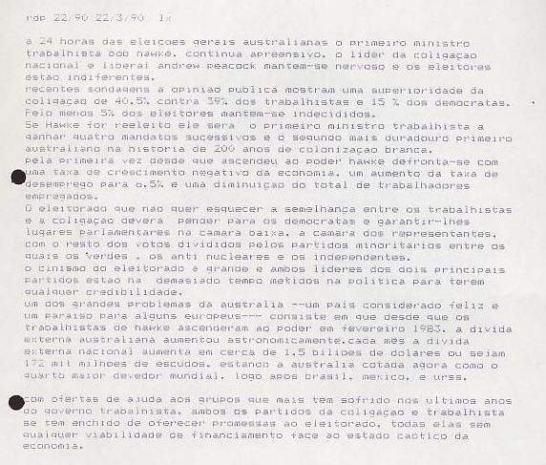

98. 22 MARÇO 1990 PÚBLICO
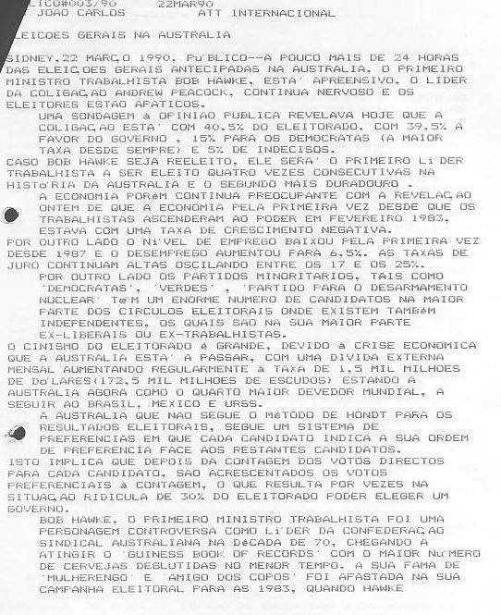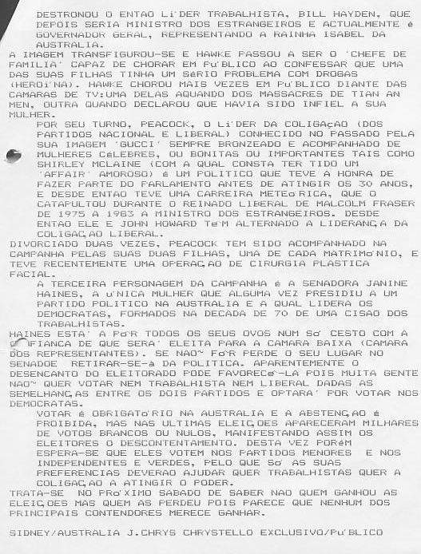

99. ELEIÇÕES

Sidney, 23 março, Público) Em Sidney, dentro de horas as estações de voto australianas estarão abertas para aquilo que é considerado como a mais difícil e equilibrada eleição desde sempre nos 89 anos da federação.

Depois de uma semana de tentativas quer através do correspondente do Público, quer através de outras fontes finalmente foi possível localizar uma pessoa, candidata ao parlamento interessada em falar de Timor-Leste. Trata-se do senador Norm Saunders, da Tasmânia, representante dos Democratas (AD) que declarou que “se for eleito se oporá à ratificação do tratado de Timor Gap entre a Austrália e a Indonésia".

O partido trabalhista – no poder – e a coligação liberal nacional de Andrew Peacock declararam ao Público que não tinham nenhuma plataforma em relação ao assunto, dado o assunto de Timor-Leste estar decidido e encerrado no campo político australiano. Os democratas que segundo as últimas sondagens conseguirão os seus melhores resultados com cerca de 15% do eleitorado manifestaram-se a favor da realização de um referendo em Timor-Leste. O Dr. Michael Wagner da coligação australiana para Timor-Leste e membro fundador da "Fundação Timor-Leste” declarou ao Público que “o único partido que tem uma posição definida em relação a Timor-Leste é o dos democratas".

Com as sondagens à opinião pública a darem conta da leve vantagem dos liberais nacionais face aos trabalhistas pode acontecer que a balança do poder fique dependente dos democratas, verdes e independentes. Entretanto hoje (sábado) em Melbourne, quer a UDT quer a Fretilin organizam uma festa conjunta assinalando a criação dos dois partidos em 1974, a primeira vez que tal sucede na Austrália tendo a Fretilin enviado a sua representante neste estado de Nova Gales do Sul, Lola Reis, para representar a Convergência na festa nacional timorense.

Brian Toohey, um controverso jornalista independente editor do bimensário "The Eye (O olho") afirmava há momentos ao Público que a questão de Timor estava fora das preocupações do eleitorado australiano, apesar dos seus constantes artigos sobre o tema.

Entretanto, recentes notícias provindas de Lisboa sobre o encontro de João de Deus Pinheiro com representantes indonésios têm sido tratado com descrédito pela comunidade timorense que não acredita ainda na verticalidade da posição do governo de Lisboa face à próxima visita – eventual – de uma delegação de deputados portugueses.

100. 24 MARÇO 1990 RDP
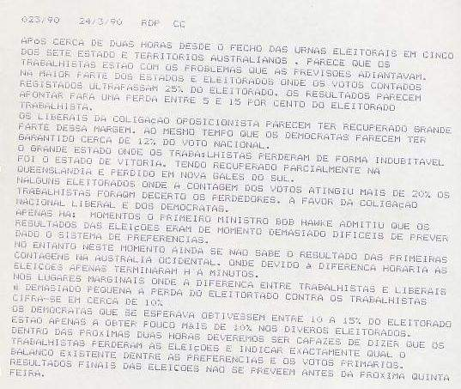

101. 25 MARÇO 1990 PÚBLICO
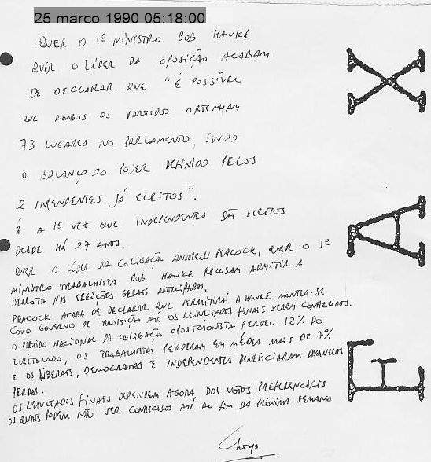

102. 25 MARÇO 1990 PÚBLICO
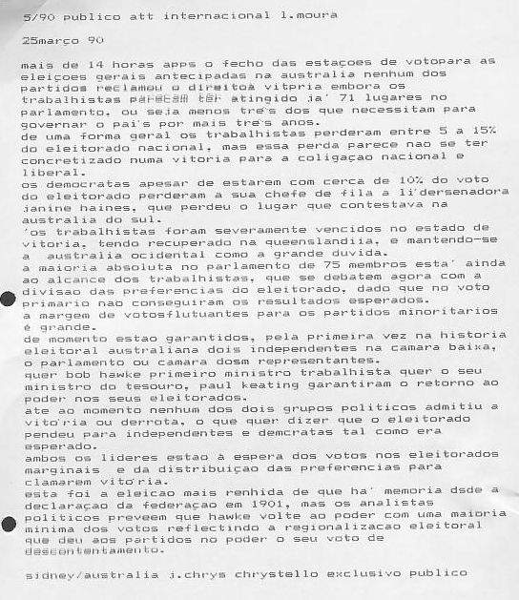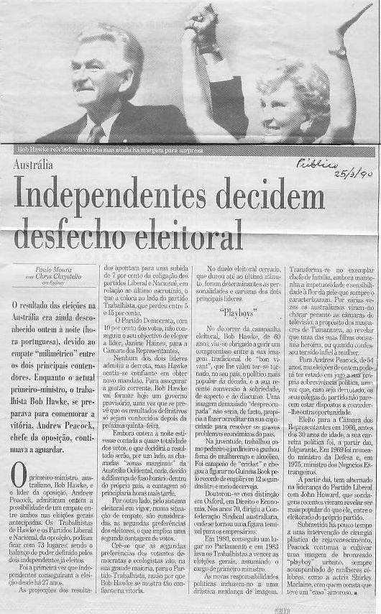

103. 25 MARÇO 1990 O COMÉRCIO DO PORTO
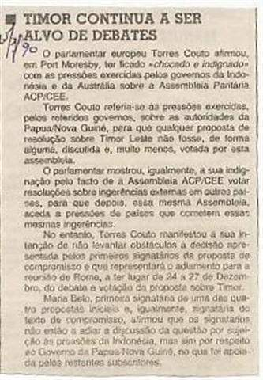

104. 26 MARÇO 1990 PÚBLICO
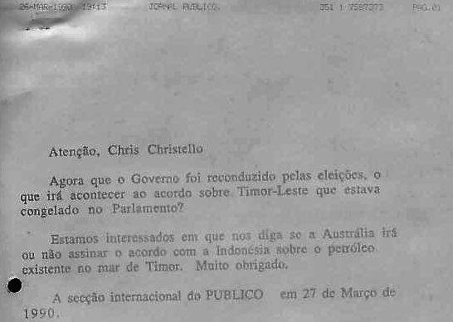

105. AS ELEIÇÕES AUSTRALIANAS E A RATIFICAÇÃO DO TRATADO DE TIMOR GAP

Sidney, Austrália, 27 março, terça-feira, Público) – quatro dias depois das eleições gerais antecipadas na Austrália, quer o governo trabalhista quer a oposição liberal-nacional continuam a afirmar que irão governar.

Observadores e analistas australianos pensam que no entanto depois de todos os votos postais serem contados e de as preferências terem sido distribuídas pelos partidos, é provável que os trabalhistas acabem com 75 deputados contra 71 da coligação e dois independentes.

Uma maioria tão pequena criará toda a sorte de problemas pois bastará dois deputados estarem doentes ou ausentes para o governo perder a maioria. Este problema porém não deverá afetar de forma sensível a futura ratificação do acordo de exploração das vastas jazidas de petróleo e gás natural na região do Timor Gap, tratado que foi assinado em 10 de dezembro passado.

A grande diferença é que os trabalhistas perderam o vice-presidente parlamentar, Tony Lamb, o qual era o presidente australiano da comissão internacional dos parlamentares para Timor-Leste, um grupo que detinha 36 deputados trabalhistas. Destes, pelo menos sete, perderam as eleições, e apenas em Darwin no Território Norte, Warren Snowdon conseguiu um aumento de 5% do eleitorado.

Snowdon que tem estado muito ligado à causa de Timor e dos timorenses na Austrália era conjuntamente com Tony Lamb o outro parlamentar mais ativo dentro daquele grupo de apoio a Timor-Leste. Dos novos parlamentares, de momento espera-se poder contar com os dois independentes, os quais ainda se não manifestaram em relação ao assunto, segundo declarava ontem ao "Público" o Dr. Michael Wagner da "ACET" – (coligação australiana para Timor-Leste) – e recentemente criador da "Fundação Timor-Leste", organismo de cúpula das várias organizações na Austrália de apoio a Timor.

Dos outros parlamentares agora eleitos ainda não foi possível obter declarações relativa à sua posição, mas sabe-se que por exemplo no Senado haverá mais democratas, os quais sempre apoiaram a questão da autodeterminação de Timor, mas estas mudanças numéricas deverão ser insuficientes para evitar a ratificação do tratado.

A partir do começo da nova legislatura, a questão será mantida acesa através dos grupos de apoio a Timor-Leste, tais como a "Fundação Timor-Leste" que tem já uma carta preparada para ser publicada dentro de duas semanas e a qual será subscrita por centenas de personalidades da vida política australiana.

No entanto, não cremos que seja de esperar que a ratificação do tratado de Timor Gap não seja aprovada, a menos que a pressão internacional ou a eventualidade de uma decisão ou mesmo um parecer do Tribunal Internacional de Haia forcem a Austrália a reconsiderar a sua decisão de assinar aquele acordo com a Indonésia em dezembro último.

106. 26 MARÇO 1990 RDP
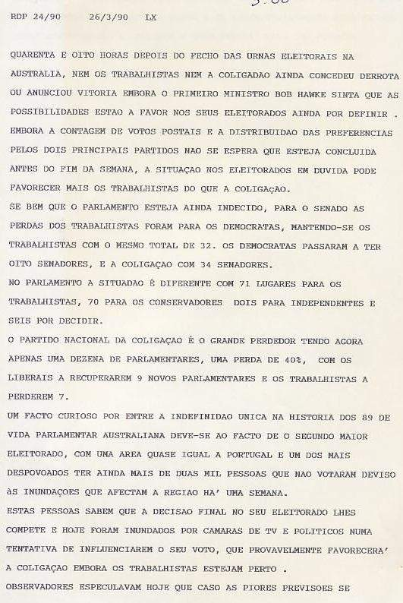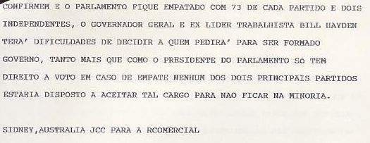

107. 28 MARÇO 1990 PNA (O PORTUGUÊS NA AUSTRÁLIA)
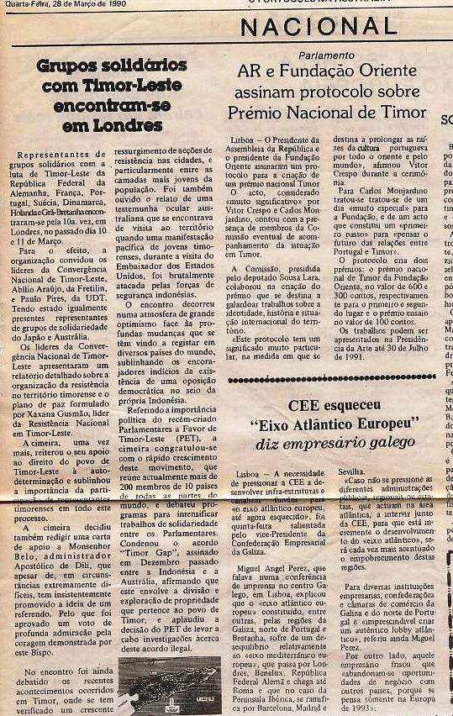

108. 29 MARÇO 1990 PÚBLICO
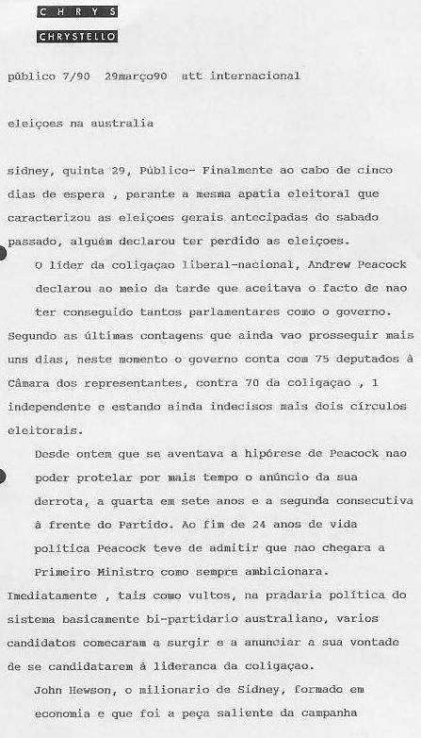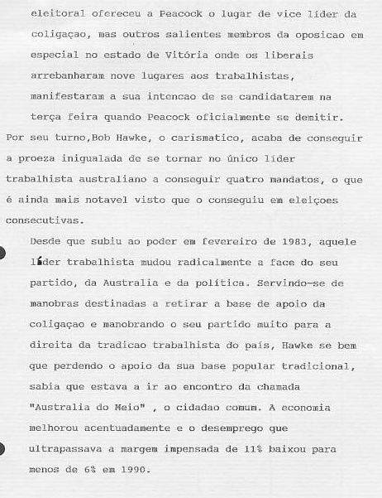
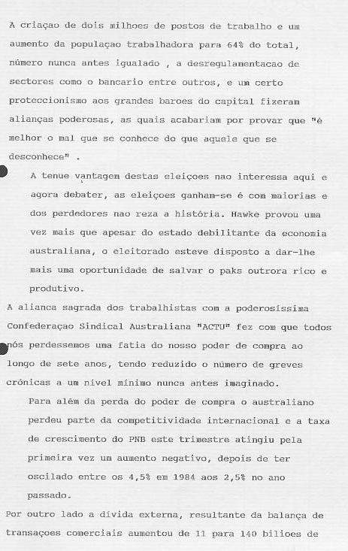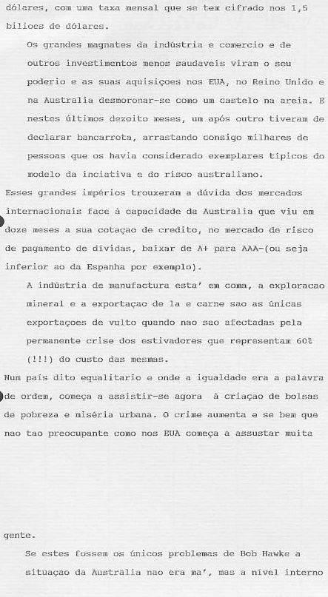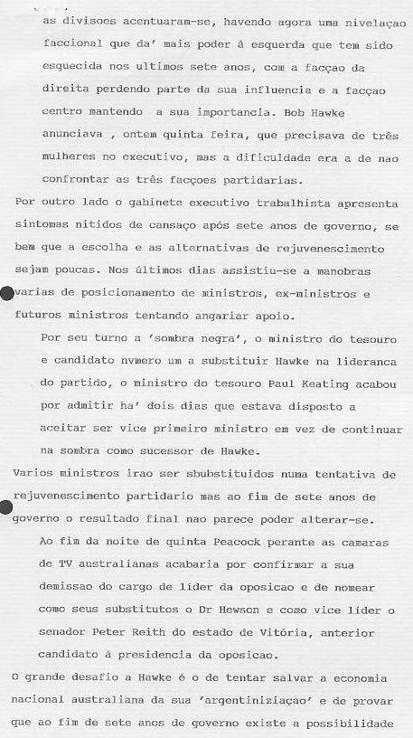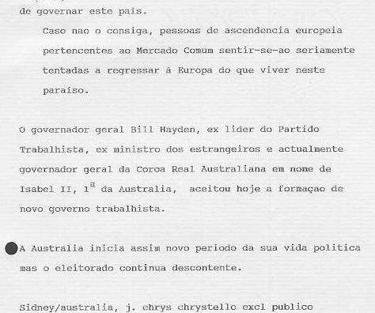

109. INSIDE INDONESIA MARÇO 1990
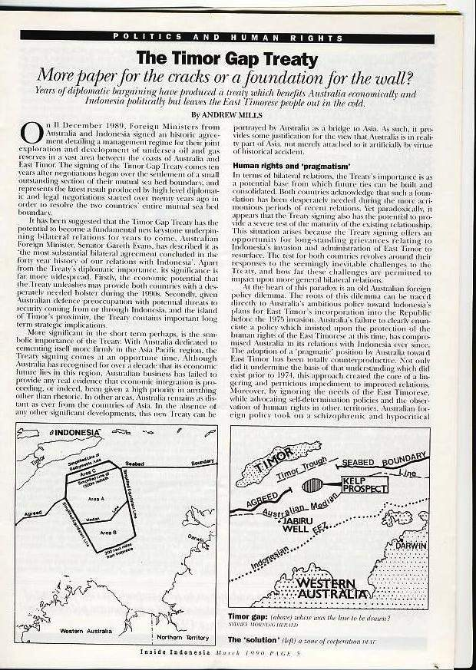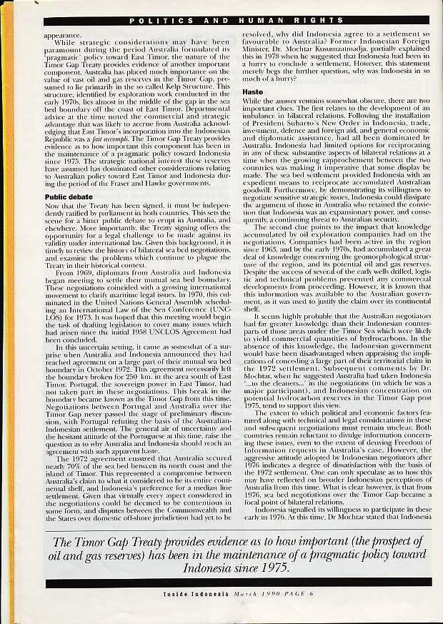
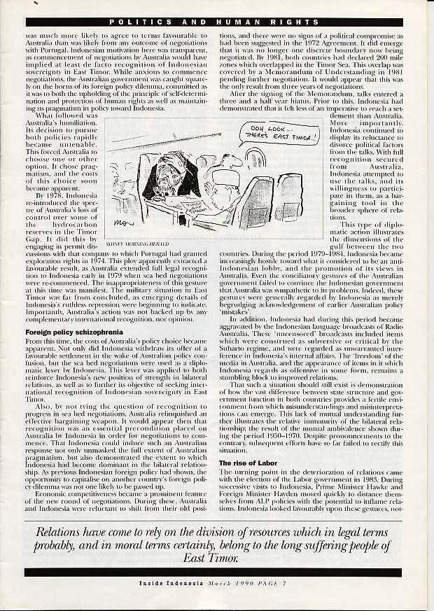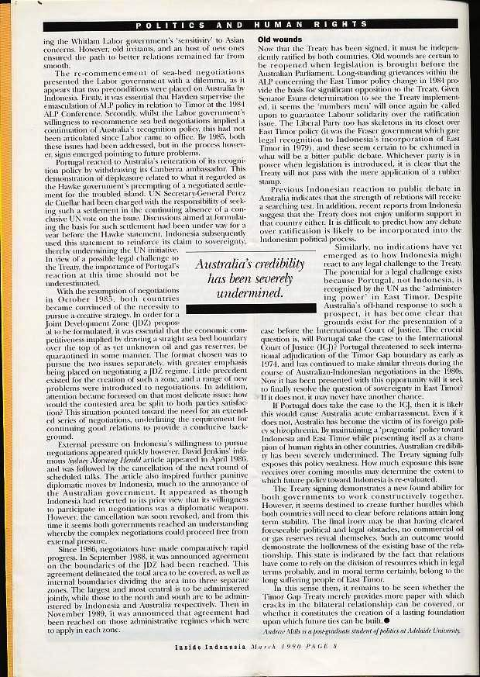

110. 1 ABRIL 1990 CARTA DE XANANA GUSMÃO utilizada em vários artigos para a LUSA/RDP E PÚBLICO
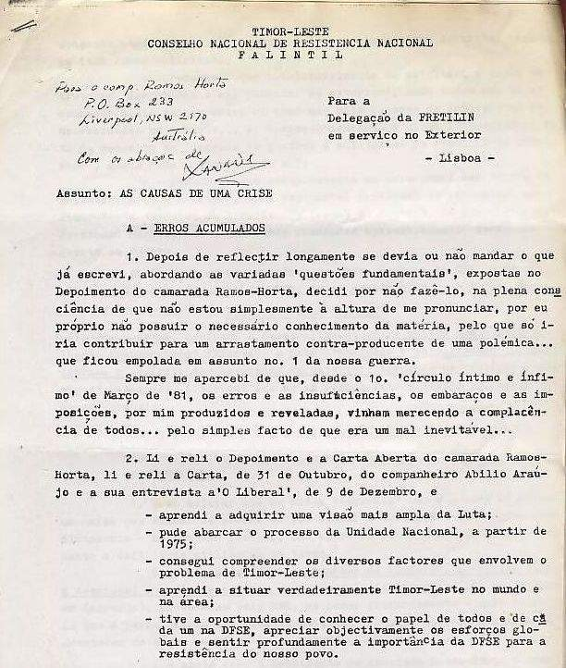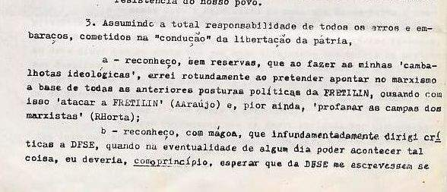
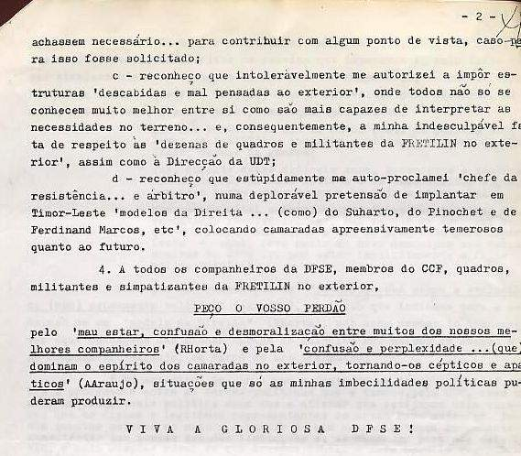
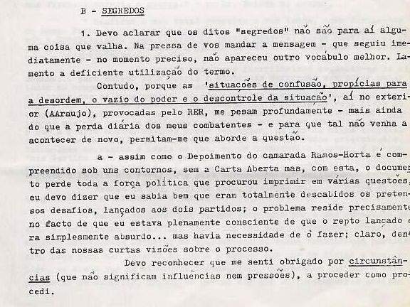

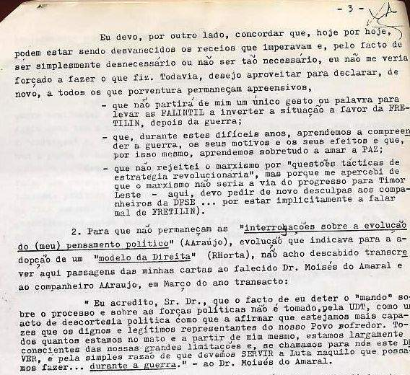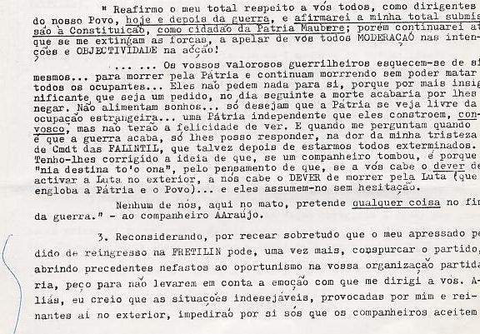

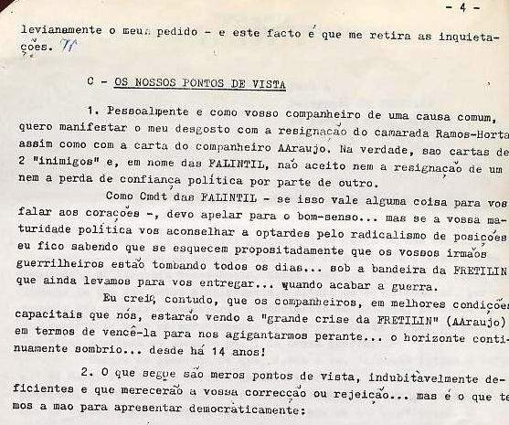
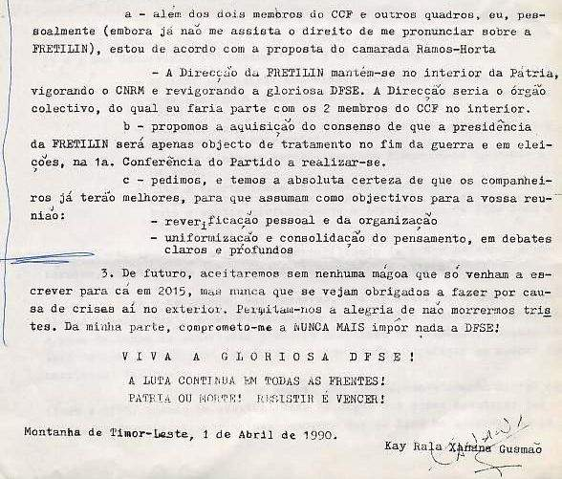

111. 2 ABRIL 1990 RDP
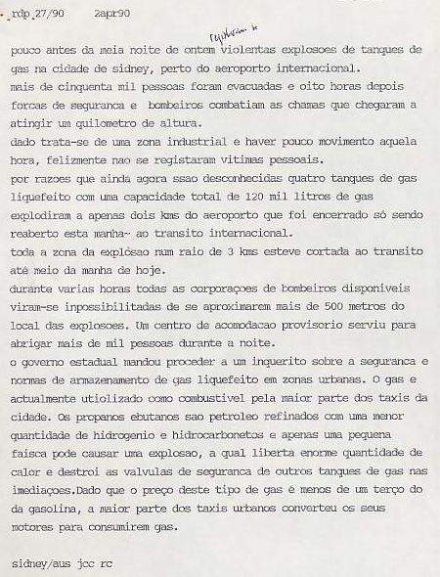

112. 3 ABRIL 1990 SMH
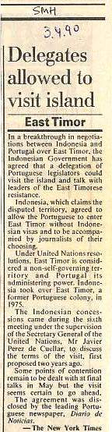

113. 3 ABRIL 1990 CORREIO PORTUGUÊS
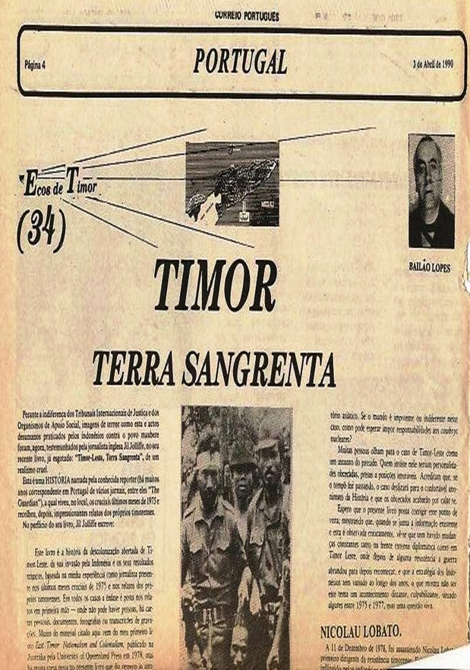
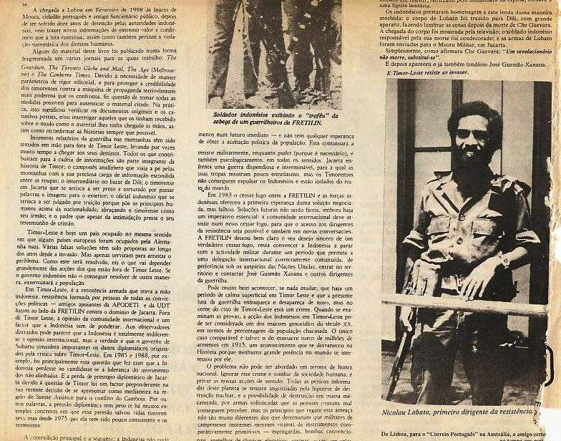

114. 4 ABRIL 90 PÚBLICO
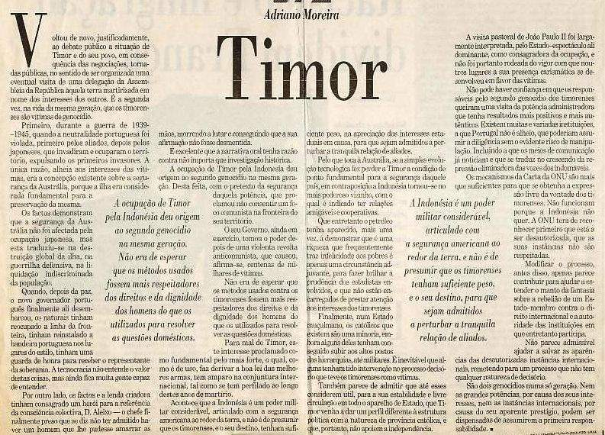

115. 5 ABRIL 1990 COMÉRCIO DO PORTO

116. 6 ABRIL 90 PÚBLICO
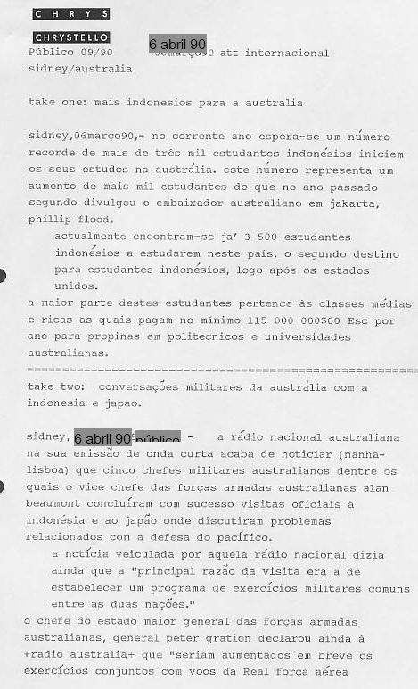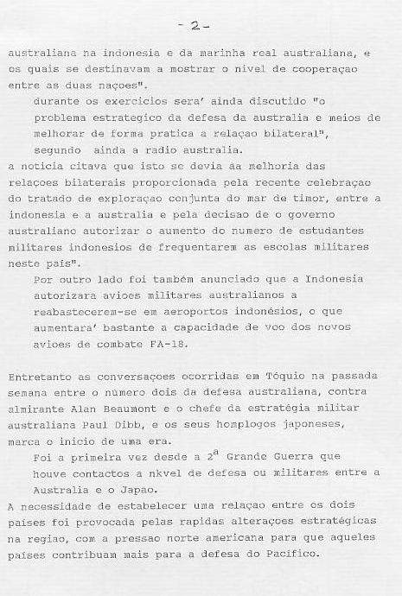
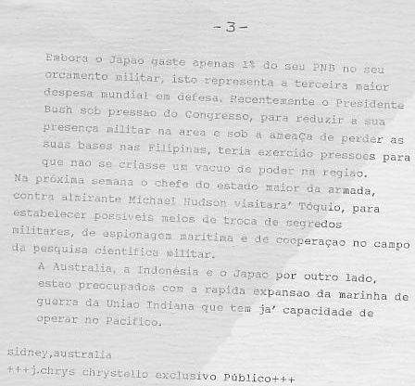

117. 6 ABRIL 1990 RDP
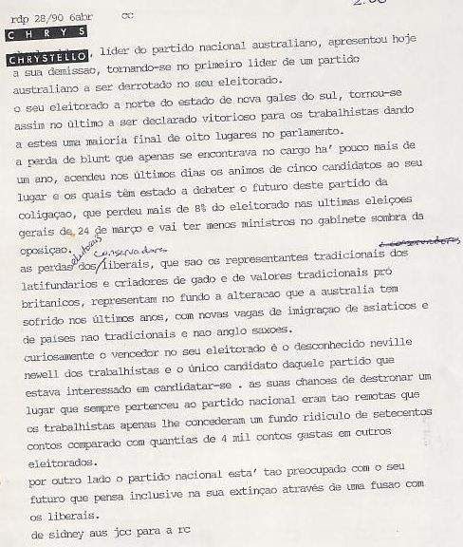

118. 9 ABRIL 1990 O PORTUGUÊS, SIDNEY
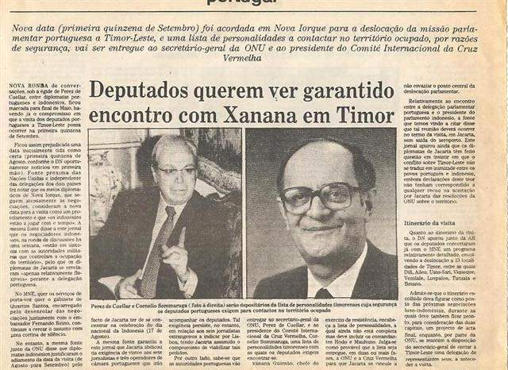

119. FUNDAÇÃO PARA TIMOR-LESTE

Sidney, 9 abril 90, Público) Apesar da grande publicidade rodeando a publicação de um anúncio da "Fundação Timor-Leste” nos jornais australianos certo é que a mesma não mereceu a atenção dos demais órgãos de comunicação social.

Até ao momento nenhum outro jornal ou programa de rádio mencionou que dentro de horas o parlamento australiano, hoje inaugurado pelo governador-geral deverá debater as alterações legais necessárias para a aprovação do tratado do Timor Gap. O silêncio a que o assunto está a ser votado mantém-se dentro da linha do governo de Camberra de que Timor é um assunto morto e enterrado.

Quando há pouco falamos com o embaixador português em Camberra, que se encontra de visita a Port Villa – Vanuatu para tomar parte na celebração dos 30 anos do comité dos 24 da ONU (vulgo comité da descolonização), ficamos a saber que se espera para amanhã quarta-feira a chegada do dissidente da Fretilin, José Ramos-Horta o qual irá abordar o problema de Timor-Leste

A reunião que se baseia na decisão 44/100 da ONU sobre a independência dos países do Pacífico e do direito à utilização dos seus recursos naturais poderá eventualmente vir a condenar a Austrália e a Indonésia pelo tratado assinado em dezembro passado para a exploração conjunta das jazidas de gás natural e de petróleo no mar de Timor.

Um fator curioso na publicação do anúncio hoje nos jornais nacionais australianos sobre a carta aberta ao primeiro-ministro, patrocinada pela Fundação Timor, é a de apesar de todos os partidos verdes, antinucleares e outros apoiarem a mesma ela não ter a repercussão que se esperava.

O Dr. Michael Wagner – da Fundação Timor e membro da ACET (comissão australiana para Timor-Leste) em Camberra declarava ao Público há momentos que "o véu de silêncio sobre Timor era mais importante que o desenvolvimento de um movimento independentista na Letónia ou Lituânia.”

120. JAPONESES EXPLORAM PETRÓLEO NO MAR DE TIMOR

Sidney, 10 abril, Lusa) – o jornal "Australian Financial Review" publica na sua edição de 10 de abril pormenores da recente penetração do Japão como produtor de petróleo na Austrália, como forma de reduzir a sua dependência dado ser o terceiro maior consumidor mundial.

Citando fontes próximas do ministro nipónico do comércio e indústria, aquele diário citava "haver um orçamento de dez mil milhões de dólares (120 mil milhões de Escudos) para ser devotado à exploração petrolífera.”

A primeira companhia japonesa na Austrália foi a "JNOC" [Japan National Oil Corporation] que há 3 anos tem efetuado prospeções na Austrália e estava envolvida nos projetos de exploração das ilhas adjacentes Cartier e Ashmore além de mais duas plataformas no mar de Timor.

Segundo o mesmo diário, o diretor geral da "JNOC" Takashi Kikuchi, “a penetração dos japoneses no mercado australiano e em especial no mar de Timor destinava-se a suprir as necessidades nipónicas desde a prospeção até à fase de produção.”

121. ACORDO FRONTEIRIÇO ENTRE A INDONÉSIA E A PNG

Sidney, 12 abril 1990, Público) o ministro dos estrangeiros indonésio, Ali Alatas e o seu homólogo da Papua Nova-Guiné assinaram na quarta-feira na capital, Port Moresby, um novo acordo de cooperação sobre a fronteira comum que a PNG tem com a anexada província de Irian Jaya (Papua Ocidental).

O novo acordo sucede um anteriormente firmado em 1979, garante maior cooperação no capítulo da segurança e inviolabilidade dos 800 km de fronteira comum e é válido para vinte anos, estipulando mecanismos para conversações urgentes de alto nível, em caso de problemas fronteiriços, mas não chegou ao ponto proposto inicialmente pela Indonésia de ações militares conjuntas contra as guerrilhas da OPM (Frente de Libertação da Papua Ocidental).

Este novo acordo segue-se a um tratado de amizade firmado em 1988 e o qual resultou numa redução de refugiados da Papua Ocidental para a PNG. Até então mais de cem mil refugiados atravessaram a fronteira em busca de asilo na Papua Nova-Guiné com cujos habitantes melanésios se identificam.

Desses, centenas morreram à fome, dada a incapacidade daquele país de providenciar auxílio humanitário e à relutância da Austrália ofender a Indonésia.

Posteriormente tropas indonésias fizeram centenas de raides fronteiriços matando civis e militares da PNG.

A situação então chegou a estar tão tensa que provocou deslocações do então primeiro-ministro da PNG a Jacarta, e o temor de que a Indonésia estivesse a ensaiar uma possível invasão. A desculpa indonésia foi sempre de "estar a perseguir guerrilhas da OPM que haviam perpetrado atos de terrorismo em Irian Jaya".

122. OS INTERESSES SECRETOS DA INDONÉSIA NA PAPUA NOVA-GUINÉ

Sidney, 12 abril, Público) Em novembro de 1988 os serviços nacionais de inteligência da Papua Nova-Guiné (NIO), acusaram o presidente Suharto da Indonésia de estar envolvido num aparente caso de subversão do então ministro dos estrangeiros da PNG, Ted Diro.

Segundo as notícias provenientes de Port Moresby, capital da Nova-Guiné, aqueles serviços estão certos de que o presidente Suharto teria pessoalmente aprovado uma dádiva para a campanha eleitoral. Aquela dádiva no montante de mais de 20 mil contos foi entregue pelo então Chefe do Estado-maior das F.A.’s Indonésias, general Benny Murdani, ao candidato a primeiro-ministro e líder do PAP (Partido de Ação Popular), Ted Diro.

O governo de Jacarta teria dado instruções à sua embaixada em Port Moresby para escolher um líder popular da PNG, que expressasse simpatia pela Indonésia, de acordo com o relatório secreto então vindo a público. O então primeiro-ministro da PNG, Paias Wingti, teria recebido uma garantia formal do próprio Suharto, aquando da sua visita oficial a Jacarta em janeiro 1988, de que Suharto não tinha conhecimento da dádiva.

Mais tarde, Ted Diro [hoje vice-primeiro-ministro] foi chamado a depor perante uma comissão de inquérito sobre a corrupção na indústria de madeiras, tendo afirmado que a oferta havia sido uma dádiva pessoal do general Benny Murdani, de quem era amigo pessoal, negando estar comprometido pela mesma.

De acordo com os serviços secretos da Papua Nova-Guiné teria sido impossível que tão grandiosa oferta tivesse sido feita por Murdani, sem autorização prévia de Suharto.

Aquele montante, elevadíssimo para a PNG, acabou por ajudar a que Ted Diro mantivesse o seu lugar parlamentar e só não o levou a vice-primeiro-ministro, em virtude do inquérito à corrupção. A possibilidade de compromisso de Ted Diro deu lugar a um cenário, já por vezes adiantado por alguns observadores políticos, de que a Indonésia estava a desenvolver atividades subversivas contra a Papua Nova-Guiné.

A eventualidade da Indonésia ter tentado alterar os resultados das eleições gerais de 1987, e a formação de governo, representa mais um perigo adicional à precária estabilidade das duas nações, que ainda recentemente ratificaram um acordo de paz e não interferência.

As relações bilaterais têm sido marcadas por constantes violações de fronteira, por parte do exército indonésio estacionado na província de Irian Jaya (Papua Ocidental), e a existência de um fluxo de refugiados desta província para a Papua Nova-Guiné. A existência do movimento OPM (Organisi Papua Merdeka - o movimento de libertação da Papua) que opera na zona fronteiriça tem sido apontada pelo governo de Jacarta como uma das razões para as suas frequentes incursões fronteiriças.

O ministro dos estrangeiros e ex-primeiro-ministro Michael Somare deslocou-se há um ano atrás a Jacarta para debater o ataque por soldados indonésios a uma povoação fronteiriça da PNG. Foi-lhe então garantido o estabelecimento de postos consulares para assegurar um pronto meio de comunicação entre as duas nações, a fim de evitar incidentes semelhantes.

Para os timorenses porém, estes incidentes retratam um cenário familiar ocorrido há 14 anos, quando a Indonésia repetidamente prometia não interferir nos assuntos de Timor-Leste, e secretamente preparava a invasão, que acabaria por retirar a hipótese de independência à ex-colónia portuguesa. A analogia tem sido por diversas vezes aflorada quer pelo homem da Fretilin em Darwin (Alfredo Ferreira), quer por João Carrascalão (da UDT em Sydney).

Em setembro 88 na primeira reunião conjunta da Convergência Nacionalista na Austrália (em Sidney), nessa altura Ramos-Horta, Roque Rodrigues e Carrascalão discutindo o apoio dos países do Pacífico Sul, afloraram a situação instável na PNG, declarando estar convencidos de que se tratava de uma situação instigada e subsidiada por Jacarta.

Um cândido editorial no diário Jacarta Post advertia a Austrália para evitar enviar tropas para a Papua Nova-Guiné, a fim de restaurar a perda de disciplina e baixo moral das tropas da ex-colónia australiana.

O editorial intitulado "Tensões internas aumentam na PNG" alertava para o facto de o envio de tropas australianas para a Papua Nova-Guiné poderem afetar seriamente as boas relações existentes entre os governos de Camberra e Jacarta, podendo criar situações de perigo, se tais tropas australianas fossem destacadas para zonas fronteiriças onde poderiam ser vítimas de confrontos diretos com tropas Indonésias, motivados por movimentos dissidentes (leia-se OPM - Operasi Papua Merdeka, Frente de Libertação da Papua).

Aquele editorial que reflete a posição oficial do governo indonésio, reagia assim a uma declaração do então ministro da defesa australiano, Kim Beazley, de que o “envio de tropas australianas poderia auxiliar à melhoria do moral das tropas da Papua confrontadas com uma grave crise interna militar e constitucional".

Posteriormente, soldados da PNG atacaram e invadiram o Parlamento, exigindo aumentos salariais, tendo em resultado das suas demonstrações obtido aumentos da ordem dos 75%.

Depois, ameaçaram e cercaram a residência do então ministro do interior, padre Momis, exigindo mais respeito pelo comissário geral da polícia e obstando à sua demissão.

O editorial em tom capaz de levantar sérias questões em Camberra acrescentava "num sentido fundamental o problema não é um problema de moral das forças armadas da PNG, que possa ser melhorado com o envio de tropas australianas, ou com o treino de tropas da PNG na Austrália, para obterem um sentido de disciplina. O problema real é o de desenvolver um sistema político e cultural aceitável capaz de conduzir a Papua Nova-Guiné e desenvolver o país rumo ao futuro, libertando-o dos tribalismos que causam a sua atual crise."

Esta crítica – uma das mais graves da Indonésia à PNG – tem sido temida por muitos círculos que pensam que em caso de instabilidade política interna, a Indonésia poderia sentir-se tentada a intervir militarmente e anexar a PNG como fez com Timor-Leste. O aviso às tropas australianas para não se deslocarem para lá é ainda mais temeroso em relação ao potencial de tal manobra.

123. CONFERÊNCIA DE IMPRENSA

Sidney, Austrália, 12 abril 90 – Público) – esta tarde (quinta-feira) em Camberra teve lugar uma conferência de imprensa no clube dos jornalistas em que foi convidado de honra o embaixador australiano em Jacarta Phillip Flood.

Presentes dezenas de jornalistas além de pessoas ligadas à causa de Timor-Leste. Flood começou por dizer que havia "boatos sobre a situação em Timor que não correspondiam à realidade, dado haver pessoas que de facto se opunham à ocupação Indonésia fruto da falta de empregos para jovens”.

Negando que timorenses tivessem sido mortos aquando da visita do Papa e da visita do embaixador norte-americano John Monjo, o representante diplomático australiano em Jacarta acrescentou que "a haver descontentamento em Timor este se deve a fatores económicos e falta de oportunidades de emprego, apenas".

Phillip Flood que se recusou a ser entrevistado por pessoas que não fossem jornalistas acreditados no clube de imprensa em Camberra reiterou que "a situação em Timor era calma havendo apenas esporádicos confrontos com as guerrilhas, que não devem ultrapassar uma centena".

Ao mesmo tempo era entrevistado na cadeia nacional de rádio ABC, o ministro dos estrangeiros senador Gareth Evans o qual citou a existência de "agitadores e propagadores de mentiras na Austrália, mais interessados na promoção das suas ideias políticas do que naquilo que de facto se passa em Timor, e os quais como era óbvio se recusavam a reconhecer a existência de grupos que apoiavam a integração de Timor na Indonésia e outros que obstinadamente preferiam a independência."

Confrontado com a pergunta de como e que a Austrália "dizia que a independência de Timor-Leste não era viável por falta de recursos económicos”, Gareth Evans disse que “até se saber se as riquezas do mar de Timor eram valiosas teriam de ser investidos biliões de dólares o que evidentemente não estava ao alcance dos autóctones".

Evans continuou acusando alguns membros do lóbi pró-timorense de propalarem mentiras sobre a situação no território e mostrou-se satisfeito com o nível de cooperação bilateral entre a Austrália e Indonésia.

124. A AMEAÇA INDONÉSIA PARA A AUSTRÁLIA

Sidney, 13 abril 90, Público) "Historicamente o tempo de pré-aviso antes de um grande conflito militar ronda cerca de 3 meses e meio" assim escreve o ex-chefe de estado-maior da força aérea australiana, marechal do ar, David Evans num artigo publicado há dias.

Muita gente no ministério da defesa pensa que esse período de pré-aviso é de dez anos, incluindo o chefe estratega Paul Dibb, cujo estudo em 1986 sobre a defesa da Austrália representa ainda hoje a base estratégica do país.

O marechal David Evans pensa que tal período de dez anos "é irresponsável e perigoso para a defesa do país".

O marechal afirma ainda que "o vizinho mais próximo da Austrália [a Indonésia] tem já capacidade militar para intervir militarmente com uma força de 1500 paraquedistas, que poderiam numa noite tomar controlo dos aeródromos de Learmonth, Port Hedland, Derby, Darwin, Tindall e Weipa na Austrália Ocidental e Território Norte".

Depois de controlar estes postos avançados, os indonésios poderiam em 24 horas enviar reforços marítimos capazes de estabelecerem uma base militar com mais de 20 mil homens em 48 horas, que era o tempo necessário a qualquer reação australiana das suas forças de defesa.

O controverso jornalista político, Peter Hastings, amigo da Indonésia (país onde residiu vários anos) e constante crítico dos timorenses, escrevia há dias no diário "Sydney Morning Herald" que “tal cenário era ilógico”, negando a capacidade logística da Indonésia instalar em território australiano dez mil homens numa área de cerca de 3 mil km² e de muito menos confrontar a capacidade logística australiana.

O articulista citando o recente acordo do "Timor Gap" dizia não haver razão “para se temer uma invasão Indonésia”, mas partindo de um personagem tipicamente pró-Indonésio as suas explicações lógicas não são muito convincentes e pelo contrário, apraz-nos verificar que figuras proeminentes dentro da defesa australiana atualmente estão suficientemente alerta para debaterem e escreverem sobre a realidade do perigo indonésio.

125. 13 ABRIL 1990 RDP
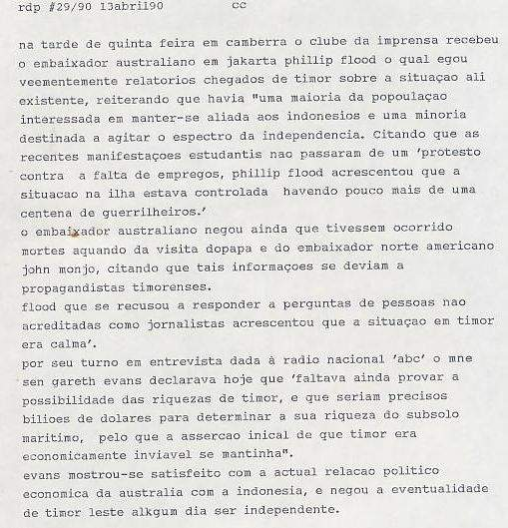

126. 13 ABRIL 1990 PÚBLICO
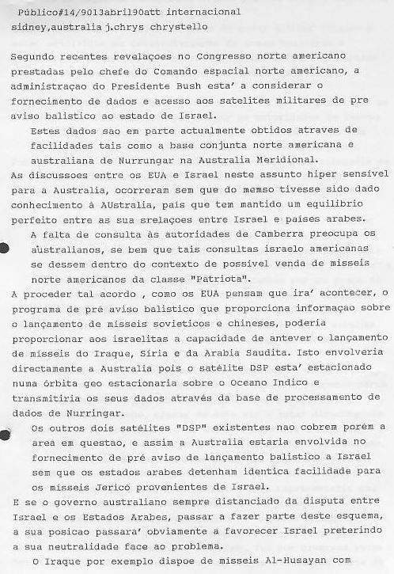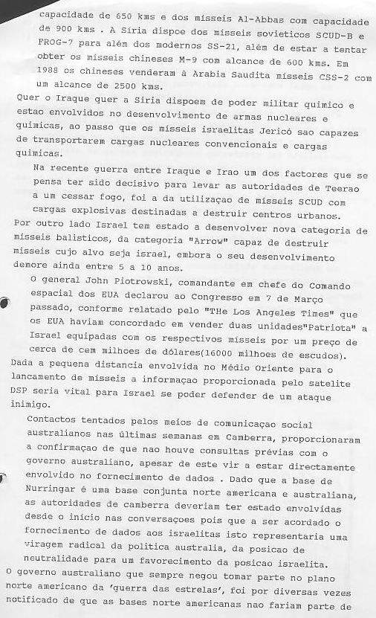
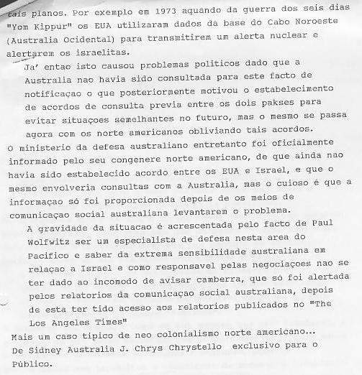
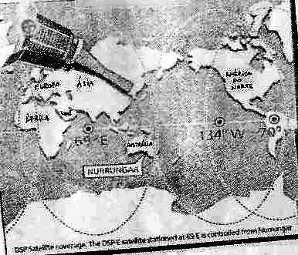

127. 15 ABRIL 1990 PÚBLICO
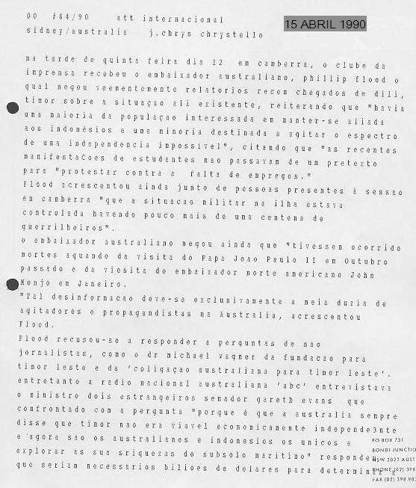
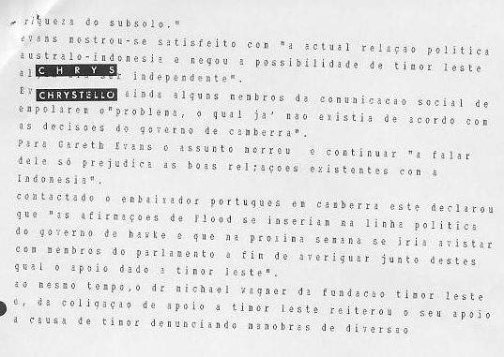
128. BACKGROUND BRIEFING ABC RÁDIO, MARK AARONS ENTREVISTA BENNY MURDANI E SHIRLEY SHACKLETON

Camberra, 15 abril 1990 – material enviado para o jornal Público, obtido diretamente do programa e da Biblioteca do Parlamento Australiano relativos à entrevista para o programa BACKGROUND BRIEFING da ABC (Australian Broadcasting Corporation) de Mark Aarons [MA] e Tony Walker [TW] a Shirley Shackleton [ShS] (viúva do jornalista Greg Shackleton morto em Timor); Senador Gareth Evans [GE], Ministro dos Negócios Estrangeiros e Comércio australiano; Mark Baker [MB], jornalista do Sunday Herald de Melbourne; Benny Murdani [BM] ministro da Defesa e da Segurança da Indonésia; Andrew McMillan [AM], autor australiano; Rev.º Bispo Paul Moore [PM], bispo resignatário de Nova Iorque; Peter Philp [PP], editor do jornal Catholic Advocate de Melbourne; Sasha Stepan [SaS], professora da universidade Monash em Melbourne; Abel Guterres [AG], porta-voz timorense em Melbourne.

NB: Tradução feita à data pelo autor tendo em conta as limitações temporais e espaciais a que estava sujeito.

Benny Murdani (BM) Nem sonhem que haverá uma nação chamada Irian Jaya ou Ambon, ou uma nação chamada Timor-Leste – não haverá. No passado, houve pequenos estados que queriam ser independentes, mas sem perder tempo a pensar, a Indonésia evitou que isso acontecesse. ... Quer sejam as pessoas que foram para as montanhas e se chamam Fretilin; ou as pessoas que aqui estão agora ou em qualquer parte de Timor-Leste, qualquer tentativa de tirar Timor-Leste da Indonésia será tratada duma forma firme.

Mark Aarons (MA) Doze meses antes, o ministro da defesa da Indonésia pensou que treze anos de implacável ocupação militar haviam domado os timorenses, e então no início do ano o país foi parcialmente aberto depois de muitos anos dum quase total isolamento. Mas os Timorenses conquistados aproveitaram toda e qualquer oportunidade para divulgarem a verdade ao mundo exterior. É uma imagem bem diferente da versão sanitizada de Jacarta.

Shirley Shackleton (ShS) Existem duas experiências totalmente distintas aqui: uma em Díli que é quase a Disneylândia, bem encenada, as ruas limpas, as casas parecem bonitas e até as pessoas parecem felizes... se uma pessoa só for a Díli pensa até que as coisas não são tão más como se esperava. ... Mas se forem mais para o interior, por exemplo, eu fui a Lospalos e a Baucau, mesmo na zona de guerra e o que me impressionou foi um mundo de medo e violência.

Mark Aarons [MA] O marido de Shirley, Greg, foi uma das primeiras vítimas da agressão indonésia, um de seis jornalistas australianos mortos em Timor em 1975. Catorze anos mais tarde a mortandade continua...

Shirley Shackleton (ShS) Muitas pessoas disseram-me que há mortos todos os dias. O medo das pessoas que me diziam isto era absolutamente genuíno, creiam. Tudo o que fiz foi no maior dos segredos, em quartos sem janelas, e ao mais pequeno som, a pessoa com quem eu falava, saltava, saltava.

Mark Aarons [MA] Até perto de 200 mil pessoas morreram em Timor nos últimos 15 anos, talvez um terço da população. Em operações militares indonésias, ou vítimas da fome que delas resultou. A política australiana não se pode considerar exemplar. Em meados da década de 70, o governo trabalhista de Gough Whitlam tacitamente encorajou Jacarta a apoderar-se da colónia portuguesa. Quando a resistência nacionalista da Fretilin se começou a dissipar no fim dos anos 70, o governo de Malcolm Fraser reconheceu formalmente a anexação indonésia do território. O governo de Bob Hawke confirmou então essa decisão. O ministro dos estrangeiros Gareth Evans explica a política do governo.

Gareth Evans (GE) Bem, não se trata dum argumento moral, mas sim duma forma de reconhecer a realidade. Nós estávamos tão preocupados como qualquer outro país do mundo, ou qualquer outro grupo de pessoas no mundo com as circunstâncias da anexação do território de Timor-Leste em 1975. É de todo indefensável, e com o passar do tempo não fica mais defensável. Gostávamos que não tivesse acontecido, mas aconteceu. Cremos que é irreversível. É aquilo que quase todos os países do mundo pensam,... e é de todo irrealista, penso eu, acreditar que podemos aumentar as aspirações do povo de Timor-Leste tentando manter viva a chama do direito à autodeterminação, à independência, que simplesmente não irá ocorrer no mundo real.

Mark Aarons [MA] Porque é que o senador Gareth Evans pensa que a Austrália é a única entre os nossos aliados ocidentais a reconhecer essa integração?

Gareth Evans (GE) Não tenho a certeza de sermos os únicos entre os nossos aliados ocidentais. É verdade, de facto é verdade que alguns países membros da Comunidade Europeia têm uma maior lealdade aos seus colegas portugueses do que às realidades da situação no terreno, mas não se trata da Austrália estar isolada ou solitária neste ponto de vista particular da realidade da soberania indonésia.

Mark Aarons [MA] Que outros países reconheceram a integração de jure?

Gareth Evans (GE) Não me lembro deles assim de cabeça e não lhe consigo dar neste momento uma lista detalhada, mas há muitos... mesmo os EUA tanto quanto me lembro.

Mark Aarons [MA] Senador Gareth Evans, o reconhecimento formal ou de jure da soberania indonésia sobre Timor não é, de facto, seguido por nenhum dos nossos aliados ocidentais nem pelos EUA. Muitos aceitam a dominação de Jacarta mas em linha com as resoluções internacionais, recusam-se a aceitar o reconhecimento de territórios ocupados ilegalmente ou pela força. O Senador Evans crê também que houve melhorias na ocupação indonésia de Timor-Leste, mas muitos visitantes falam duma brutal e continuada repressão, desde que houve uma série de manifestações pró-independência neste últimos seis meses. Mark Baker do Sunday Herald foi o mais recente repórter a visitar o país.

Mark Baker (MB) O facto mais notório penso ter sido o incremento das atividades dos jovens e dos estudantes, sobretudo em Díli que parece ter tido início aquando da visita papal, e que culminou com a manifestação durante a própria visita papal. Desde então houve várias manifestações e incidentes em Díli e redondezas e todas as pessoas com quem falei quando lá estive falava deste novo fenómeno e desta nova militância entre os jovens timorenses. Falei com muitos jovens que haviam sido presos e detidos em resultado das suas atividades durante a visita papal, e aquela manifestação na Missa Papal perto de Díli. O jovem com quem falei tinha, de facto, buscado santuário após essa manifestação durante algumas semanas, na residência do bispo Belo em Díli. Depois, os militares conseguiram tirar de lá alguns jovens, que foram detidos, creio que à volta duns trinta, durante algum tempo. Este jovem ficou detido durante dois meses e descreveu-me detalhadamente os abusos, tortura e privações que sofreu nesse período. Neste caso, ele contou-me sobre os choques elétricos aos mamilos e como foi espancado com as coronhas de espingardas. Foi esfaqueado nas costas com baionetas, tendo-me mostrado as suas cicatrizes. Foi mantido num banho de água imunda durante mais de 24 horas e deixado em solitária. Longos períodos decorreram sem ter comida ou água e quando lhe deram comida era comida para animais, o que o deixou bem fraco na altura em que foi libertado. Durante mais duma semana nem andar podia e demorou muito a recompor-se.

MA Apesar desta brutal repressão outra manifestação nacionalista teve lugar em meados de janeiro durante a visita do embaixador norte-americano na Indonésia, a qual foi testemunhada por Andrew McMillan que nos conta aqui a sua história.

Andrew McMillan (AM) Estávamos sentados no jardim do Hotel Turismo frente ao mar em Díli. O grupo do embaixador chegou e uns dois minutos depois entre 80 e 100 estudantes irromperam no hotel e chegaram às varandas onde estava o embaixador. Muitos usavam máscaras para manterem secreta a sua identidade. O embaixador saiu do hall do hotel passado poucos minutos para ouvir os estudantes e as suas queixas, tendo-lhe sido dado um megafone da polícia para se dirigir aos manifestantes... Quando o carro do embaixador se afastava, aí cerca de 50 metros, a polícia de choque irrompeu dos dois lados do hotel e encurralou os estudantes tendo começado a desancá-los. Os que tentavam escapar eram atingidos à coronhada ou a pontapé. Alguns oficiais indonésios virem dizer à polícia para se retirar visto haver estrangeiros a observar. Todos os estudantes estavam cobertos de sangue, a rua estava pejada de sandálias e sapatos manchados de sangue, polícias à civil deitavam areia sobre o sangue da estrada. Os estudantes começaram a rezar e dirigiram-se para a residência do Bispo.

Abel Guterres (AG) Depois da invasão de 1975, os indonésios tentaram educar os jovens timorenses a amar a Indonésia e a conhecer os cinco princípios fundamentais da ideologia indonésia – que são amor, paz, direitos humanos etc., mas na prática é exatamente o oposto do que ensinam nas escolas. Devido a isto, os estudantes aprendem que ser Indonésio quer dizer matar, violar e não ter respeito pelos outros. Daí que todas as atividades violentas impostas aos jovens timorenses criaram esta espécie de radicalismo nos jovens estudantes.

MA Muitos visitantes observaram recentemente a realidade da ocupação indonésia, o Reverendo Paul
Moore conta uma história deveras típica quando foi especialmente intimidado nos inúmeros postos de controlo nas estradas.

Paul Moore (PM) Uma pessoa sentia-se mesmo intimidada, eles usavam espingardas e armas automáticas ao ombro. Nós já nos havíamos cruzado com muitos camiões de tropas quer dum quer doutro lado da estrada., passamos por um parque onde estavam mais duma dúzia de tanques blindados. Era um país ocupado e ao olharmos para o outro lado víamos estes aldeões nas suas cabanas com galinhas e galos que mal dariam para o seu sustento, as mulheres carregavam baldes na cabeça ao longo do calor das estradas, e uma pessoa perguntava, o que é que estes tanques estão aqui a fazer? Era bizarro.

Peter Phil (PP) Quando queríamos avistar-nos com alguém que tivesse uma opinião diferente da oficial tínhamos de nos rodear de circunstâncias extraordinárias: eu encontrei-me com pessoas em paragens de autocarro, na parte de trás de igrejas, e depois era levado para outros locais, apenas para falar pois que ali não se vive uma situação normal. Mesmo o diálogo com os empregados de mesa dos hotéis levava a que gradualmente eles nos dissessem um pouco da sua história, do perigo, do que haviam sofrido, e de como a situação não havia mudado. Mesmo ao encontrar padres, pelos quais tenho o maior respeito, que estavam nervosos ao encontrarem-se comigo. Não demora muito a perceber que estamos a lidar com um regime cruel como já encontrei noutros países do terceiro mundo, uma máquina sofisticada que de facto não mudou. Há um ponto de vista que diz que nos anos 70, as violações de direitos humanos eram más mas que agora tudo mudou. Não demorei muito a aperceber-me quando comecei a falar com os timorenses, e eles a contarem-me as suas histórias, de que não era no pretérito passado, o facto era o deles estarem terrivelmente temerosos e assustados por esta sofisticada rede de segurança que observava cada passo que davam.

Shirley Shackleton (ShS) No primeiro dia quando fui mandada sair neste posto de controlo, o que fiz foi observar. Outro autocarro vinha na direção oposta e toda a gente foi mandada sair, de facto, estavam todos habituados a isto. Saíram e os polícias e soldados passavam por entre as mulheres que se encolhiam todas com medo de serem atingidas. ... Estas pessoas vinham a Díli vender uns tomates ou algo que tenham criado nos pequenos jardins e hortas das suas casas. E eu vi a atitude destes soldados, e todo o tempo que estive em Timor, pensava, isto deve ser como era a Alemanha, com as pessoas a exercerem o seu pequeno poder em pessoas frágeis e indefesas que nada tinham. ... Lembro que estive lá quando o Papa estava para chegar e havia mais controlos de estrada do que o usual. O simples facto de não poderem viajar no seu próprio país, de não poderem ir a nenhum sítio sem um passe de viagem... não custa nada obter o passe mas têm de ter todos os papéis de identificação em dia e isso já custa dinheiro, e pouca gente tem esse dinheiro por isso poucos são os que podem viajar. Antigamente tinham os seus póneis e eu acreditem, apenas vi e contei onze. Os outros foram mortos à bomba, segundo me disseram, e... agora as pessoas não têm meio de transporte.

Abel Guterres (AG) Campos de concentração para os timorenses, que são para lá levados como rebanhos, e os indonésios chamam-lhe aldeias estratégicas. As pessoas concentram-se nessas pequenas áreas, guardadas pelos militares de dia e de noite, com movimentos muito limitados, não se podendo afastar mais de cinco quilómetros dos campos. Se o fizerem são abatidos... é por isso que lhe chamamos campos de concentração, pois as pessoas não podem viver como viviam antes da invasão indonésia. Na minha aldeia, éramos livres, podíamos ir aonde quiséssemos, tratar das hortas e jardins, trabalhar nos campos de arroz, por exemplo, mas agora isso não existe. As pessoas estão concentradas nessas áreas... sobretudo para fins militares, a fim de evitarem que a população se misture ou tenha algum contacto com os guerrilheiros da resistência. Além disso... muita gente morre de fome, de doenças, não há comida e a maior parte do tempo há operações militares e essas pessoas ... têm muitas restrições e não podem ir para o mato à procura de comida.

MA Contudo, o senador Evans está otimista quanto às melhorias da situação.

Gareth Evans (GE) Continua a haver mortes por causa da continuada rebelião da Fretilin e creio ser o caso de cerca de quarenta mortes, duma forma ou doutra, em várias confrontações com o regime militar, com as autoridades no ano passado. Quero apenas salientar que continua a haver abusos e sempre que os há, nós fazemos protestos bem fortes ao governo indonésio, mas, ao mesmo tempo, existem muitas acusações de violações que de facto se prova não terem fundamento, e é importante separá-las para se ter uma visão equilibrada e uma leitura apropriada da situação. Agora estamos a obter um acesso regular de pessoal diplomático a Timor-Leste, o que nos permite explorar duma forma mais profunda e sistemática estas alegações do que conseguíamos no passado, e posso garantir que os nossos protestos não são mudos quando vemos que a situação é evidentemente errada. ... Em nossa opinião as coisas têm vindo a melhorar e essencialmente existem episódios esporádicos de má administração e não um rumo continuado duma repressão brutal como aquela que vocês preferem descrever. Temos algum otimismo quanto ao futuro da província e as melhorias graduais que estão a ocorrer, sob a pressão que, nós, entre outros países, estamos a exercer sobre a Indonésia.

MA É geralmente aceite que a atividade militar em Timor é reduzida nestes últimos anos, mas admite-se que 40 timorenses morreram no último ano em confrontos militares. A resistência alega centenas de indonésios mortos naquele período e visitantes recentes falam de pesadas baixas indonésias.

Shirley Shackleton (ShS) Meti conversa com alguns soldados que vieram ao hotel onde estava e eles disseram-me que tinham acabado de perder oito colegas em luta com a resistência... Mais tarde quando fui a Lospalos, pedi para visitar o cemitério dos heróis onde estão os indonésios e lá estavam oito campas recentes...

Mark Baker (MB) Contaram-me histórias sobre um aumento de atividade militar desde o fim do ano passado, novembro, dezembro. Mais uns dois soldados foram a enterrar no cemitério militar quando estive em Dili e contaram-me sobre recontros militares que tinham causado mortos e feridos do lado do exército. Claro que toda a gente diz que a luta continua, claro que se trata de recontros de pequena intensidade, mas continua e decerto que não vai desaparecer.

MA De acordo com Abel Guterres, a resistência se bem que em número desproporcionadamente menor continua uma campanha clássica de guerrilha.

Abel Guterres (AG) Quanto maior é o número das tropas inimigas, mais pequena é a força da guerrilha, pois que se têm de enfrentar 20 mil homens vão-se dividir em grupos de 4 ou 5 homens a operar em certas áreas, atacando e fugindo. Por exemplo, durante as campanhas de recentes anos de cerco e aniquilação, as forças de guerrilha dividiram-se em pequenos grupos, alguns operando dentro desse círculo inimigo e outras de fora, a fim de quebrar a estratégia inimiga. E foi assim que a estratégia de guerrilha deu resultados com sucesso nestes catorze anos contra a Indonésia. Claro que eles têm o apoio da força aérea, da marinha, etc., e os bombardeamentos constantes.

MA Mas existe uma rede clandestina política em Timor-Leste. Na sua viagem no mês passado, Mark Baker soube algo sobre estas operações.

Mark Baker (MB) Há, de facto, alguma ligação entre os grupos mais radicais de jovens e o movimento de guerrilha, mas, mais do que isso, há um sentimento comum, nacionalista, entre os timorenses e este facto leva Jacarta a pensar que podem ter contido a Fretilin no mato, apesar de ser uma irritação constante e controlada, mas é um facto que prende milhares de soldados. Mas agora estão a ser confrontados com uma nova geração crescida em Timor com a mesma determinação e com a mesma oposição ao controlo indonésio do território. Existe um grande sentimento de simpatia pelos guerrilheiros, são gente que passa momentos difíceis e privações pessoais para manter viva uma causa que, tanto quanto pude observar, tem um apego universal. Mesmo os timorenses em melhores e mais elevados postos dentro da administração estão pessoalmente insatisfeitos com a situação, querem mudança, e claramente ressentem o esmagador domínio no território, na sua economia e na sua administração feita pelos indonésios.

Abel Guterres (AG) A organização clandestina opera a todos os níveis, desde os departamentos do governo até ao nível da pequena aldeia, nos departamentos do governador e nos militares. É assim que se faz a vigilância do aparelho de segurança indonésio, da sua rede de espionagem e para antecipar operações militares, a fim de que a informação possa ser levada até aos altos comandos para planearem contraofensivas duma forma militar.

MA Benny Murdani admitiu recentemente a existência desta rede clandestina aos mais altos níveis da Administração. Mark Baker explica.

Mark Baker (MB) Muitas pessoas com quem falei diziam-me que tinha havido uma reunião extraordinária, como consequência das manifestações de 17 de janeiro em frente ao embaixador americano. Murdani foi a Dili na primeira semana de fevereiro e nessa reunião chamou o governador, os líderes regionais os negociantes mais proeminentes e, falou longamente sobre o crescente nível de agitação vivido, dizendo que os militares estavam prontos a tomar uma ação resoluta e a esmagar, como ele afirmou, qualquer forma de desafio ao controlo indonésio. Entre muitas coisas que Murdani disse nessa reunião ele afirmou: “Sabemos que muitos de vós são a favor da Fretilin, sabemos que alguns dentre vós apoiam a os guerrilheiros no mato”. De facto, acusou alguns líderes regionais de pagarem dinheiro a estudantes encorajando-os para eles se manifestarem “Sabemos quem são e trataremos de vocês se não pararem”. Mas como eu dizia muita gente falava desta reunião e só mais tarde durante a minha visita descobri que alguém tinha feito uma gravação particular desta reunião e fui capaz de obter uma cópia, através de alguém que conheci clandestinamente.

Benny Murdani (BM) Devemos pugnar pela unidade apesar das nossas diferenças. Claro que há sempre pessoas insatisfeitas duma forma ou doutra. Isso não é proibido, não é proibido. Os cidadãos têm o direito de expressarem as suas opiniões, mas lembro-vos que os cidadãos também têm obrigações e se há um movimento para criarem a vossa própria nação e se tiver força suficiente, será esmagado pelas nossas forças armadas. E se formos vencidos uma vez, tentaremos uma segunda ou uma terceira vez. Já houve movimentos rebeldes maiores e opiniões dissidentes mais generalizadas do que esse pequeno grupo que se intitula de Fretilin e nós destruímos completamente esses grupos. Repito, destruímo-los completamente.

Mark Baker (MB) Disseram-me que, de facto, no dia seguinte a estas declarações. Milhares de tropas foram trazidas para a cidade numa manifestação óbvia de intimidação. Uma pessoa disse-me que ao ver colunas de seis soldados lado a lado nas ruas a passarem em frente à sua casa, eles demoraram mais de 15 ou 20 minutos a passar. Havia muitos veículos militares e barcos no porto descarregaram mais tropas, sem nenhuma razão aparente que não fosse a razão óbvia de reforçar a linha seguida por Murdani no seu discurso, dizendo que ou vocês entram na linha ou então...
Ouvem-se cânticos religiosos e orações

MA Era Monsenhor Martinho da Costa Lopes, antigo bispo de Timor. Num país onde cerca de 80% da população é católica, o papel da igreja tem sido crucial para focar a atenção nos abusos indonésios. Em resultado disso, foi substituído há uns anos pelo Bispo Carlos Belo. Peter Philp explica o que se passou.

Peter Philp (PP) O Arcebispo Lopes disse-me quando esteve em Melbourne há alguns anos que havia três estádios na sua vida. Um em que não se quis envolver. Era um líder espiritual e nada tinha a ver com a política. Quando viu os abusos sobre o seu povo, as violações e o total desprezo pelos seus direitos, constatou que tinha um governo militar e que tinha de lidar com ele em termos militares. Assim, diplomaticamente foi e sentou-se com os comandantes militares e manifestou as suas preocupações. Ele disse que isso não resultou e que mudou drasticamente a sua atitude, tendo ido para as ruas e marchado em manifestações com o seu povo.
A nomeação do Bispo Belo foi tão impopular que, segundo consta, alguns seminaristas saíram do campo e boicotaram a cerimónia em que ele foi consagrado bispo para jogarem basquetebol no campo fronteiro à igreja, e isso mostra bem como os timorenses se sentiram. Hoje não conheço nenhum membro timorense do clero que não esteja a apoiá-lo a cem por cento. Veja, ele tal como Romero, como Lopes, como Hélder Câmara ficou radical pela pobreza do seu povo. Já tive três longas entrevistas com ele e ele foi muito frontal ao falar-me da situação. Falou-me de como o seu país estava paralisado, assassinado, quer culturalmente, porque as autoridades estavam a tentar destruir a cultura timorense quer abertamente porque estavam a destruir o país com os abusos de direitos humanos. Creio que ele foi tão brutal nas suas afirmações como qualquer bispo com quem falei no terceiro mundo.

Paul Moore (PM) Falámos com o Bispo Belo pois sabíamos da sua exposição em termos de simpatia e de antipatia ao governo indonésio. Podem recordar uma carta que ele escreveu à ONU há cerca dum ano exigindo a realização dum referendo para que o povo timorense pudesse decidir quem o governava e, desde então ele tornou-se numa persona non grata não só em relação ao governo mas mesmo em relação a algumas forças dentro do seio da igreja. O bispo entre outros, pensa que a esperança de independência é a única coisa que mantém vivo o espírito do seu povo e, assim, é como que uma visão, uma visão para o seu povo cercado de tantas outras formas. Esta é a razão, penso eu, pela qual o bispo pensa que deve falar com a voz daqueles que pelo menos querem ter a oportunidade de votar na independência mesmo que para uma pessoa de fora isso pareça não ter qualquer hipótese. E conhecendo um pouco sobre as pessoas e as vocações dos bispos, eu dou-lhe muito, muito apoio. Creio que ele deve falar como a voz do seu povo. Existem 80% de católicos romanos em Timor-Leste, ele é o seu pastor, o seu profeta, e eu admiro imenso a sua coragem em assumir esta posição, e creio que ele tem todo o direito e, de facto, toda a obrigação em fazê-lo.

MA – Foi o Bispo Paulo Moore. Shirley Shackleton acredita também que o Bispo Belo fala em nome do seu Povo. Ela estava presente na missa papal em Tassitolo, perto de Dili, em outubro passado.

Shirley Shackleton – Eu vi toda a missa como um protesto, do princípio ao fim. Quero dizer, para mim foi uma experiência extremamente enriquecedora, não por algo que o papa tenha feito, mas por causa do povo. Eles tinham recebido pequenas bandeiras, as pequenas bandeiras indonésias vermelhas e brancas, e foi-lhes dito que as deviam levar para a missa e abaná-las entusiasmadamente a todo o momento. Eu tenho dezenas de fotos e as únicas pessoas que estão a segurar essas bandeirinhas são os indonésios. Por exemplo, quando lá cheguei, estava toda a gente a chorar, porque Tassitolo é um daqueles lugares onde os ocorreram os piores massacres. Eles diziam-me “estamos por cima dos ossos dos das nossas crianças”, ou, “estamos em cima dos ossos dos nossos amigos”. Todos estavam muito conscientes deste facto.
Uma coisa deveras interessante foi que quando o Papa estava a chegar, estava um padre a preparar a população para uma grande ovação para a chegada do Santo Padre, quando gritava “pelo Papa João Paulo II”, o povo gritava em uníssono, essa imensa mole de gente, que não se conhecia pois viera de todos os pontos de Timor, gritava “Viva!”. E o padre incitava “pela Igreja Católica” e eles responderam “Viva!” e a seguir “por Timor-Leste” e vocês deviam ter ouvido. Foi um momento elétrico, eu saltava para cima e para baixo, sentia algo percorrer-me a espinha, mas não dei conta de que os jornalistas captassem ou sentissem isso. Li tudo o que escreveram. Para mim, foi um momento muito significativo da resistência, eles estavam a dizer para quem estivesse lá para ouvir que estavam a aplaudir e a gritar pelo seu país.
Coisas como essa sucederam-se durante o dia. Por exemplo, quando o papa fez o seu discurso, falou em inglês para a imprensa, o bispo Belo de imediato, traduzia para Tétum para que as pessoas percebessem. No fim de cada parágrafo havia um grande “Viva!”, e quando o papa lhes disse que deviam reconciliar as suas divergências houve um silêncio absoluto.

MA – Talvez isto explique a histeria indonésia que se seguiu à carta do Bispo Belo às Nações Unidas. Ele pediu um referendo independente para determinar os desejos reais do povo.

Peter Philp – Penso que o grande assunto de momento será seguir a carta de Mons. Belo. Ele disse às Nações Unidas queremos ter um referendo independente. Se as pessoas escolherem ficar integradas na Indonésia o assunto está encerrado para mim. Se quiserem falar de autonomia com a Indonésia ou com Portugal, então é outro assunto. Se eles quiserem a independência precisamos pois de falar seriamente acerca do que é, de facto, viável. Penso que o grande assunto agora é seguir os acontecimentos e assegurarmo-nos que, de facto, há um referendo para não termos dúvidas sobre o que a população sente. De momento, por questões de segurança, por causa das divisões, da falta de comunicações – nenhuma comunicação é possível entrar ou sair daquele país – nunca saberemos honestamente o que as pessoas sentem.

Mas isso não vai acontecer porque o Bispo foi diminuído e tristemente, existe um grande silêncio mundial. Creio que um bispo holandês e um par de bispos portugueses que se levantaram e disseram “Apoiamos o Bispo Belo” e enquanto o silêncio permanece, o bispo continuará a ser diminuído e nada acontecerá. Penso que devemos quebrar este silêncio. Acontece mesmo à nossa porta, temos uma longa relação histórica e temos a responsabilidade porque o governo optou pelos inúmeros recursos minerais em vez de o ter feito pelo povo timorense. Interrogo-me se os três governos – Whitlam, Fraser e Hawke – teriam adotado uma posição diferente se não fosse pelos pactos de segurança e pela riqueza mineral do mar de Timor que queremos partilhar.

MA - ... O recém-firmado Acordo de Timor Gap entre a Austrália e a Indonésia de novo chamou a atenção para a política de Camberra em relação a Timor. O Tratado foi condenado por Portugal que ameaça levá-lo ao Tribunal Internacional de Justiça da Haia para determinar a sua validade. Sasha Stepan é tutor de política na Universidade Monash onde estudou as bases legais do Tratado.

Sasha Stepan (SaS) – Eu vejo a assinatura do Tratado entre a Austrália e a Indonésia como uma flagrante violação dos direitos dos timorenses. Ao assinar este Tratado, a Austrália apoia a continuada negação do direito à autodeterminação do povo timorense. Creio que o Tratado é irónico, dado que nos anos 70 sempre nos disseram que Timor-Leste nunca seria viável como pais independente dado não poder ser economicamente viável. É tudo muito irónico agora quando vemos a sofreguidão com que a Austrália e a Indonésia assinaram este Tratado para poderem explorar as jazidas de petróleo no Timor Gap, cujas previsões otimistas adiantam poderem ter o dobro das do estreito de Bass. Ao olharmos para estes potenciais recursos, podemos verificar que, de facto, Timor-Leste, longe de ser economicamente inviável, pode potencialmente tornar-se num míni Brunei, ou como um pequeno estado árabe, pequeno, mas independente e economicamente com extremo sucesso.

Agora, os problemas que vejo no Tratado são os seguintes. Antes de mais, Portugal é ainda reconhecido como a potência administrante de Timor-Leste. Timor-Leste é ainda reconhecido pelas Nações Unidas como um território não-autónomo pela ONU, e, a Austrália é o único dos países industrializados a reconhecer a anexação ilegal do território, sendo importante realçar que nenhum dos países da Comunidade Europeia reconhece a anexação e todos apoiam Portugal e a sua posição no assunto. Quer a Assembleia-geral da ONU que o Conselho de Segurança afirmaram por diversas vezes e denunciaram a anexação de Timor-Leste como ilegal. O que temos aqui é a Indonésia a pretender ter assinado um Tratado com a Austrália relativo aos recursos no Timor Gap, mas a única base que têm para assinarem este Tratado é a sua anexação que é considerada ilegal. A ilegalidade indonésia da invasão de Timor-Leste está contra inúmeras disposições das leis internacionais, antes de mais e principalmente, o Artigo 2º, parágrafo 4º da carta das Nações Unidas que proíbe o uso da força em relações internacionais. Também relevante é uma declaração de 1970 da ONU designada a Definição de Agressão que foi subscrita pela Austrália e na qual é explicitamente proibido o reconhecimento de territórios adquiridos pela força, pelo que se extrapolarmos para a situação corrente, quer dizer que a Austrália esta impedida de reconhecer a anexação ilegal de Timor-Leste pela Indonésia.

MA - ... o governo português alegadamente levará a tribunal o seu caso contra a Austrália para contestar a validade do Tratado, mas o nosso governo vai tentar aprová-lo no parlamento. Como é que o ministro dos estrangeiros, senador Gareth Evans justifica esta política?

Gareth Evans – bem ainda falta determinar se há recursos e eles exigirão uma dose maciça de capital, um programa de exploração para determinar o que há lá. Tem de entender que o Tratado de Timor Gap não é apenas sobre a exploração de recursos. Trata de resolver uma disputa prolongada entre dois países, sobre onde se deveria colocar a fronteira marítima. Trata-se duma situação que não poderia ficar indefinida para sempre, por razoes estratégicas diplomáticas e de política tradicional, teria de ser resolvida através dum acordo negociado. Este acordo em particular a que chegamos foi feito duma forma muito cooperante para existir a possibilidade duma exploração conjunta de quaisquer recursos que ali possam existir, naquela área específica da plataforma marítima, e eu vejo-o nesse contexto apenas. Não se tratou dum exercício cínico como algumas pessoas declararam, de arranjar um negócio com a Indonésia para obter vantagens económicas. Trata-se duma mera reflexão da realidade que nós aceitamos a soberania indonésia, e reflete as pressões impostas pelas nossas relações bilaterais, de tentar e encontrar uma solução para uma protelada disputa sobre fronteiras entre os dois países. O beneficio que daqui fluirá para a Indonésia e indiretamente do governo indonésio, presumivelmente para o povo de Timor-Leste, que dele beneficiará. Mas tentar e dizer que há algo de especial sobre o tratado de Timor Gap é apenas um corolário duma relação mais alargada entre os nossos dois países, como atrás descrevi. O reconhecimento da soberania indonésia sobre Timor-Leste não foi conduzido, repito, pelo nosso desejo de aceder a tais recursos. A sequência de eventos históricos e todos os outros, de qualquer forma, serviu para incrementar a relação, a relação bilateral entre os dois países, ao ponto a que agora chegamos, em que, penso, estaremos numa posição de exercer maior influência sobre a forma como o governo reage aos cidadãos de Timor-Leste, do que quando estávamos a berrar uns com os outros. E esse é o ponto importante, creio, da posição australiana, uma forma construtiva de mover as coisas para a frente do que esperar recriar um pedaço de história de que gostávamos não tivesse acontecido.

(fim da transcrição para o Público)

Adiante se transcreve o documento original na sua totalidade
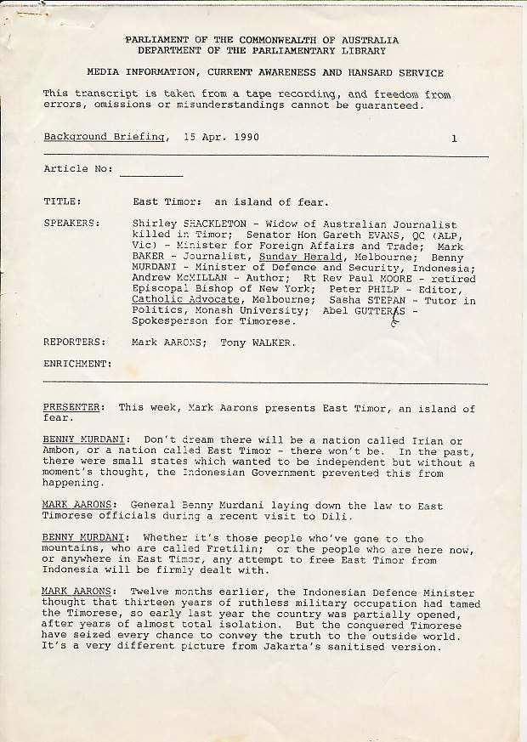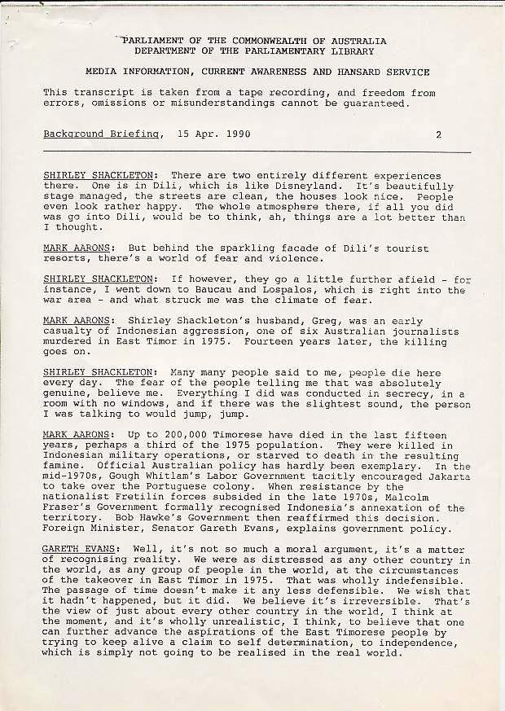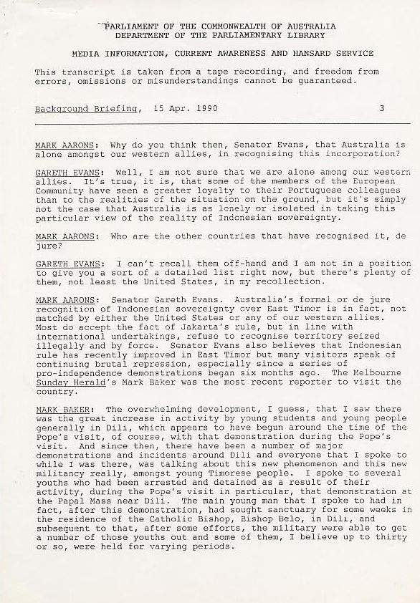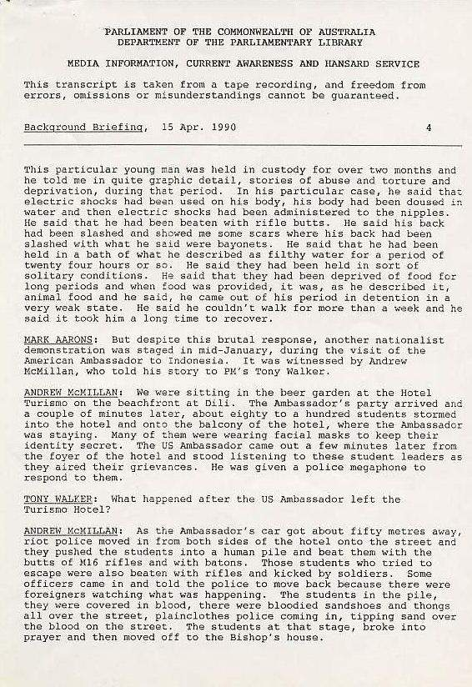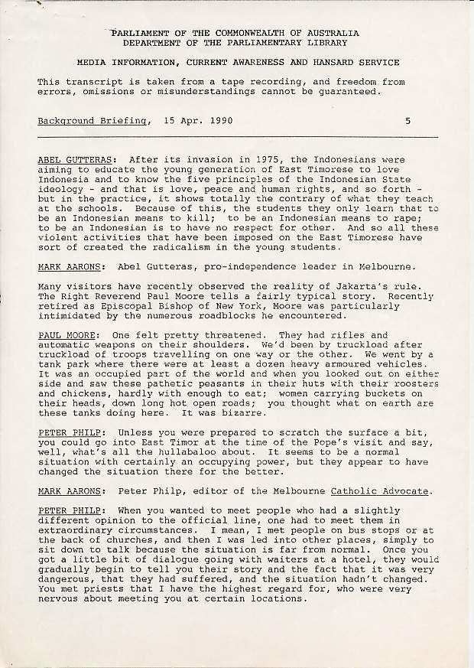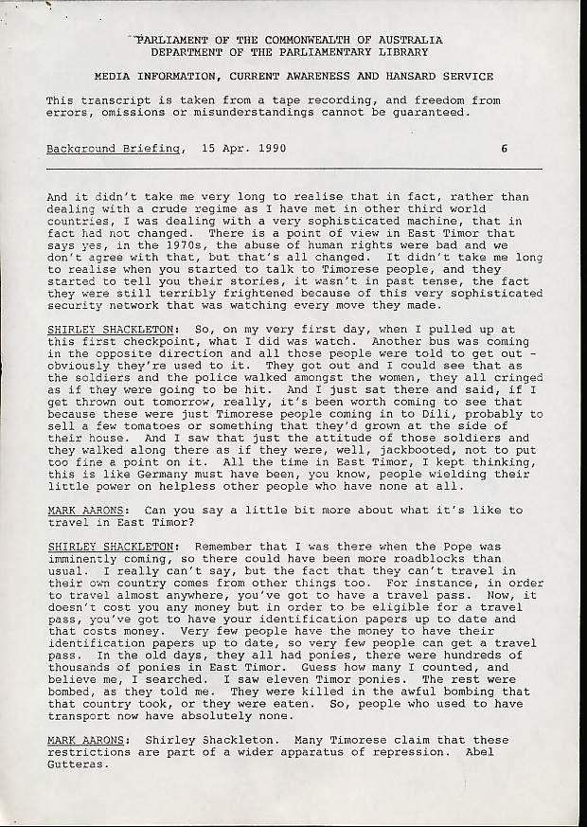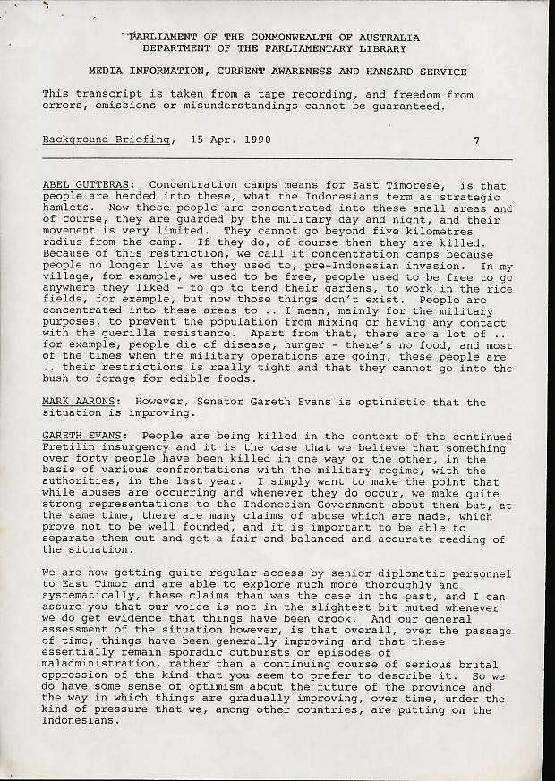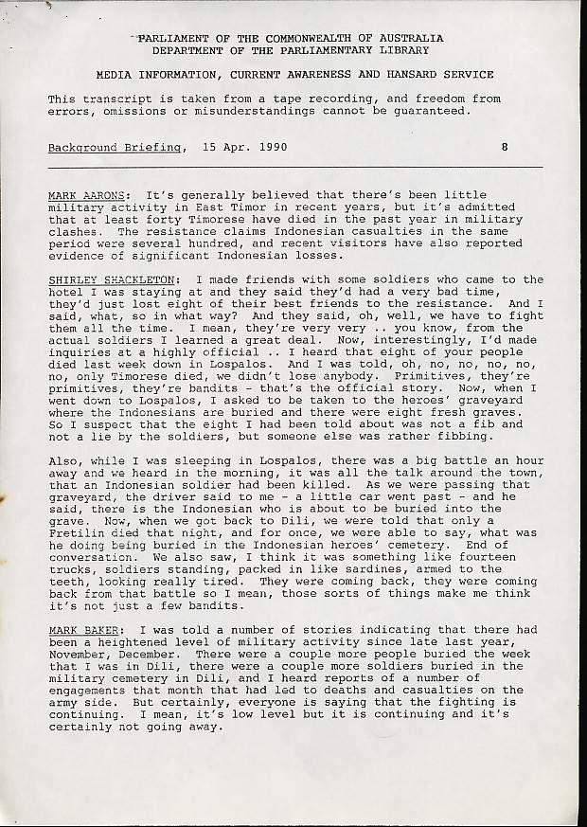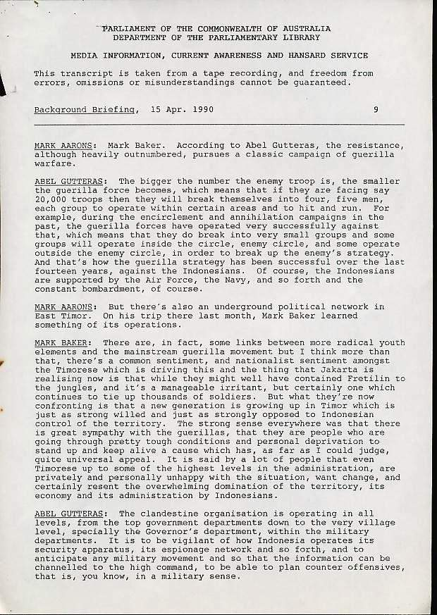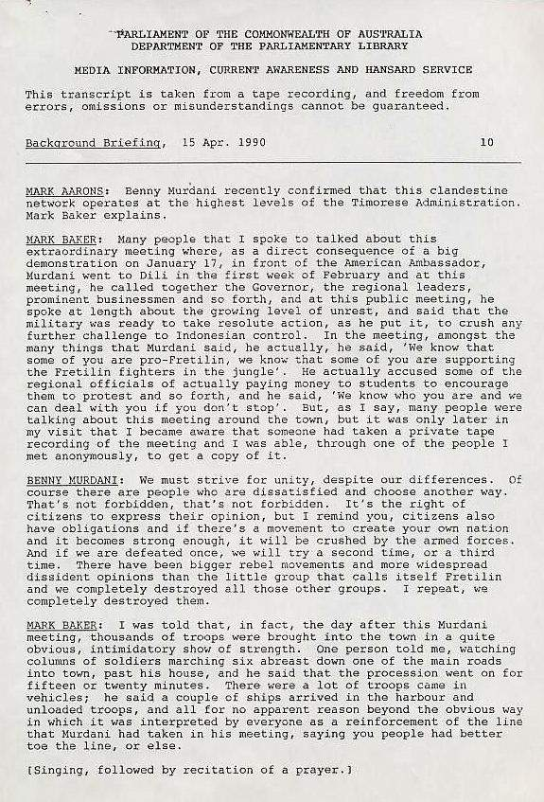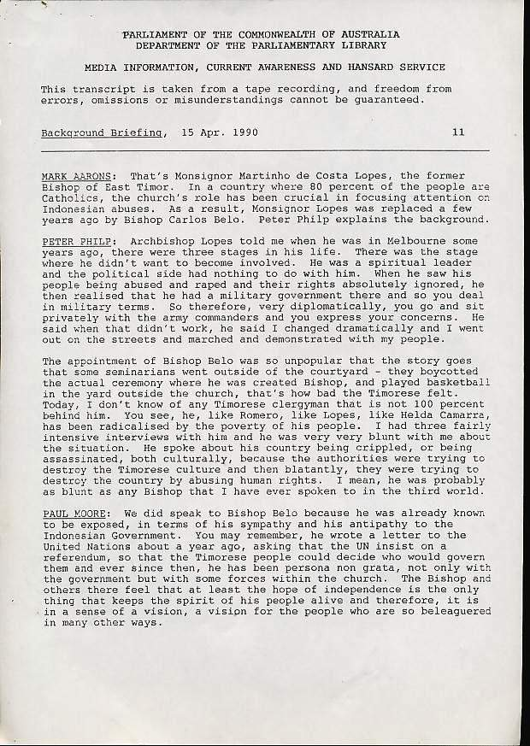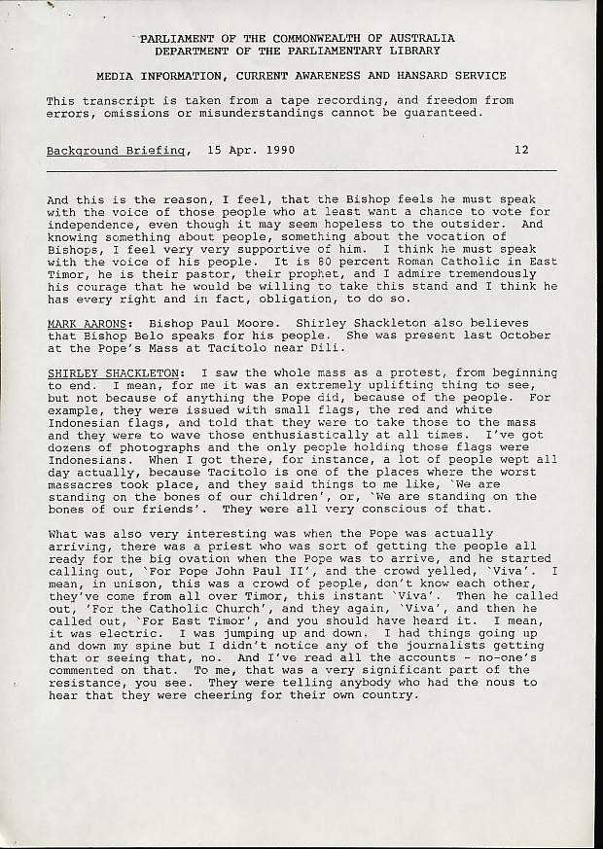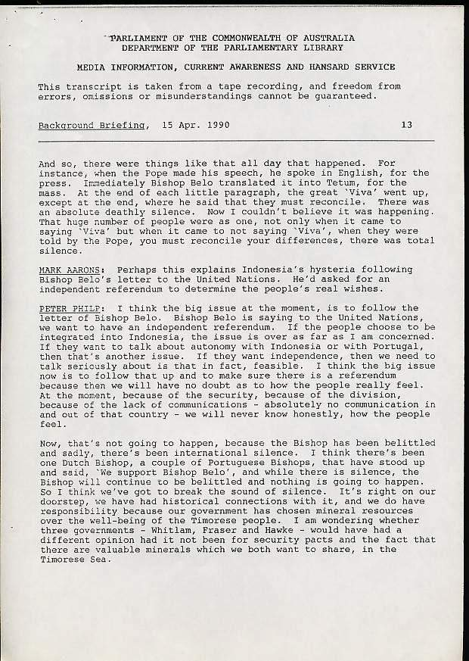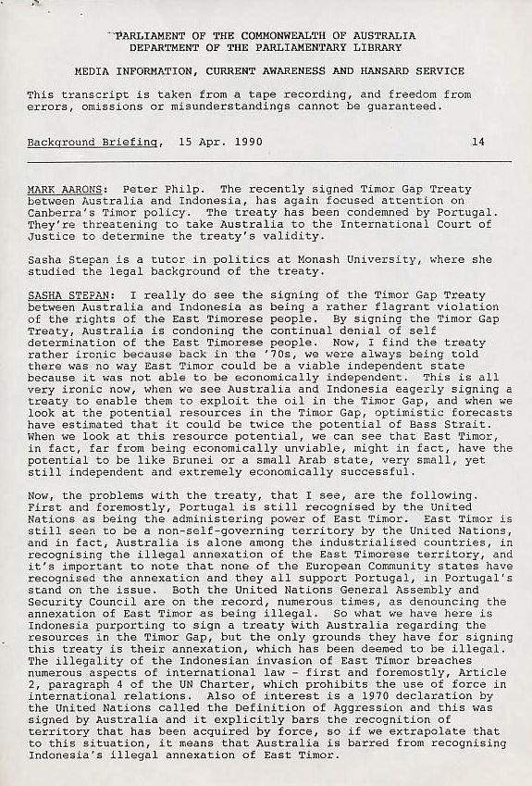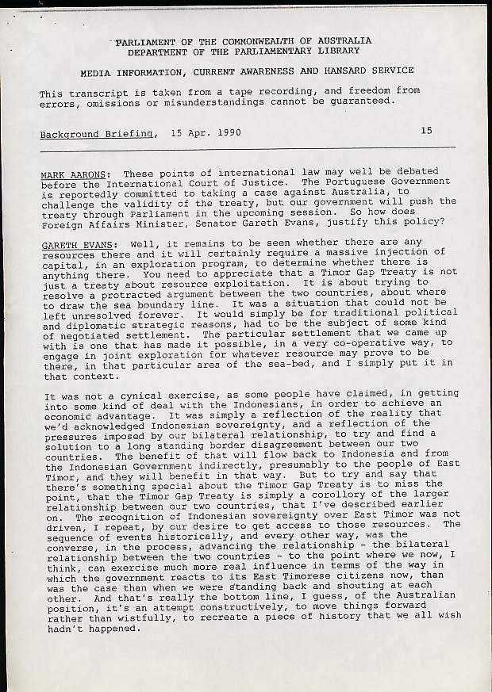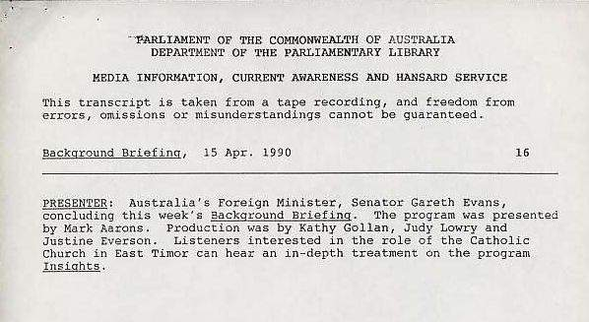

129. 18 ABRIL 1990 RDP
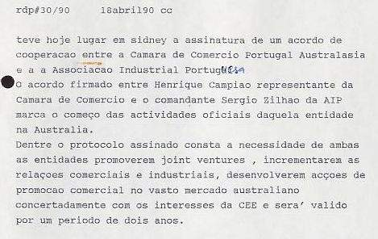

130. 19 ABRIL 1990 RDP
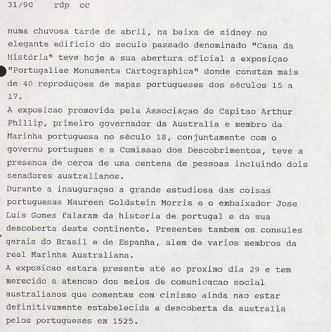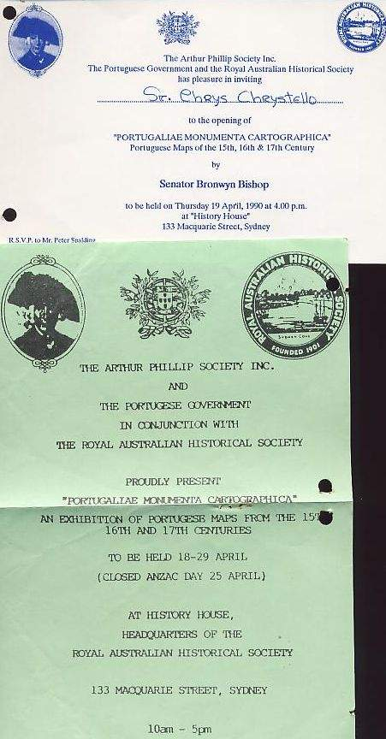

131. 1. 22 ABRIL 1990 PÚBLICO
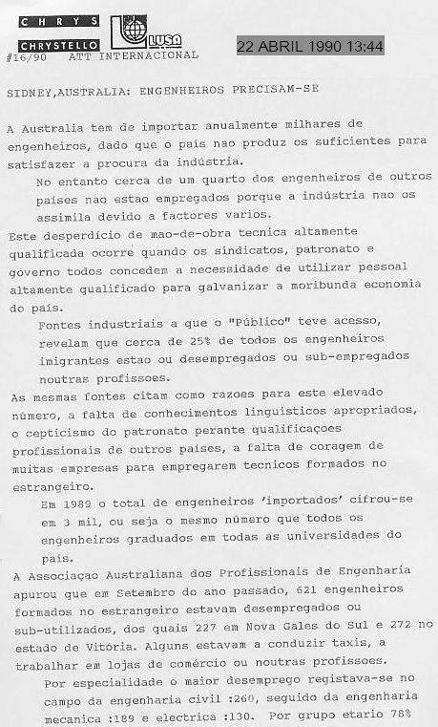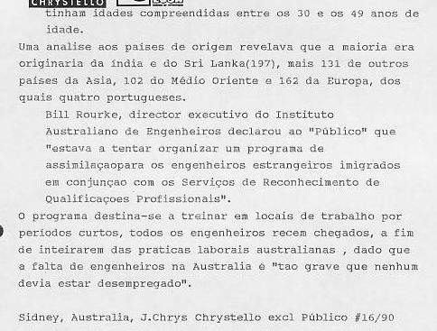
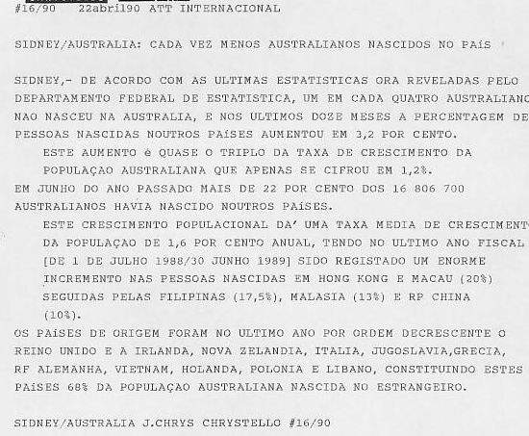

131. 2. 22 ABRIL 1990 PÚBLICO
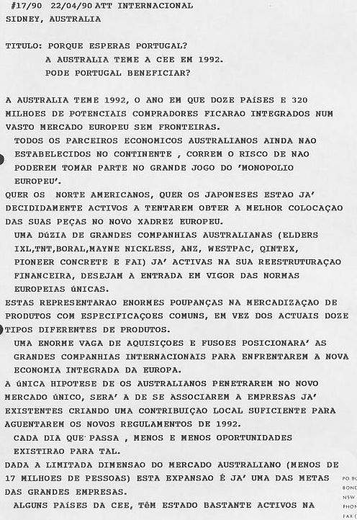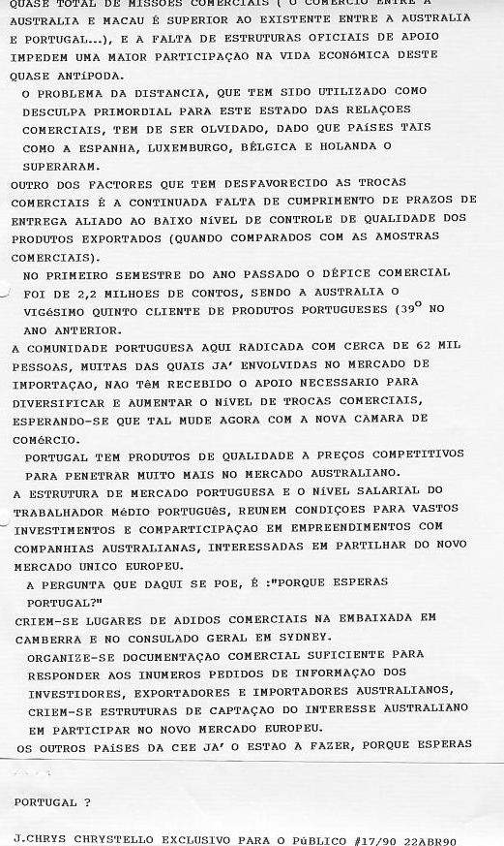

132. 23 ABRIL 1990 PÚBLICO
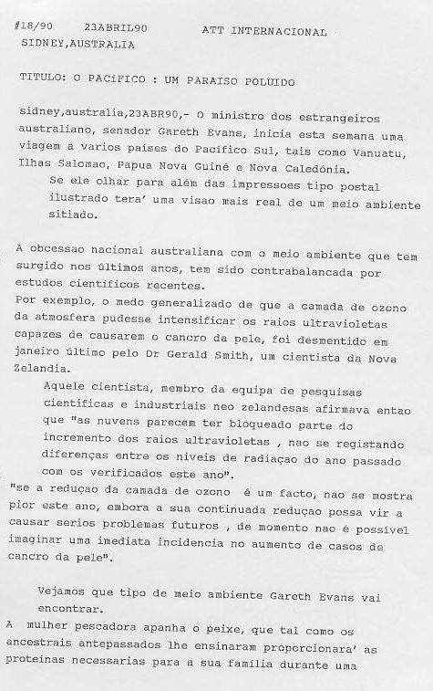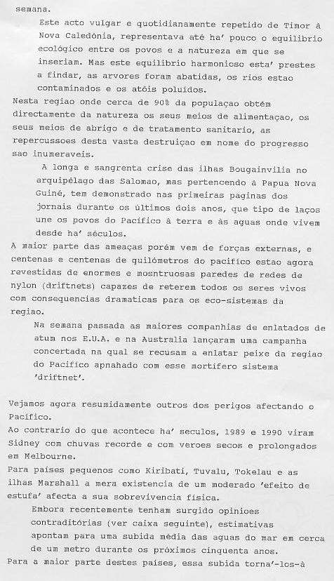
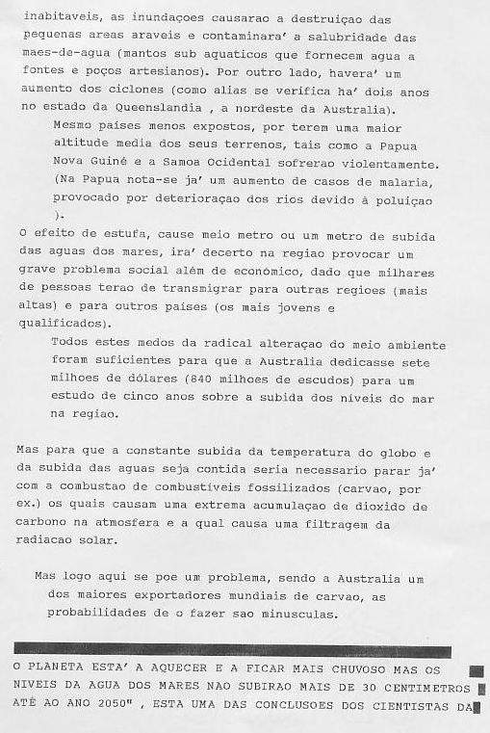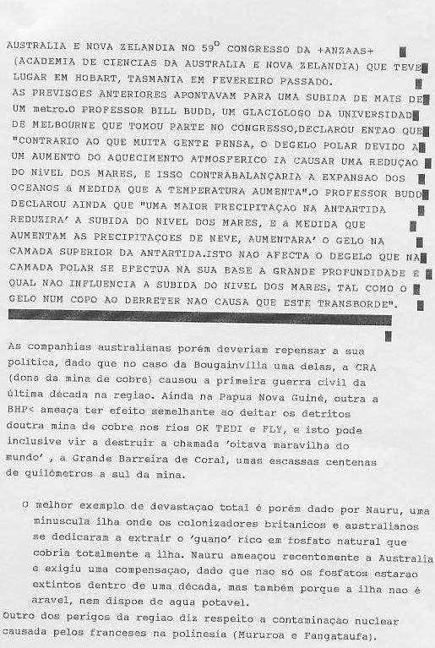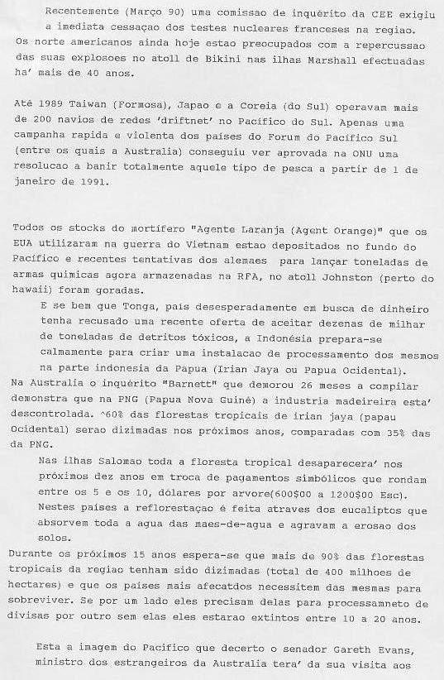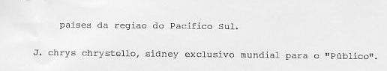

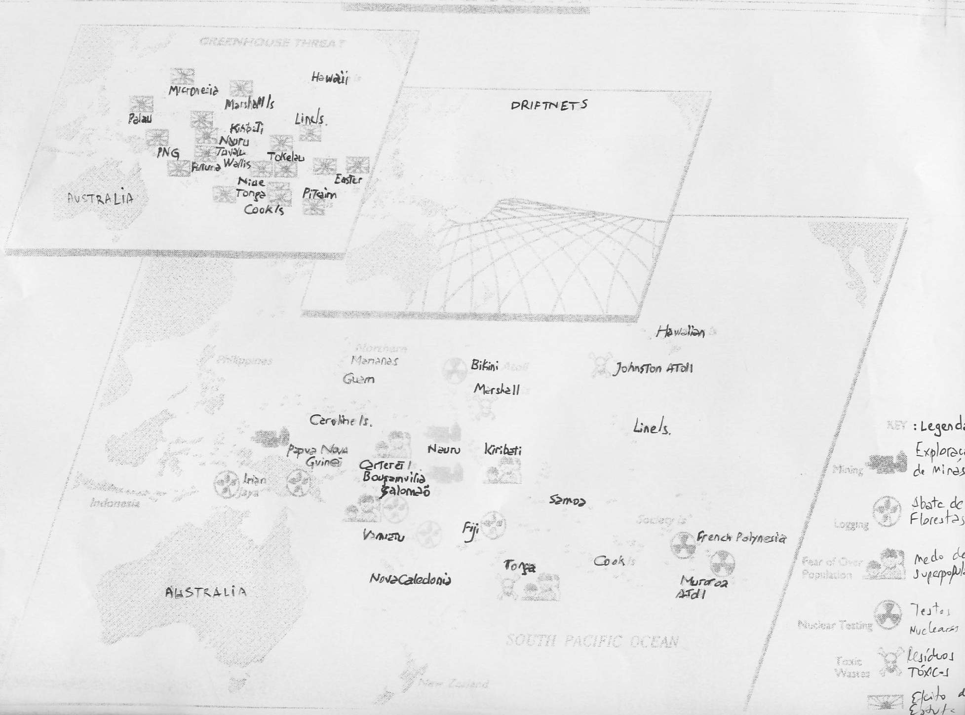

133. 25 ABRIL 1990 RDP
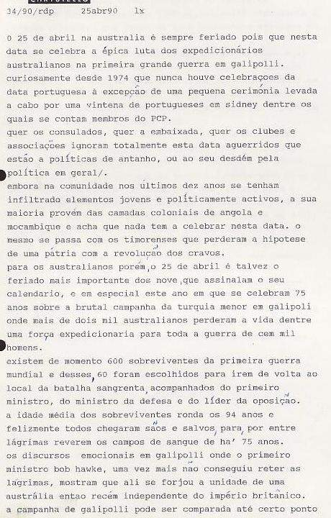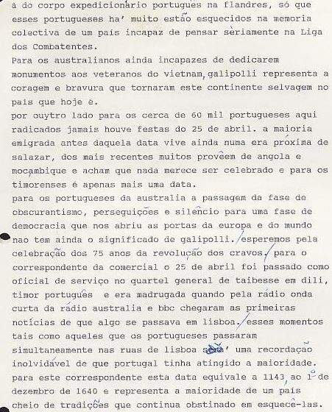

134. 26 ABRIL 90 RDP
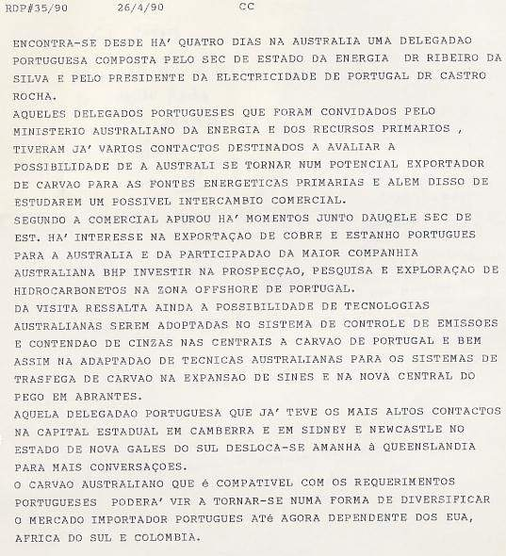

135. AINDA A QUESTÃO DO PETRÓLEO NO MAR DE TIMOR OU DE COMO O POVO DE TIMOR-LESTE SOFRE ENQUANTO A AUSTRÁLIA E A INDONÉSIA DIVIDEM AQUELA RIQUEZA MARÍTIMA

Sidney, 28 abril 90, Público) a Austrália tem tido uma constante quase total subserviência aos interesses de Jacarta. Em 18 setembro de 1985, o conselheiro da embaixada portuguesa em Camberra entregou ao MNE australiano uma nota formal de protesto contra o início de conversações entre o governo australiano e a Indonésia para a exploração conjunta das jazidas de gás e petróleo no mar de Timor, na zona conhecida como Timor Gap.

Foi nessa data que veio à Austrália o então ministro da energia e recursos minerais indonésio, general Subroto, para as negociações e assinatura de um acordo entre os dois países. O facto desde aquela data foi obnubilado pelos órgãos da comunicação social australiana, que apenas referiu a ida a Portugal do então embaixador português, Dr. Inácio Rebello de Andrade.

A Austrália insatisfeita com o longo processo de negociações bilaterais entre a Indonésia e Portugal, sob os auspícios das Nações Unidas, pensava que a demora só poderia favorecer a Indonésia razão pela qual finalmente se decidiu a formalizar o acordo inicialmente estabelecido em setembro 1985.

Quarenta (40) por cento do débito indonésio é em ienes (¥), e com a constante valorização da moeda japonesa face à rupia indonésia, e sendo as receitas de petróleo aproximadamente 37 por cento do total do rendimento bruto, fácil é perceber a pressa dos dois países em instrumentalizar o acordo relativo aos 200 km de fronteira marítima comum.

Entretanto o governo português utilizando os meios diplomáticos ao seu alcance protestou contra o acordo, declarando-o ilegal no âmbito da resolução 37/30 das Nações Unidas, e constituindo um manifesto e gravoso desrespeito pelo direito internacional. A tese até agora avançada por meios indonésios e australianos de que Timor-Leste jamais poderia ser independente dada a falta de recursos naturais, cai por terra no momento em que as duas nações – Austrália e Indonésia – decidem explorar as reservas marítimas do mar de Timor.

Lembre-se a propósito a existência de pequenas nações do Pacífico Sul, cuja área é semelhante ou menor do que Timor e para as quais não se pôs nenhum problema de independência. Desnecessário se torna lembrar que a Austrália é hoje independente graças ao apoio dado pelos timorenses aos australianos que durante a segunda Grande Guerra se opuseram ao domínio japonês.

Dependia então e agora da pressão portuguesa sobre a CEE, a iniciação de medidas de retaliação contra a tomada desta provocativa atitude australiana. As fronteiras marítimas entre a Austrália e a Indonésia foram estabelecidas num acordo em 18 de maio 1971, que fixou a fronteira no mar de Arafura, e no acordo de 9 de outubro 1972, ambos ratificados em novembro 73.

A fronteira não era uma linha equidistante entre os dois países, mas antes um compromisso entre a posição Indonésia que mantêm a existência de uma única plataforma marinha entre os dois países e a posição australiana que dizia haver duas plataformas, sendo a australiana uma plataforma profunda de mais de 3 km de profundidade nalguns pontos orientada de leste para oeste.

A área conhecida como "Timor Gap" foi negociada entre a Austrália e Portugal em 1971-1972, quando Timor-Leste não era ainda um problema para Portugal, que aguardava as conclusões sobre a 3ª conferência das Nações Unidas sobre as leis dos mares.

A Austrália ficou favorecida ao reter cerca de 70% do subsolo marítimo entre os dois países, talvez por a Indonésia não se ter apercebido do potencial da área. Por último, a pressão dos defensores do meio ambiente na Austrália poderão vir a opor-se à exploração das reservas, criando problemas profundos à Indonésia nas bases do tratado de exploração conjunta.

Se o acordo de setembro (para além de criar condições para uma fase de tolerância e compreensão entre a Austrália e Indonésia) resolveu alguns problemas para a Austrália e Indonésia, decerto criou outros maiores, logo que e quando Portugal se decida a atuar de forma ativa e levar o caso a julgamento internacional.

A 1ª conferência da ONU relativa à Lei do Mar em 1958 adotou tratados que constituíam os princípios básicos da legislação, havendo alguns pontos contenciosos que ficaram por resolver durante a 2ª conferência.

A falta de generosidade de Portugal ao negociar então com a Austrália foi inteligente, embora ninguém pudesse prever que a 3ª conferência durasse de 1973 a 1982!

Nas negociações indo-austrais de 71/72, o governo de Camberra adotou a definição proposta na convenção de Genebra de 1958 que define a plataforma continental marítima como a "área submersa, seu subsolo adjacente à costa mas fora da área territorial, com uma profundidade até 200 metros ou para além deste limite quando a profundidade das águas adjacentes permita a exploração dos recursos naturais".

Em 1982 a nova lei, e em especial o artigo 76º, não são suficientemente específicos para a delimitação de fronteiras mas dão à Austrália o direito de exercer jurisdição sobre o subsolo mesmo se a plataforma continental não atingir as 200 milhas náuticas.

136. DARWIN VAI TORNAR-SE NA CAPITAL DO PETRÓLEO. MAR DE TIMOR BOMBA MILHÕES DE DÓLARES EM PETRÓLEO.

SIDNEY, 28 ABRIL 90 PÚBLICO) As fontes de recursos naturais que constituem pouco mais de 20% do PNB do território do norte australiano, estão em vias de uma enorme expansão: a maior desde sempre.

A exportação de petróleo em particular está a providenciar uma bonança económica, inesperada há vinte anos quando os timorenses viviam em paz sob a bandeira portuguesa.

O valor das exportações de petróleo passou de zero para mais de um bilião de dólares [117 mil milhões de Escudos], o que representa um montante equivalente à exploração mineira.

Se não houver problemas na exploração petrolífera offshore do mar de Timor, as expetativas para o futuro são ainda melhores.
Darwin irá tornar-se na capital do petróleo até ao fim da próxima década, à medida que as reservas do estreito de Bass que separa a Austrália da Tasmânia se esgotam quase totalmente.

A zona do mar de Timor, maior do que a zona do Mar do Norte no Reino Unido, tem estado com inúmeras torres de exploração a trabalharem continuamente 24 horas ao dia, e a maior companhia exploradora a gigantesca BHP Petroleum australiana, espera confiantemente descobrir mais jazidas com biliões de barris de petróleo por dia para serem exploradas.

Até ao fim do ano, Darwin passará a ser a sede da nova entidade conjunta Indonésia – Australiana para administrar o Timor Gap.

A companhia singapurense Lunik Engineering decidiu já instalar uma unidade de processamento e montagem de pontas de diamante, para serem utilizadas na perfuração das jazidas marítimas do mar de Timor.

Uma empresa de Melbourne está já instalada na região a produzir as estruturas metálicas das torres de exploração offshore e a BHP PRI, subsidiária de refinação de carbonetos planeia instalar um gigantesco depósito de derivados do petróleo para abastecerem aquelas torres de exploração.

Por outro lado, a exploração das jazidas de gás na região servem já para abastecer várias minas e uma central elétrica. Projetos para a exploração de gás natural liquefeito, metanol e gasolina derivados de gás natural, estão em vias de realização utilizando os gasodutos já instalados na região.

O ministro para as minas e energia do território, J. Coulter, mostrou-se recentemente satisfeito com o progresso da região, afirmando que o mesmo contribui para "um meio ambiente mais limpo e menos poluído, além de proporcionar custos menores na produção de eletricidade através de poupanças derivadas das economias escalares dos projetos".

As tarifas de eletricidade australiana desde 1986 que não são alteradas, o que deve ser um recorde inigualável no mundo.

Por outro lado, a exploração mineira entrará em depressão entre os próximos 3 a 5 anos, afetadas também pela guerra contra a degradação do meio ambiente e contra a exploração do urânio pelo que a exploração do mar de Timor assume aspeto de relevo em relação ao futuro.

137. 29 ABRIL 90 RDP
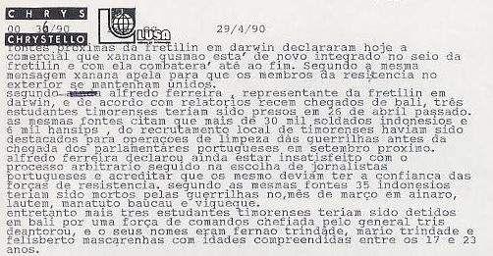

138. XANANA PASSA A MILITANTE DA FRETILIN

SIDNEY, 29 ABRIL 90, LUSA) Um comunicado da representação da Fretilin na Austrália emitido hoje em Darwin, dá conta de que numa mensagem datada de 1 de março 1990, Xanana Gusmão, comandante das Falintil, passa novamente a ser militante da Fretilin. Mais se afirma nesse comunicado que “quem tentar destruir a Fretilin terá de haver-se com ele, com as Falintil e com o Povo Maubere; que as Falintil levam a 14 anos as sagradas bandeiras da FRETILIN, esfarrapadas pelas balas do ocupante, pelo suor, pelo sangue e sacrifícios de todos quantos na sua sombra sabem amara a Pátria; e que os homens morrem mas a Fretilin é um processo e eternizar-se-á no nosso Povo.”

Ao terminar esta sua mensagem, Xanana apela a todos os membros do Comité Central em serviço no exterior, aos quadros militantes e aos simpatizantes da Fretilin no exterior, para que de cabeça erguida continuem com ele, com os membros do Comité Central., com os quadros militantes e as Falintil no interior de Timor-Leste para afirmar ao mundo a honra de ser da FRETILIN.

139. 29 ABRIL 1990 COMUNICADO FRETILIN DARWIN
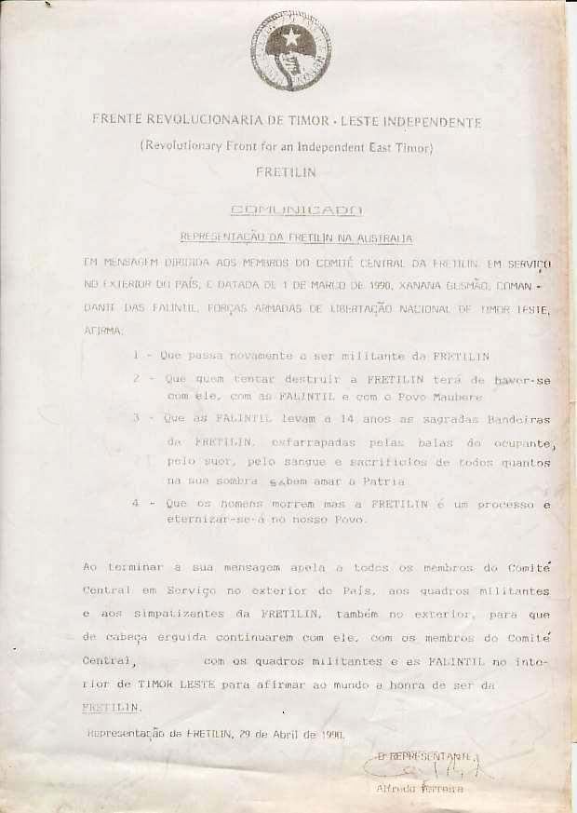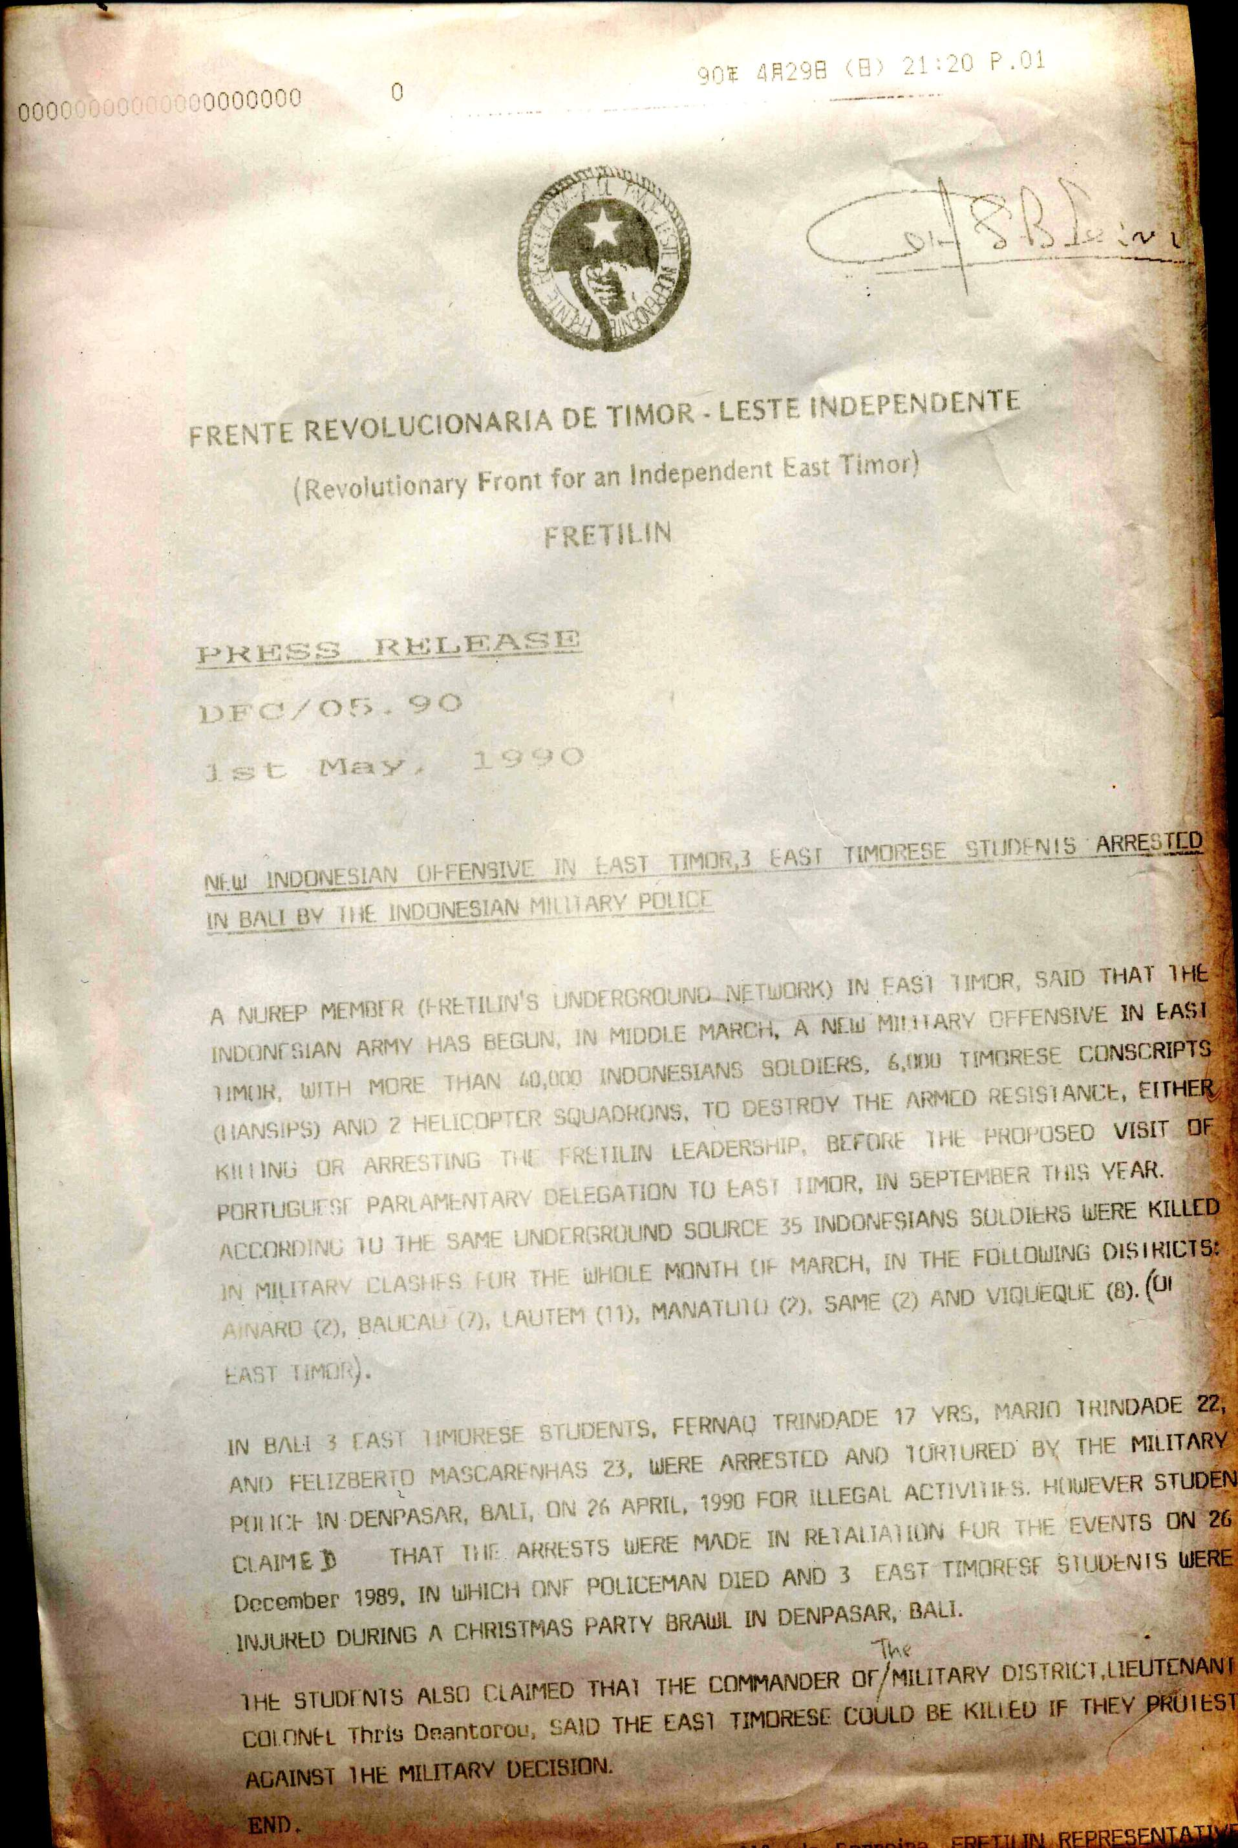

140. 1 MAIO 90 RESPOSTA DA LUSA
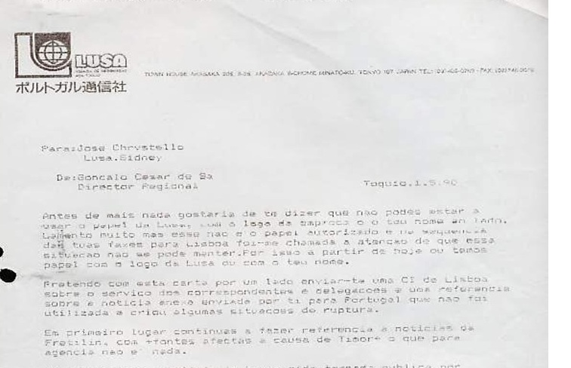A
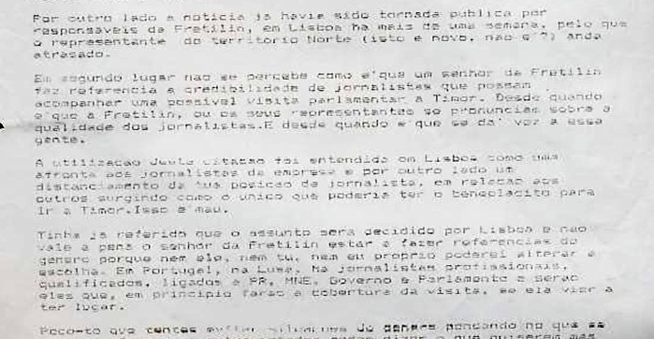

141. 1 MAIO 1990 PÚBLICO
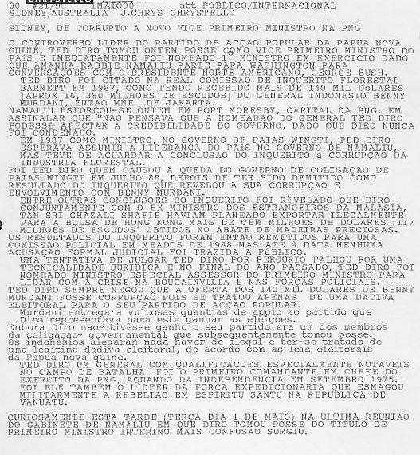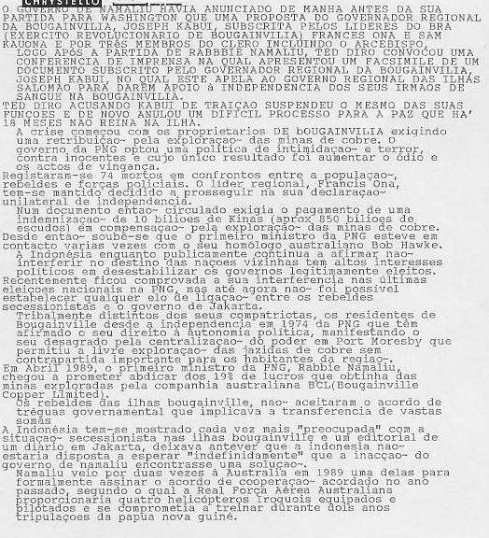
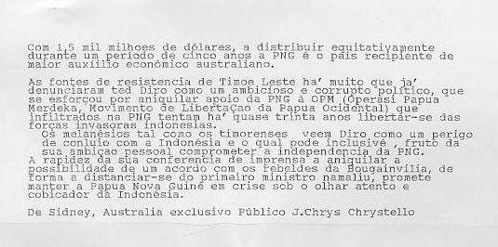
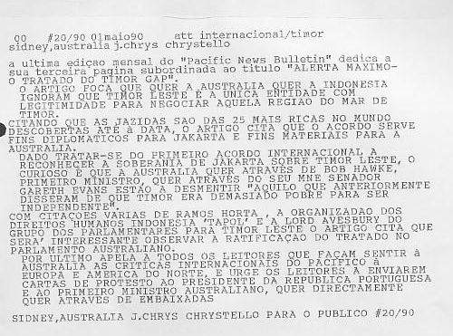

142. ESTUDANTES ALERTAM PARA NOVA OFENSIVA INDONÉSIA EM TIMOR

SIDNEY, 1 DE MAIO 1990, PÚBLICO) Um comunicado da Fretilin dá hoje conta da prisão de estudantes timorenses em Bali, pela polícia militar indonésia. Um membro da NUREP (movimento estudantil clandestino) em Timor-Leste informou que em meados de março, o exército indonésio aumentou os seus efetivos para 40 mil homens, 6 mil recrutas timorenses e dois esquadrões de helicópteros para destruir a resistência armada, quer através da morte quer pela prisão da liderança da Fretilin, antes da proposta visita duma delegação parlamentar portuguesa a Timor-Leste em setembro próximo.
De acordo com a mesma fonte da resistência, 35 soldados indonésios foram mortos em confrontos militares durante o mês de março nos seguintes distritos: Ainaro (2), Baucau (7), Lautém (11), Manatuto (2), Same (2) e Viqueque (8). Em Bali, três estudantes (Fernão Trindade de 17 anos, Mário Trindade 22, e Felisberto Mascarenhas 23 anos) foram presos e torturados pela polícia militar indonésia em Denpasar, em 26 de abril, acusados de atividades ilegais. Contudo, os estudantes alegam que a sua detenção foi feita em retaliação dos acontecimentos de 26 de dezembro 1989, em que um polícia foi morto e 3 estudantes timorenses feridos numa rixa durante uma festa de natal em Denpasar. Os estudantes também alegam que o comandante do distrito militar, coronel Thris Deantoro ameaçou matá-los se protestassem contra a decisão militar.

143. TIMOR GAP

SIDNEY, 1 MAIO 90, LUSA) A última edição mensal do "Pacific News Bulletin" tem a sua terceira página subordinada ao título "Alerta máximo – o tratado do Timor Gap". O artigo foca que quer a Austrália quer a Indonésia ignoram que Timor-Leste é a única entidade com legitimidade para negociar aquela região do mar de Timor. Citando que as jazidas são das 25 mais ricas no mundo descobertas até à data, o artigo cita que o acordo serve fins diplomáticos para Jacarta e fins materiais para a Austrália. Dado tratar-se do primeiro acordo internacional a reconhecer a soberania de Jacarta sobre Timor-Leste, o curioso é que a Austrália quer através do primeiro-ministro Bob Hawke, quer através do seu MNE senador Gareth Evans estão a desmentir aquilo que anteriormente disseram “que Timor era demasiado pobre para ser independente".
Com citações várias de Ramos-Horta, da organização dos direitos humanos indonésia Tapol e de Lorde Avebury do grupo dos parlamentares para Timor-Leste, o artigo cita que será interessante observar a ratificação do tratado no parlamento australiano. Por último apela a todos os leitores que façam sentir à Austrália as críticas internacionais do Pacífico à Europa e América do Norte, e urge os leitores a enviarem cartas de protesto ao Presidente da República portuguesa e ao primeiro-ministro australiano, quer diretamente quer através das respetivas embaixadas.
Também a FIJ (Federação Internacional de Jornalistas) no seu 20º Congresso em Sardenha na Itália, aprovou uma moção condenando as autoridades indonésias pelas dificuldades impostas na cobertura noticiosa de Timor-Leste. O documento que foi apresentado pela delegação portuguesa e subscrito por representantes australianos e malaios, entre outros, prevê o envio duma missão ao território. Foi igualmente manifestada a solidariedade com os habitantes de Timor-Leste, em especial com “aqueles que, com risco da própria vida tentam exercer o direito à informação”.
Já no passado dia 27, o Presidente da Republica portuguesa, Dr. Mário Soares afirmara no Vaticano que “Portugal não deixará de continuar a reivindicar para o povo maubere a autodeterminação e a independência que lhe são ilegitimamente recusadas.” No seu discurso dirigido a João Paulo II, Mário Soares referiu que o papa na visita que efetuou a Timor-Leste “terá, sem dúvida, podido pressentir os anseios do povo maubere em salvaguardar, como é legítimo, a sua identidade cultural e religiosa”.

144. 2 MAIO 1990 O PORTUGUÊS NA AUSTRÁLIA
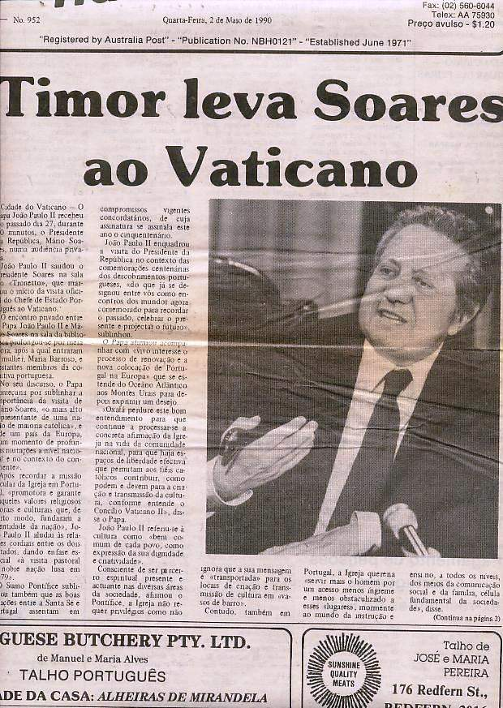
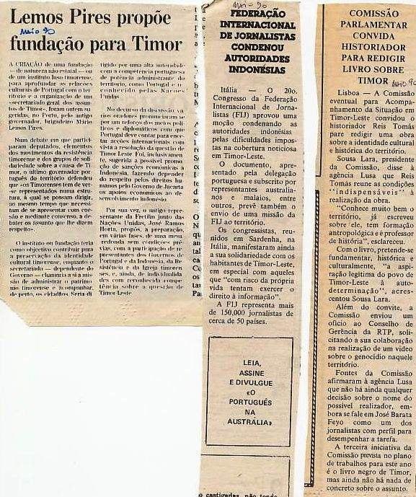

145. FESTA POR TIMOR

Sidney, 7 maio, 90, Lusa) a Convergência Nacionalista timorense em Nova Gales do Sul acaba de divulgar que os seus comités estaduais irão levar a cabo a primeira festa conjunta "na história da comunidade timorense neste estado, no próximo dia 26 de maio".

A festa a ter lugar em Cabramatta, subúrbio de Sidney onde se encontram as maiores concentrações de timorenses celebra a Fundação da UDT em 11 de maio de 1974 e da ASDT – Fretilin fundada em 20 de maio daquele ano.

O comunicado aos órgãos de comunicação social menciona ainda que "foram ultrapassados desentendimentos anteriores para ser possível celebrarem em conjunto o aniversário da sua fundação" tal como aconteceu em Melbourne em março passado onde pela primeira vez neste país a Convergência efetuou uma festa conjunta dos seus simpatizantes e militantes.

A celebração marcará ainda "a heroica luta de libertação do povo maubere para a sua autodeterminação e independência".

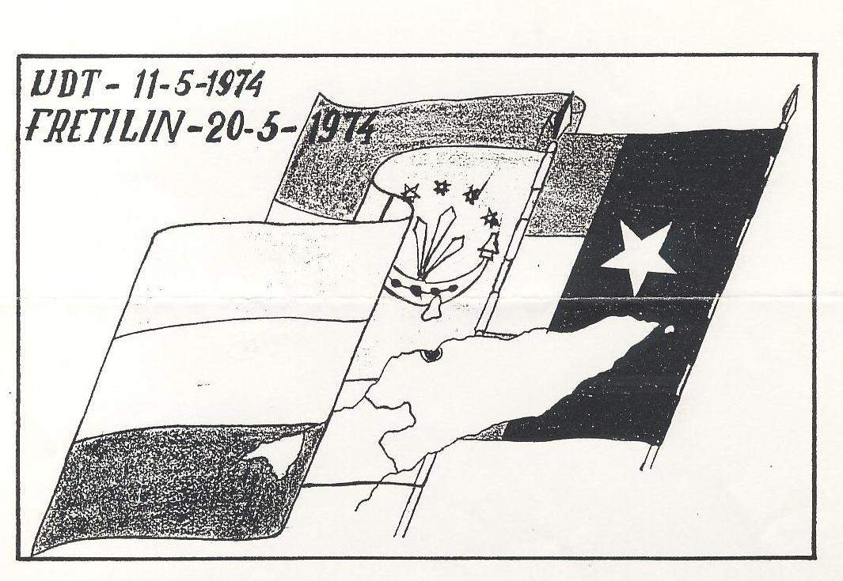
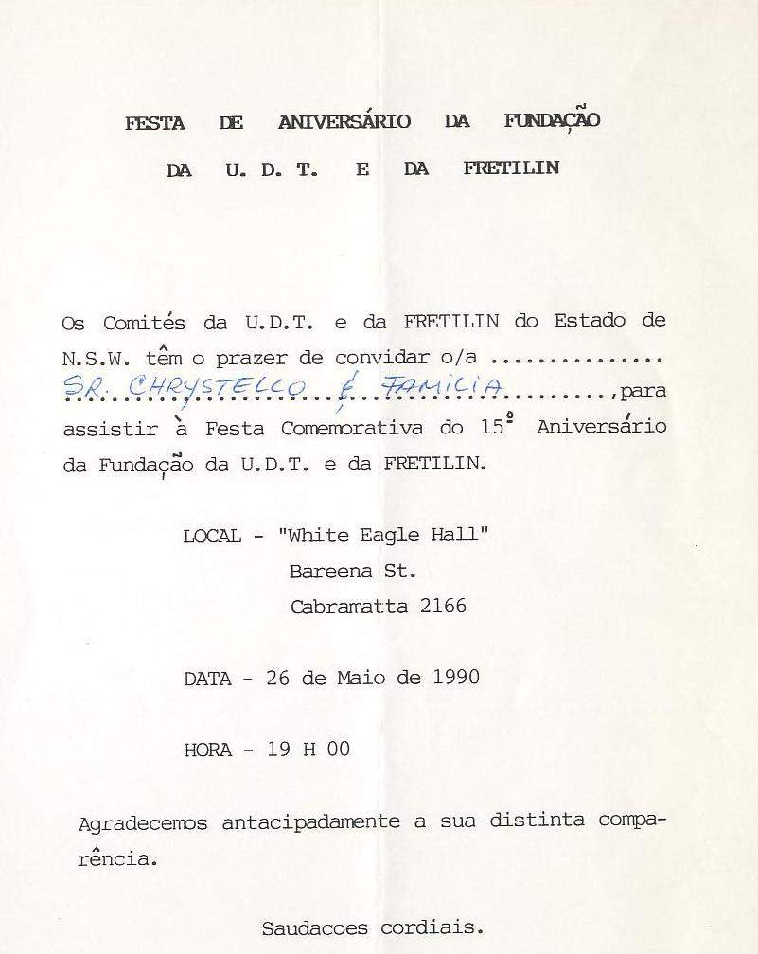

146. 8 MAIO 1990 RDP
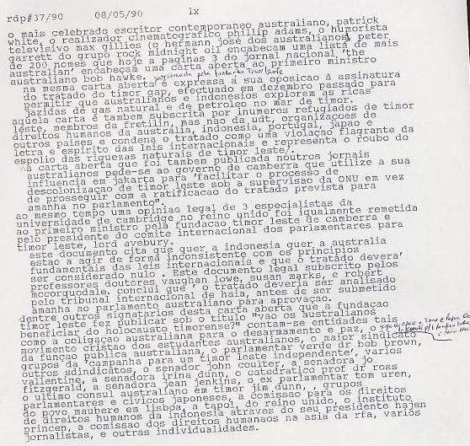

147. VISITA À NZ

Sidney, 8 maio 90, Lusa) depois de uma visita à Nova Zelândia, o embaixador de Portugal Dr. José Luís Gomes está em Port Villa, Vanuatu, a fim de tomar parte na celebração do 30º aniversário do Comité dos 24 da ONU.
Do programa de atividades a que a Lusa teve acesso consta a discussão do direito dos povos da região do Pacífico a autodeterminarem-se. Do mesmo programa segundo a agência apurou realizar-se-ão em 1992 seminários destinados às pequenas ilhas do Pacífico, nos quais serão debatidos assuntos tais como o uso da força militar pelas superpotências e mais importante ainda a posição das mesmas quanto à utilização da força.

Outro dos pontos que será debatido diz respeito à utilização dos recursos naturais, em especial os recursos de exploração dos bens naturais tais como minérios, gás e petróleo. Portugal estará representado nesta sessão pelo embaixador português para a Austrália, Nova Zelândia e ilhas do Pacífico, Dr. José Luís Gomes, o qual se encontra desde há dias em Vanuatu, depois de uma visita à Nova Zelândia. A conferência organizada pela ONU decorre de 9 a 11 de maio sendo seguida por idêntica conferência entre 19 e 21 de junho nas Caraíbas.

O Dr. José Luís Gomes adiantou à Lusa em conversação telefónica com Vanuatu, que desconhece ainda de momento o alcance da sua intervenção, mas que nas listas dos assuntos a serem discutidos se conta o de Timor. Presente também à reunião, espera-se a presença de José Ramos-Horta - dissidente da Fretilin – e o qual se encontra a caminho de Vanuatu.
Neste comité especial da ONU, acrescentou o embaixador português "nada de importante deverá ser resolvido, mas a questão de Timor será aflorada e os participantes terão a oportunidade de debatê-la dentro do âmbito da resolução 44/100 da ONU".

O colonialismo no Pacífico deverá centrar-se mais sobre problemas da Nova Caledónia e Papua Nova-Guiné do que sobre Timor embora não haja dúvidas para o Dr. José Luís Gomes de que o assunto de Timor-Leste será levado à cena.

148. MORTE DE JOSÉ RICARDO

Sidney, 8 maio 90, Lusa) Faleceu na sexta-feira passada dia 4 de maio, José Ricardo uma das personagens mais visíveis da comunidade portuguesa na Austrália. Nascido em 23 julho de 1920 cedo foi para Timor com os seus pais, tendo completado os seus estudos em Lisboa para ser colocado na Junta dos Produtos Pecuários do Porto.
Depois de cumprir o seu serviço militar na segunda Grande Guerra regressou a Portugal aonde esteve até 1963, desempenhando as funções de vereador da Câmara Municipal de Paredes.
Regressado a Timor é nomeado secretário da Rádio de Timor até que em 1969 emigra para a Austrália e trabalha para a Ford Motors. Em 1977 funda o "Luso Australian Club" sendo agraciado em junho de 1989 com a medalha de mérito em prata “em reconhecimento pela defesa da história de Portugal e da sua cultura". Em 25 fevereiro 1990 vê a sua obra, o padrão dos descobrimentos portugueses em Warrnambool ser inaugurada.

149. MAIO 1990 PÚBLICO
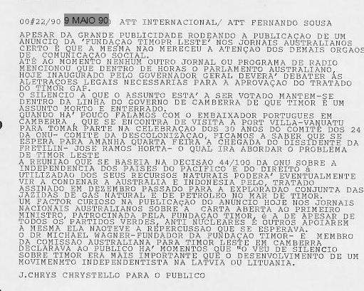

150. 9 MAIO 1990 RDP
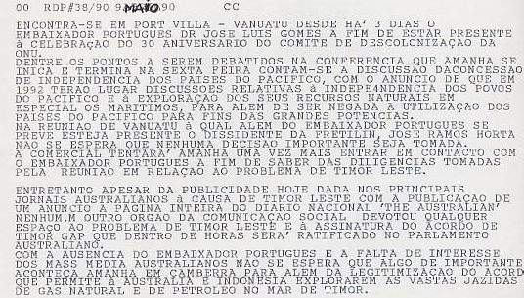

151 TIMOR GAP

Sidney, 10 maio, 90, Lusa) Nada surgiu nos meios de comunicação social australianos sobre a discussão prevista para hoje da aprovação do tratado de exploração conjunta das riquezas do mar de Timor-Leste.

Contactado o embaixador português em Camberra, que se encontra atualmente em Vanuatu, este disse nada ter acontecido na sessão inaugural do 30º aniversário do comité dos 24 (Comité de Descolonização da ONU) e da sua resolução 40/100 a favor dos povos do Pacífico.

José Luís Gomes disse ainda à Lusa que José Ramos-Horta, dissidente da Fretilin ali havia chegado na tarde de quarta-feira e que iria defender o ponto de vista timorense.

Entretanto é esperado esta semana em Sidney, Abílio Araújo dirigente máximo da Fretilin que pela primeira vez se desloca à Austrália e o qual estará presente no dia 26 na festa comunitária que a Convergência Nacionalista em Nova Gales do Sul organiza pela primeira vez, como forma de celebrar conjuntamente a data de formação dos dois mais importantes partidos timorenses: a UDT e a Fretilin.

Por seu lado, o dirigente da Fretilin na Austrália, Alfredo Borges Ferreira enviou hoje aos meios de comunicação social um comunicado no qual "alega que o tratado de Timor Gap constitui uma violação dos direitos internacionais e das resoluções da ONU, condenando a ocupação de Timor-Leste pelas forças Indonésias".

O mesmo documento diz ainda que "a ratificação do tratado prova de forma irrefutável que a Austrália e Indonésia são cúmplices no crime de invasão, anexação e aniquilação de um povo à custa de mais de 200 mil mortos."

152. 11 MAIO 1990 RDP
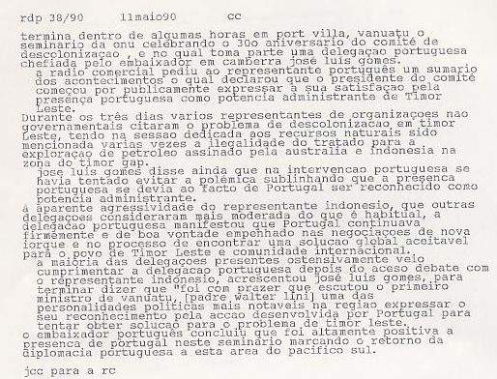

153. O MOVIMENTO ESTUDANTIL INDONÉSIO EM MARCHA

Sidney, 11 maio, Público) Os estudantes na Indonésia deram recentemente novos passos na sua campanha contra a injustiça social e a falta de direitos democráticos.

Em outubro passado, estudantes de seis universidades indonésias anunciaram numa cerimónia pública a criação de um centro coordenador estudantil em Jacarta, para controlar as atividades estudantis nessas seis universidades. Idênticos movimentos tiveram lugar noutras cidades que celebravam então o 62º aniversário do movimento juvenil nacionalista de 1928.

As manifestações públicas celebrando a formação do centro acabariam por ser impedidas pelas autoridades e os estudantes foram detidos. Numa rápida manobra de evasão, estudantes representando mais de 20 universidades acabariam por reunir-se nesse mesmo dia na pequena cidade de Cimacan em Java Ocidental e a eles juntaram-se camponeses locais. Os camponeses contaram aos estudantes a repressão policial de que estavam a ser vítimas, devido à sua oposição contra a construção de um centro turístico e de um campo de golfe que lhes retiraria hipóteses de sobrevivência económica, por lhes retirar as pequenas parcelas de terra das quais dependiam.

Uma moção então aprovada pelos presentes apelava para que o governo terminasse "todas as formas de intimidação, opressão, abuso de força e poder e apelavam para que o povo pudesse tomar parte mais ativa no processo político da nação".

Uma publicação estudantil subterrânea diversas vezes tem notificado os mass-media sobre a existência de um descontentamento cada vez maior entre largos setores estudantis e campesinos, de Bandung, Malang, Medan e Jogyakarta. Muitas destas ações expressavam a sua solidariedade por estudantes detidos ou expulsos pelas autoridades, entre os quais alguns estudantes timorenses em Jacarta e na universidade católica de Malang.

Posteriormente, em Surakarta mais de 700 estudantes esperaram horas em vão para um prometido encontro com o ministro da segurança política Soedomo (Sudomo). Em Medan, um cortejo motorizado de mais de 200 estudantes precedeu uma manifestação de mais 500 estudantes da universidade da Sumatra do Norte, da universidade islâmica estadual e das universidades Dharma Agung e de Medan.

Dentre as reivindicações nos cartazes e posters citavam-se problemas graves do meio ambiente, a falta de infraestruturas e outras queixas generalizadas contra o regime. Estas e outras manifestações, que só agora vêm ao conhecimento de meios da comunicação social ocidental, teriam sido impossíveis há apenas um ou dois anos atrás, mas nota-se no dia a dia que as forças militares estão a intervir menos, se bem que a brutalidade e torturas se mantenham.
Na mesma altura (outubro 89) os estudantes assinaram um manifesto em Jogyakarta que entre outras frases cita:
"Nós os estudantes da Indonésia:
Declaramos a nossa fidelidade a uma pátria só, mas uma pátria livre de repressão,
Votamos ser um só povo, um povo dedicado … justiça,
Afirmamos ter só uma língua, a língua da verdade."

154. ESTUDANTES TIMORENSES NA INDONÉSIA

Sidney, 11 maio, Público) Segundo o "Público" acaba de apurar um conhecido realizador documentarista australiano, conhecido pela sua luta contra a falta dos direitos humanos em Timor-Leste e na Indonésia, esteve em Jacarta.

Como é óbvio estamos impossibilitados de mencionar o seu nome ou os nomes dos seus contactos durante a sua estadia na Indonésia (aonde ele se deslocou para pesquisar um próximo documentário sobre um conhecido autor indonésio).

Depois de uma longa conversa, apurou o "Público" que ele estabeleceu contacto com os três estudantes timorenses que desde outubro 1987 se encontram impossibilitados de sair de Jacarta, apesar de a embaixada holandesa, depois de lhes ter recusado asilo, lhes ter então fornecido passaportes portugueses.

Os estudantes estão bem e continuam ativos, tendo manifestado a sua especial preocupação pela falta de notícias e de jornais de Portugal quer para eles quer para os seus compatriotas em Timor-Leste.

Outras das preocupações deste encontro foi a da anunciada visita dos parlamentares portugueses para setembro, pois que planeiam uma larga campanha com centenas de outros estudantes timorenses, a qual conta já preparar T-shirts alusivas ao regresso dos [parlamentares] portugueses.

Se bem que não tão estreitamente vigiados como no passado foi com dificuldade e depois de vários intermediários que o contacto com eles foi estabelecido, sabendo-se também que estão a ser apoiados por diversos setores [os quais não podemos citar uma vez mais por motivos óbvios].

Os estudantes enviaram uma série de fotografias de Timor datadas de finais do ano passado e para as quais o Público negociou já direitos exclusivos para Portugal.

155. CONFERÊNCIA DA ONU EM VANUATU

Sidney, 11 maio 90, Lusa) – "Altamente positiva a presença de Portugal nesta sessão, marcando o regresso da diplomacia portuguesa a esta área do Pacífico Sul", assim declarou à Lusa, em contacto telefónico de Port Villa, capital da república do Vanuatu, o embaixador português em Camberra José Luís Gomes.

Há três dias que cerca de 300 pessoas, representando governos e ONG’s (organizações não governamentais) ali estão presentes na sessão comemorativa do 30º aniversário do comité de descolonização da ONU.

Timor-Leste, segundo acrescentou o embaixador português, foi "focado por várias vezes, desde o discurso inicial à discussão sobre os recursos naturais dos povos do Pacífico, onde se mencionou a ilegalidade do tratado entre a Austrália e a Indonésia para a exploração do petróleo na região denominada Timor GAP".

José Luís Gomes acrescentou à agência que a intervenção portuguesa evitou a polémica sublinhando que ali estava presente dado Portugal ser universalmente reconhecido como potência administrante de Timor-Leste.

À aparente agressividade da delegação Indonésia, que alguns presentes consideraram mais moderada do que habitual, a delegação portuguesa manifestou que “continua firmemente e de boa vontade não só nas negociações de Nova Iorque, mas também no sentido de encontrar uma solução global aceitável para o povo de Timor e para a comunidade internacional".

O embaixador português disse que "foi com prazer que ouvi do padre Walter Lini [1º ministro do Vanuatu], e uma das personalidades políticas mais notáveis na região, expressar publicamente o seu apreço pela ação desenvolvida por Portugal para tentar obter uma solução para o problema [Timor-Leste]".

José Luís Gomes manifestou igualmente a satisfação da delegação portuguesa ter sido ostensivamente cumprimentada pela maioria das delegações presentes depois de um aceso debate que teve com a sua homóloga indonésia.

José Ramos-Horta, o dissidente da Fretilin, foi outro dos oradores presentes que dedicou o seu tempo à questão de Timor-Leste, salientando os progressos efetuados recentemente com a criação de um curso de diplomacia internacional numa universidade de Sidney, para as minorias e os povos do Pacífico.

Se o problema de Timor foi uma constante nesta reunião, desde que foi mencionado no discurso de abertura pelo presidente do comité de descolonização, a delegação portuguesa não espera porém que nas conclusões finais a apresentar dentro de horas tragam mais do que o reconhecimento dos presentes que o povo de Timor tem direito a escolher livremente o seu futuro e a explorar as suas riquezas naturais agora partilhadas pela Austrália e Indonésia.

Esta reunião da ONU no Pacífico Sul, ocasião rara de reconhecimento à importância da região, tem sido totalmente esquecida pela comunicação social australiana que até ao momento a ela não fez nenhuma menção.

Por outro lado, a Lusa conseguiu apurar que o debate sobre os pontos do tratado do Timor Gap que necessitam de alteração legal e ratificação, nos campos da saúde, alfândegas, lei geral e de trabalho, foram tabulados no parlamento tendo a discussão sido adiada para a próxima semana, tendo havido parlamentares que se opuseram à falta de tempo dedicada para o debate.

Entretanto soube-se hoje que foi introduzida na Assembleia Parlamentar do Conselho da Europa, por iniciativa do eurodeputado Carlos Candal, uma resolução que condena a ocupação de Timor-Leste pela Indonésia e confirma o direito à autodeterminação do seu povo. Ao mesmo tempo, a JS (Juventude Socialista) numa concentração frente à embaixada australiana em Lisboa entregou um exemplar da Declaração Universal dos Direitos do Homem, pedindo que uma mensagem sua fosse entregue ao governo de Camberra. Nela se podia ler “uma vida humana vale mais que um barril de petróleo”.

156. 15 MAIO 1990 PÚBLICO
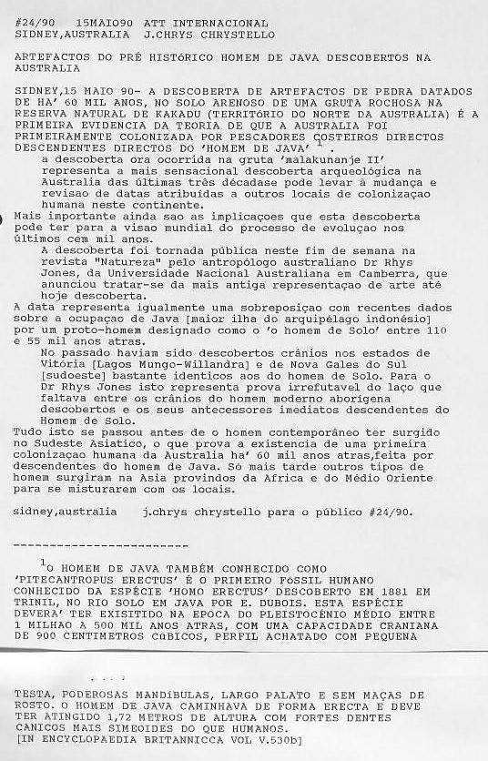

157. 15 MAIO 1990 CORREIO PORTUGUÊS
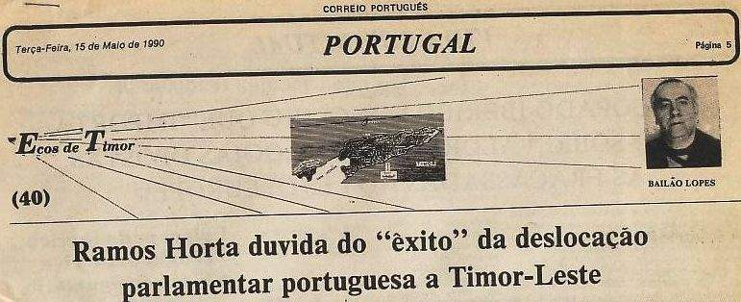
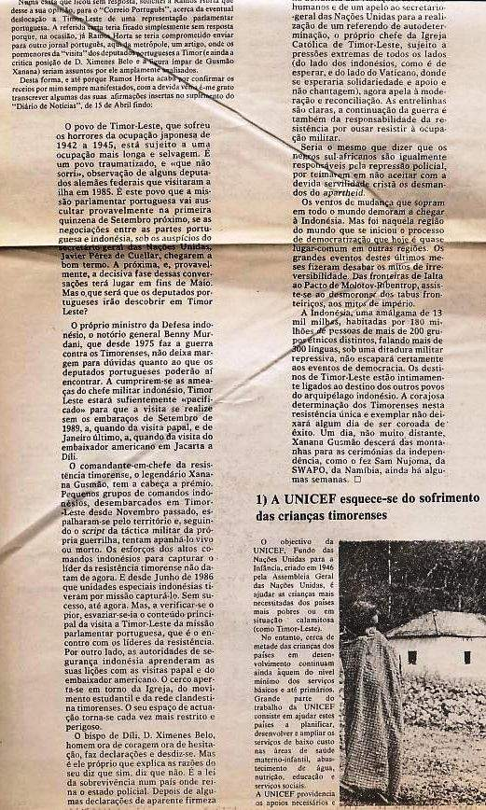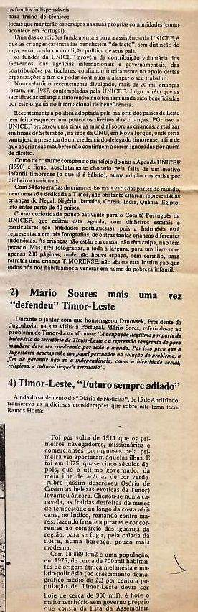

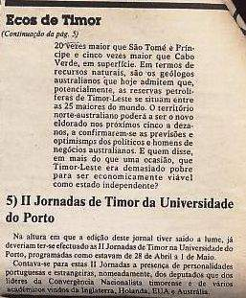

158. 16 MAIO 1990 O PORTUGUÊS NA AUSTRÁLIA
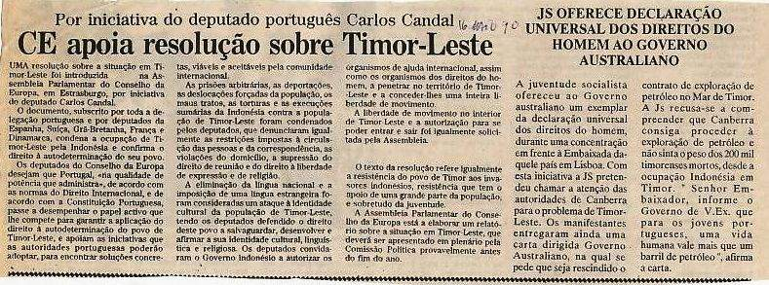

159. 16 MAIO 1990 PÚBLICO
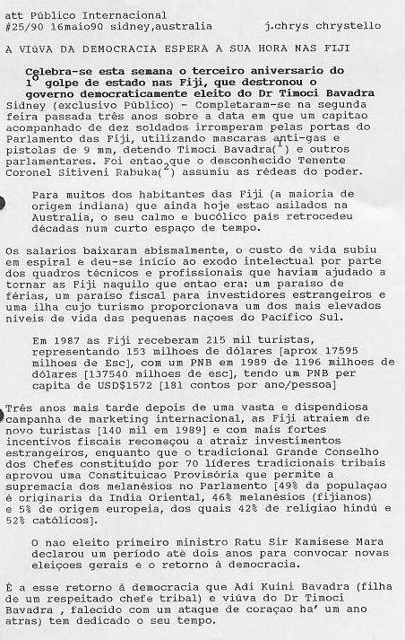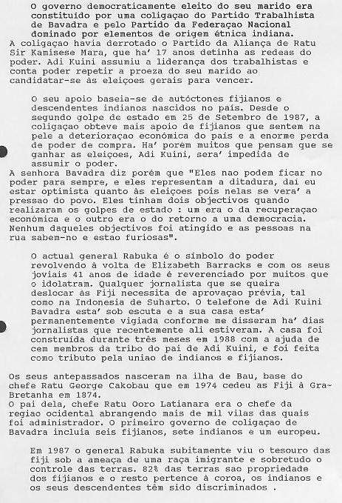
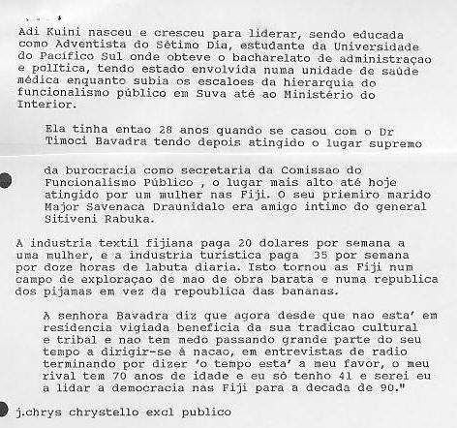

160. EXPOSIÇÃO DO REPRESENTANTE DA FRETILIN NA AUSTRÁLIA À AGÊNCIA LUSA

Darwin, 17 maio 1990 Alfredo Ferreira

Ao Diretor Regional da Agência Lusa, Gonçalo César de Sá, Tóquio, Japão

Através do Chrys Chrystello tomei ontem conhecimento da sua carta datada de 1/5/990 onde elogia-me com uma certa eloquência.

Antes de debruçar-me sobre algumas das passagens da sua carta julgo ser meu dever congratulá-lo pelo modo como deixa transparecer instintivamente, determinado tipo de comportamento que permite-me retratá-lo com uma certa objetividade.

Gostaria agora de informar que:
O representante da FRETILIN reside e sempre residiu em Darwin, Austrália, Território do Norte

É bem possível que parte do conteúdo da notícia tenha sido tornada pública através de G.I.F./D.E.F.

Tal atraso parcial é devido à eficiência de algumas das células de informação, que fazem uso de diferentes e independentes canais de comunicação com o exterior, tivessem por razoes desconhecidas atrasado. Felizmente, tal atraso só confirmou a veracidade da notícia como também complementou-a com dados mais atualizados (ver Press Release em anexo).

A credibilidade e honestidade de qualquer dos jornalistas nunca foi posta em causa, durante a conversa telefónica , não foi entrevista, que tive com o Chrys Chrystello. Embora não possa reproduzir exatamente a nossa conversa posso no entanto dizer que o Chrys quis saber o que achava se ele conseguisse acompanhar a Deleg. Parlamentar Portuguesa a Timor-Leste, como jornalista. Respondi-lhe que achava bem, não via razão alguma para contrariá-lo já que trata-se de uma personalidade bem conhecida dentro das comunidades timorenses refugiadas aqui na Austrália. Falamos também de certos “Nunos Rochas” mas, de modo algum sugeri ou afirmei que os jornalistas a acompanhar a Delegação Parlamentar Portuguesa deveriam estar sujeitos a aprovação dos timorenses que elegantemente classifica-nos por “essa gente”.

5. Quanto à afirmação “DESDE QUANDO É QUE SE DÁ VOZ A ESSA GENTE?” devo informá-lo que

essa “ ...VOZ ...” é pelo heroico povo Maubere, ao longo destes últimos 15 anos, de sangue, lágrimas e suor, na luta pela Libertação Nacional contra o invasor e ocupante indonésio.

Essa mesma “voz” foi silenciada pelos sucessivos governos portugueses nos últimos 460 anos da história da colonização portuguesa de Timor-Leste.

Desconhecia contudo que seja apologista daqueles que pretendem nos silenciar.

(ass. Alfredo Ferreira)

A seguir se transcreve o original
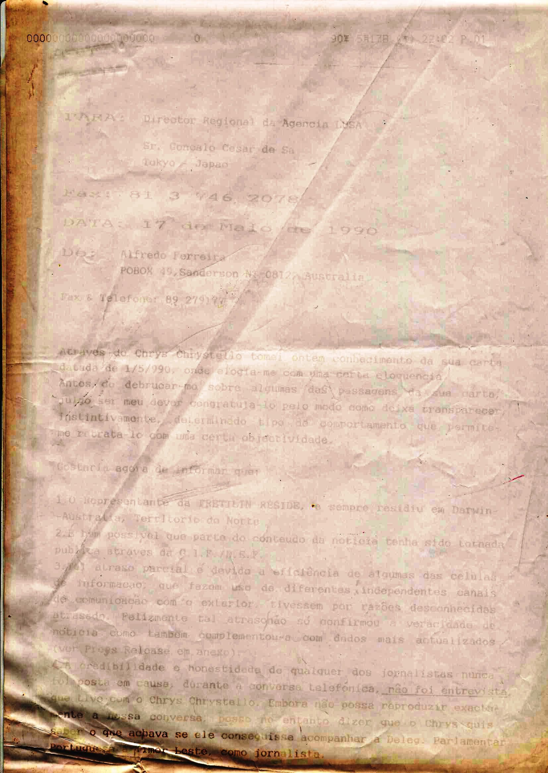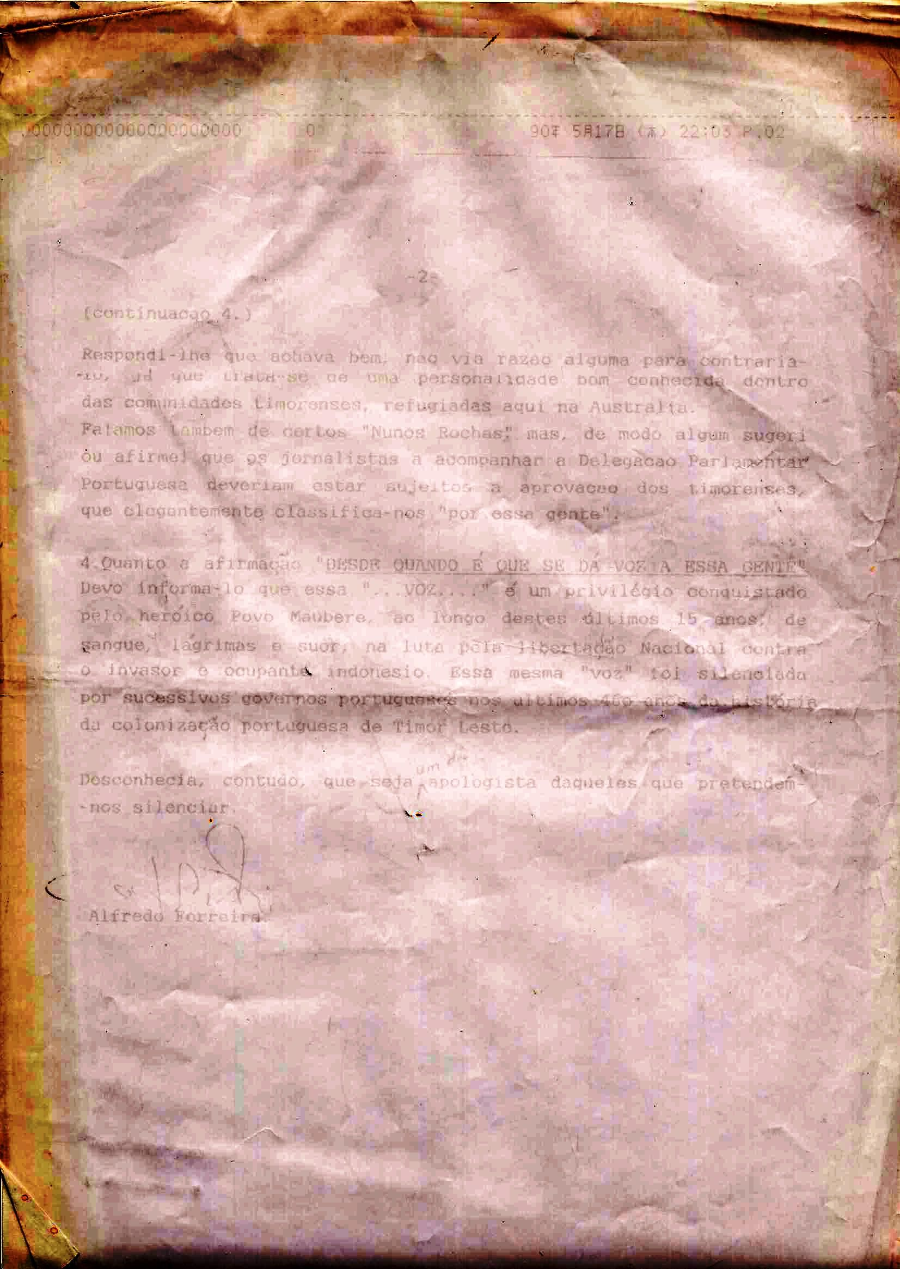

161. 17 MAIO 1990 PÚBLICO
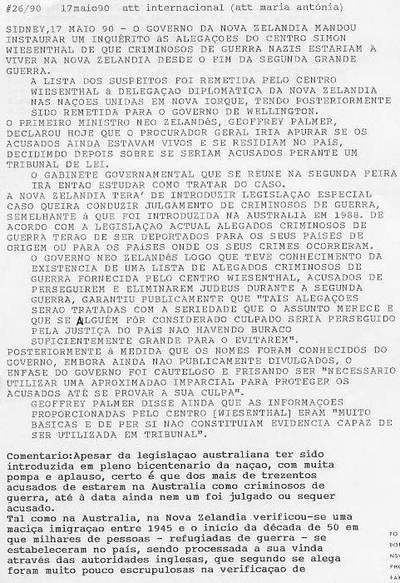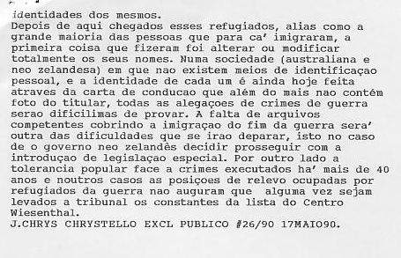

162. 17 MAIO 1990 PÚBLICO
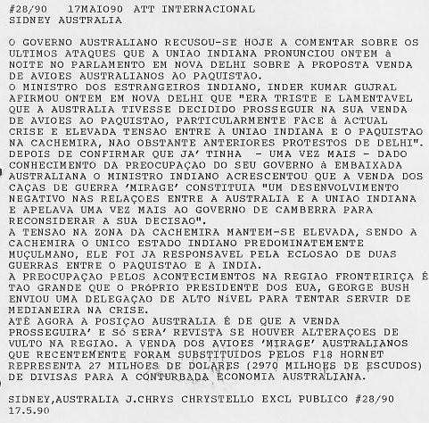
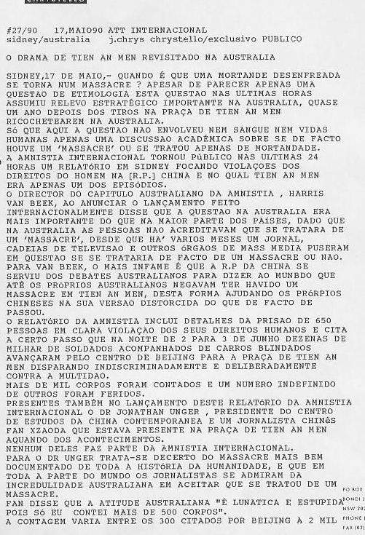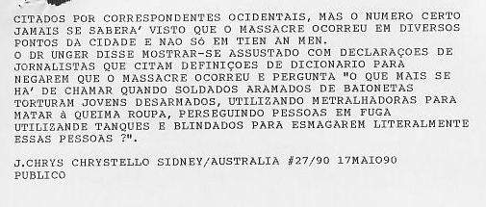

163. 18 MAIO 1990 PÚBLICO
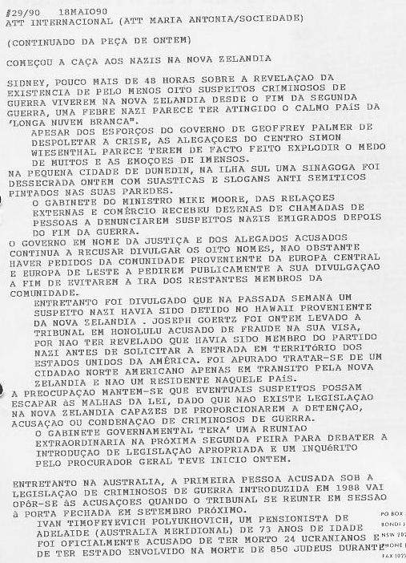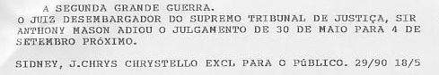

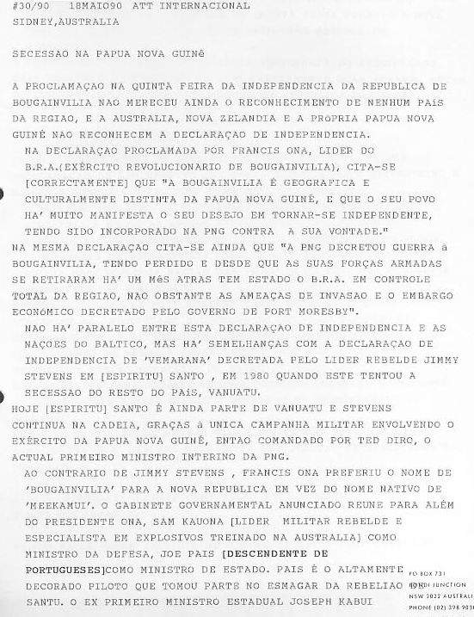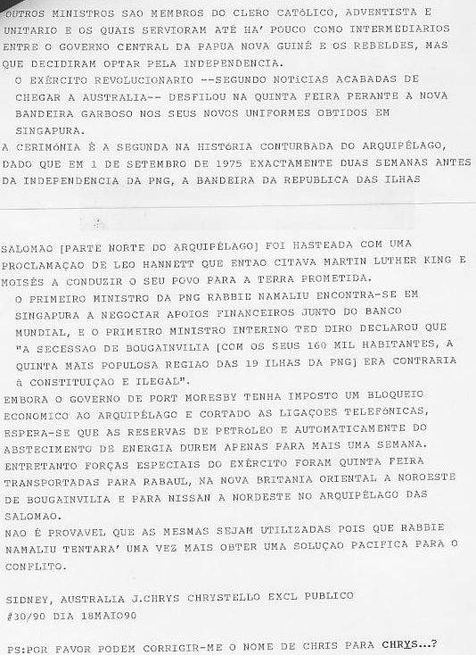

164. EXPOSIÇÃO SOBRE TIMOR-LESTE

Sidney, 19 maio 90 – Lusa) – Jenny Groves uma professora do secundário australiano deslocou-se a Timor-Leste em janeiro passado a fim de elaborar um projeto de dois meses sobre o território.

Em 19 de janeiro quando se encontrava hospedada no Hotel Turismo em Díli, ao mesmo tempo que o embaixador norte-americano em Jacarta, John Monjo, Jenny observou uma pacífica manifestação de estudantes tornar-se violenta.

A Intervenção das forças militares indonésias acabaria por causar dois mortos e dezenas de feridos, dentre os estudantes que exigiam a autodeterminação de Timor-Leste.

Jenny Groves foi a única a fotografar os incidentes e as suas fotos foram publicadas em Portugal, Reino Unido e Japão, e na comissão dos direitos do homem em Genebra em março passado.

As fotografias são um documento que Jenny qualifica como "valioso e prova evidente da repressão a que o povo timorense está votado".

A fim de alertar a comunidade australiana para a situação em Timor-Leste,

Jenny Groves está a tentar organizar no centro de arte contemporânea em Fanny Bay [Darwin] e noutras cidades uma mostra das fotografias, em conjunto com um registo fotográfico de Elaine Brière datado de 1974-1975 e ainda não exposto na Austrália.

Para esse fim Jenny Groves fez esta semana um apelo aos órgãos de comunicação social portuguesa e australiana para a ajudarem com artigos ou documentos relacionados a Timor desde 1974 e a suportar parte dos custos da organização das exposições.

165. 21 MAIO 1990 PÚBLICO
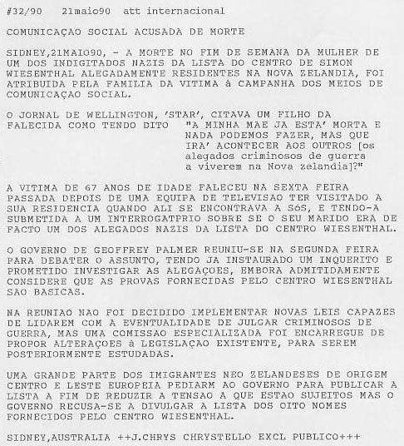

166. 21 MAIO 1990 PÚBLICO
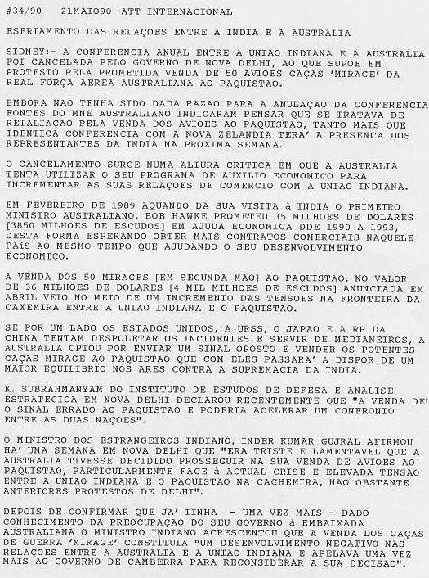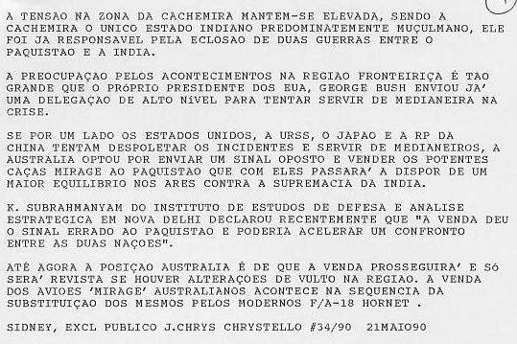

167. 22 MAIO 1990 O PORTUGUÊS
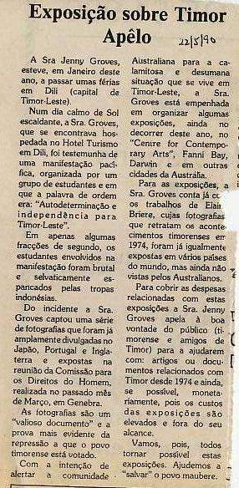

168. 19 MAIO 1990 REVISTA SÁBADO
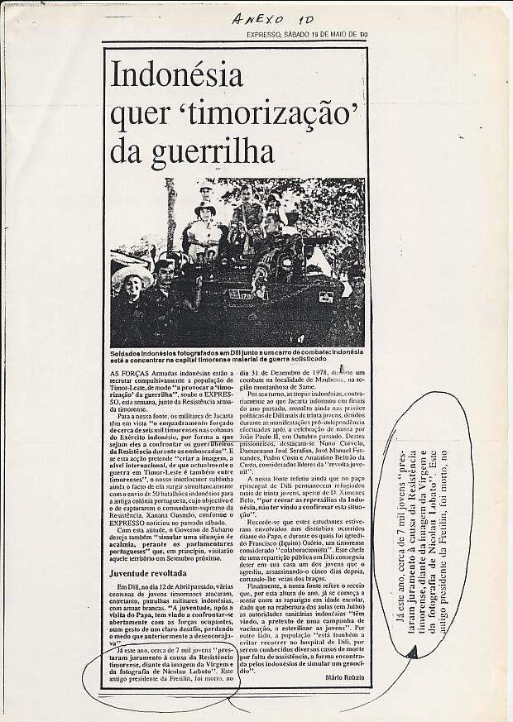

169. 22 MAIO 1990 CORREIO PORTUGUÊS
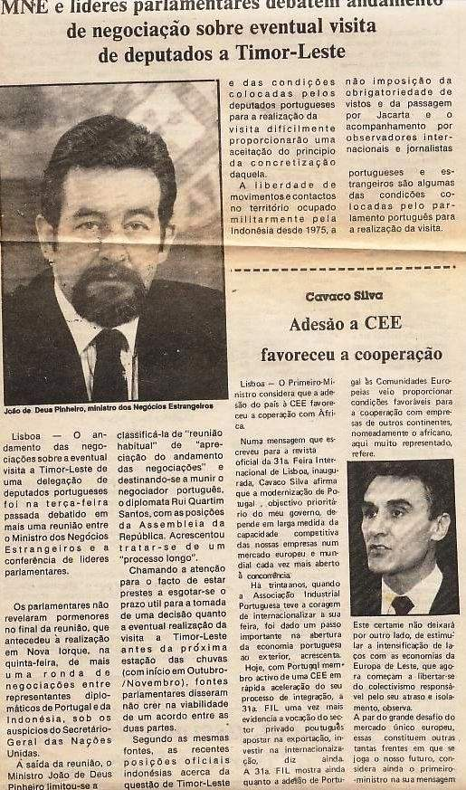
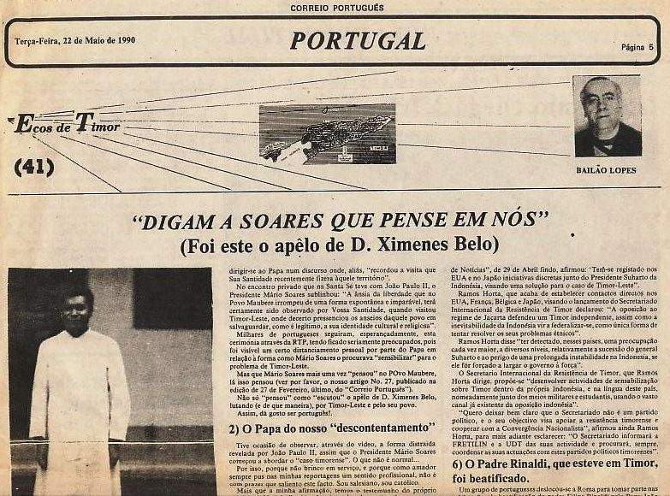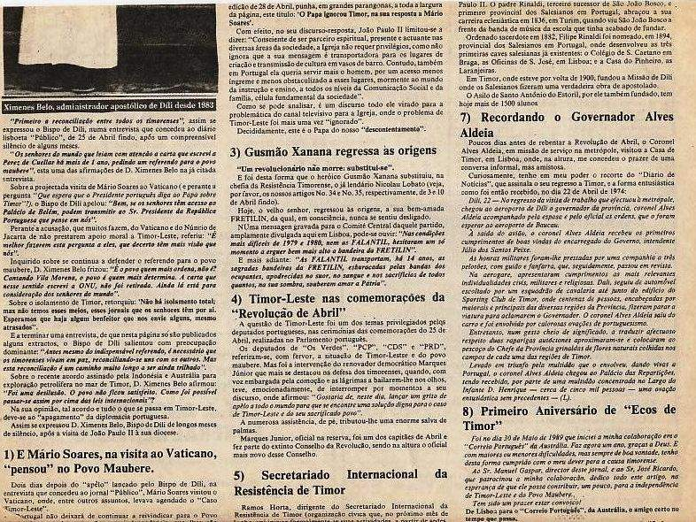

170. REUNIÃO TIMORENSE EM SIDNEY

Sidney, 25 maio, Público) Tem lugar no sábado, dia 26 uma reunião em Sidney convocada pela Convergência Nacionalista para a celebração conjunta do décimo quinto aniversário da formação da UDT e da FRETILIN. Trata-se da primeira vez que em Sydney são superadas as divergências entre aqueles dois grupos políticos e se congregam esforços para apresentar em público uma frente unida.

Se bem que inicialmente estivesse prevista a vinda de Abílio Araújo, da FRETILIN, este acabaria por adiar de novo a sua prometida digressão à Austrália. Segundo o Público apurou estarão presentes representantes de organismos australianos de apoio à causa de Timor, entre os quais o Dr. Michael Wagner da Fundação para Timor-Leste.

A festa terá lugar a partir das 19 horas no subúrbio de Cabramatta, em Sidney, onde reside a maioria dos timorenses nesta metrópole. Foram convidados também para estar presentes representantes do governo português e José Ramos-Horta ex-dirigente da FRETILIN.

A UDT, originalmente UDETIM (União Democrática Timorense) foi fundada em 11 de maio de 1975 e era constituída por Lopes da Cruz, César da Costa Mouzinho, João Carrascalão, Mário Carrascalão (então chefe dos serviços de agricultura e florestas), Humberto Jorge da Conceição (chefe dos serviços de Finanças), Domingos de Oliveira, António de Sousa Nascimento, Fausto do Carmo Soares, Manuel Babo, Jacinto Soares dos Reis e Fernando Rosário dos Mártires.

A FRETILIN nasceu como ASDT (Associação Social Democrata de Timor) em 22 de maio fundada por José Ramos-Horta, Nicolau Lobato e Justino Molo. Posteriormente em setembro de 1975 passaria a designar-se Frente De Libertação Para Um Timor-Leste E Independente e a ela se juntariam outras figuras célebres durante a luta pela independência.

Em comunicado difundido aos órgãos de comunicação social os dirigentes estaduais da UDT e FRETILIN salientam que "foram ultrapassados desentendimentos anteriores a fim de ser possível a celebração conjunta do aniversário da sua fundação, marcando desta forma a heroica luta de libertação do povo maubere para a sua autodeterminação e independência.”

Em março passado a UDT elegeu a nova direção estadual constituída por jovens com estudos feitos na Austrália a fim de revitalizar a sua imagem local. A nova estrutura da UDT prevê a existência de comités ativos em cada Estado e Territórios australianos com vista ao reforço da Convergência.

João Carrascalão reiterou recentemente ao "Público" que continua "a apoiar a ida de uma delegação parlamentar portuguesa a Timor-Leste, e que a Convergência sente a necessidade de tomar parte em conversações multipartidárias para o encontro de uma solução para o problema de Timor".

Relativamente à proposta veiculada nos últimos meses por José Ramos-Horta de criar um secretariado internacional, Carrascalão declarou: “a posição da UDT é a de reconhecer que se trata de uma proposta da FRETILIN e como tal não apoia o Secretariado de Horta".

A questão da visita parlamentar portuguesa e de uma maior participação dos timorenses na procura de uma solução, conjuntamente com o governo de Lisboa, foi acentuadamente discutida em fevereiro em Melbourne num encontro com mais de uma centena de timorenses e representantes de várias organizações australianas de apoio a Timor.

Nessa reunião a que o correspondente do "Público" esteve presente os jovens timorenses – na sua maioria crescidos e educados na Austrália manifestaram verbalmente ao embaixador português, Dr. José Luís Gomes, que esteve presente como convidado dos organizadores, a sua insatisfação pela ação do governo de Lisboa.

O problema da visita dos parlamentares portugueses tem sido veementemente reivindicado pelos líderes políticos da FRETILIN na Austrália, em especial os representantes da FRETILIN, Alfredo Ferreira em Darwin, Lola Reis em Sidney e Teresa Yap em Melbourne.

A comunidade timorense em si segue os seus líderes políticos, havendo porém um cada vez mais vocal grupo, constituído por jovens, crescidos na Austrália e os quais não seguem a linha do respeito aos líderes tradicionais. Este facto é visível na formação do comité estadual da UDT onde todos os membros têm menos de 35 anos e a maioria tem pouco mais de vinte anos de idade.

Em Melbourne, onde o número de estudantes a nível secundário e terciário é grande, a Fretilin está sob enorme pressão para os aceitar como dialogantes sem exigir que sejam membros do partido para de tal forma terem uma maior penetração.

Alguns australianos das organizações de apoio a Timor-Leste mostram-se já preocupados com esta nova geração que exige ser ouvida e não representa a Convergência Democrática timorense, como tradicional porta-voz dos timorenses.

Por outro lado, segundo todos os relatórios que de Timor chegam até à Austrália, constata-se que é essa mesma geração que ali no território ocupado pela Indonésia, se mostra mais ativa e vocal.

Notícias de fontes geralmente fidedignas, citando informações provenientes de estudantes timorenses em Bali, afirmam que o bispo residente estaria a adotar um perfil menos visível face a enormes pressões de Jacarta.

171. 26 MAIO 1990 EXPRESSO
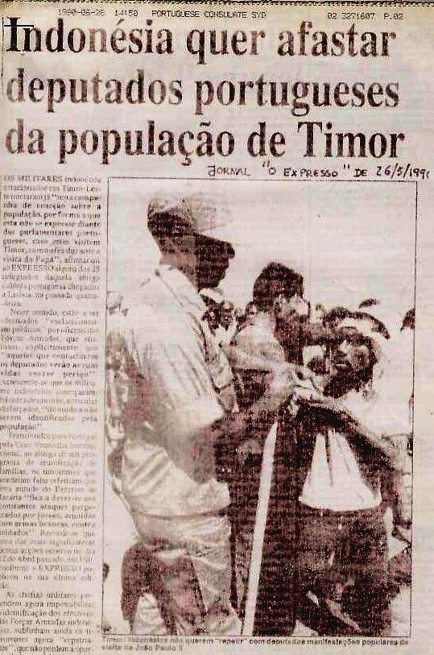
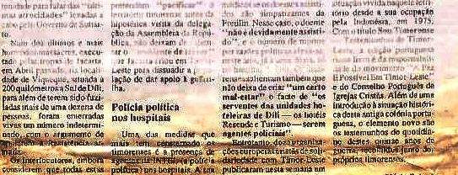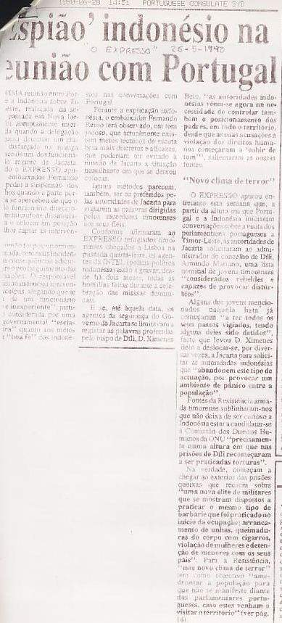

172. 28 MAIO 1990 PÚBLICO
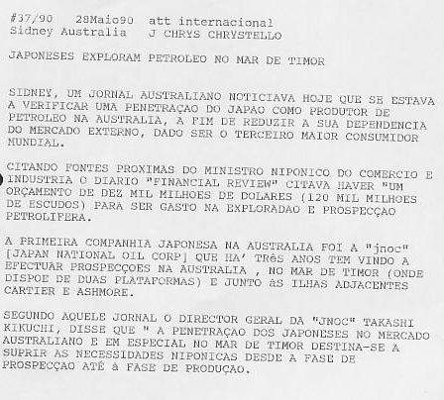

173. PAZ NO CAMBOJA, VISITA A TIMOR

Sidney, 29 maio 90, Público) Teve lugar em Jacarta em 28 de fevereiro passado mais uma reunião internacional para as negociações de paz no Camboja, promovida pela Austrália e países da ASEAN. Nela esteve presente o jornalista australiano, Mark Baker, atualmente editor da secção internacional do prestigioso diário de Melbourne "The Age".

Depois dos quatro dias de negociações falhadas, Mark Baker obteve autorização especial das autoridades Indonésias para visitar Timor-Leste onde esteve cerca de uma semana nos primeiros dias de março. Em Díli efetuou vários contactos desde o bispo (monsenhor Carlos Ximenes Belo), a membros do funcionalismo público, a estudantes ex-detidos em virtude das sangrentas manifestações de 19 de fevereiro aquando da visita do embaixador norte-americano John Monjo, e dissidentes do movimento subterrâneo de oposição à dominação Indonésia.

Durante a sua estadia várias pessoas lhe mencionaram o tom especialmente cáustico de uma reunião do general Benny Murdani, atual ministro da defesa e comandante militar da operação "Komodo" e da subsequente invasão de Timor em 1975. Posteriormente uma de 50 ou 60 pessoas que havia estado presente à reunião de dia 3 de fevereiro deu-lhe uma cassete com a gravação da sessão de Benny Murdani com o alto funcionalismo público de Timor.

Murdani é apresentado aos presentes depois de um breve discurso do governador provincial Mário Carrascalão e faz declarações violentas. A primeira tradução da cassete foi ainda feita em Díli por uma pessoa proeminente, que por motivos óbvios não é possível mencionar a fim de preservar a sua vida.

Posteriormente chegado à Austrália Mark Baker, publica os seus artigos e fornece o material aos jornalistas da cadeia nacional "ABC" e Rádio Austrália (serviço de ondas curtas) os quais por seu turno, obtêm nova tradução completa da cassete e utilizam-na em programas radiofónicos.

Apesar disto se ter passado em março, aparentemente o despacho então enviado pelo [AUTOR] correspondente da agência noticiosa LUSA na Austrália [e ao qual o Público teve acesso] reportando a mesma notícia não foi publicado por aquela agência por motivos que se desconhecem, só tendo vindo à tona em 11 de maio neste jornal, ou seja exatamente dois meses de ter sido publicada pela primeira vez na Austrália.

Na edição de amanhã daremos uma transcrição total do discurso de Murdani, convindo porém reiterar aqui e agora que o jornalista Mark Baker garantiu ao Público na manhã de hoje (terça 29 maio) que Murdani declarou:
“O exército indonésio esmagará todos os movimentos que tentem provocar o controlo indonésio sobre Timor-Leste,
Se alguém se mover para tornar [Timor em] uma nação independente e se esse movimento tiver poder suficiente então o exército aniquilá-los….
Alguns de vocês são traidores e apoiam ativamente os guerrilheiros e pagam aos estudantes dissidentes",
Todos e quaisquer esforços para separar Timor-Leste da nação Indonésia encontrarão toda a nossa resistência. Nós não admitimos que tal possa acontecer,
Não haverá nenhum Timor independente. Não há nenhuma nação timorense, só existe a nação Indonésia. Nem sequer sonhem com uma nação em Timor-Leste. Nem sequer pensem em Timor como nação,
Sei quais de vocês são da Fretilin e quais não se redimiram e sei dentre vocês quem ainda aqui apoia o líder guerrilheiro Xanana Gusmão,
Vocês têm de esquecer os ressentimentos do passado. Só porque o vosso irmão morreu isso não quer dizer que o tenham de vingar. Deixem isso para trás de vocês."

Para além de obter uma tradução independente da gravação, o Público irá (aqui na Austrália) reunir outras gravações para comparação de voz e estilo que comprovem a autenticidade da mesma.

Entretanto o jornal Expresso noticiava em 26 maio que a Indonésia queria afastar deputados portugueses da população de Timor, ao mesmo tempo que na semana passada as negociações sob a égide da ONU haviam sido interrompidas por um membro da delegação indonésia ter um gravador escondido na manga.

174. CAVACO E SILVA FALA DE TIMOR COM JORNALISTA INDONÉSIA

Lisboa, 29 maio, Lusa) O primeiro-ministro manifestou hoje a convicção de que a Indonésia venha a dar alguns “passos positivos” no sentido da resolução do problema de Timor ao responder a uma pergunta de uma jornalista da agência noticiosa da Indonésia “Antara”.

Cavaco e Silva fala numa reunião que decorreu hoje à tarde na residência oficial de São Bento com os participantes no curso deste ano da Fundação “Jornalistas na Europa” e na qual participou Pinto Balsemão, um dos administradores desta Fundação. Na ocasião um dos jornalistas presentes Fardah Assegaf da agência Antara perguntou-lhe se o governo português pensa continuar a colocar na ONU o problema de Timor.

Ao responder, Cavaco e Silva aludiu às diligências para a visita de deputados portugueses a Timor, referindo que Portugal não pretende regressar a Timor como potência colonial. “Nesta questão Portugal move-se pela defesa de princípios e respeito dos direitos humanos” disse.

O primeiro-ministro mostrou-se convencido de que o problema poderá vir a evoluir de forma a permitir um acordo, mas respondeu negativamente quando a jornalista indonésia inquiriu sobre se há possibilidade de reatamento das relações diplomáticas entre os dois países. “De qualquer forma somos a favor do diálogo e penso que alguns passos positivos serão dados pela Indonésia no sentido de resolver este problema” afirmou.

A reunião com os 31 jornalistas de 25 países do curso (de oito meses e baseado em Paris) “Jornalistas na Europa” foi iniciada com intervenções de Pinto Balsemão e de cavaco Silva que tinha à sua direita na mesa aquele seu antecessor no cargo de primeiro-ministro.

Seguiram-se perguntas de muitos jornalistas presentes...

(Take two)

O respeito dos direitos humanos em Chipre e em Timor-Leste dominou hoje o encontro entre o presidente cipriota e os líderes parlamentares portugueses. Em declarações aos jornalistas, Vítor Crespo afirmou que o Presidente defendeu a “Nação Unida de Chipre” mas no respeito pelos direitos humanos. “Nesse contexto nós recordamos que Portugal sempre se pronunciou no Conselho da Europa e noutras instâncias a favor de uma solução para Chipre. Como retribuição entre aspas, pedimos que nos ajude a encontrar uma solução para Timor-Leste que passe pelos direitos humanos”, adiantou.
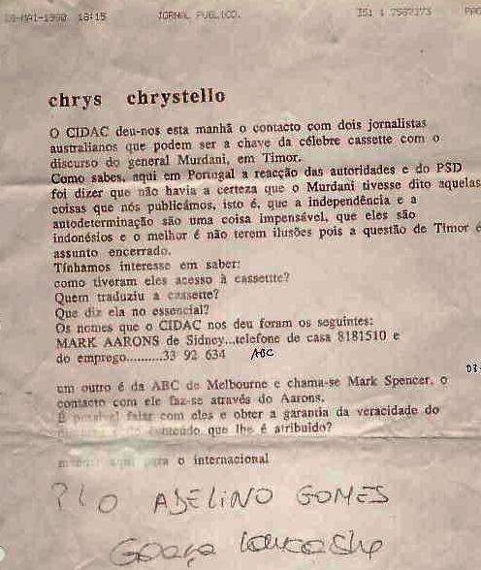

175. 29 MAIO 1990 PÚBLICO
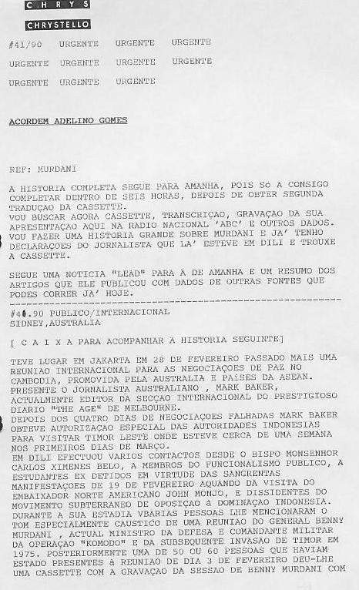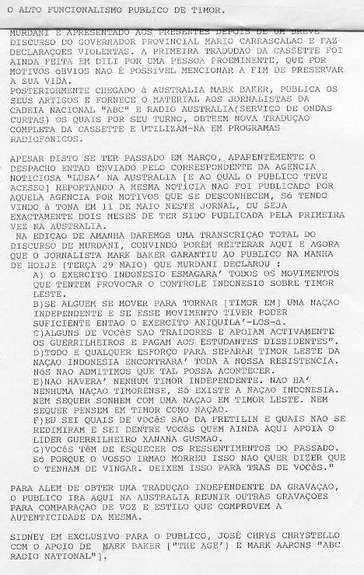
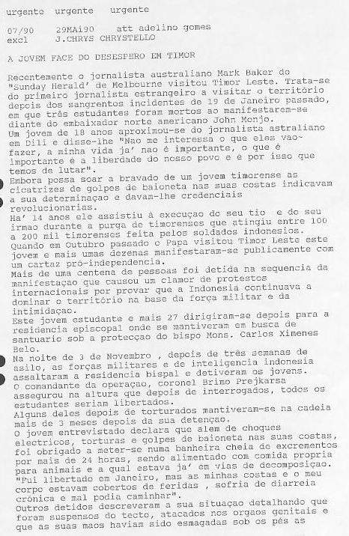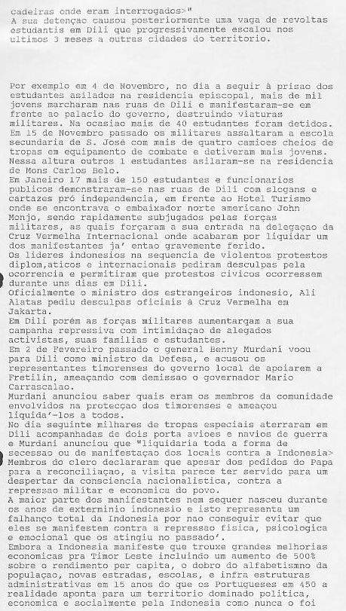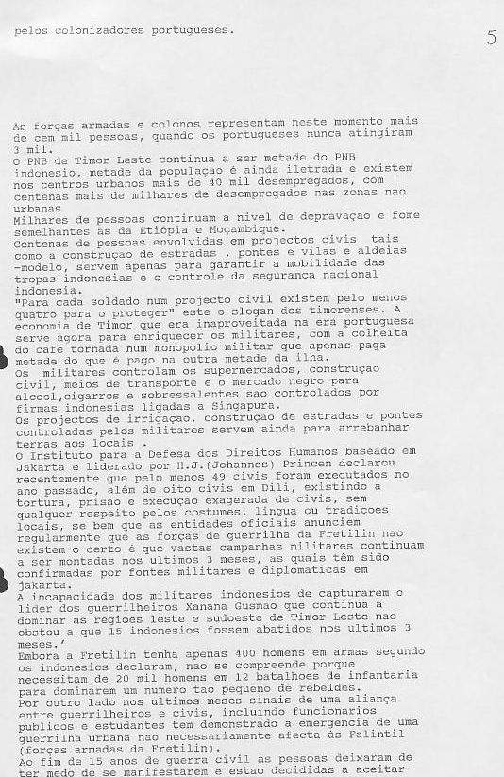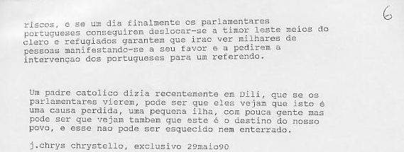
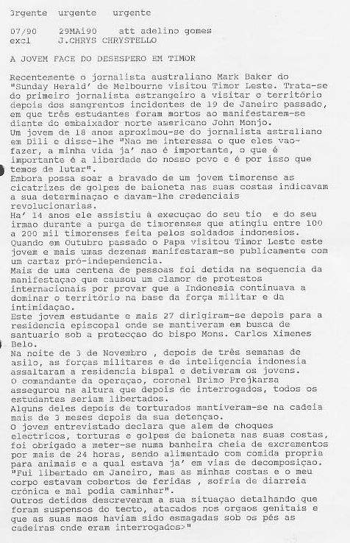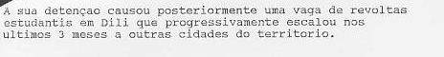
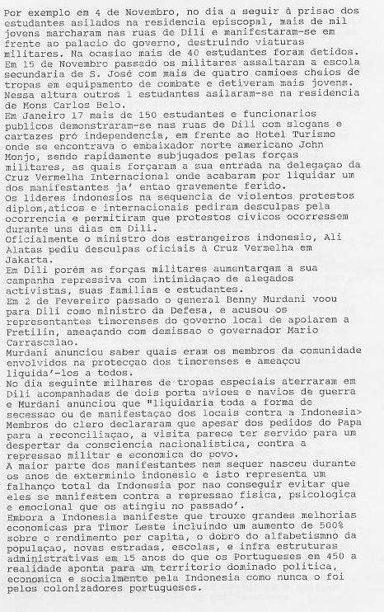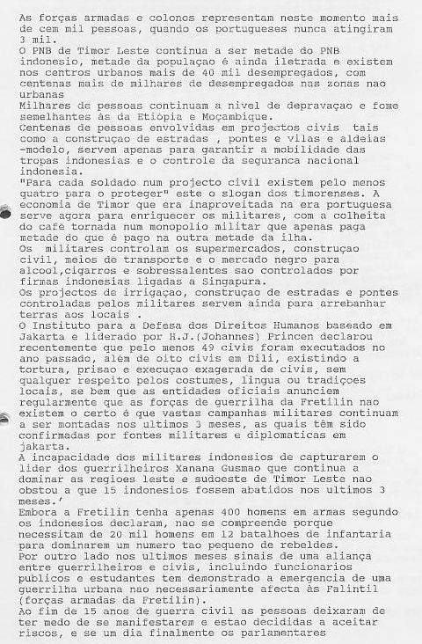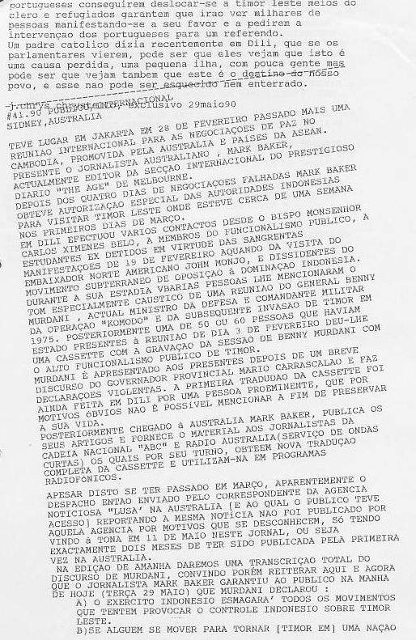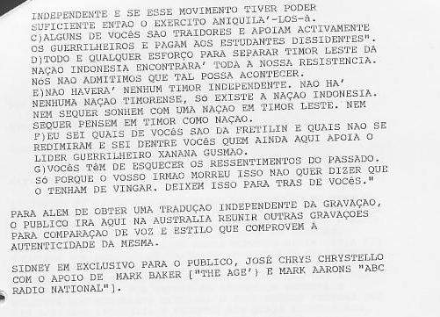

176. DISCURSO DE MURDANI

**** Intro para o Adelino Gomes/Jornal Público****

[a seguir se transcrevem excertos do discurso do general Benny Murdani, ministro da Defesa Indonésia, proferido em 3 de fevereiro em Díli perante o governo regional e alto funcionalismo público num total de 50 a 60 pessoas. A cassete de que o Público neste momento detêm cópia foi escutada por peritos de Bahasa Indonésia e de assuntos indonésios que não só confirmaram a tradução inicial com alterações mínimas de estilo, como garantiram que a voz era a de Murdani. Por razões de segurança pessoal e política não poderemos divulgar o nome dessas pessoas que têm acesso à Indonésia e algumas das quais ligadas aos meios de comunicação social e à sétima arte.]

[excertos do discurso de Murdani]

“Nem sonhem que haverá uma nação chamada Irian Jaya (Papua Ocidental), uma nação chamada Ambon, uma nação chamada Tim-Tim (nome dado pelos indonésios a Timor Timur, Timor-Leste). Nenhuma delas existirá. No passado muitos estados quiseram tornar-se independentes, sem pestanejar, o governo indonésio tomou medidas para que tal não acontecesse. Todos os meios possíveis serão utilizados para evitar que a Indonésia seja partilhada por múltiplos estados.

"Quer aqueles que partiram para as montanhas e se autodenominam de Fretilin ou as pessoas que estão aqui que tentem libertar Timor da Indonésia serão severamente punidas e é por essa razão que enfaticamente esperamos até que Tim-Tim [Timor Timur = Timor-Leste] estivesse suficientemente amadurecido para ser autónomo e abrir as suas portas ao mundo exterior.

“Desde então Timor tem sido tal qual como qualquer outra província por isso não queiram ser heróis que acordaram tarde e utilizo estas palavras para me referir aqueles que se dizem "eu sou um patriota timorense".

“Não há nenhuma nação timorense, há uma nação Indonésia e há patriotas indonésios. Isto quer as pessoas venham da alta sociedade quer venham dos grupos de jovens estudantes com que me encontrei ontem [2 Fev.º 90] quer venham da igreja, Tim-Tim é parte integrante da Indonésia. O governo indonésio independentemente dos seus líderes manterá essa mesma posição o que quer dizer que não mais haverá sonhos em relação a um Timor independente.

“Se quiserem falar da nação vejamos primeiro o mundo exterior à Indonésia e estudem a história Indonésia. Se o fizerem verão e ficarão convencidos que o governo apenas tem um desejo permanente que é o de manter a unidade e continuidade do estado desde Sabang a Merauke incluindo Tim-Tim [Timor-Leste]. Em assuntos relacionados com o governo esse sentimento de unidade independente dos nossos sentimentos deverá sobrepor-se. Penso ser claro. Bem sei que há grupos e pessoas insatisfeitas, as quais preferem tomar outro rumo, isso não é proibido, isso não é proibido, mas a atitude dos membros do governo e das forças armadas é outra coisa.

“Se um membro das forças armadas quiser estabelecer uma nação independente, tudo bem mas não pode lutar por isso enquanto estiver ligado às forças militares. Ele deve deixar ou ser despedido e depois todos poderemos ver que se trata de um caso isolado no meio de um oceano de vontades que querem um estado unitário. Se ele for um membro do governo regional e não tiver a mesma opinião que o governo deve deixar de pertencer ao governo. Se quiser lutar pelos seus ideais e juntar-se à guerrilha das montanhas as quais já foram derrotadas então só comerá a carne de porco que a gente da cidade lhe enviar. Mas não pode fazer isso enquanto estiver ativamente como parte do governo.

Espero que isto seja suficientemente elucidativo para vocês, porque cada cidadão tem o direito de expressar a sua opinião, mas os cidadãos não têm só direitos, eles têm também obrigações e em vez de pedirem apenas a execução dos seus direitos "não gostamos da Indonésia e queremos a nossa própria nação" eles serão esmagados pelas Forças Armadas uma, duas, três vezes. Já houve rebeliões maiores do que esta que se chama de Fretilin mas nós destruí-los-emos a todos não para oprimir os timorenses mas para manter a unidade da nação Indonésia de uma forma física e de outras.

“Se as pessoas que gritam nas ruas trabalham para o governo sejam régulos, chefes de posto ou outra coisa, eles são os que treinam a população mas não o podem fazer criticando o governo e recebendo o seu salário desse mesmo governo. Para esses, aqui vai o aviso escrevam ao governador e digam porque é que não estão autorizados a aproveitar-se do sol, de inverno. Será melhor essa forma de desempate que terá de mostrar o seu valor.

“Eu sei qual de vocês são bons e eficientes membros da UDT, assim como sei os que são bons membros da APODETI e os que fingem. Eu sei que ainda há portugueses e como se chamam. Já houve tempos em que havia aqui muitos soldados portugueses mas só ficaram aqueles que não têm emprego em Portugal até porque em Portugal tinham de usar botas no inverno e aqui não, nem morrem por causa disso, mas precisam apenas de um cobertor e de uma camisa na estação quente por causa da malária.

“A integração de Timor na Indonésia deu-se em 1974 depois de uma delegação vir a Jacarta pedir tal integração e agora os timorenses podem votar em eleições gerais, e se antes não havia escolas agora há-as em número suficiente, mas em termos militares passamos de uma situação em que havia soldados portugueses para a de termos agora soldados timorenses, passamos de uma colónia estrangeira para sermos parte da Indonésia e em passos graduais até porque os timorenses não são suficientemente espertos para seguirem todas as regras.

“O ano passado disseram-vos [o governo] vamos ser como as outras províncias e vamos abrir Timor ao mundo e assim hoje somos 100% iguais às outras 26 províncias. Em Java a situação é diferente: há mais igrejas e mesquitas e os javaneses são mais educados/inteligentes do que os timorenses e falam melhor indonésio, mas se estão hoje melhor do que estavam, os timorenses ainda estão 23 anos atrasados em relação ao resto do arquipélago, podem ter mais padres do que nos outros sítios mas faltam peritos e a educação não é tão boa.

“Eu como vosso ministro da defesa não venho falar dos problemas de segurança em Timor mas da defesa de Timor, porque neste meu novo emprego como ministro da defesa tenho de vos falar em construir esta nação que se bem que não seja homogénea e nem toda a gente seja parecida ou tenha costumes idênticos não significa que vamos dividir a Indonésia ao longo de tais diferenças, porque as tais ilhas diferentes não podem sobreviver economicamente independentes. Isto aliás foi sempre assim, e se uma ilha se tornasse independente ela teria de depender de outra grande nação para sobreviver.

“O governo indonésio sempre fez tudo o que pode para terminar com o separatismo e isto aplica-se também a Timor-Leste, e inclui as pessoas da montanha [mato] os Fretilin e todas as tentativas de tornarem o país independente serão tratadas com a dureza necessária, por isso não sonhem com o facto de a província Tim-Tim um dia ser o país de Tim-Tim [Timor Timur]. Para aqueles que não estão satisfeitos e que escolham uma via que não seja proibida lembro apenas que o não podem fazer se pertencerem ao exército ou à administração ou ao governo.

Se quiserem apoiar esse bando de derrotados que está a mato então serão despedidos dos vossos empregos e se bem que sejam livres de se expressarem e de desejarem que Timor seja independente lembrem-se que se esse movimento pró-independência ficar com dimensão demasiada, será aniquilado pelas forças armadas porque essas nunca foram derrotadas. Já houve outros movimentos maiores que um pequeno grupo de Fretilin nas montanhas e a todos destruímos e de todos demos cabo, apesar da ajuda de outros países e de falarem Inglês.

“Se ficassem independentes teriam de importar tudo de outros países e já é muito caro trazer-vos as coisas de Java, agora imaginem quanto não custariam trazê-las de outros países. Tudo isto é um processo longo e demorado e têm o direito de se sentirem insatisfeitos, mas a pessoa com quem se devem sentir insatisfeitos é o vosso governador [Mário Carrascalão] e nada existe de errado com as regras, apenas com a forma como são aplicadas.

“Deixemo-nos de questiúnculas entre grupos diferentes de indonésios pois isso só enfraquecerá a nação Indonésia e esta é a única com esta diversidade de grupos [étnicos]. Isto era basicamente aquilo que eu vos queria dizer esta noite. Os problemas de Tim-Tim [Timor-Leste] provavelmente só se resolverão com o tempo e um certo dá cá toma lá, mas a diferença com Timor-Leste é de que sempre que algo acontece torna-se num foco de atenção internacional e as pessoas tentam aproveitar-se disso através de manifestações. Ainda recentemente as pessoas aqui se manifestaram em virtude da falta de trabalho. Mas também há falta de trabalho noutras partes da Indonésia e as pessoas não sentem a necessidade de se manifestarem em frente de um embaixador estrangeiro.

“Agora que vocês são indonésios não se sentem porventura envergonhados por se manifestarem contra a falta de trabalho em frente de embaixadores?
Não é assim que vocês arranjarão emprego, e deviam eram pedir dinheiro emprestado ao banco. Todos aqueles que se manifestaram e aqueles que fazem parte do governo, chefes de Suco [distrito] são traidores e deviam demitir-se do governo. O mesmo digo daqueles que se manifestaram durante a visita do Papa. O que eu sinto por vocês é pena. Vocês deviam era canalizar as vossas aspirações através dos partidos existentes e dos grupos de ação...
“Hoje já não há APODETI nem UDT nem FRETILIN. Em 1975 havia uma guerra civil e algumas pessoas morreram mas já houve guerras civis noutras partes da Indonésia. Esqueçam o passado, esqueçam a vingança e não repitam o que fizeram dantes pois isso só conduz à miséria e ao sofrimento.”

177. 29 MAIO 1990 RDP
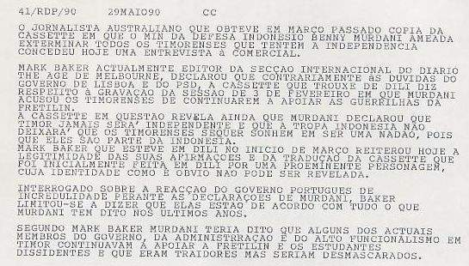
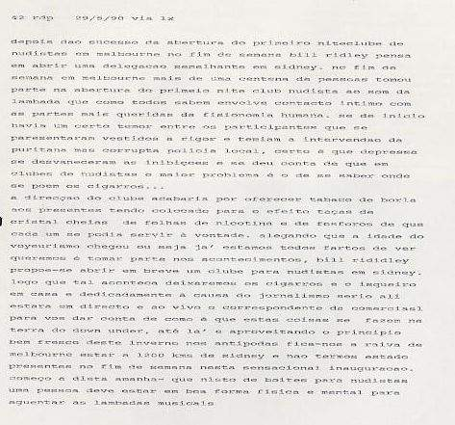

178. 29 MAIO 1990 LUSA LISBOA
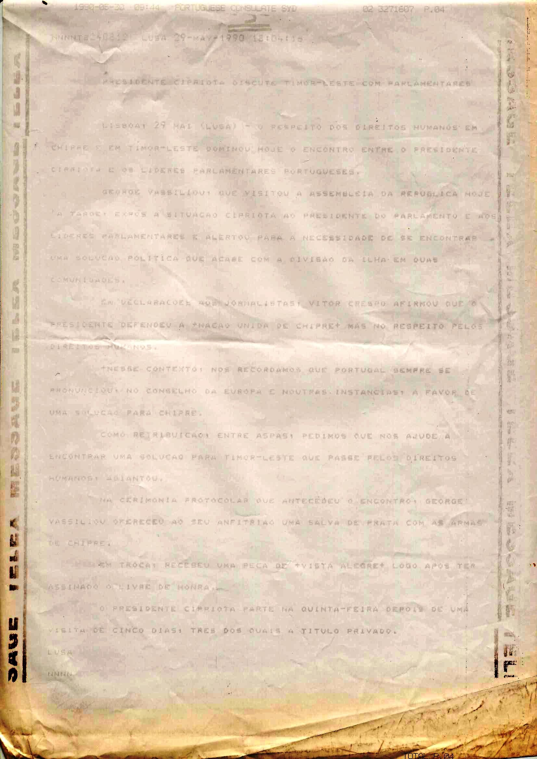
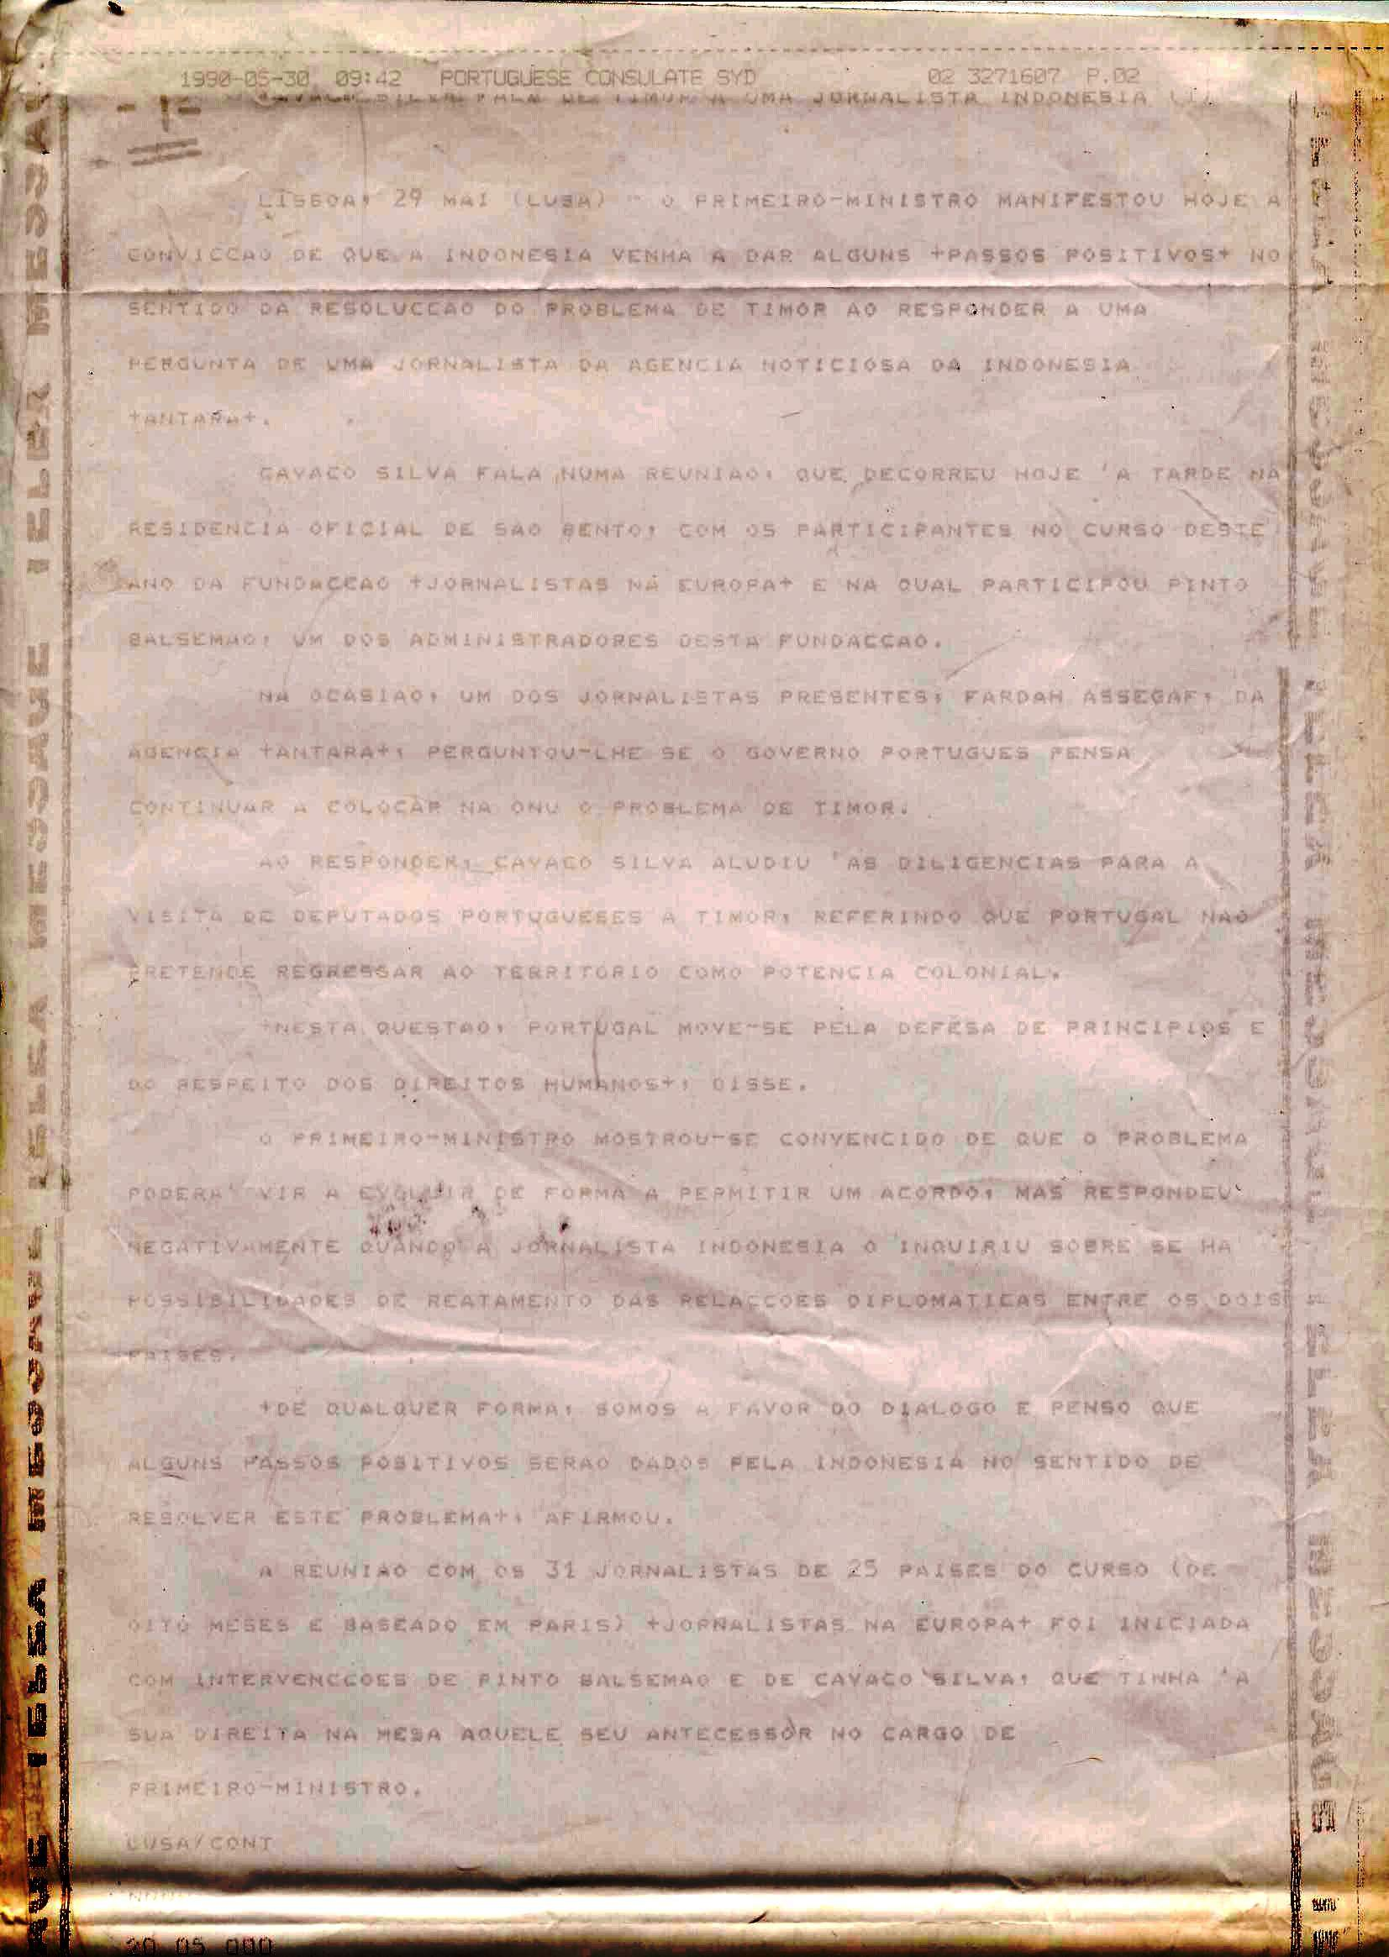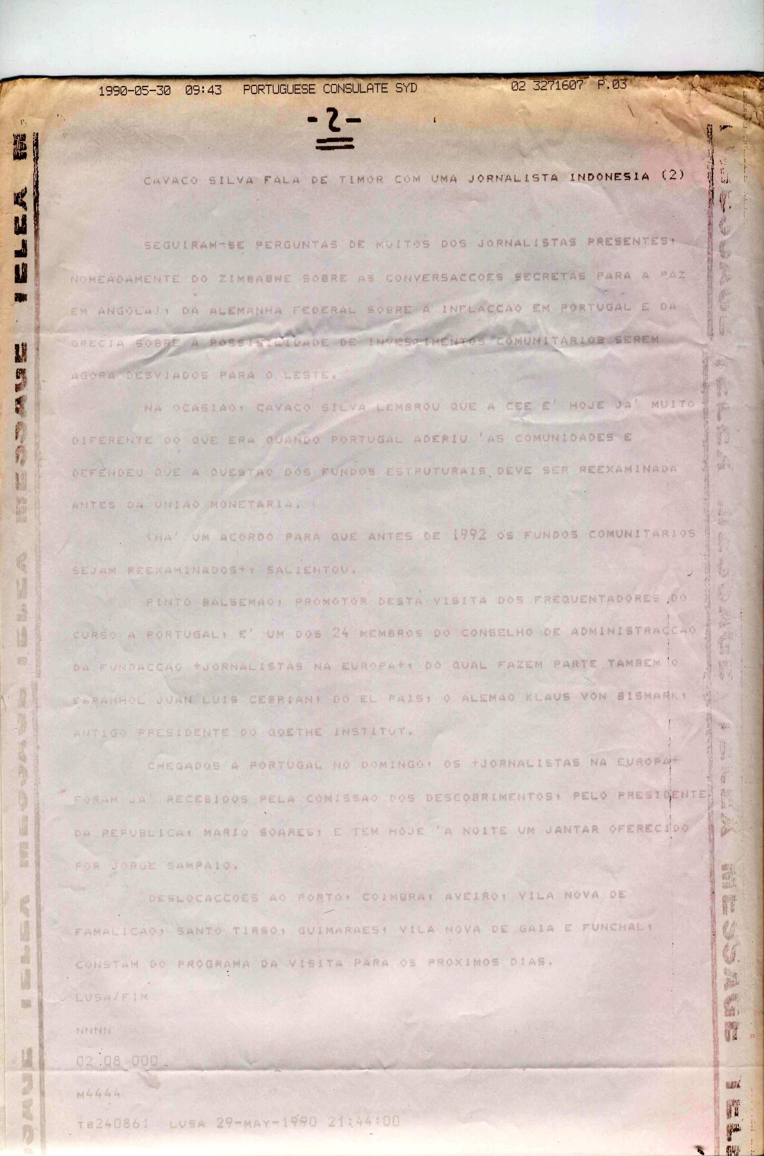

179. 30 MAIO 1990 PÚBLICO
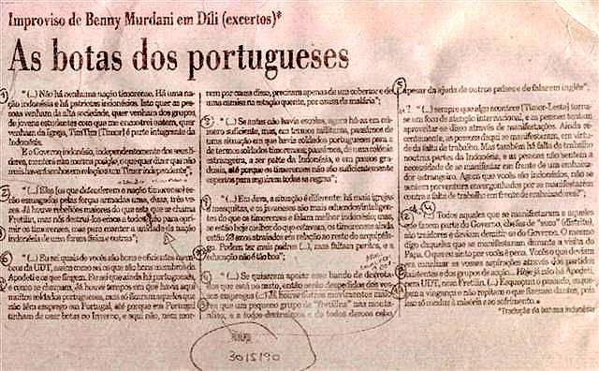

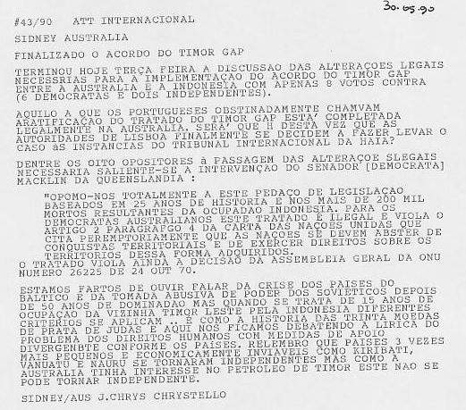
180. ACORDO TIMOR GAP

Sidney, 30 maio, Lusa) terminou ontem terça-feira a discussão parlamentar das alterações legais necessárias para a total implementação do acordo do Timor Gap entre a Austrália e a Indonésia, com apenas oito votos contra (seis democratas e dois independentes).

Aquilo a que os portugueses obstinadamente chamavam a ratificação do acordo do Timor Gap está completa legalmente na Austrália e observadores especulam se será agora que Portugal se decide a finalmente levar o caso ao Tribunal Internacional de Haia.

Dentre os oito opositores à passagem das alterações legais salienta-se a intervenção do senador [democrata] Macklin da Queenslândia:

"Opomo-nos totalmente a este pedaço de legislação baseados em 25 anos de história e nos mais de 200 mil mortos resultantes da ocupação Indonésia. Para os democratas australianos este tratado é ilegal violando o artigo 2º parágrafo 4 da carta das Nações Unidas que cita perentoriamente que as nações se devem abster de conquistas territoriais e de exercer direitos sobre os territórios dessa forma adquiridos. O tratado viola ainda a decisão da assembleia-geral da ONU número 26225 de 24 Out.º 70."

"Estamos fartos de ouvir falar da crise dos países do Báltico e da tomada abusiva do poder pelos soviéticos depois de 50 anos de dominação, mas quando se trata de 15 anos de ocupação da vizinha Timor-Leste diferentes critérios se aplicam...

“É como a história das trinta de moedas de prata de Judas e aqui ficamos debatendo a lírica do problema dos direitos humanos com medidas divergentes conforme os países. Relembro que países três vezes mais pequenos e economicamente inviáveis como Kiribati, Vanuatu e Nauru se tornaram independentes mas como a Austrália tinha interesse no petróleo de Timor este não se pode tornar independente".
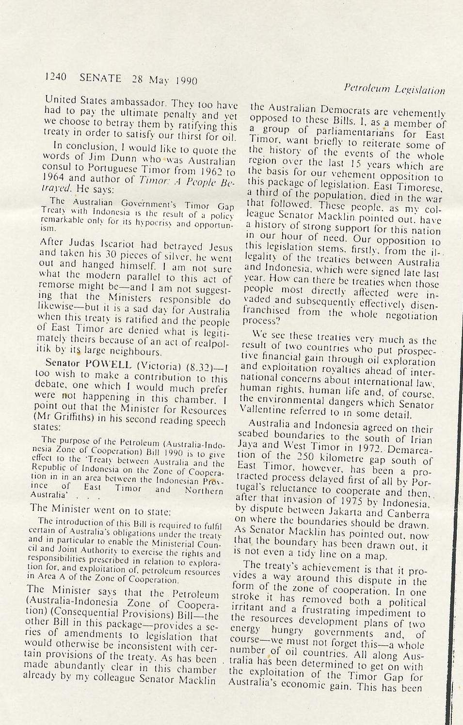

181. 31 MAIO 1990 Público
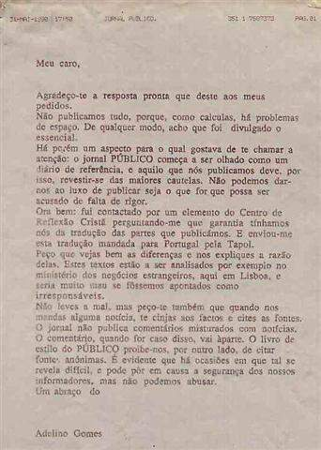
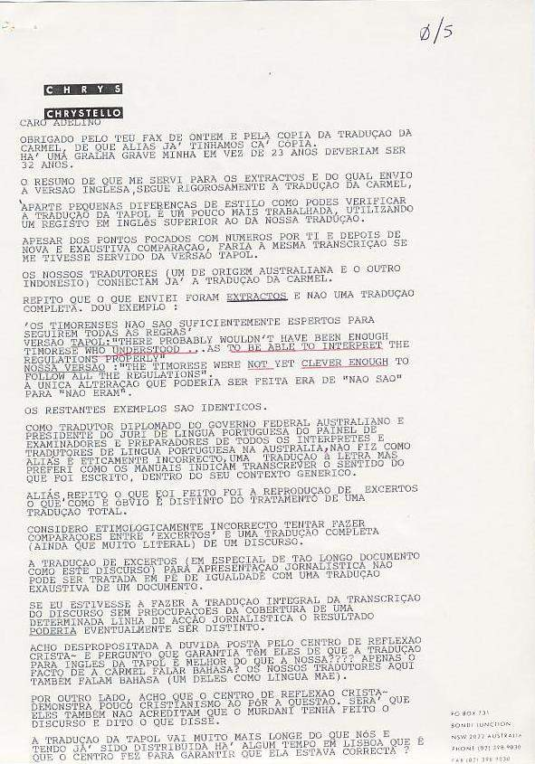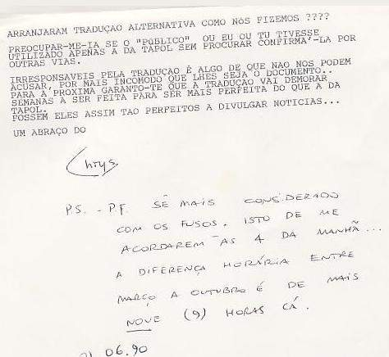
SEGUEM-SE A VERSÃO DA TAPOL PRIMEIRO E DEPOIS A DO AUTOR (ENTÃO CORRESPONDENTE DO PÚBLICO EM SIDNEY)
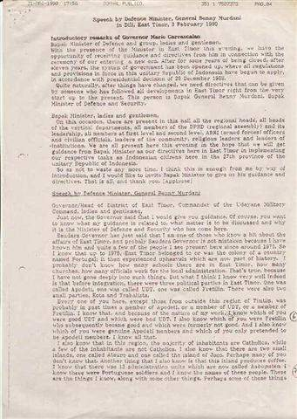
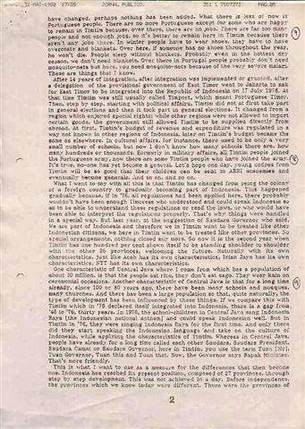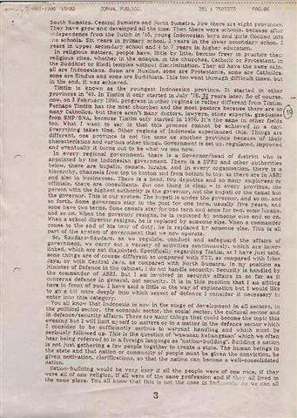
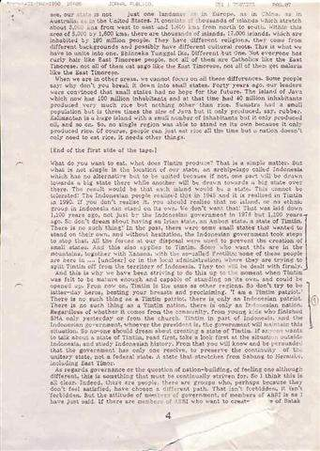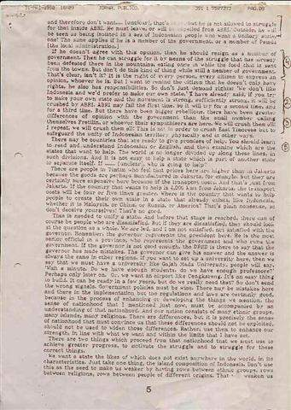
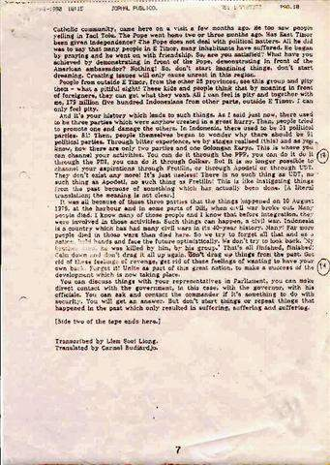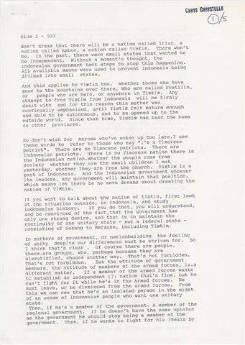
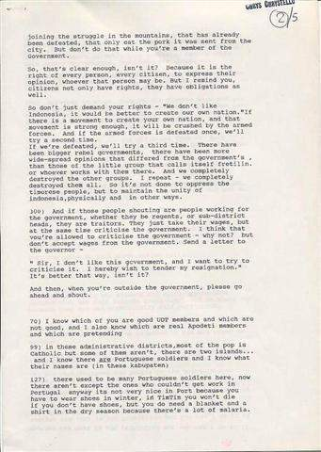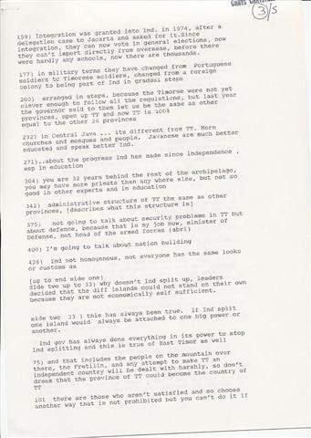

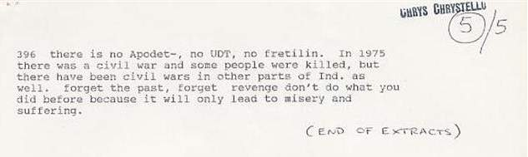

TRADUÇÃO DO INDONÉSIO PARA INGLÊS FEITA PELA ABC RADIO (MARK AARONS) E REVISTA POR ZOE REYNOLDS (SBS TV) PARA CHRYS CHRYSTELLO [PÚBLICO].

A RESPONSABILIDADE DE INTERPRETAÇÃO E TRADUÇÃO DO INGLÊS PARA PORTUGUÊS PARA OS ARTIGOS ANTERIORES É DO AUTOR.

182. 31 MAIO 1990 PÚBLICO
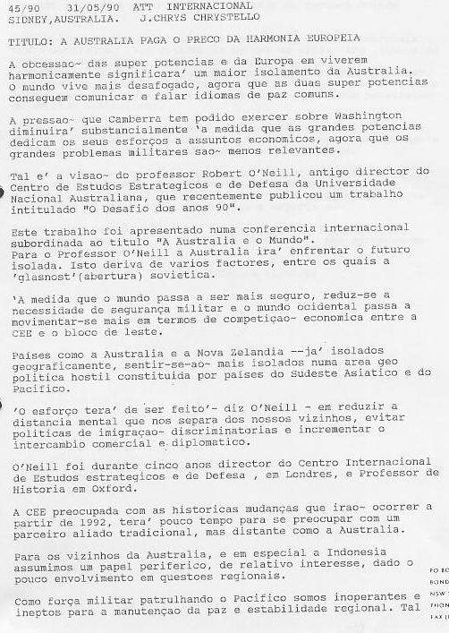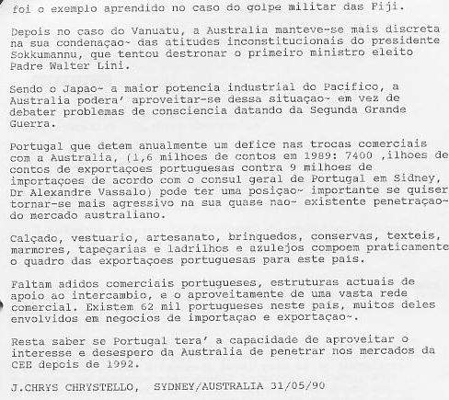

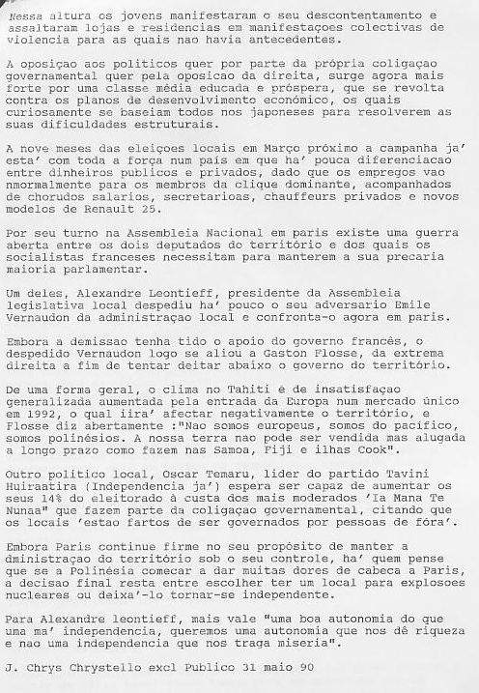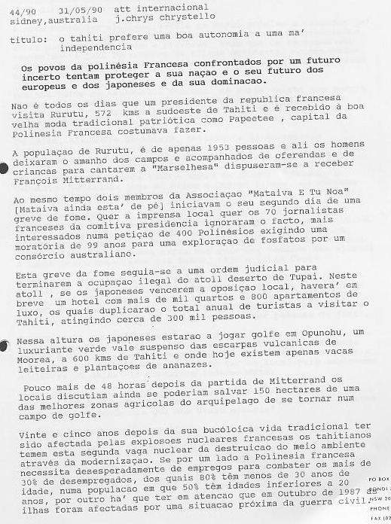
183. 5 JUNHO 1990 CORREIO PORTUGUÊS SYDNEY
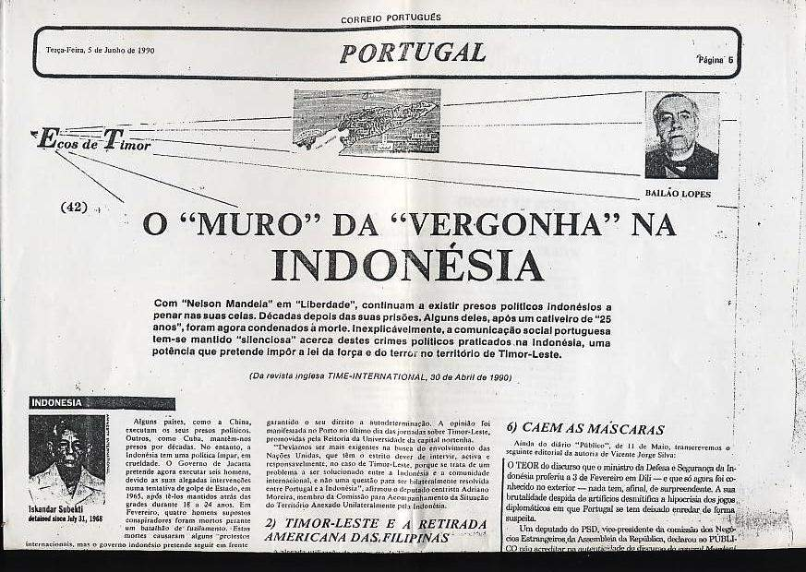
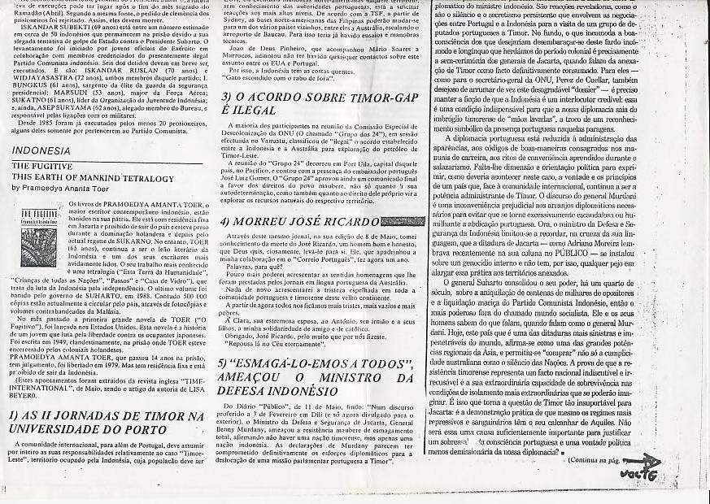

184. 1 JUNHO 1990 PÚBLICO
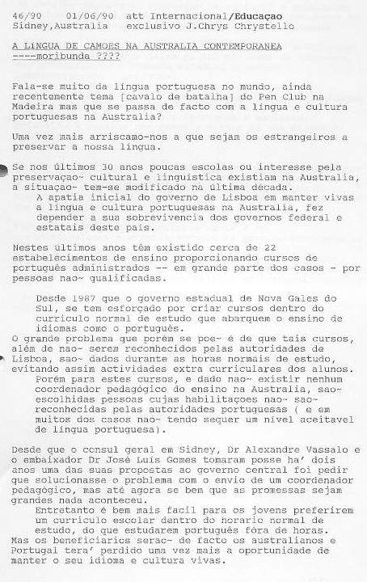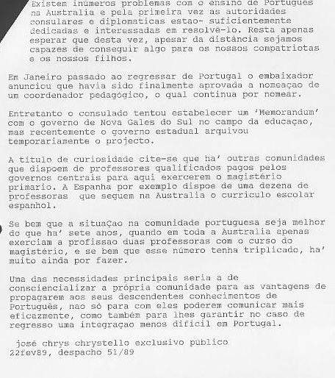

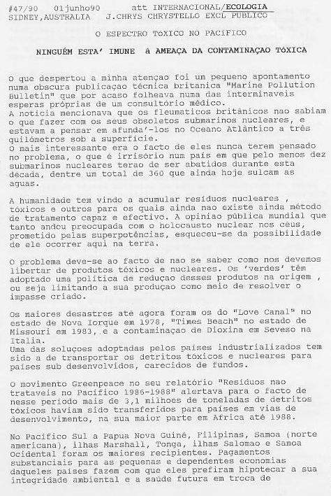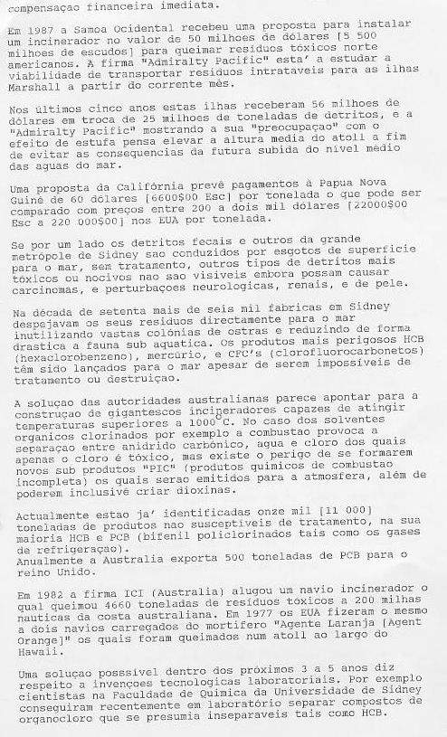

185. 4 JUNHO 1990 PÚBLICO
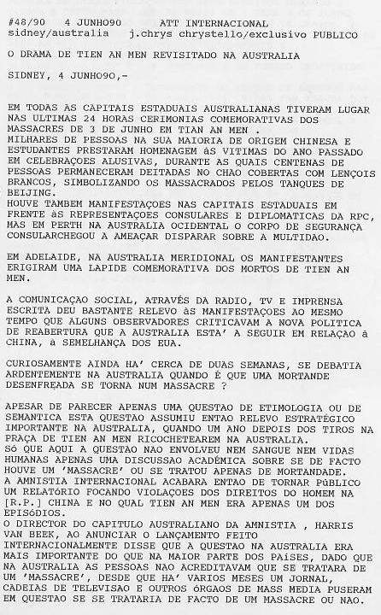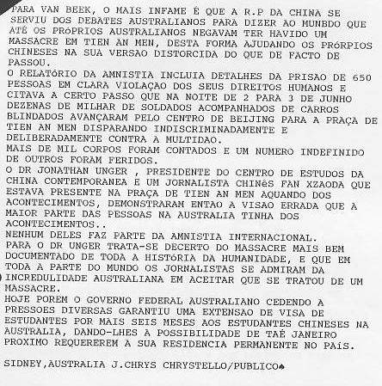

186. RAMOS-HORTA

Sidney, 6 junho, Público) José Ramos-Horta o ex-líder da Fretilin declarou hoje ao Público que"não regressou nem regressa à Fretilin até estarem obtidas as condições postas por si em outubro passado".

Horta referia-se a uma recente notícia publicada neste jornal, no qual Abílio Araújo dizia que Ramos-Horta "estaria disposto a trabalhar sob a Convergência"

Ramos-Horta disse ainda que nunca se havia recusado a "trabalhar com a Convergência, como timorense e a prestar o seu apoio." Referiu a propósito que nas recentes reuniões de Genebra ele "era o único timorense dado que nenhum membro da Convergência ou da Fretilin se dignou estar presente”.

“Aliás o mesmo aconteceu”, acrescentou Horta, “na reunião comemorativa dos 30 anos do comité de descolonização da ONU, efetuado há semanas em Vanuatu, em que além de Horta e do embaixador português mais ninguém estava presente para defender a voz dos timorenses, não obstante haver fundos oferecidos pelo governo português para a Convergência estar presente".

José Ramos-Horta que admitiu ter recebido nesta data notícias de Timor-Leste as quais divulgará em breve e as quais são da maior importância para a resistência, concluiu dizendo que "mais do que nunca penso que deveríamos eleger presidente Xanana Gusmão e como vice-presidentes os restantes dois membros fundadores ainda em Timor".

Para Horta que este mês concretizará o lançamento do seu Secretariado Internacional em Sidney, Nova Iorque e Lisboa, este destina-se a apoiar "a luta de todos os timorenses independentemente de pertencerem ou não à Convergência".

Por outro lado, o Público contactou o membro do comité central da UDT em Sidney João Carrascalão o qual disse que "Dentro do espírito da Convergência e tal como já por diversas vezes afirmamos, opomo-nos à criação deste Secretariado, que representa a criação artificial de um terceiro partido na cena política".

"O secretariado" adiantou Carrascalão "serve interesses pessoais e só pode funcionar se estiver integrado dentro da Convergência tal como proposto pela liderança da Fretilin".

Para Carrascalão, o apoio da comunidade a este projeto de Ramos-Horta "restringe-se a umas dezenas de pessoas, uma pequena minoria dentre os milhares de timorenses radicados na Austrália e está condenado ao fracasso". Note-se a este respeito que todos os comités da Fretilin na Austrália vetaram de forma veemente a criação deste Secretariado em fevereiro passado.

187. 6 JUNHO 1990 PÚBLICO
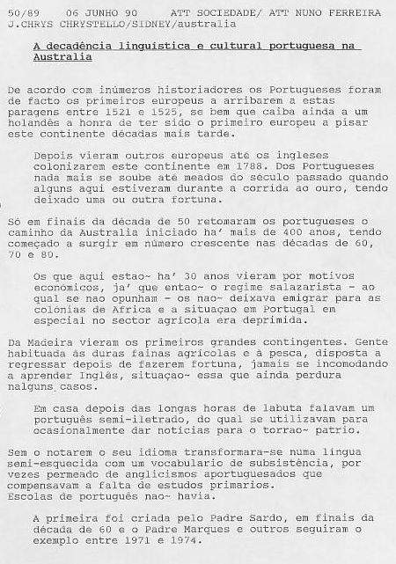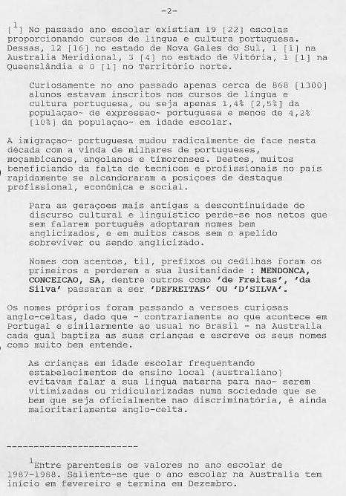
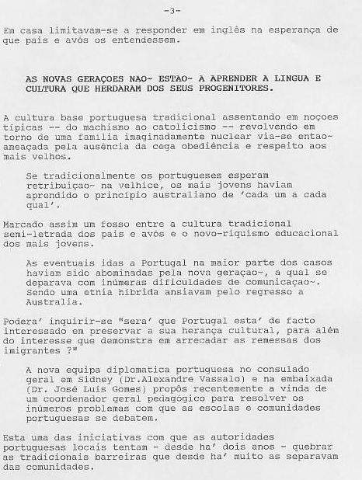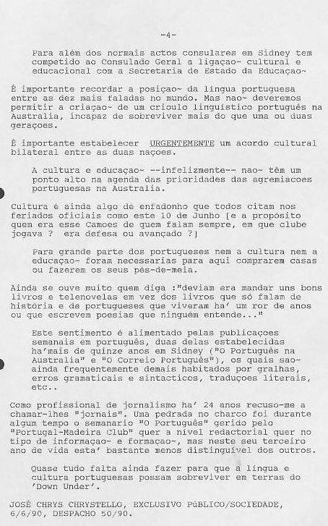
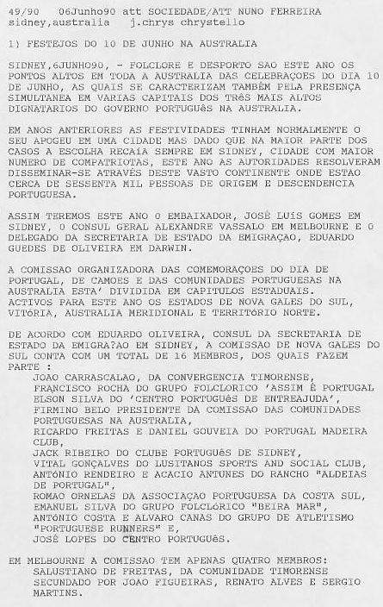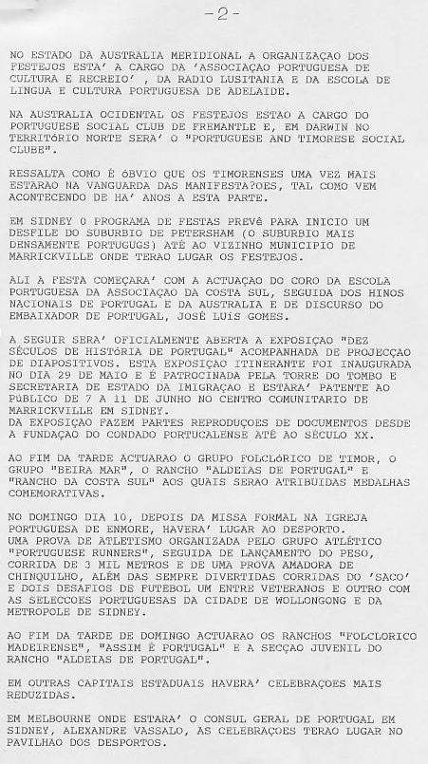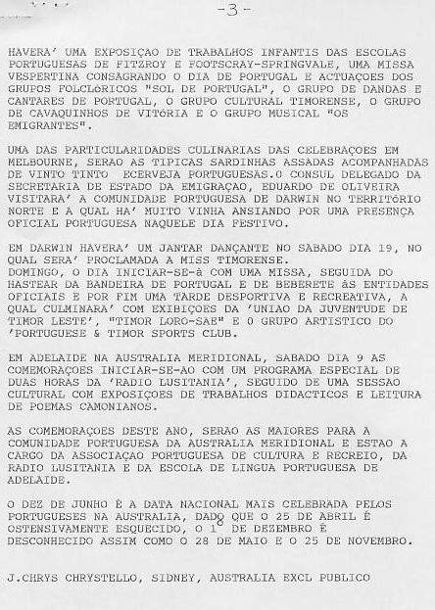

187. 6 JUNHO 1990 PÚBLICO
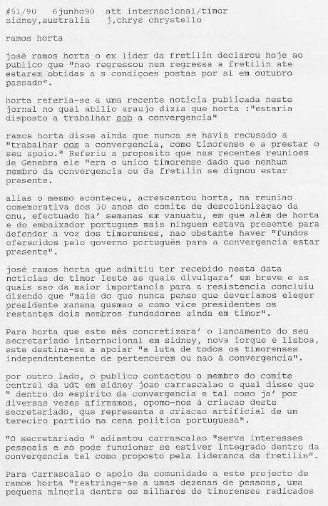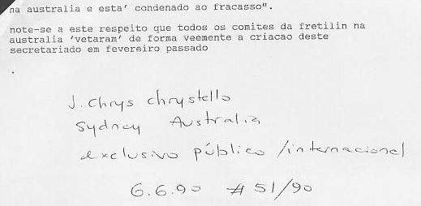

188. 6 JUNHO 1990 RDP
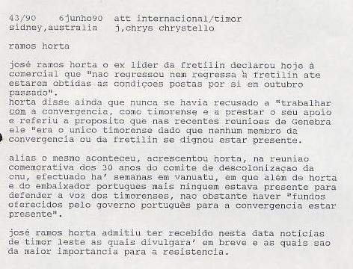

189. 7 JUNHO 1990 PÚBLICO
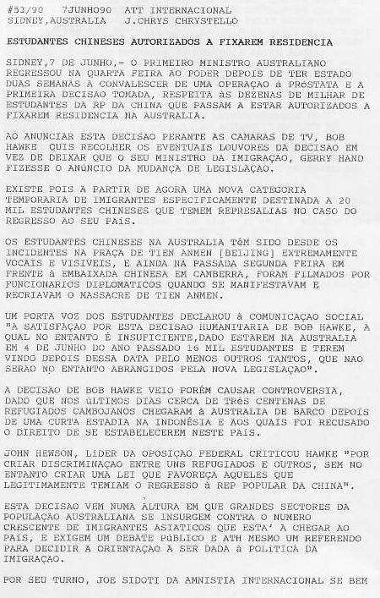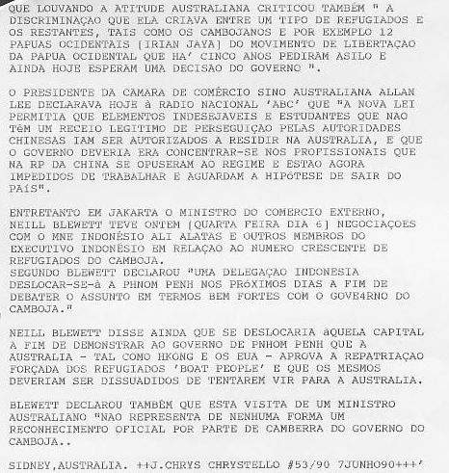

190. TIMORENSES ANGARIAM FUNDOS

Sydney, 11 junho, Lusa) Teve lugar domingo num subúrbio de Sidney uma festa da juventude timorense dedicada a angariação de verbas para a defesa legal de sete timorenses que irão ser julgados por incidentes recentemente ocorridos no consulado geral da Indonésia.

Segundo a Lusa apurou estiveram presentes mais de duas centenas de pessoas, na sua maioria jovens.

Os sete timorenses, juntamente com um chileno, são acusados de no passado mês de dezembro terem invadido ilegalmente território indonésio, levando a cabo atividades contrárias à lei, além de serem acusados de terem resistido à autoridade.

Os incidentes foram então amplamente cobertos pelas cadeias de televisão australianas que mostravam os timorenses a serem retirados à força do interior do consulado indonésio por entre cenas de pugilato e de violência física, na sequência das quais foram detidos oito manifestantes que posteriormente foram postos em liberdade condicional.

Lola Reis – uma das manifestantes – que acabaria por não ser detida declarou à agência que "os timorenses estão inocentes e a polícia usou de meios injustificados para os expulsar".

Inês Almeida, uma das organizadoras da festa de angariação de fundos acrescentou que se iria avistar segunda-feira [dia 11] com o advogado de defesa a fim de lhe fazer entrega dos fundos já obtidos, mostrando-se confiante que os sete timorenses sejam ilibados de culpas.

191. 9 JUNHO 1990 PÚBLICO
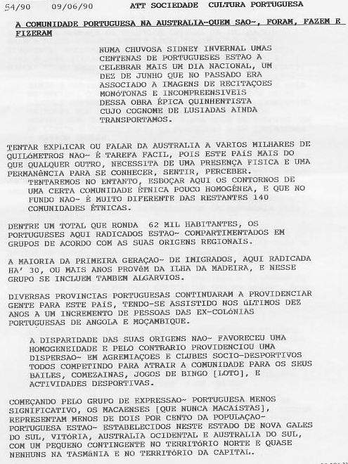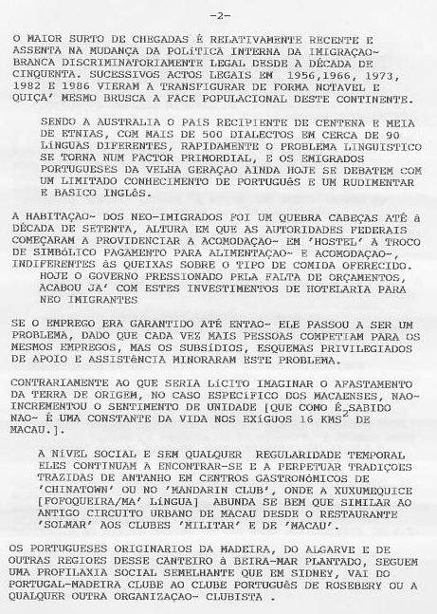
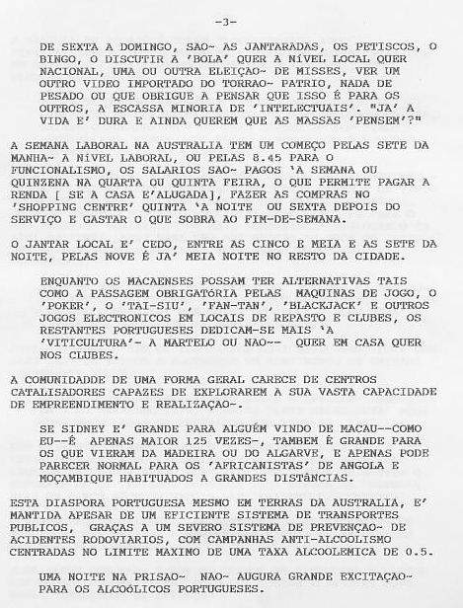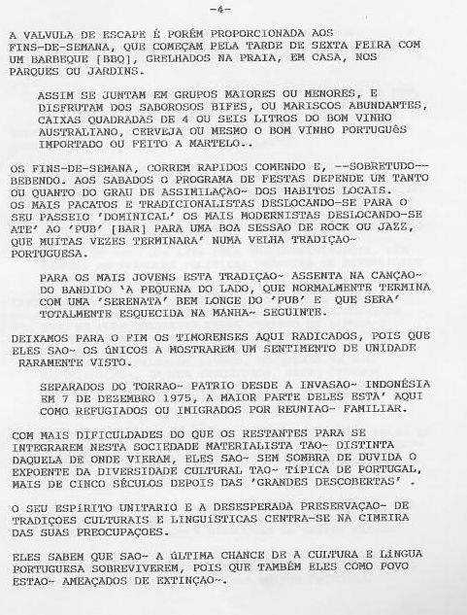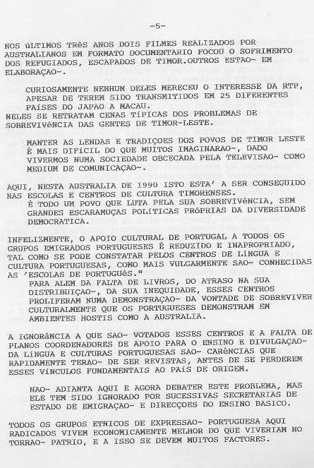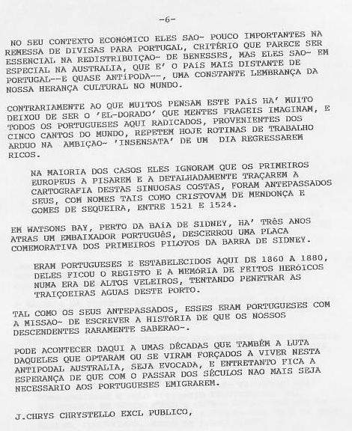

192. 11 JUNHO 1990 RDP
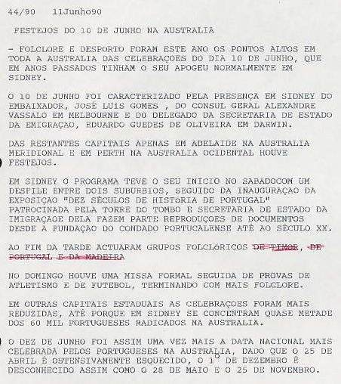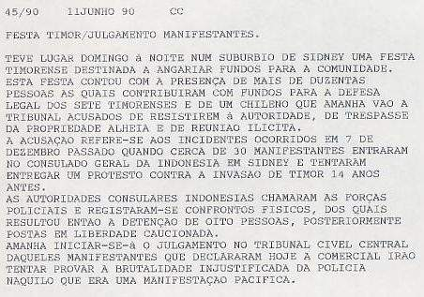

193. JULGAMENTO DE TIMORENSES I

Sidney, 11 junho, Público) O tribunal central cível de Sidney vai ser amanhã [terça feira dia 12] palco do primeiro julgamento de timorenses na Austrália, fruto de uma manifestação de protesto contra a invasão Indonésia.

Os incidentes ocorreram em dezembro passado quando cerca de 50 manifestantes empunhando cartazes e fotografias alusivas ao genocídio decidiram dirigir-se ao consulado geral da Indonésia em Sidney a fim de apresentarem uma moção de protesto contra a invasão ocorrida catorze anos antes.

Depois de lhes ter sido indicado que iriam ser recebidos por um porta-voz consular, os manifestantes viram-se minutos depois confrontados com dezenas de polícias da força especial de intervenção e polícia de choque.

Em poucos minutos aquilo que era uma manifestação pacífica tornou-se em cenas de pugilato sob o olhar atento das câmaras da televisão multicultural SBS e da cadeia nacional ABC.

Na sequência daqueles incidentes foram detidos sete timorenses e um chileno os quais foram posteriormente libertados sob caução.

Dentre as várias acusações que sobre eles impendem salientam-se as de invasão de propriedade alheia, resistência às forças da autoridade, tentativa de agressão, perturbação da ordem pública e outros delitos.

A fim de pagar as elevadas custas do processo judicial, a juventude timorense de Sidney organizou na noite de domingo uma festa de beneficência a fim de angariar fundos para pagar a um causídico que cobra no mínimo mil dólares por hora [aprox. 115 contos/hora].

Na festa estiveram presentes cerca de duas centenas e meia de timorenses entre os quais José Ramos-Horta, naquilo que alguns classificaram como uma das maiores reuniões de sempre dos timorenses na Austrália.

Jaime Moniz, um dos timorenses a ser julgado amanhã declarou ao Público que "os filmes da manifestação são suficientes para provar que a polícia usou violência injustificada e que os timorenses estavam legalmente em território consular indonésio, dado ter-nos sido declarado para esperarmos por um porta-voz indonésio que iria falar connosco.

Em vez do porta-voz consular vimo-nos confrontados com a polícia de intervenção especial que à força nos expulsou" adiantou Moniz.

194. 11 JUNHO 1990 PÚBLICO

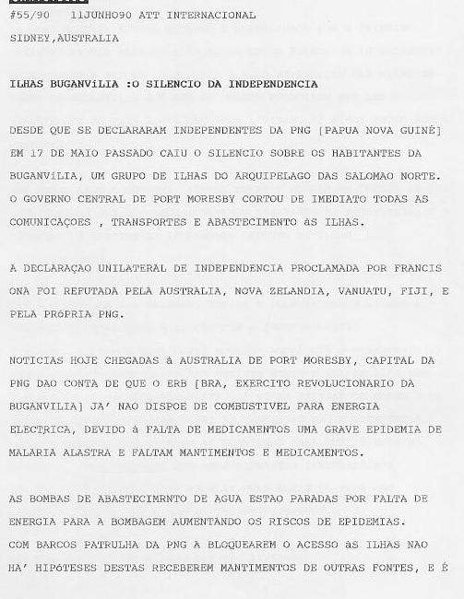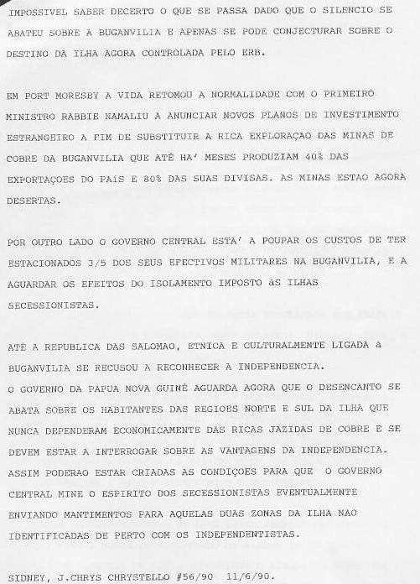

195. 13 JUNHO 1990 RDP
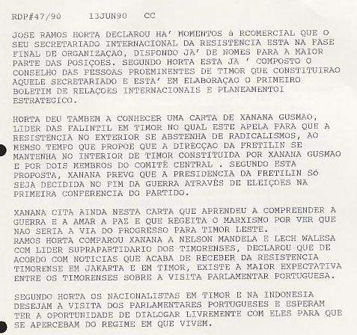

196. JULGAMENTO DE TIMORENSES II
Sidney, 13 junho 90, Lusa) está a decorrer no tribunal cível central de Sidney desde terça-feira o julgamento de sete timorenses e um chileno acusados de várias ofensas perpetradas em dezembro passado dentro do consulado geral da Indonésia em Sidney. Segundo a Lusa apurou, no primeiro dia do julgamento o juiz pôs em causa a intervenção policial então ocorrida e os meios por esta utilizados. A defesa dos timorenses está a cargo do destacado causídico Clive Jeffries, conhecido na praça de Sidney pelas suas defesas dos aborígenes envolvidos em manifestações e confrontos policiais. Segundo a agência apurou junto do embaixador de Portugal em Camberra, Dr. José Luís Gomes, "não foi pedido auxílio às autoridades portuguesas para o caso".
Inês Almeida do comité de apoio aos timorenses acusados declarou que a festa de beneficência organizada domingo passado rendeu mais de mil e quinhentos dólares (172 contos) os quais reverterão a favor dos custos legais e de defesa dos acusados. Jaime Moniz, um dos acusados revelou que se encontra confiante de que a acusação será julgada improcedente e espera ser possível "provar com a evidência registada pelas câmaras de TV que os polícias utilizaram força bruta injustificada para uma manifestação pacífica".
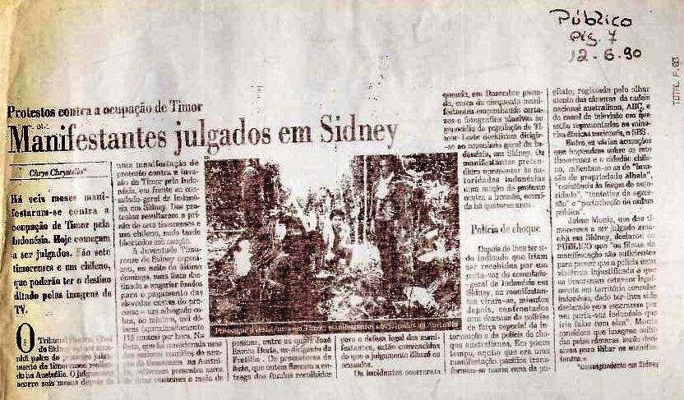

197. 13 JUNHO 1990 RDP
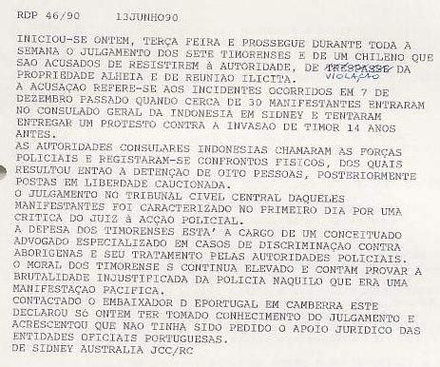

198. 13 JUNHO 1990 PÚBLICO
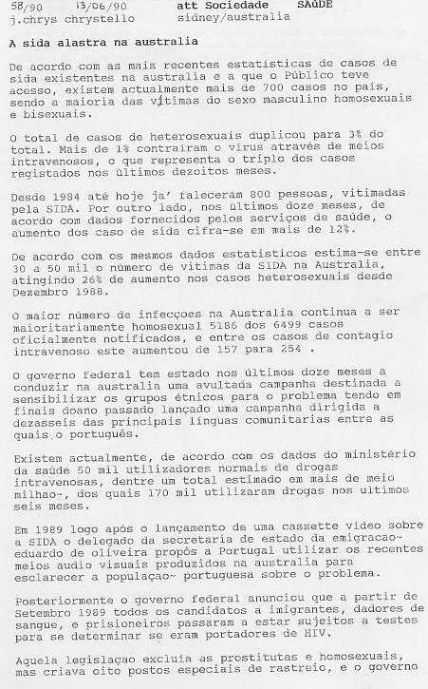

199. 12 JUNHO 1990 CORREIO PORTUGUÊS SYDNEY
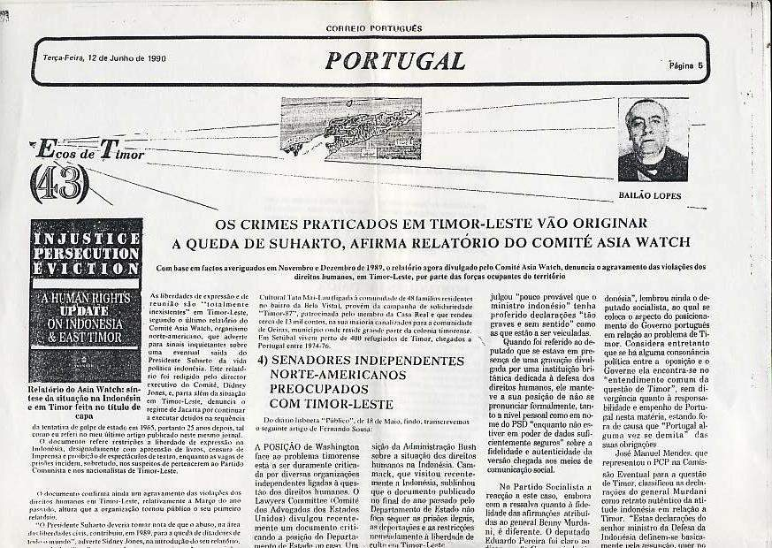
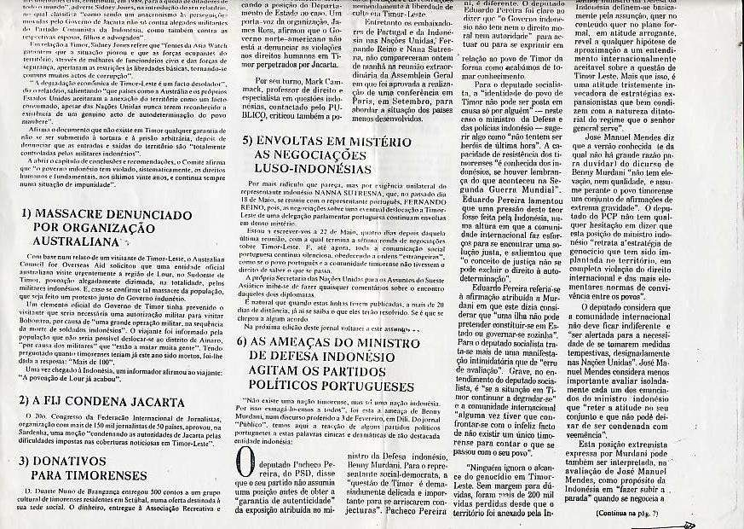
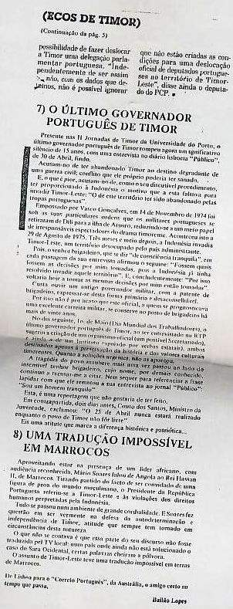

200. VETERANO DA 2ª GRANDE GUERRA VISITA TIMOR

Sidney, 13 junho, Público) John "Paddy" Fitzgerald Kenneally tem 74 anos de idade e orgulha-se de ter pertencido à companhia independente 2/2 [2ª Companhia Esquadrão de Comandos de Cavalaria da 2ª Força Imperial Australiana] na sua campanha em Timor Português de dezembro 1941 a janeiro 1943.

Um dos sonhos que manifestou depois do seu regresso e sobretudo após os sangrentos incidentes que se seguiram à invasão indonésia de dezembro 1975 foi o de regressar a Timor.

Paddy Kenneally acaba de concretizar esse sonho e acedeu a contar para o "Público" onde esteve, o que viu e sentiu ao longo de cerca de um mês em Timor, que percorreu de oeste a leste, de autocarro, camião de carga, e a pé por picadas abertas durante a guerra.

Viajando com o seu passaporte irlandês, cedo começou a despertar o interesse das forças policiais incapazes de compreenderem os carateres gaélicos do mesmo.

Das impressões que guardou na retina salienta "as estradas, aparte a zona de Díli, estão iguais ou piores do que eram.” [isto significa que estão piores do que no tempo dos portugueses, pois como todos nós que lá estivemos sabemos que a maior parte das estradas foi construída pelos japoneses durante a guerra.]

Em cada posto ou povoado por que passou Paddy era interrogado pelo menos dez vezes sobre "de onde vinha, para onde ia e onde ia pernoitar,” tendo de comunicar à polícia militar os seus movimentos.

Outra das imagens que perduram desta viagem é que os timorenses ocidentais vivem melhor do que os seus vizinhos de leste, e com melhor aparência física.

Tendo estado em localidades tão díspares como Díli, Balibó, Bobonaro, Suai, Viqueque, Aileu, Baucau, Maliana e Batugadé, Paddy Kenneally revelou ainda ter encontrado, em especial no mato e montanhas (onde andou a pé mais de 40 km e foi interpelado em picadas por forças militares indonésias) que ainda existem dezenas de timorenses a falar Português e a ensinar a língua aos mais jovens.

Nas viagens que fez de autocarro a maioria dos quais conduzida por javaneses constatou que todos os timorenses são obrigados regularmente a mostrar o seu bilhete de identidade.

Por outro lado nas viagens que fez em camião de carga assistiu ao estado miserável de pontes de madeira que eram reconstruídas pelos timorenses à medida que o camião avançava, sobretudo na região de Hatolia para a Maliana, onde até Ermera viu prosperíssimas plantações de café a perderem de vista até à cordilheira Cablac.

Paddy Kenneally esteve com padres que acumulavam as funções de professores nas missões de Balibó, Suai, Viqueque, Aileu, Bobonaro e os quais preservavam o ensino de Tétum. Na maioria dos outros locais que visita desde a fronteira à Ponta Leste apenas depara com padres indonésios, à exceção do grande centro de ensino secundário católico de Fatumaca, liderado pelo controverso padre italiano Locatelli que tem defendido o direito dos timorenses à preservação da sua cultura, língua e identidade nacional.

Durante toda a sua estadia fora de Díli, apenas encontrou um turista Inglês a percorrer o território de bicicleta a pedais, dois japoneses e um australiano com quem partilhou parte da viagem.

Tendo estado com membros da resistência, e opositores ao regime indonésio, Paddy Kenneally salienta ainda o encontro que teve com timorenses no Suai que se mostraram agastados com a exploração de petróleo pela Austrália no mar de Timor e os quais lhe disseram: "É injusto, esse petróleo é nosso, pertence-nos e precisamos dele para a nossa autonomia".

Em Díli, Kenneally constatou que não se vislumbravam chineses, aparte uma pequena loja que sobreviveu, mas que não se veem chineses como durante a segunda Grande Guerra. Igualmente quase extintos os kudas, populares cavalos do tamanho de póneis que aos milhares pululavam na ilha e serviam de meio de transporte aos timorenses durante séculos.

Impressionante, por chocante, um gigantesco monumento em Balibó, [cidade fronteiriça onde os indonésios abateram cinco jornalistas de TV em outubro de 75 quando estes filmavam a então negada intervenção Indonésia em Timor]. Aquele monumento é dedicado à "integração" de Timor como 27ª província Indonésia. Balibó onde havia um vetusto forte Português está hoje delapidada e pouco mais resta do que a missão católica e o monumento.

Kenneally ficou chocado com o monumento aos heróis da guerra em Dare numa colina sobranceira a Díli por ver que os indonésios haviam modificado a inscrição que os Portugueses tinham posto no monumento.

Paddy Kenneally que trouxe com ele inúmeras fotografias de Timor e dos timorenses disse ao Público que o território lhe faz lembrar a Irlanda: um estado policial sob o regime do terror. Por toda a parte se veem Javaneses e Balineses dominando a cena desde o funcionalismo ao mercado retalhista com uma ausência de timorenses em posições públicas como nem durante a guerra e a ocupação colonial portuguesa.

201. 13 JUNHO 1990 SMH SYDNEY MORNING HERALD
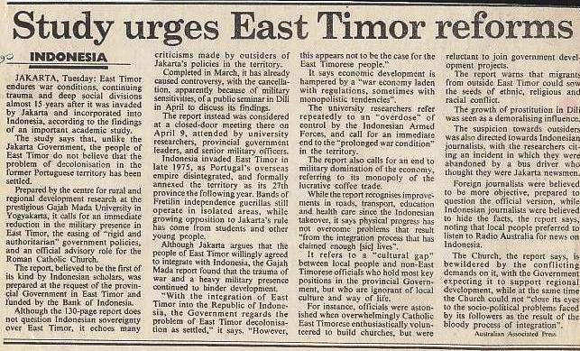

202. HORTA LANÇA SECRETARIADO INTERNACIONAL E AGÊNCIA NOTICIOSA E DESMENTE O PÚBLICO

Sidney, 13 de junho 1990 Público] José Ramos-Horta que em outubro se demitiu das funções de direção da Fretilin anunciou esta tarde [quarta-feira 13] ao Público que o "seu" secretariado internacional da resistência iniciava hoje as suas atividades, e bem assim a agência noticiosa "ETNA" [East Timor News Agency].

Ramos-Horta assume inicialmente as funções de secretário das relações internacionais e do planeamento estratégico, tendo já em preparação o primeiro boletim regular destinado a políticos, académicos e outras personagens envolvidas na questão de Timor.

Horta que uma vez mais frisou "não ser o Secretariado, uma força política" aproveitou para desmentir declarações prestadas ao Público no dia 20 de maio por Abílio Araújo. Ramos-Horta reitera "não ter pedido a reintegração na Fretilin e dará todo o apoio à Convergência e aos partidos políticos [UDT/Fretilin] pontualmente caso as iniciativas o mereçam".
"Estou disposto a colaborar com a Convergência mas não sob a direção da Convergência, como Abílio Araújo declarou ao Público, até porque não abdico da minha qualidade e responsabilidade de patriota". Ramos-Horta anunciou ainda que o Secretariado Internacional da resistência funcionara nesta fase inicial com um conselho de personalidades proeminentes das quais fazem parte três líderes timorenses eminentes na Austrália, 3 em Portugal e 3 no interior, além do grupo de planeamento estratégico cobrindo em relações internacionais Ásia – Pacífico, EUA – Canadá, Europa e organismos internacionais.

Encontram-se já nomeadas personalidades de destaque tais como o Prof. Roger Clark [direito internacional, universidade Rutgers EUA], Prof. Garth Nettheim [diretor centro de direitos humanos universidade de Nova Gales do Sul Austrália], Michel Robert [professor de direito internacional, Sorbonne França], Sasha Stepan [assistente na universidade de Monash, Austrália], Prof. R. Falk [professor na universidade de Princeton EUA], e Chris Peacock [cineasta e jornalista australiano] entre outros.

Segundo Horta, o secretariado está já a trabalhar com o ex-Presidente Jimmy Carter, o bispo anglicano resignatário de Nova Iorque, Rev.º Paul Moore, a líder socialista japonesa Takako Doi e outros para ter uma intervenção mais profunda junto do congresso norte-americano, ONU e Parlamento Europeu. José Ramos-Horta que se mantém como diretor executivo do programa de estudos diplomáticos na universidade de Nova Gales do Sul [Sidney] declarou ao Público ter recebido recentemente duas cartas de Xanana Gusmão nas quais "este apela ao seu regresso na Fretilin, e simultaneamente apoia as teses [por mim] defendidas quanto a presidência da Fretilin se dever manter no interior de Timor-Leste."

Horta acrescenta que “apesar de venerar Xanana, como um Nelson Mandela ou Lech Walesa como líder incontestado suprapartidário de todos os timorenses penso que serei mais eficaz dentro de uma instituição como o Secretariado, sem partido nem ideologia própria, mas como um banco de estudos [think tank] como o Secretariado. Para isso disponho do apoio de vastas camadas de timorenses em especial as mais jovens em Melbourne, Sidney, Darwin, Indonésia e Portugal e as mais idosas em todo o mundo como líderes tradicionais do povo".

N. DO A.; Seguem-se apontamentos para a criação do Secretariado elaborados por Ramos Horta e depois uma missiva de Xanana Gusmão na qual ele alude aos problemas entre Abílio Araújo e Ramos Horta datada de abril 1990, cedidos ao autor na época da criação do Secretariado para divulgação na comunicação social.
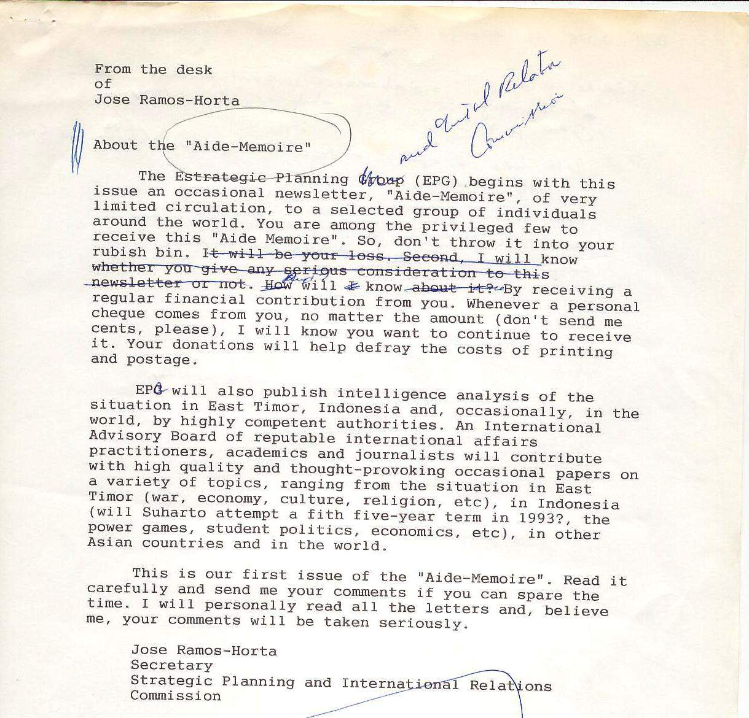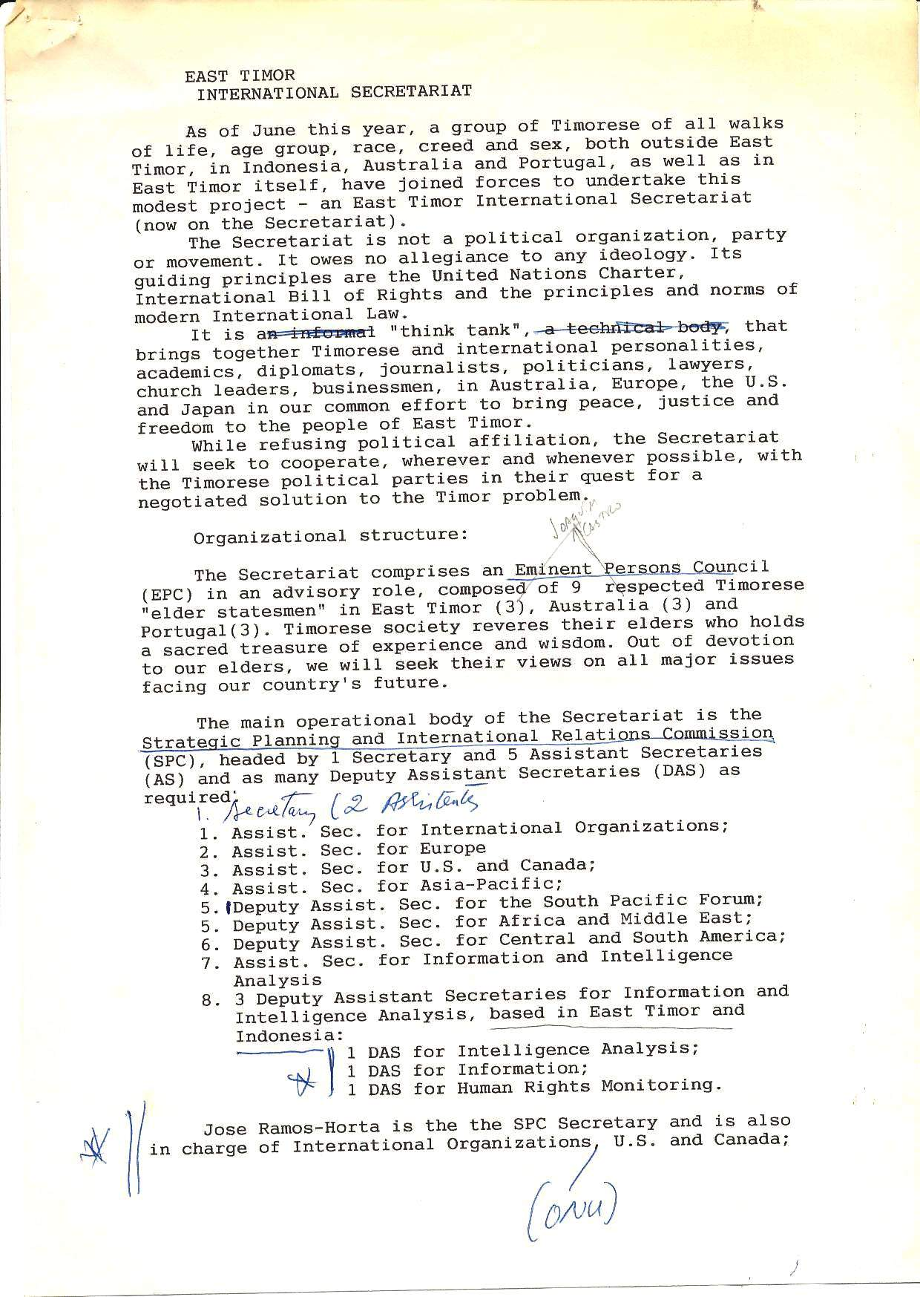
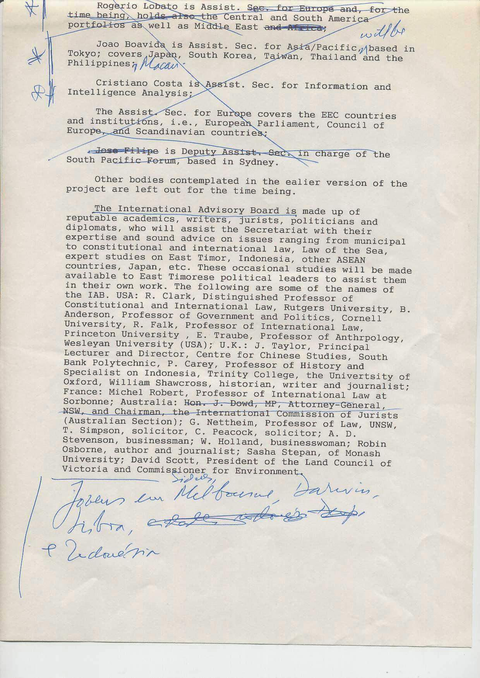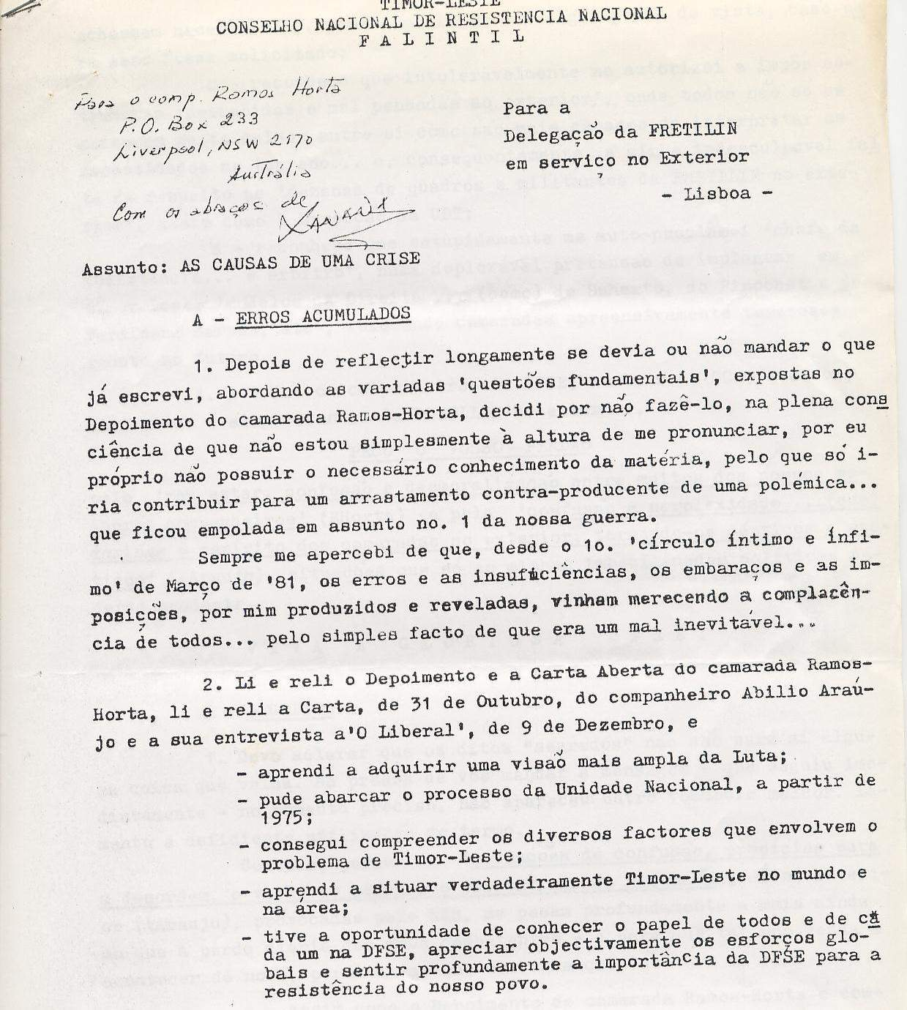

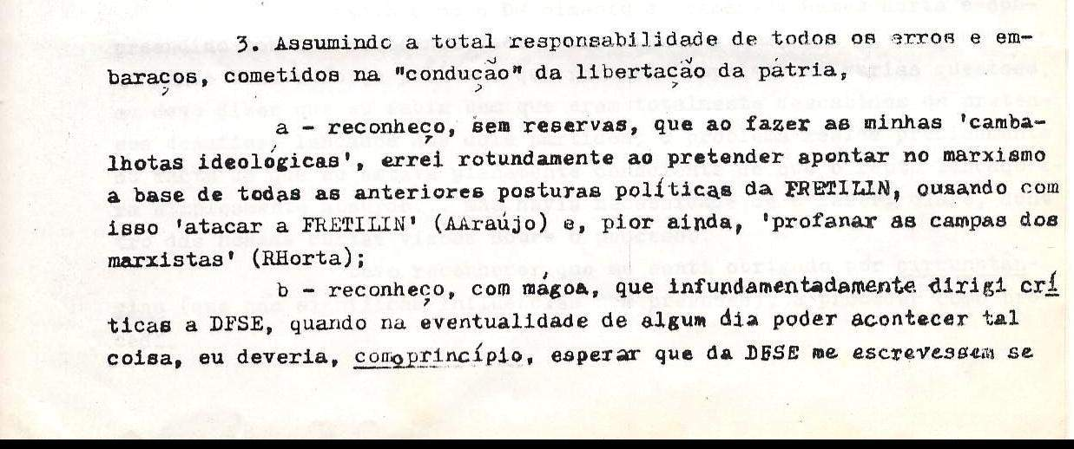
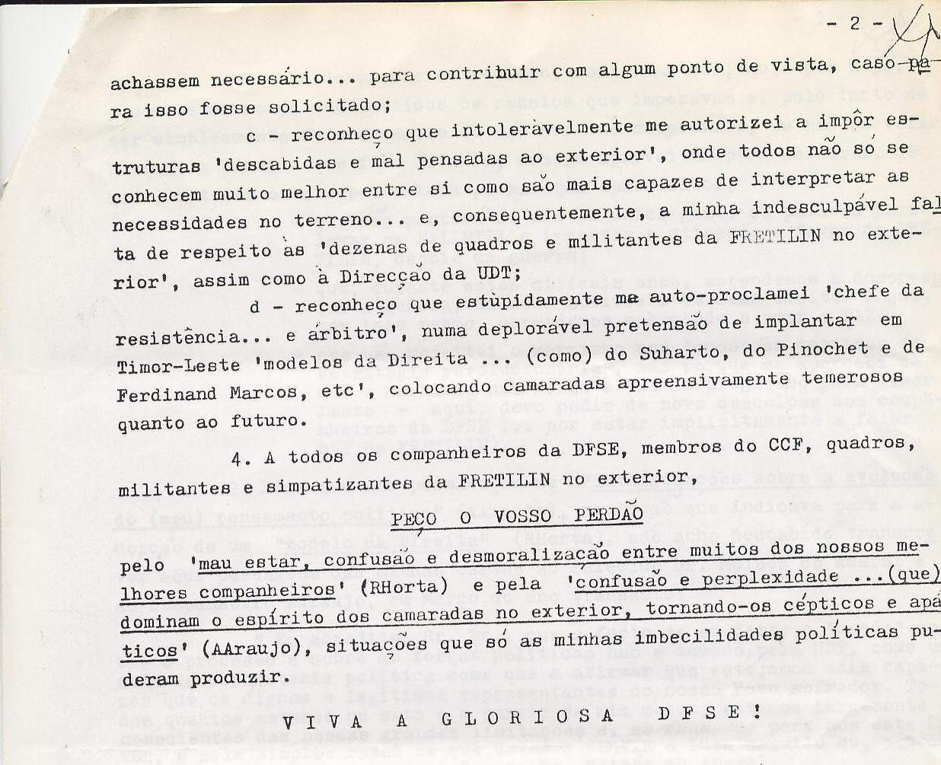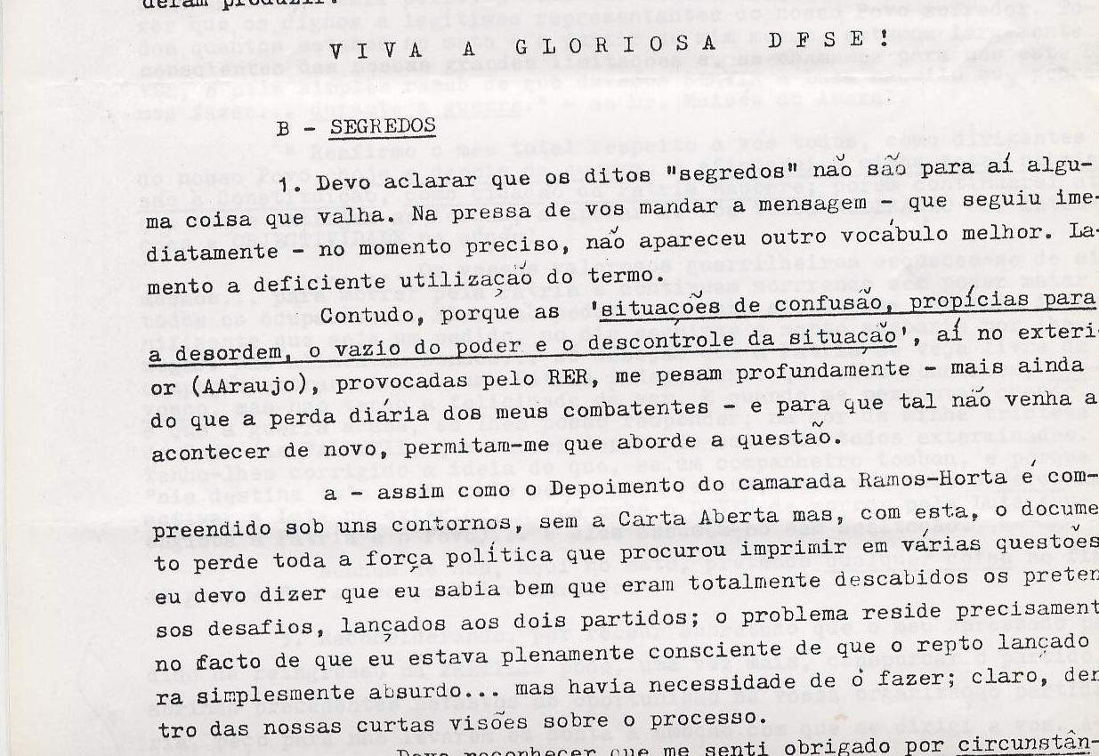
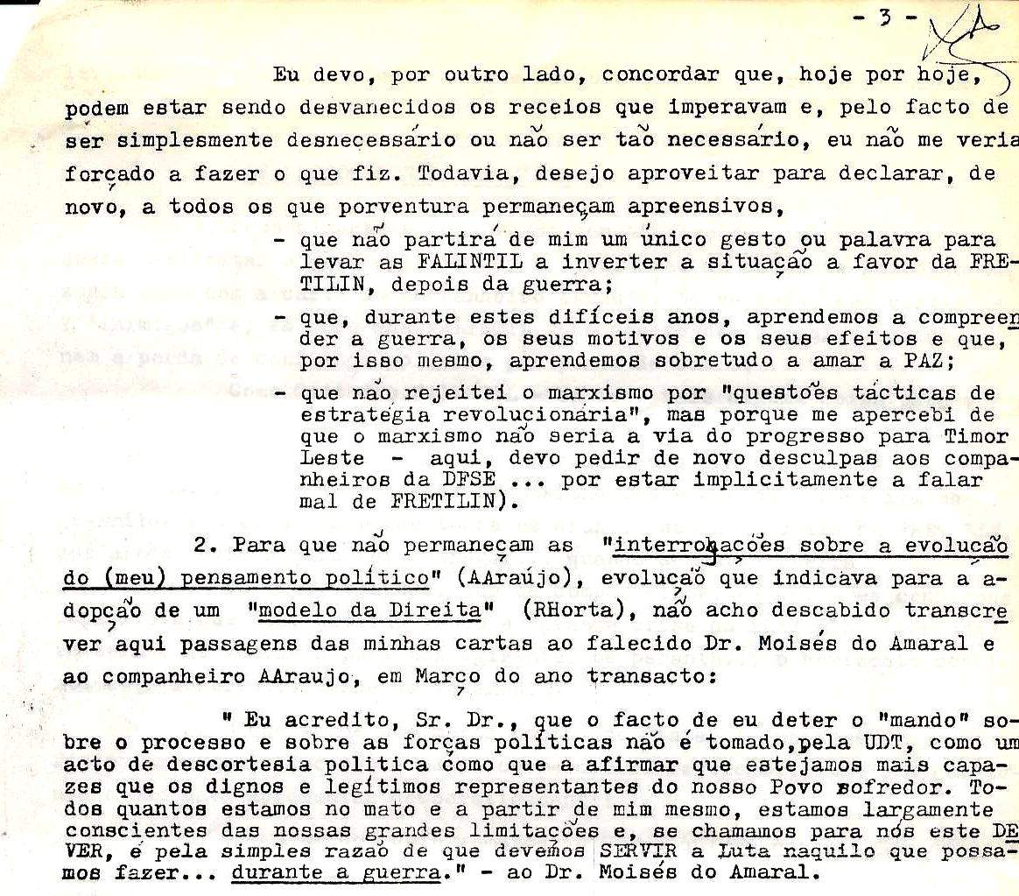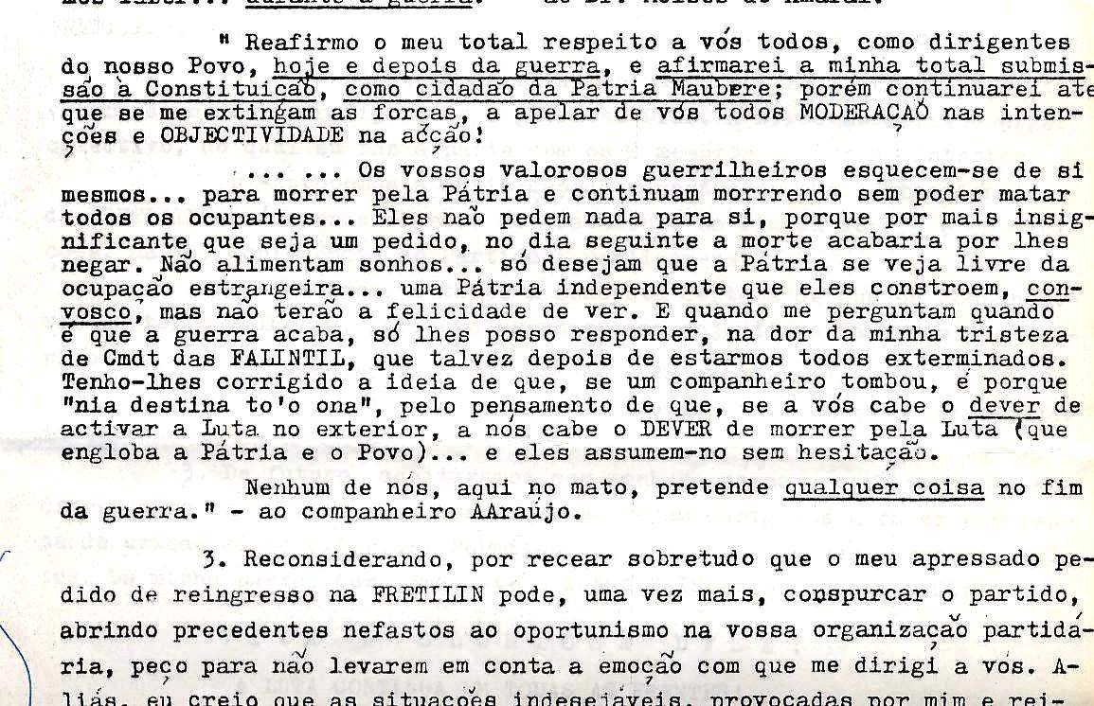

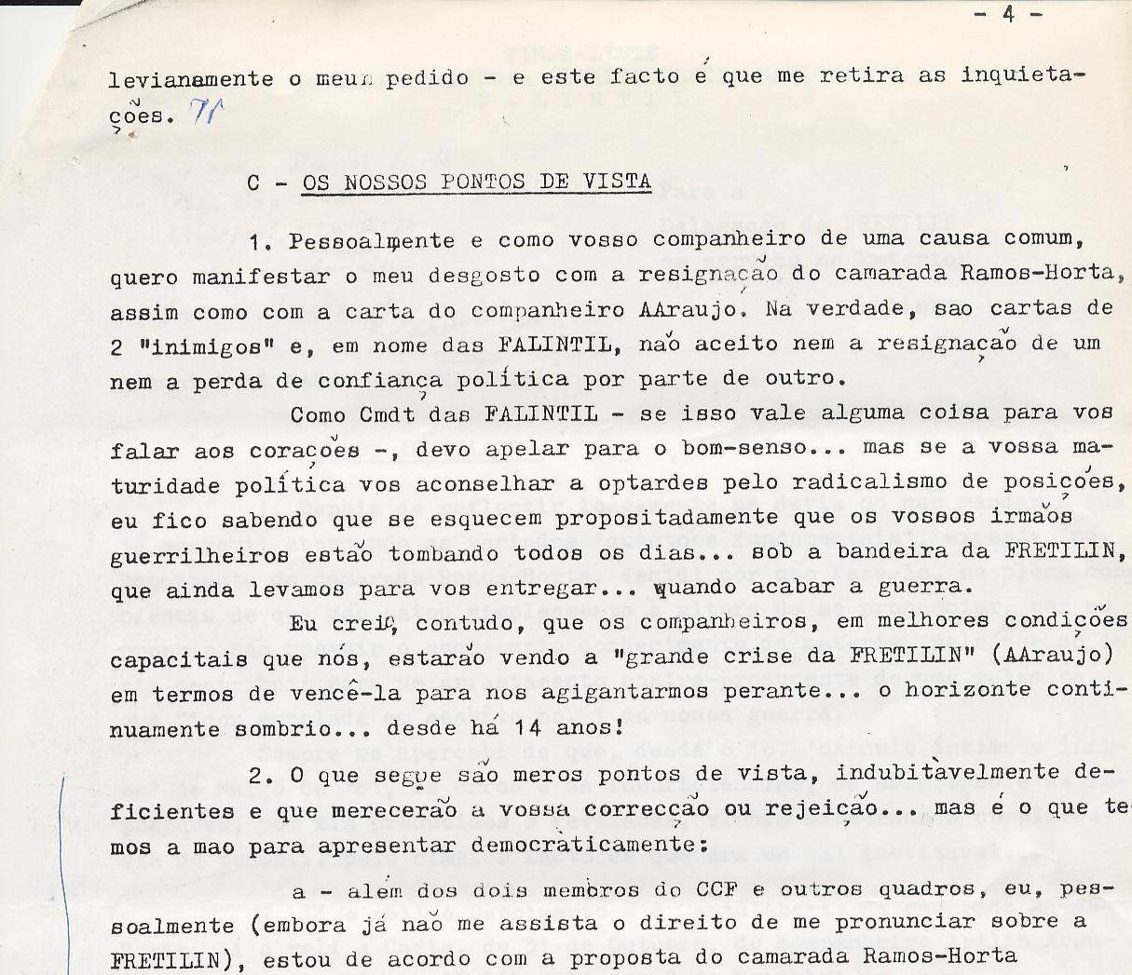

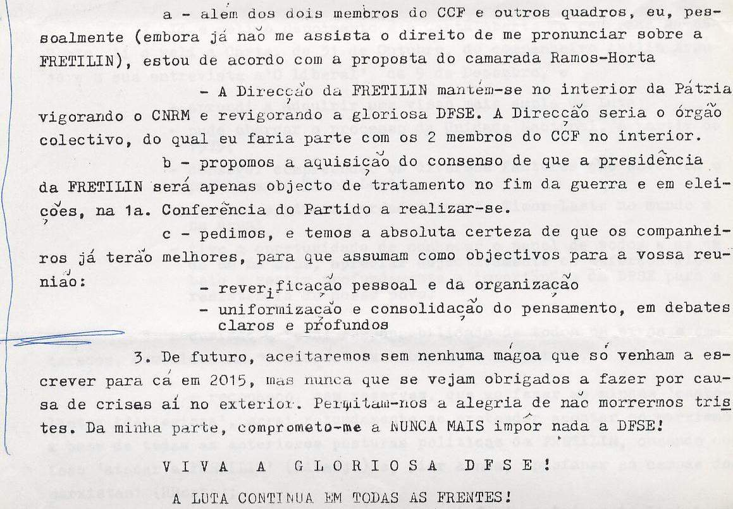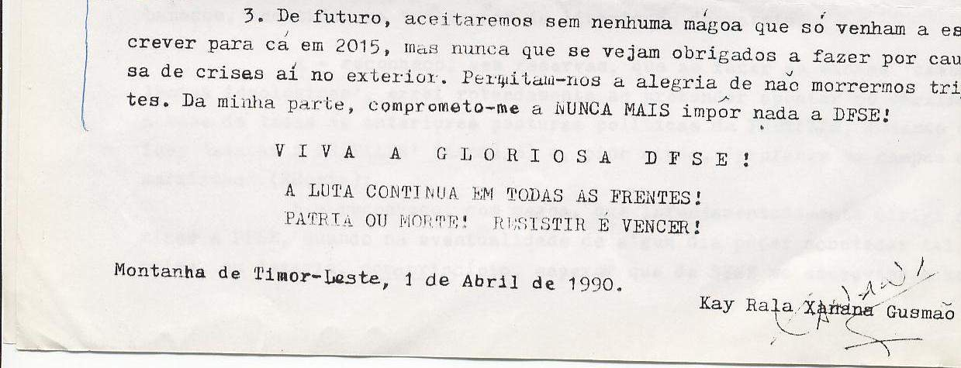

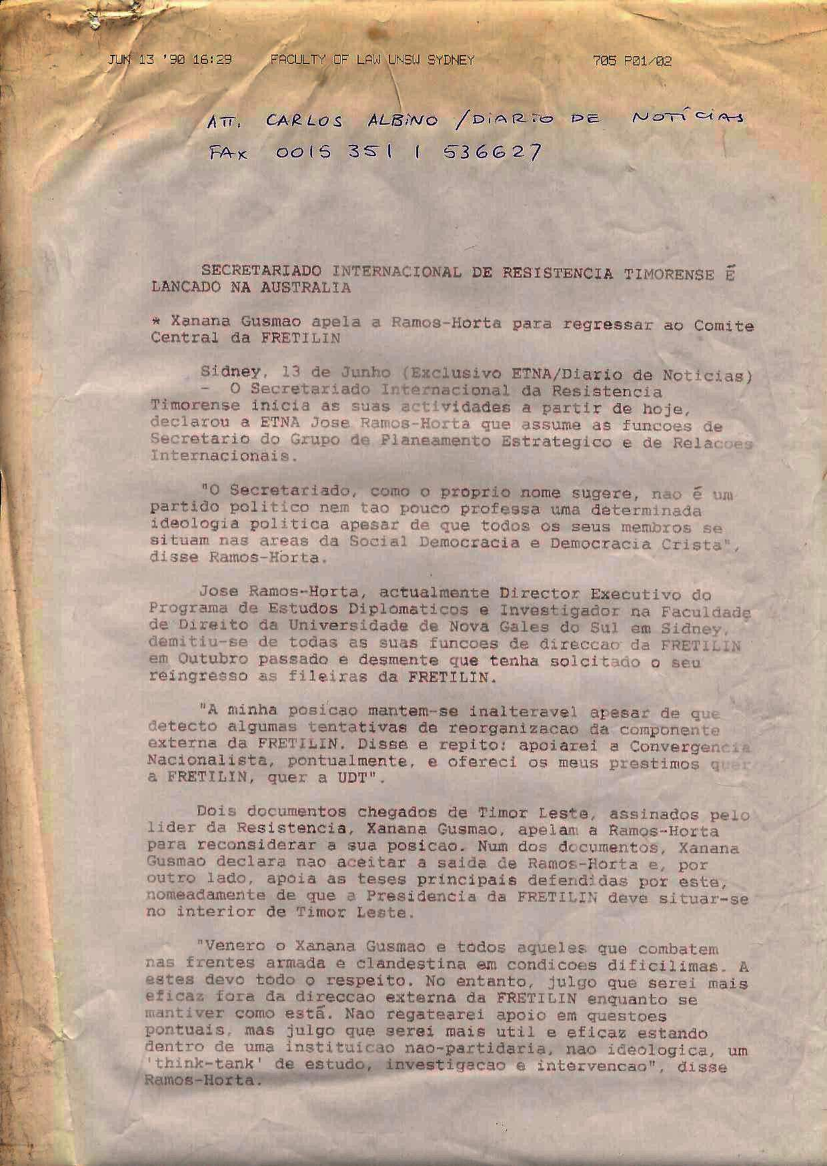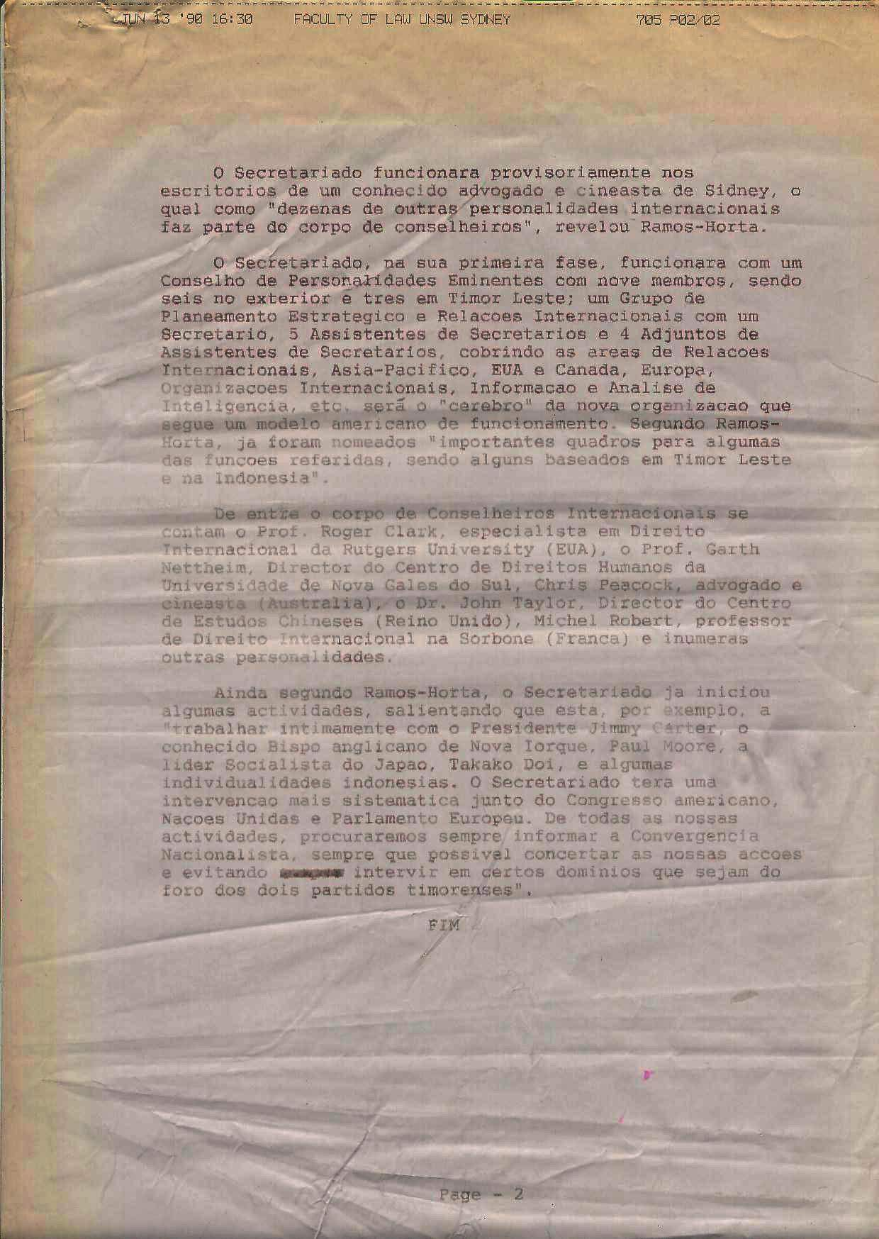

203. ESTUDO INDONÉSIO ACONSELHA REFORMAS PARA TIMOR

SIDNEY, PÚBLICO E LUSA 13 junho 90) Um despacho da agência Australian Associated Press emanado de Jacarta dá hoje conta de um estudo completado em abril passado pela prestigiosa universidade Gajah Mada de Jogyakarta. Naquele estudo foca-se que Timor-Leste continua a viver "sob o regime da guerra, traumas permanentes e profundas divisões sociais".

Segundo os académicos daquela universidade Indonésia, "ao contrário do governo, o povo de Timor não acredita que o problema da descolonização daquele território Português esteja concluído".

O estudo preparado pelo centro de estudos para o desenvolvimento rural e regional apela para "uma imediata redução da presença militar, uma redução da política rígida e autoritária do governo e um papel de consultoria para a igreja católica". O relatório que é considerado o primeiro do género preparado por meios académicos indonésios foi fundado pelo Banco [Nacional] da Indonésia a pedido do governo regional de Timor-Leste, tem 130 páginas e embora não ponha em questão “a soberania da Indonésia sobre Timor ecoa muitas das críticas estrangeiras à política de Jacarta sobre o território".

A sua importância e a controvérsia causada anularam de imediato a realização duma conferência em Díli, prevista para abril, para discutir as suas conclusões, embora tenha sido posteriormente revelado que foi discutido à porta fechada em 9 de abril por membros do governo provincial, conselheiros militares e professores universitários da Gajah Mada. Criticando o desenvolvimento económico impedido por uma economia de guerra caraterizada por tendências monopolistas e um alto protecionismo, aquele relatório apela para “o fim imediato da prolongada situação de guerra, para o fim do monopólio da economia pelos militares [em especial na área do café]".

O relatório considera ter havido melhorias nos setores de transportes e comunicações viárias, educação, e assistência sanitária depois da tomada do território pela Indonésia, mas adianta que o "progresso material não transcende problemas resultantes do processo de integração e os quais causaram já suficientes mortos [sic]". O relatório critica ainda a presença de imigrantes de outras regiões da Indonésia e os quais causam conflitos étnicos, religiosos e raciais, bem visíveis aliás no aumento da prostituição.

"Os timorenses preferem escutar as notícias da Rádio Austrália a ler as notícias provenientes de Jacarta, e os locais veem com maus olhos os jornalistas indonésios incapazes de serem objetivos ou de questionarem a versão oficial".

"A igreja é constrangida pela pressão governamental para apoiar o desenvolvimento regional mas ao mesmo tempo criticada por não se alhear dos problemas sociopolíticos enfrentados pelos fiéis na sequência do sangrento processo de integração [sic] ".

204. 15 JUNHO 1990 RDP
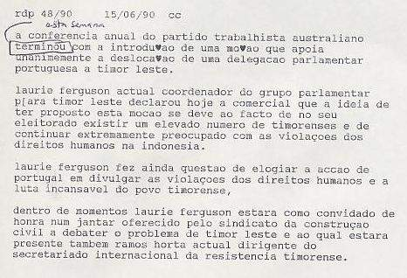

205. TIMOR-LESTE: TRABALHISTAS AUSTRALIANOS APOIAM PARLAMENTARES PORTUGUESES

Sidney, 15 junho 1990, Público) – terminou esta semana a conferência anual do partido trabalhista e embora não tenha sido divulgado por nenhum órgão da comunicação social australiana, nela foi aprovada uma moção histórica relativa a Timor.

Desde de 1985 que o problema de Timor é sistematicamente cilindrado nos congressos bienais e nas conferências anuais do partido trabalhista. Este ano graças à ação de Laurie Ferguson, novo secretário do grupo parlamentar para Timor-Leste, foi introduzida uma moção que mereceu aprovação unânime.

A moção que foi secundada pelo delegado sindical da construção civil Max Hart "endossa todo o apoio à [projetada] visita de uma delegação parlamentar portuguesa representativa de todos os partidos a Timor-Leste".

Laurie Ferguson declarou [hoje] ao Público que no seu “eleitorado de Reid, nos subúrbios oeste de Sidney, se concentra uma grande parte da população timorense de Sidney e que pessoalmente ele se tem interessado pela constante violação dos direitos humanos na Indonésia.

Dada a proximidade [da Indonésia e de Timor] é de espantar a fixação dos meios de comunicação social australianos com as mudanças na Europa de leste e noutras partes do globo, [quando comparadas] com o seu alheamento a Timor e Indonésia que estão tão próximos", acrescentou Ferguson.

Aquele membro da Câmara dos representantes [Parlamento] salientou ainda “a intervenção diplomática crescente da Austrália em assuntos do Sudeste Asiático e contra a proliferação nuclear.”

Laurie Ferguson declarou ainda que "independentemente da necessidade de a Austrália providenciar auxílio à Indonésia no campo humanitário e de desencorajar os Boat People do Camboja que em números crescentes se dirigem para a Austrália [com o apoio e encorajamento das autoridades de Jacarta], a Austrália deveria aceitar princípios éticos e humanitários em vez da sua realpolitik [de factos consumados].

A terminar Laurie Ferguson salientou que "Portugal tem desempenhado um papel heroico em expor os abusos e ao dar ênfase à luta continuada do povo de Timor".

Esta noite, o sindicato da construção civil oferece um jantar aos seus sócios, com a presença de Laurie Ferguson e de José Ramos-Horta, ex-dirigente da Fretilin e dirigente do recém-criado secretariado internacional para a resistência de Timor.

Este jantar é patrocinado também pelo grupo de apoio a Timor e Papua Ocidental do comité australiano para um Pacífico independente e não nuclear.

206. JULGAMENTO DOS TIMORENSES III

Sidney, 15 junho, Público) sexta-feira no tribunal central cível de Sidney teve lugar a última sessão do julgamento de seis timorenses e um chileno acusados de desacatos aquando da manifestação que realizaram em dezembro passado no consulado geral da Indonésia em Sidney.

Depois de três dias em que foram ouvidas a acusação e as suas testemunhas, foram ouvidas hoje [sexta dia 15] as testemunhas de defesa e os réus. Um dos pontos focado na sessão de hoje foi o de os depoimentos da polícia serem mentiras profissionais enquanto os timorenses foram honestos nas suas declarações.

Clive Jeffries o advogado de defesa especializado em casos contra aborígenes e violação dos seus direitos pela polícia, provou ser impossível que os timorenses "tivessem socado e pontapeado as forças da autoridade se de acordo com a polícia cada um deles estava a ser seguro e contido por vários polícias ao mesmo tempo". A sentença será tornada pública na próxima segunda-feira dia 18 pelas 14 horas.

Inês Almeida, organizadora da angariação de fundos para custear a defesa dos timorenses, declarou ao Público estar esperançada que os seus compatriotas sejam absolvidos até porque algumas das acusações foram já consideradas improcedentes. Uma das provas principais de defesa foi a exibição dos filmes da cadeia de televisão nacional ABC e do canal multicultural SBS em que era visível a atuação violenta das forças da polícia de choque.

207. CONFERÊNCIA DOS TRABALHISTAS [AUSTRALIANOS] DEBATE TIMOR

Sidney, 15 junho 1990, Lusa) terminou em Sidney esta semana a conferência anual do partido trabalhista australiano e no último dia de trabalhos assistiu-se a uma alteração ao relatório do comité dos assuntos estrangeiros.

Laurie Ferguson, um parlamentar do círculo eleitoral de Reid, na zona ocidental de Sidney declarou hoje à agência Lusa que havia sido por proposta sua que uma moção havia sido introduzida para apoiar a ida de uma delegação parlamentar multipartidária portuguesa a Timor-Leste.

Esta moção, secundada por Max Hart delegado sindical da indústria da construção civil, foi aprovada por unanimidade.

Laurie Ferguson declarou à agência que no seu eleitorado vive uma elevada percentagem da população de origem timorense, e que ele se tem interessado pelos problemas das violações dos direitos humanos na Indonésia, o que o levou logo após as eleições gerais de 24 de março passado a ser nomeado para secretário do grupo parlamentar australiano para Timor-Leste.

Laurie Ferguson salientaria ainda que "Portugal desempenhou um papel heroico na publicitação dos abusos [dos direitos humanos em Timor] e na divulgação a todo o mundo da brava luta do povo timorense".
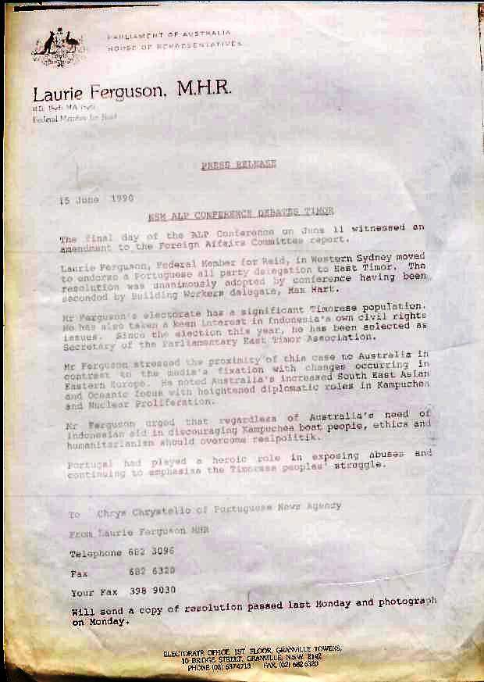

208. 18 JUNHO 1990 PÚBLICO
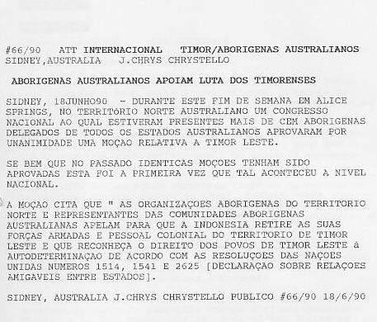

209. 18 JUNHO 1990 RDP
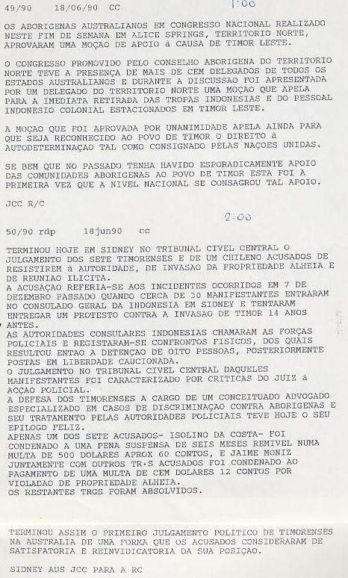

210. TIMORENSES ABSOLVIDOS

Sidney Austrália, 18 junho 90, Lusa) terminou hoje no tribunal cível central de Sidney o julgamento de sete timorenses e um chileno acusados de várias ofensas perpetradas em dezembro passado dentro do consulado geral da Indonésia em Sidney.

Apenas um dos acusados, Isolino da Costa foi condenado a pena suspensa de seis meses remível em 500 dólares [aprox. 60 contos], Jaime Moniz e mais dois timorenses foram condenados ao pagamento de cem dólares [12 contos] por presença ilegítima em propriedade alheia, tendo os restantes três acusados timorenses sido absolvidos.

Segundo a Lusa apurou, durante as cinco sessões do julgamento o juiz pôs em causa a intervenção policial então ocorrida e os meios por esta utilizados. A defesa dos timorenses esteve a cargo do causídico Clive Jeffries, conhecido na praça de Sidney pelas suas defesas dos aborígenes envolvidos em manifestações e confrontes policiais.

Segundo a agência apurou junto do embaixador de Portugal em Camberra, José Luís Gomes,"não foi pedido auxílio às autoridades portuguesas para o caso".

Jaime Moniz, um dos acusados revelou que se encontrava satisfeito dado que cinco das seis acusações foram julgadas improcedentes e por ter sido possível "provar com a evidência registada pelas câmaras de TV que os polícias utilizaram força bruta injustificada para uma manifestação pacífica"

[BACKGROUND STORY]

Em dezembro passado umas dezenas de manifestantes na sua maioria timorenses haviam entrado no consulado geral da Indonésia em Sidney para entregar um protesto contra a ocupação e invasão Indonésia de Timor-Leste.

Depois de terem pedido para falar com um representante consular alguns timorenses dentro do consulado viram-se minutos mais tarde confrontados com polícias do grupo de resposta tática – uma espécie de polícia de choque antiterrorista – e rapidamente se gerou um confronto entre ambas as partes.

Os manifestantes timorenses juntamente com um chileno foram então acusados de terem invadido ilegalmente território indonésio, levando a cabo atividades contrárias à lei, além de terem resistido à autoridade.

Os incidentes foram então amplamente cobertos pelas cadeias de televisão australianas que mostravam os timorenses a serem retirados à força do interior do consulado por entre cenas de pugilato e de violência física. De imediato foram detidos oito manifestantes que posteriormente foram postos em liberdade condicional.

Assim terminou o primeiro julgamento de timorenses na Austrália na sequência do exercício do seu direito a manifestação por motivos políticos.

211. ABORÍGENES AUSTRALIANOS APOIAM LUTA DOS TIMORENSES

Sidney, 18 junho 90, Lusa e Público) durante este fim de semana em Alice Springs, no Território Norte australiano, um congresso nacional ao qual estiveram presentes mais de cem aborígenes delegados de todos os estados australianos aprovaram por unanimidade uma moção relativa a Timor-Leste. Se bem que no passado idênticas moções tenham sido aprovadas esta foi a primeira vez que tal aconteceu a nível nacional. A moção cita que "as organizações aborígenes do Território Norte e representantes das comunidades aborígenes australianas apelam para que a Indonésia retire as suas forças armadas e pessoal colonial do território de Timor-Leste e que reconheça o direito dos povos de Timor-Leste à autodeterminação de acordo com as resoluções das Nações Unidas números 1514, 1541 e 2625 [declaração sobre relações amigáveis entre estados].”
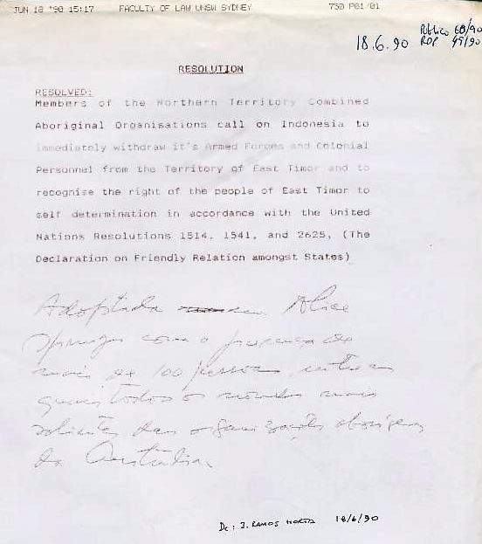

212. 20 JUNHO 1990 PÚBLICO
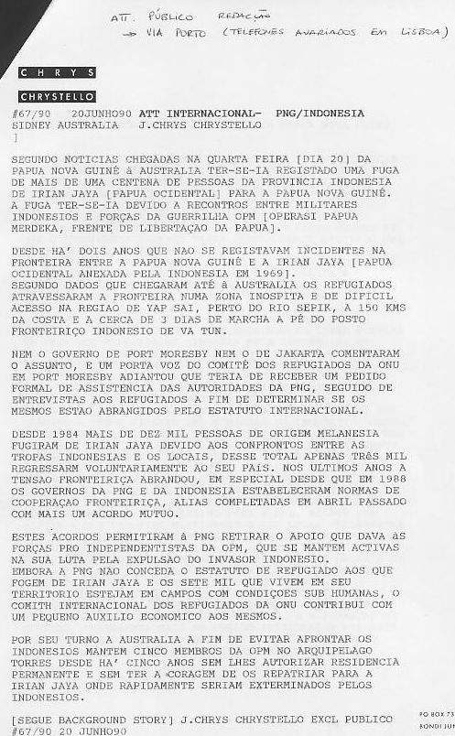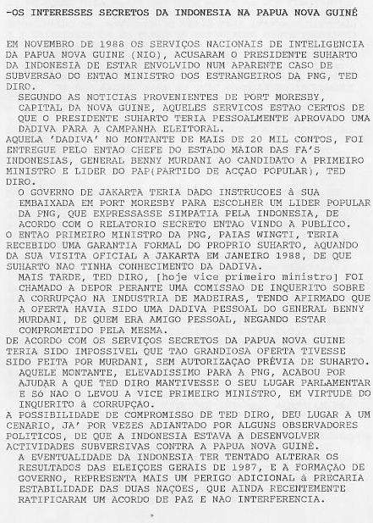
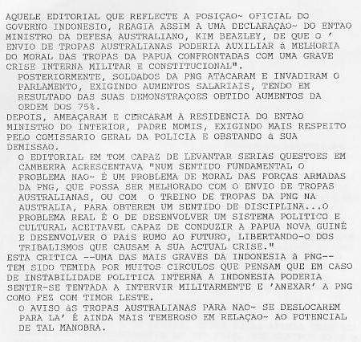

213. 20 JUNHO 1990 RDP

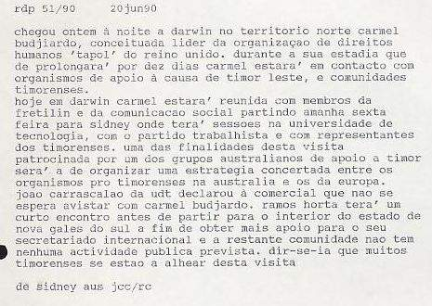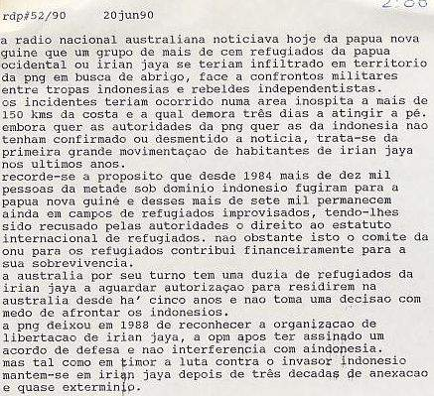

214. VETERANO DA 2ª GRANDE GUERRA VISITA TIMOR

20 junho 90, Lusa) Desde que em 1 de janeiro de 1989 a Indonésia abriu parcialmente Timor-Leste ao mundo exterior inúmeras pessoas, desde o simples homem de negócios ao Papa visitaram aquela ex-colónia portuguesa, mas há dias John "Paddy" Fitzgerald Kenneally de 74 anos de idade terminou uma romagem de saudade de um mês a Timor.

Sendo um dos trezentos australianos que gloriosamente lutou contra o exército imperial japonês em Timor, de dezembro 41 a janeiro 43, e tendo sobrevivido com o apoio e à custa da vida de muitos timorenses, Kenneally orgulha-se de ter pertencido à companhia independente 2/2 [2ª companhia esquadrão de comandos de cavalaria da 2ª força imperial australiana] na sua campanha em Timor Português.

De origem irlandesa, embora tenha vivido quase toda a sua vida na Austrália, desde há muito que ambicionava rever Timor e tentar encontrar as pessoas que o auxiliaram nos difíceis anos da guerra.

Paddy contou ao longo de quatro horas, para a Lusa, o que se passou nesta sua romagem de saudade, em que percorreu mais de três centenas de quilómetros em Timor de carro, autocarro, camião de carga e em marcha pelo mato durante 40 km.

O mais curioso é que conseguiu reunir-se com um dos dois timorenses que mais o tinham ajudado e reviveu os momentos da guerra com a família de outro já falecido. Negando que as estradas estejam sequer tão boas como quando lá esteve, Paddy mostrou à agência exemplos fotográficos da ponte entre a Maliana e Bobonaro [que está em pior estado do que em 1975 quando o correspondente da Lusa de lá saiu.

Isto significa que estão piores do que no tempo dos portugueses, pois como todos nós que lá estivemos sabemos, a maior parte das estradas foi construída pelos japoneses durante a guerra].

Em cada posto ou povoado por que passou Paddy era interrogado pela polícia militar sobre a sua origem, destino e planos, tendo estado em localidades tão díspares como Díli, Balibó, Bobonaro, Suai, Viqueque, Aileu, Baucau, Maliana e Batugadé.

Paddy referiu à Lusa ter encontrado dezenas de timorenses a falar Português e a ensinar a língua aos mais jovens, mas por toda a parte se veem Javaneses e Balineses dominando a cena, desde o funcionalismo ao mercado retalhista, com uma ausência de timorenses em posições públicas como nem durante a guerra e a ocupação colonial portuguesa.

Kenneally revelou ter visto prosperíssimas plantações de café, ter estado com padres que acumulavam as funções de professores nas missões os quais preservavam o ensino de Tétum, tendo estado com membros da resistência, e opositores ao regime indonésio, salientando que timorenses no Suai estavam indignados com a exploração de petróleo pela Austrália no mar de Timor.

Em Díli, Kenneally constatou já não haver os ubíquos chineses, aparte uma pequena loja. Kenneally ficou chocado por ver que Balibó além de já não ter o forte português, ser agora pouco mais do que a missão católica, e um monumento à integração de Timor na Indonésia, ali mesmo onde cinco jornalistas australianos foram assassinados pelas tropas de vanguarda da Indonésia em outubro 1975.

O monumento aos heróis da guerra em Dare numa colina sobranceira a Díli tem hoje uma lápide com inscrição feita pelos indonésios, mas em contrapartida em Aileu existe um monumento deixado pelos portugueses que ostenta ainda a bandeira portuguesa, a única que lhe foi possível ver publicamente, mas acrescentou ter visto outras na posse de timorenses que o receberam.
Paddy Kenneally irá amanhã contar a sua odisseia à rádio nacional australiana ABC estando a preparar um pequeno programa televisivo sobre esta sua visita.

215. 21 JUNHO 1990 PÚBLICO
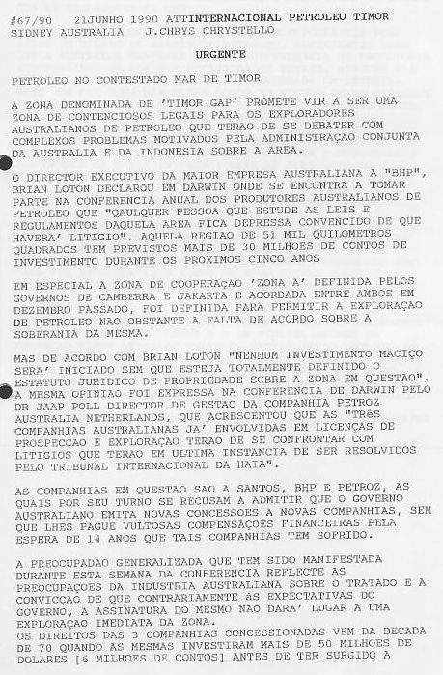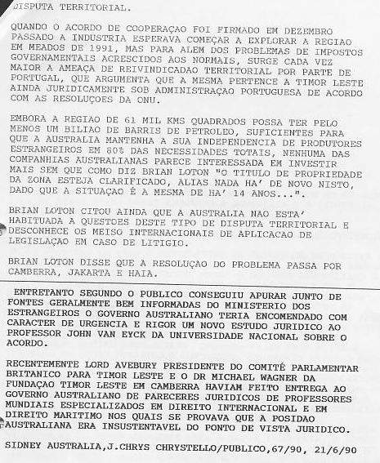
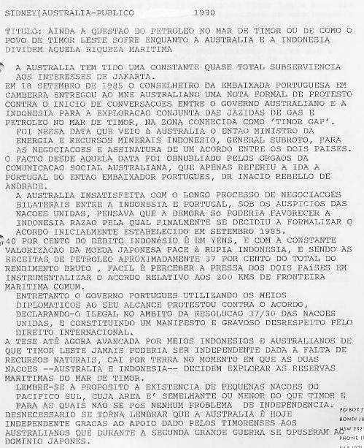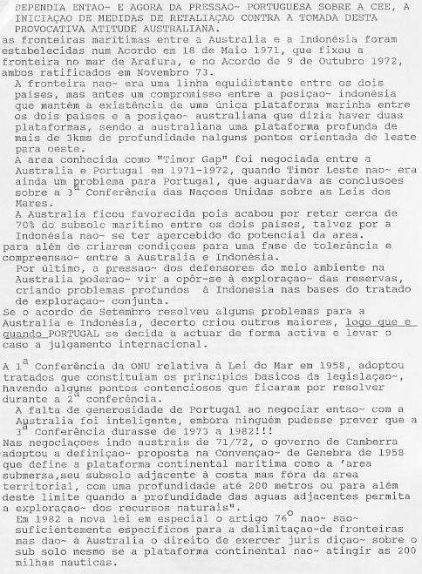

216. 21 JUNHO 1990 RDP

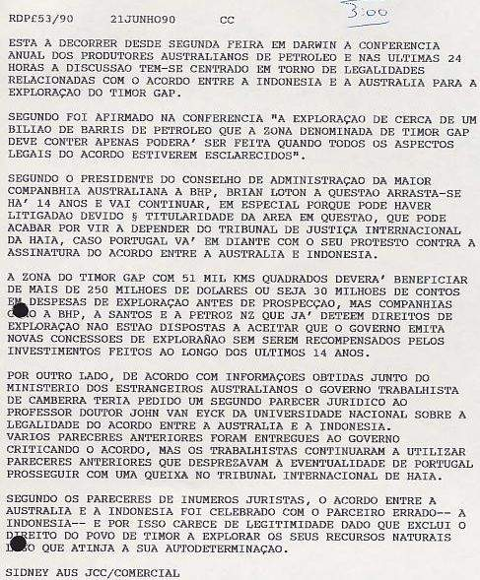
217. 22 JUNHO 1990 PÚBLICO
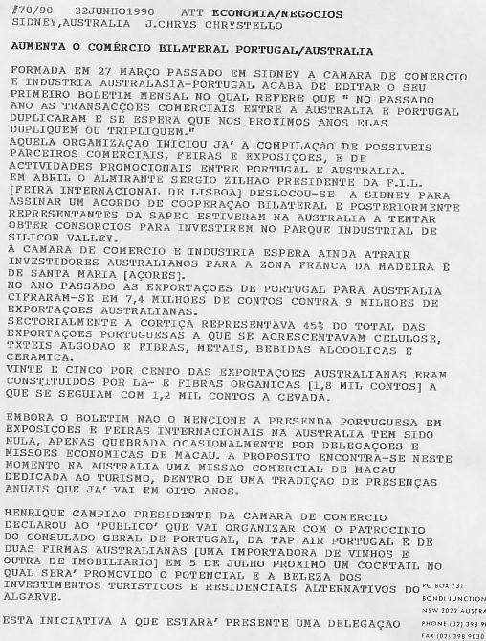
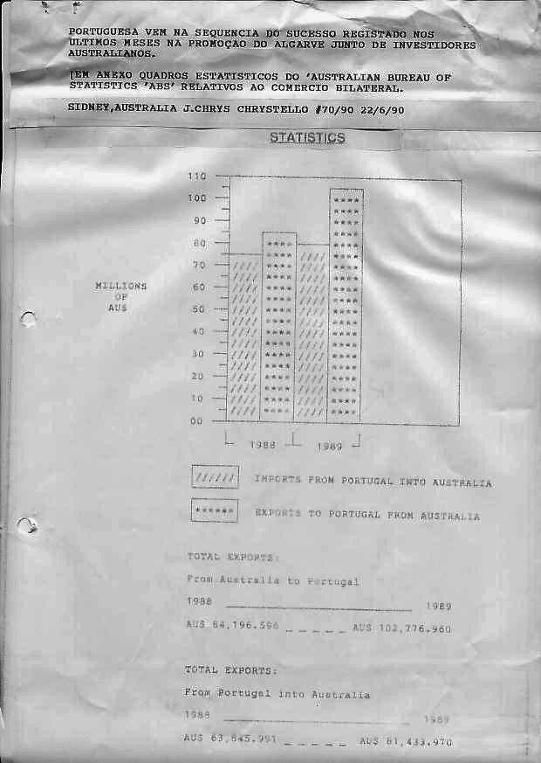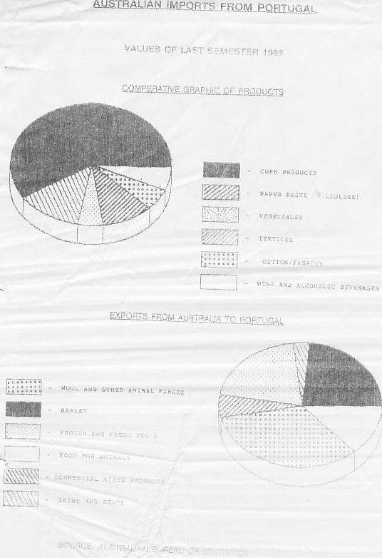

218. 23 JUNHO 1990 PÚBLICO
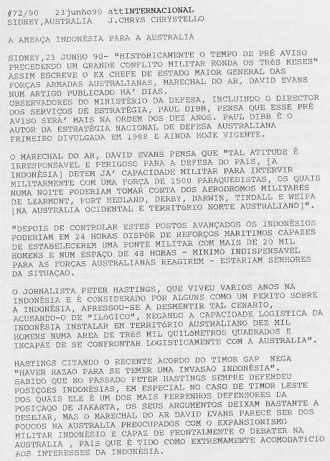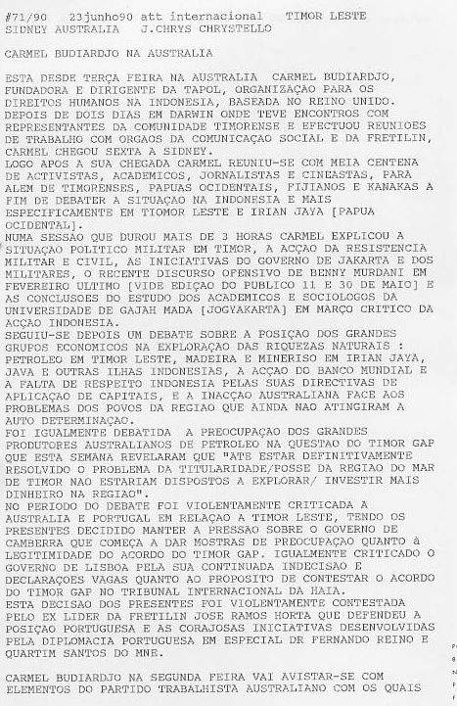

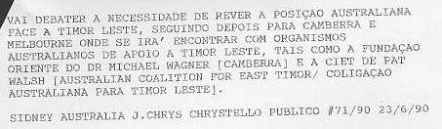

219. 23 JUNHO 1990 RDP
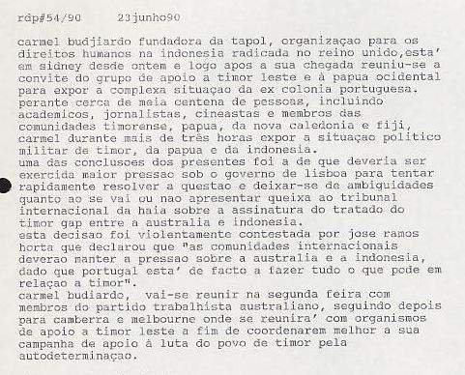

220. SUKARNO

23 junho, 1990 Lusa e Público) A família e amigos do ex-Presidente Sukarno apelaram na Indonésia durante as celebrações do 20º aniversário da sua morte para que seja ilibado do envolvimento no golpe de estado de 1965.

Esta semana em Blitar, residência oficial do ex-Presidente mais de um milhar de pessoas, incluindo membros do clero muçulmano pediram a absolvição de Sukarno. Yusuf Hasiyim representando a Nahdlatul Ulama (a associação dos académicos muçulmanos) com milhões de sócios apelou para que o movimento preservasse a herança espiritual e material de Sukarno.

"Bung Karno" ["irmão Karno"] como foi universalmente denominado o presidente e fundador da República Indonésia, destronado por um golpe de estado que custou a vida de mais de meio milhão de pessoas durante a sublevação de 1965, terminou na desgraça e no esquecimento público em 1970, em Blitar em Java Oriental.

Rachmawati (Megawati) Sukarno filha do ex-Presidente declarou aos jornalistas em Jacarta ontem que a morte do seu pai não se podia manter esquecida, dado ele ter sido um herói da independência entre 1945-49 contra os holandeses, e que devia ser restaurada a sua memória como líder nacionalista.

221. A AMEAÇA INDONÉSIA PARA A AUSTRÁLIA

Sidney, 23 junho 90, Público) – "Historicamente o tempo de pré-aviso precedendo um grande conflito militar ronda os três meses" assim escreve o ex-chefe de estado-maior general das forças armadas australianas, marechal do ar David Evans num artigo publicado há dias.

Observadores do ministério da defesa, incluindo o diretor dos serviços de estratégia, Paul Dibb, pensam que esse pré-aviso será mais na ordem dos dez anos. Paul Dibb é o autor da estratégia nacional de defesa australiana primeiramente divulgada em 1988 e ainda hoje vigente.

O marechal do ar, David Evans pensa que "tal atitude é irresponsável e perigosa para a defesa do país, [a Indonésia] detém já capacidade militar para intervir militarmente com uma força de 1500 paraquedistas, os quais numa noite poderiam tomar conta dos aeródromos militares de Learmonth, Port Hedland, Derby, Darwin, Tindall e Weipa [na Austrália Ocidental e Território Norte australiano]".

"Depois de controlar estes postos avançados, os indonésios poderiam em 24 horas dispor de reforços marítimos capazes de estabelecerem uma ponte militar com mais de 20 mil homens e num espaço de 48 horas – mínimo indispensável para as forças australianas reagirem – estariam senhores da situação.”

O jornalista Peter Hastings, que viveu vários anos na Indonésia e é considerado por alguns como um perito sobre a Indonésia, apressou-se a desmentir tal cenário, acusando-o de "ilógico", negando a “capacidade logística da Indonésia instalar em território australiano dez mil homens numa área de três mil quilómetros quadrados e incapaz de se confrontar logisticamente com a Austrália".

Hastings citando o recente acordo do Timor Gap nega "haver razão para se temer uma invasão Indonésia".

Sabido que no passado Peter Hastings sempre defendeu posições indonésias, em especial no caso de Timor-Leste no qual ele é um dos mais ferrenhos defensores da posição de Jacarta, os seus argumentos deixam bastante a desejar, mas o marechal do ar David Evans parece ser dos poucos na Austrália preocupados com o expansionismo militar indonésio e capaz de frontalmente o debater na Austrália, país que é tido como extremamente acomodatício aos interesses da Indonésia.

222. INDONÉSIOS TENTAM REABILITAR Sukarno.

Sidney, 23 junho 90, Público) A família e amigos do ex-Presidente Sukarno apelaram durante as celebrações do 20º aniversário da sua morte para que seja ilibado de envolvimento no sangrento golpe de estado de 1965.

Em Blitar, residência oficial do ex-Presidente mais de um milhar de pessoas, incluindo membros do clero, pediram a absolvição de Sukarno.

Yusuf Hasiyim em representação do "Nahdlatul Ulama" [Associação dos académicos muçulmanos] e com milhões de sócios apelou para que "a herança espiritual e material de Sukarno fosse preservada".

"Bung Karno" ou "Irmão Karno" como afetivamente ficou conhecido o ex-Presidente e fundador da República Indonésia terminou os seus dias em desgraça e no esquecimento público em Blitar na Java Oriental, em virtude de ter sido considerado o principal responsável, juntamente com o PKI [partido comunista da Indonésia] da sublevação de 1965, que causou mais de meio milhão de vítimas.

Rachmawati Sukarno, filha do ex-Presidente declarou a jornalistas em Jakarta que "a morte de seu pai não se podia manter esquecida dado ele ter sido o herói da guerra para a independência entre 1945-1949 contra os holandeses" e apelando para que "a sua memória como líder nacionalista seja restaurada".

223. TAPOL

Sidney, 24 junho, Lusa) Está desde há dias na Austrália Carmel Budiardjo, fundadora da organização de direitos humanos da Indonésia TAPOL. Depois de uns dias sem Darwin onde teve oportunidade de assistir ao debate da conferência anual dos produtores de petróleo australiano, Carmel constatou que finalmente na Austrália se começa a verificar uma certa preocupação sobre a legitimidade do acordo do Timor Gap.

Com efeito durante a semana os produtores de petróleo e em especial a BHP e a PETROZ NL com autorizações de prospeção no mar de Timor manifestaram a sua preocupação de que o impasse que dura há 14 anos vai ser mantido "até estar totalmente resolvido o problema da titularidade da região denominada Timor Gap".

Aquelas multinacionais pensam que a "possibilidade litigiosa é grande e pode ter de ser resolvida até mesmo no Tribunal Internacional da Haia, caso Portugal mantenha a sua reivindicação sobre Timor-Leste".

Carmel Budiardjo teve encontros em Darwin com Alfredo Ferreira representante australiano da Fretilin e com outros membros da comunidade timorense os quais lhe expuseram as suas preocupações. Tendo chegado na sexta-feira a Sidney, Carmel avistou-se com membros da comunidade australiana interessados no caso de Timor e levou a cabo uma conferência de cerca de três horas onde expôs as mais recentes posições sobre a luta em Timor-Leste e Papua Ocidental [Irian Jaya], dando conta das movimentações internas do regime indonésio e das campanhas internacionais para alertar a opinião pública sobre aqueles dois territórios em disputa.

Amanhã, segunda-feira, Carmel vai-se avistar com dirigentes da máquina partidária trabalhista de Nova Gales do Sul, e os quais recentemente aprovaram uma resolução na qual "apoiam a ida de parlamentares portugueses a Timor dentro do âmbito das atuais conversações entre Portugal e Indonésia nas Nações Unidas".

Depois, Carmel irá avistar-se em Camberra com o Dr. Michael Wagner e outras personalidades académicas da recém-criada "Fundação para Timor-Leste", seguindo em seguida para Melbourne onde se avistará com membros da CIET [coligação australiana para Timor-Leste] e do ACFOA [comité australiano de auxílio económico ao estrangeiro].

Durante esta visita Carmel Budiardjo irá tentar harmonizar o trabalho de tantas organizações de apoio à causa de Timor espalhadas pela Austrália, se bem que de uma forma geral a comunidade timorense se tenha mostrado apática à presença desta grande lutadora pela causa de Timor como a definia há dias, Gil Scrine, cineasta australiano ligado a Timor e autor do filme "Enterrados Vivos".

224. PÚBLICO 25 JUNHO 1990
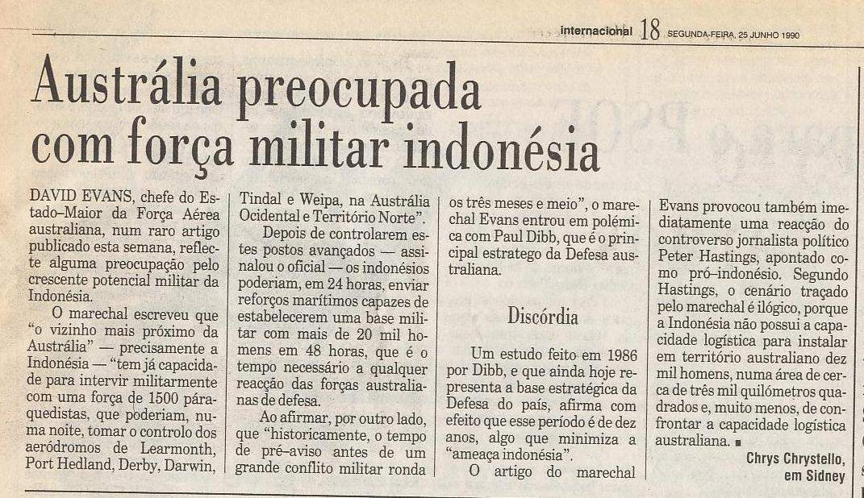

225. 25 JUNHO PÚBLICO
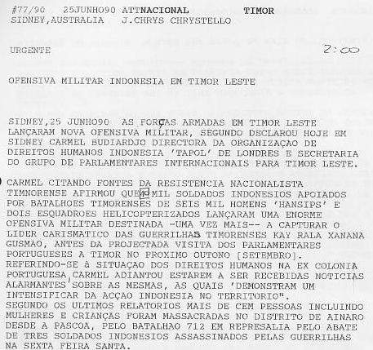

226. 25 JUNHO 1990 RDP
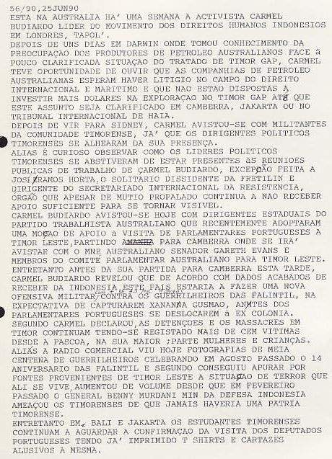

227. INDONÉSIOS TENTAM CAPTURAR XANANA

Sidney, 25/6/90, Lusa) – “As forças armadas Indonésias lançam nova ofensiva em Timor-Leste destinada a capturar Kay Rala Xanana Gusmão”, segundo declarou hoje em Sidney, Carmel Budiardjo diretora da TAPOL, organização Indonésia para os direitos humanos, com sede em Londres.

Segundo aquela ativista declarou “mais de 40 mil tropas Indonésias apoiadas por seis mil timorenses estariam a tentar capturar Xanana antes da projetada visita dos parlamentares portugueses em setembro próximo.”

Carmel Budiardjo citou que "aumentaram nos últimos meses as violações dos direitos humanos com mais de uma centena de pessoas torturadas e massacradas desde a Páscoa na região de Ainaro".

Carmel que se encontra de visita à Austrália manterá contactos oficiais com membros do grupo internacional de parlamentares de apoio a Timor-Leste e avistar-se-á com o MNE australiano senador Gareth Evans com o qual irá debater o problema do tratado de Timor GAP.

228. 25 JUNHO 1990 CARTA DO DEPUTADO WARREN SNOWDON
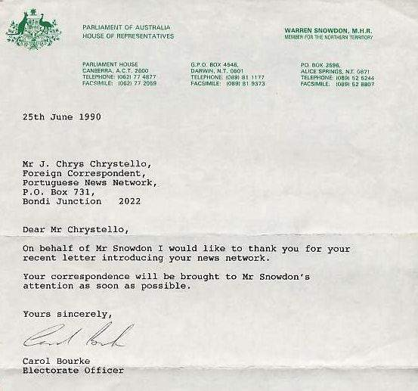

229. ACFOA 25 JUNHO 1990
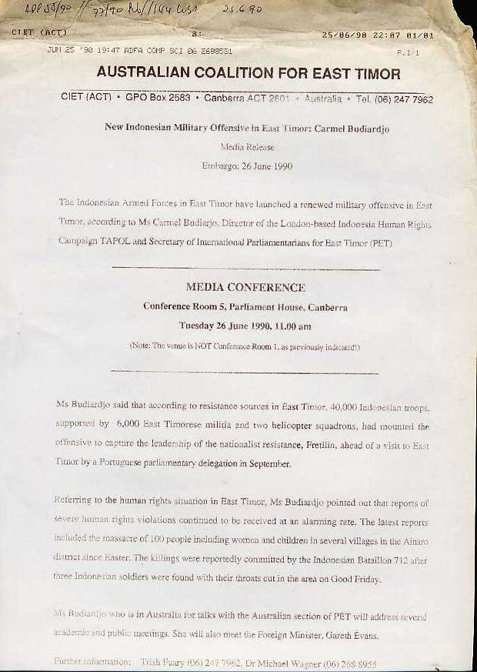

230. OFENSIVA MILITAR INDONÉSIA EM TIMOR-LESTE

Sidney, 25 junho 90, Público) – As forças armadas em Timor-Leste lançaram nova ofensiva militar, segundo declarou hoje em Sidney Carmel Budiardjo, diretora da organização de direitos humanos Indonésia TAPOL de Londres e secretária do grupo de parlamentares internacionais para Timor-Leste.

Carmel citando fontes da resistência nacionalista timorense afirmou que “40 mil soldados indonésios apoiados por batalhões timorenses de seis mil homens "Hansip" e dois esquadrões helicopterizados lançaram uma enorme ofensiva militar destinada – uma vez mais – a capturar o líder carismático das guerrilhas timorenses Kay Rala Xanana Gusmão, antes da projetada visita dos parlamentares portugueses a Timor no próximo outono [setembro].”

Referindo-se à situação dos direitos humanos na ex-colónia portuguesa, Carmel adiantou estarem a ser “recebidas notícias alarmantes sobre a mesma”, as quais "demonstram um intensificar da ação Indonésia no território".

Segundo os últimos relatórios, mais de cem pessoas incluindo mulheres e crianças foram massacradas no distrito de Ainaro desde a Páscoa, pelo batalhão 712, em represália pelo abate de três soldados indonésios assassinados pelas guerrilhas na sexta-feira santa.

PS SEGUE VIA DHL EXPRESSO LOTE DE FOTOS prometidas em 15 maio tiradas em Timor em finais de 1989.
Fotos são exclusivas mundiais para o Público!

231. VETERANO DA 2ª GRANDE GUERRA VISITA TIMOR

Sydney, 26 junho, Lusa) John "Paddy" Fitzgerald Kenneally tem 74 anos de idade e orgulha-se de ter pertencido à companhia independente 2/2 [2ª Companhia Esquadrão de Comandos de Cavalaria da 2ª Força Imperial Australiana] na sua campanha em Timor Português de dezembro 1941 a janeiro 1943.

Um dos sonhos que manifestou depois do seu regresso e sobretudo após os sangrentos incidentes que se seguiram à invasão Indonésia de dezembro 1975 foi o de regressar a Timor.

Paddy Kenneally acaba de concretizar esse sonho e acedeu a contar para a Lusa, onde esteve, o que viu e sentiu ao longo de cerca de um mês em Timor, que percorreu de oeste a leste, de autocarro, camião de carga, e a pé por picadas abertas durante a guerra.

Viajando com o seu passaporte irlandês, cedo começou a despertar o interesse das forças policiais incapazes de compreenderem os carateres gaélicos do mesmo.

Das impressões que guardou na retina salienta "as estradas, aparte na zona de Díli, estão iguais ou piores do que eram. [isto significa que estão piores do que no tempo dos portugueses, pois como todos Nós que lá estivemos sabemos a maior parte das estradas foi construída pelos japoneses durante a guerra.]

Em cada posto ou povoado por que passou Paddy era interrogado pelo menos dez vezes sobre "de onde vinha, para onde ia e onde ia pernoitar”, tendo de comunicar à polícia militar os seus movimentos. Outra das imagens que perduram desta viagem é que os timorenses ocidentais vivem melhor do que os seus vizinhos de leste, e com melhor aparência física.

Tendo estado em localidades tão díspares como Díli, Balibó, Bobonaro, Suai, Viqueque, Aileu, Baucau, Maliana e Batugadé, Paddy Kenneally revelou ainda ter encontrado, em especial no mato e montanhas (onde andou a pé mais de 40 km e foi interpelado em picadas por forças militares Indonésias) que ainda existem dezenas de timorenses a falar Português e a ensinar a língua aos mais jovens.

Nas viagens que fez de autocarro, a maioria dos quais conduzida por javaneses, constatou que todos os timorenses são obrigados regularmente a mostrar o seu bilhete de identidade.

Por outro lado nas viagens que fez em camião de carga assistiu ao estado miserável de pontes de madeira que eram reconstruídas pelos timorenses à medida que o camião avançava, sobretudo na região de Hatolia para a Maliana, onde até Ermera viu prosperíssimas plantações de café a perderem de vista até à cordilheira Cablac.

Paddy Kenneally esteve com padres que acumulavam as funções de professores nas missões de Balibó, Suai, Viqueque, Aileu, Bobonaro e os quais preservavam o ensino de Tétum. Na maioria dos outros locais que visita desde a fronteira à Ponta Leste apenas depara com padres indonésios, à exceção do grande centro de ensino secundário católico de Fatumaca, liderado pelo controverso padre italiano Locatelli que tem defendido o direito dos timorenses à preservação da sua cultura, língua e identidade nacional.

Durante toda a sua estadia fora de Díli, apenas encontrou um turista Inglês a percorrer o território de bicicleta a pedais, dois japoneses e um australiano com quem partilhou parte da viagem.

Tendo estado com membros da resistência, e opositores ao regime indonésio, Paddy Kenneally salienta ainda o encontro que teve com timorenses no Suai que se mostraram agastados com a exploração de petróleo pela Austrália no mar de Timor e os quais lhe disseram:"É injusto, esse petróleo é nosso, pertence-nos e precisamos dele para a nossa autonomia".

Em Díli, Kenneally constatou que não se vislumbravam chineses, aparte uma pequena loja que sobreviveu, mas que não se veem chineses como durante a segunda Grande Guerra. Igualmente quase extintos os kudas populares póneis que aos milhares pululavam na ilha e serviam de meio de transporte aos timorenses durante séculos.

Impressionante por chocante um gigantesco monumento em Balibó, [cidade fronteiriça onde os indonésios abateram cinco jornalistas de TV em outubro de 75 quando estes filmavam a então negada intervenção Indonésia em Timor].

Aquele monumento é dedicado à "integração" de Timor como 27ª província Indonésia. Balibó onde havia um vetusto forte Português está hoje delapidada e pouco mais resta do que a missão católica e o monumento.

Kenneally ficou chocado no monumento aos heróis da guerra em Dare numa colina sobranceira a Díli por ver que os indonésios haviam modificado a inscrição que os portugueses tinham posto no monumento.

Paddy Kenneally que trouxe com ele inúmeras fotografias de Timor e dos timorenses disse à agência que o território lhe faz lembrar a Irlanda: um estado policial sob o regime do terror.

Por toda a parte se veem javaneses e Balineses dominando a cena desde o funcionalismo ao mercado retalhista com uma ausência de timorenses em posições públicas como nem durante a guerra e a ocupação colonial portuguesa.

PS artigo mais desenvolvido sobre o anterior para acompanhar fotos enviadas

232. 26 JUNHO 1990 PÚBLICO
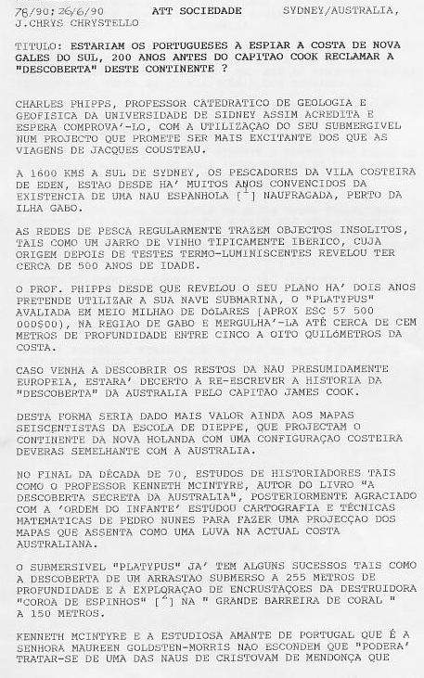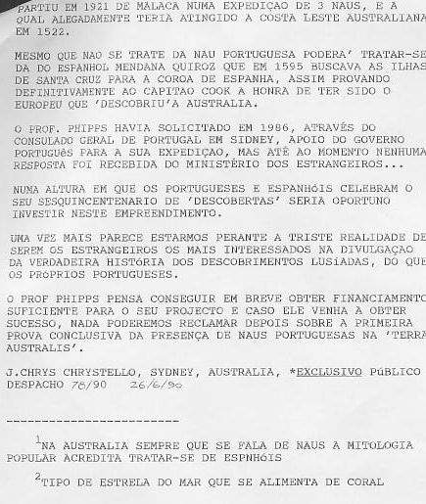

233. TIMOR VOLTA ÀS PRIMEIRAS PÁGINAS DOS JORNAIS NA AUSTRÁLIA

Sidney, 27 junho, Público) Os principais jornais australianos [“The Australian", nacional; "The Sydney Morning Herald" em Sidney e "The Age" em Melbourne] dão hoje imenso relevo nas suas primeiras páginas às acusações de massacres da Indonésia sobre civis timorenses.

As acusações foram proferidas por Carmel Budiardjo da TAPOL e secretária do grupo internacional de parlamentares para Timor-Leste, que se encontra de visita ao país.

Aqueles órgãos de comunicação social citam que "25 mil tropas Indonésias teriam sido acrescidas às dez mil estacionadas em Timor numa operação de limpeza das guerrilhas da Fretilin, na antecipação da projetada visita de parlamentares e jornalistas portugueses a Timor em setembro próximo".

Carmel Budiardjo acusou ainda a Austrália de "estar a ser demasiado acomodatícia em relação à Indonésia em vez de tomar uma posição forte em relação a Timor-Leste".

A Austrália reconhece a soberania Indonésia sobre Timor desde 1978, tendo recentemente afirmado que "se reserva o direito de não ser obrigada a não reconhecer a aquisição de território pelo uso da força".

Carmel Budiardjo afirmou que “desde fevereiro mais 15 mil soldados indonésios se juntaram às forças existentes em Timor, os quais são apoiados por seis mil milicianos timorenses e dois esquadrões helicopterizados [gunships].”

Por seu turno o embaixador português em Camberra Dr. José Luís Gomes afirmou que "tem tido conhecido de vários relatórios dando conta de um incremento da atividade militar em Timor, mas que o governo [de Lisboa] não dispõe de meios para indicar com precisão o total de tropas envolvidas em Timor".

Carmel Budiardjo declarou ainda aos órgãos de comunicação social australianos, aquilo que anteriormente afirmara ao "Público" que "entre cem a duzentos civis incluindo mulheres e crianças haviam sido mortas desde fevereiro por tropas Indonésias do batalhão 712, na sequência de uma represália pela morte de três soldados indonésios na sexta-feira santa"

As autoridades Indonésias quer em Camberra quer em Jacarta desmentiram hoje mesmo [quarta feira] as acusações de Carmel Budiardjo, embora fontes em Jacarta a que o Público teve acesso, confirmem declarações anteriores sobre a existência de 15 mil soldados da guarnição militar Indonésia em Timor apoiados por nove mil tropas de combate especial, constituindo uma dúzia de batalhões operacionais e três pelotões de comandos especiais.

Na tarde de quarta-feira Carmel Budiardjo foi recebida pelo MNE australiano senador Gareth Evans ao qual apresentou os seus veementes protestos contra a atitude da diplomacia australiana e contra a assinatura do acordo do Timor GAP.

Segundo o Dr. Michael Wagner da Fundação Timor-Leste em Camberra declarou ao Público em nome de Carmel, a reunião foi caraterizada pelos silêncios habituais de Evans e a explicação do pragmatismo da posição oficial australiana, mas surpreendentemente

Gareth Evans declarou ainda que "havia sido possível ao governo australiano confirmar através de várias fontes incluindo junto de NGO's [ONG’s organizações não governamentais] que de facto uma pessoa morreu e quatro foram gravemente feridas em incidentes em Klarelek Mutin, mas que as autoridades Indonésias haviam demitido o chefe local da segurança, admoestado membros das forças de segurança e pago uma indemnização às vítimas".

Carmel Budiardjo expressou o "seu ultraje pelo tratado da Austrália e Indonésia em relação ao mar de Timor, que considerou de roubo descarado ao povo de Timor."

Entretanto e enquanto Portugal prepara a sua contestação à legalidade jurídica daquele tratado, a que na Austrália falta apenas o assento real dado pelo governador-geral Bill Hayden [ex-ministro dos estrangeiros] em representação da Rainha Isabel II de Inglaterra e I da Austrália, confirmou-se que o ministério dos negócios estrangeiros australiano havia pedido um segundo parecer ao reitor da faculdade de direito da universidade nacional australiana em Camberra, Prof. Don Grieg.

Conquanto o embaixador de Portugal, José Luís Gomes se escusasse a "revelar a tática e estratégia de Portugal no assunto", acrescentou que "Portugal iria exercer pressão para a anulação do tratado,” outras fontes do MNE australiano porém acrescentaram que o parecer legal obtido pelo governo australiano era sólido e "estava totalmente de acordo com as leis internacionais".

234. 27 JUNHO 1990 SMH
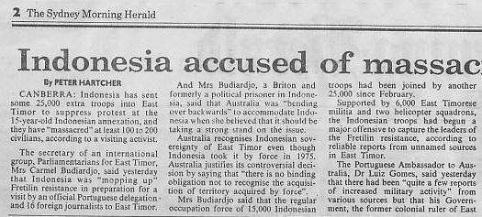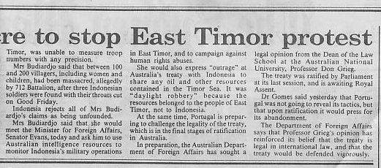

235. INDONÉSIA ACUSADA DE MASSACRE EM TIMOR

Sidney, 27 junho, Lusa) A comunicação social australiana pública hoje [quarta-feira 27 junho] notícias nas suas páginas principais as quais dão conta de massacre de entre 100 a 200 timorenses e de um súbito recrudescer da atividade militar em Timor-Leste. As notícias divulgadas à comunicação social por Carmel Budiardjo secretária do grupo TAPOL foram de imediato desmentidas pelas autoridades Indonésias em Camberra e Jacarta.

O embaixador português José Luís Gomes declarou entretanto à Lusa ter "conhecimento por diversas fontes de relatórios sobre um incremento da atividade militar em Timor, mas que o governo de Lisboa não dispunha de meios para quantificar tais atividades"
.
Segundo Carmel Budiardjo a "Indonésia estaria a preparar uma nova ofensiva militar em Timor antes da projetada visita para setembro de parlamentares portugueses e jornalistas, tendo feito destacar um contingente especial de 25 mil homens apoiados pelos cerca de dez mil estacionados no território, e seis mil milicianos timorenses acompanhados de esquadrões de helicópteros numa tentativa de capturarem os líderes da guerrilha das FALINTIL e em especial Xanana Gusmão".

Em audiência hoje tida com o senador Gareth Evans ministro dos negócios estrangeiros australiano, Carmel Budiardjo expressou a sua condenação sobre a posição acomodatícia Austrália face à Indonésia e sobre a assinatura do tratado do Timor Gap.

A audiência caraterizada como é habitual pelo silêncio de Gareth Evans, foi porém cenário da confirmação por parte deste de um dos incidentes registados em Timor, segundo declarou o Dr. Michael Wagner da Fundação para Timor-Leste. Evans teria confirmado que “de acordo com as fontes australianas teria sido morta uma pessoa e quatro feridas por tropas Indonésias, e que o governo indonésio havia demitido o chefe local da segurança, admoestado outros membros e oferecido uma compensação às vítimas".

Trata-se da primeira vez que os australianos confirmam uma violação de direitos humanos em Timor desde 1985. Entretanto fontes do ministério dos estrangeiros interrogadas pela agência sobre novo estudo jurídico sobre o tratado de Timor GAP limitaram-se a adiantar que "o estudo apresentado pelo Prof. Grieg” [da universidade nacional] "havia confirmado a legalidade do mesmo à luz da lei internacional".

236. 27 JUNHO 1990 PÚBLICO
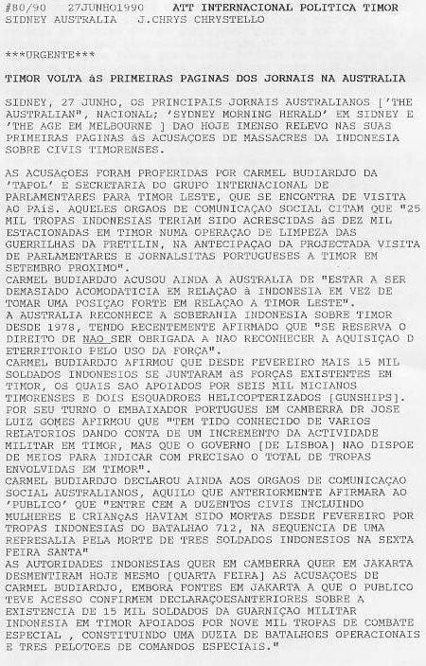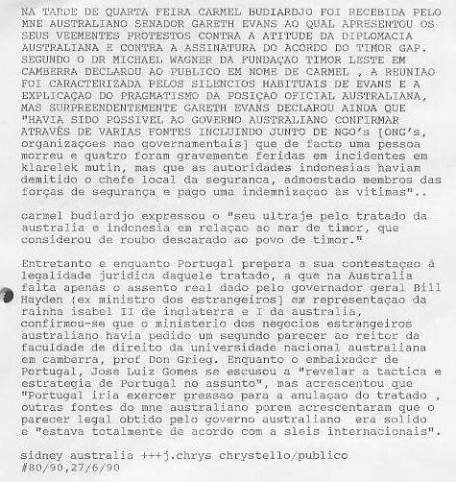
237. 27 JUNHO 1990 PÚBLICO
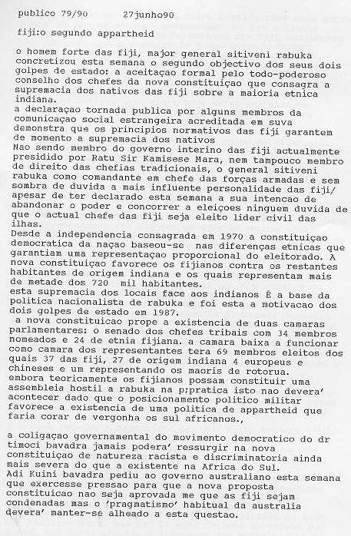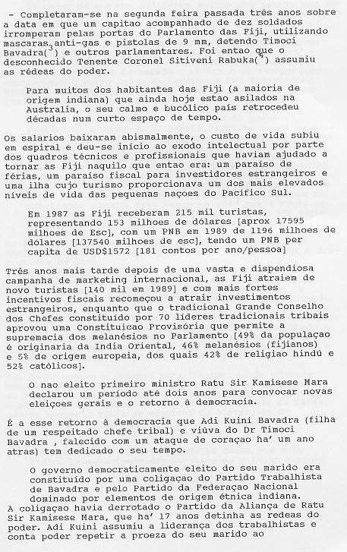
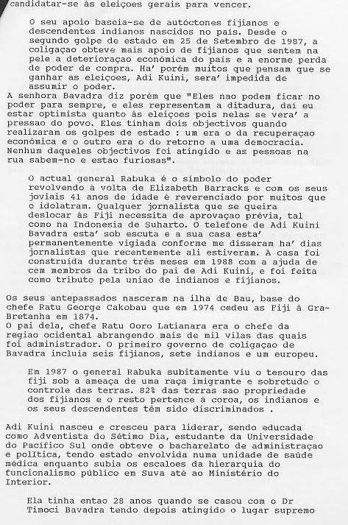
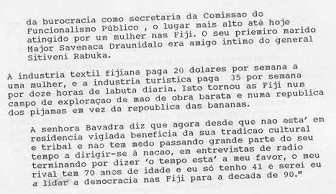
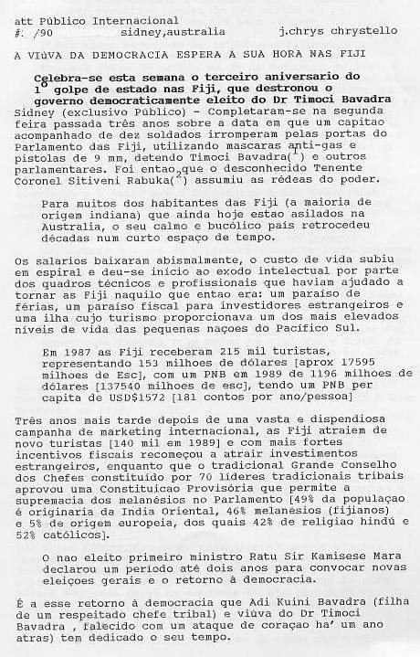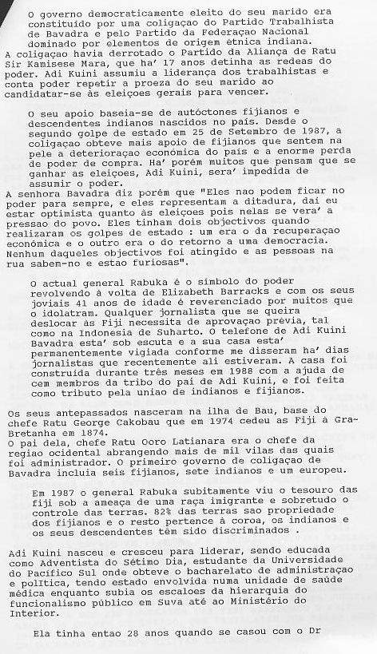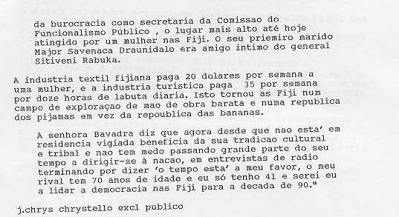

237. 27 JUNHO 1990 THE AUSTRALIAN
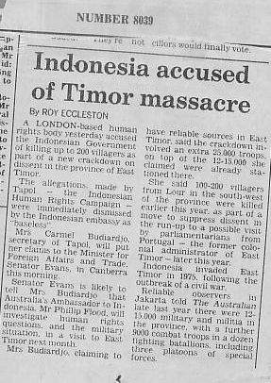
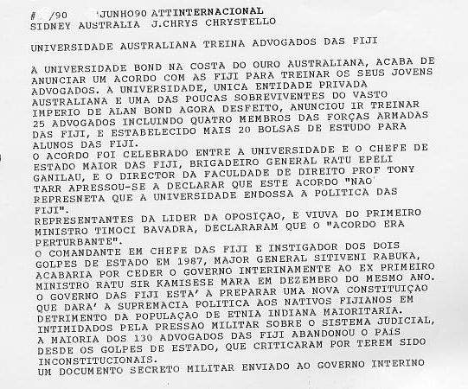
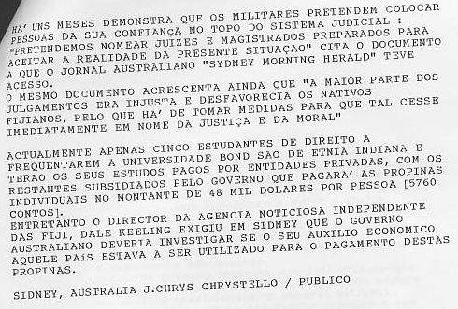

238. DECLARAÇÃO NO SENADO – JO VALLENTINE CRITICA TIMOR GAP

Sidney 27 junho 1990 Público/Lusa) Tivemos hoje acesso ao texto completo da intervenção no Senado australiano em 29 de maio da senadora para o Desarmamento Nuclear, Jo Vallentine que a seguir se transcreve:

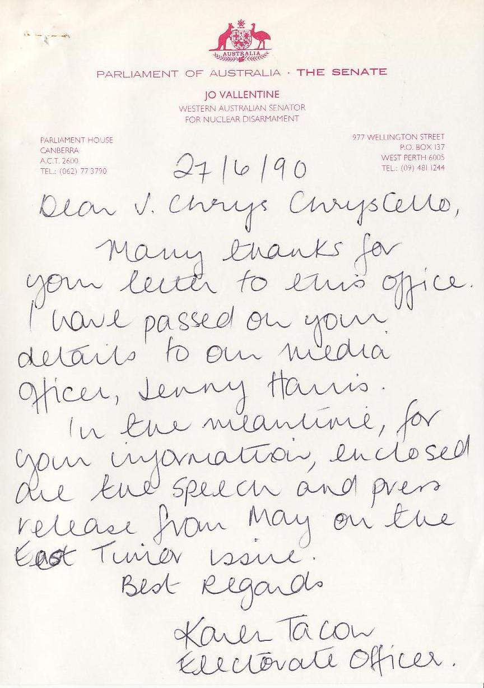

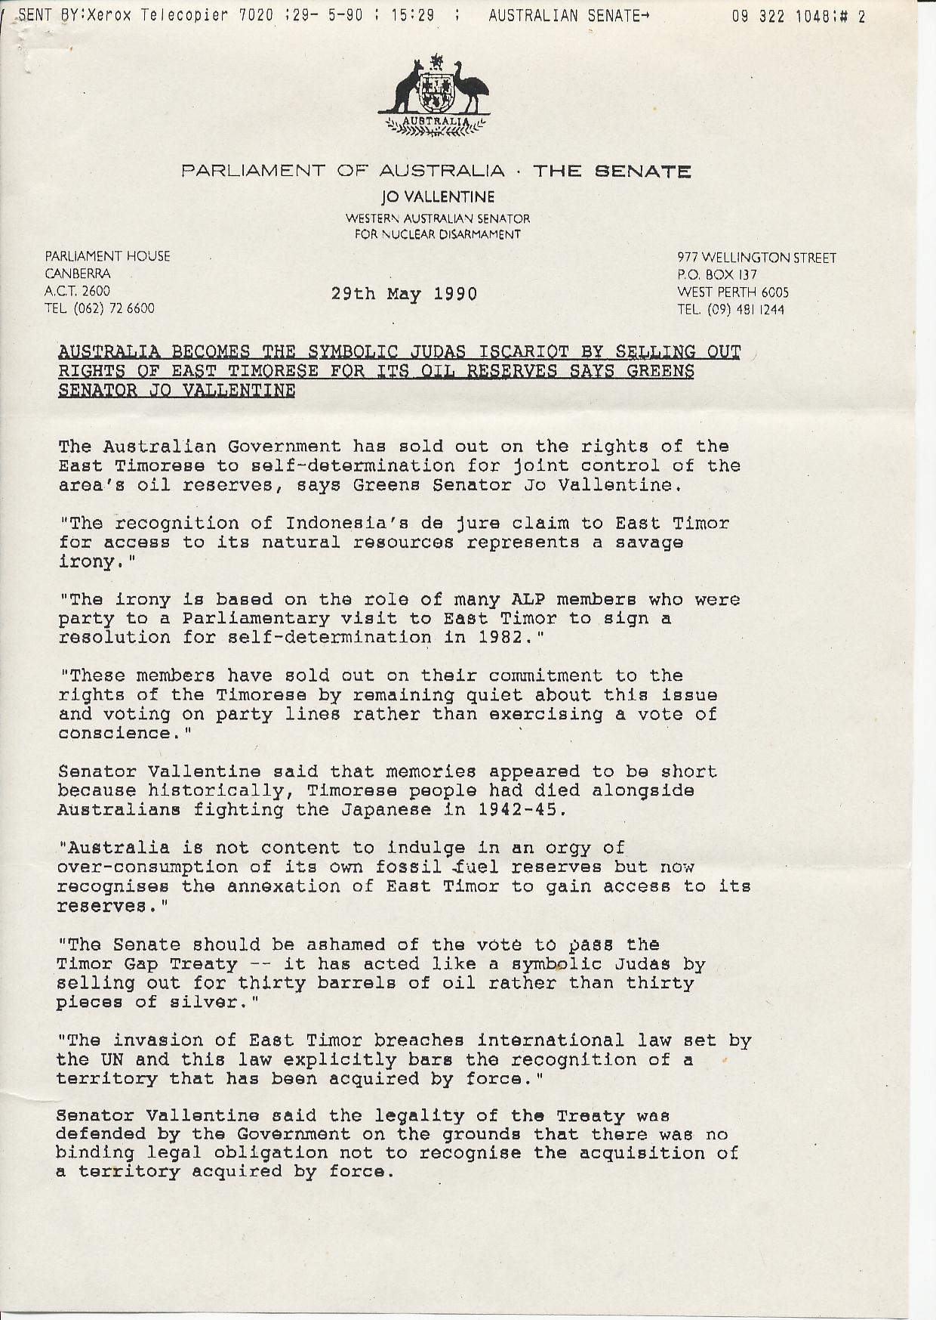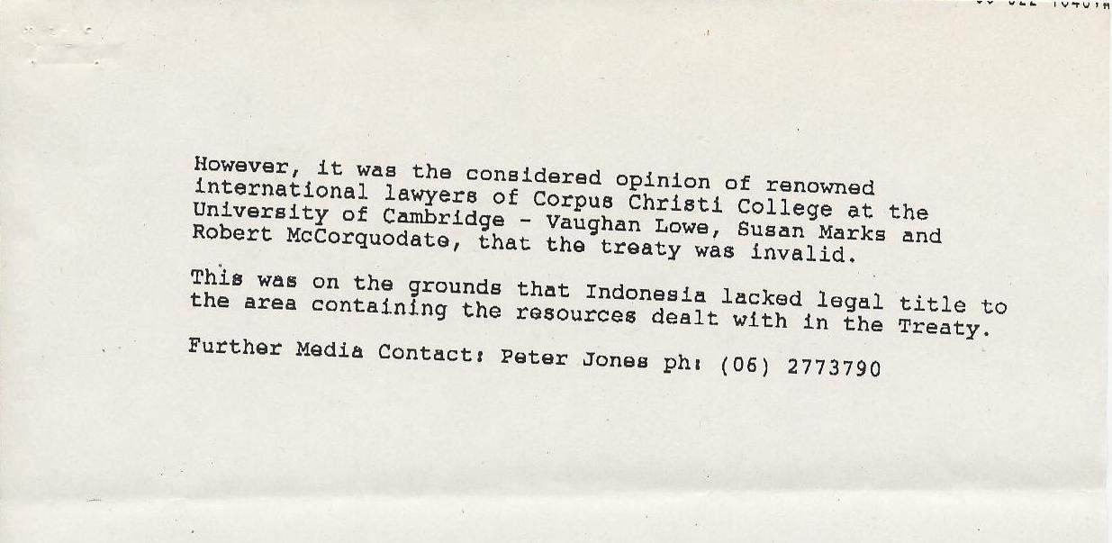

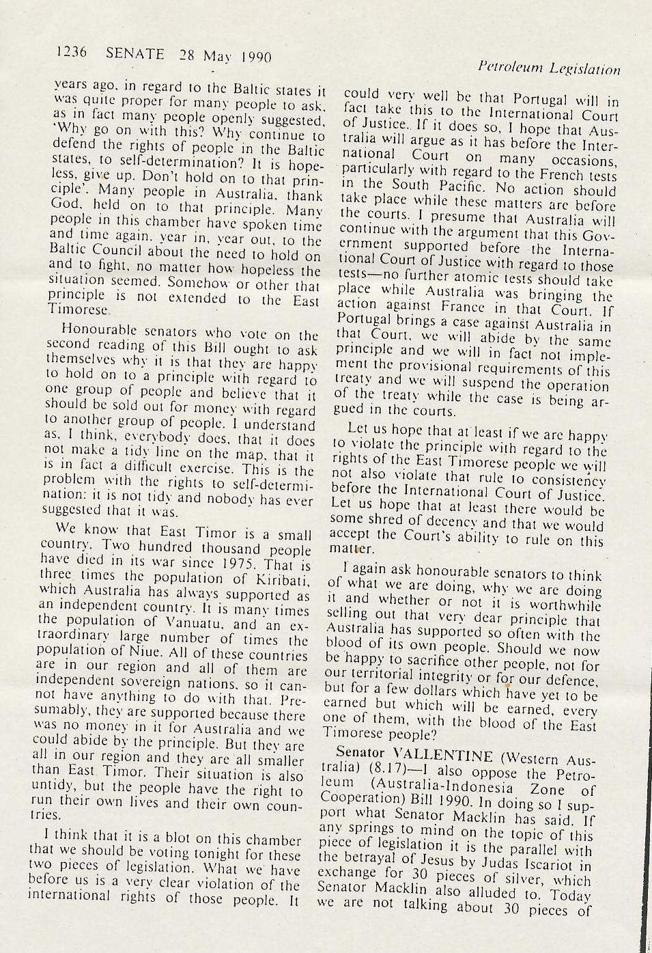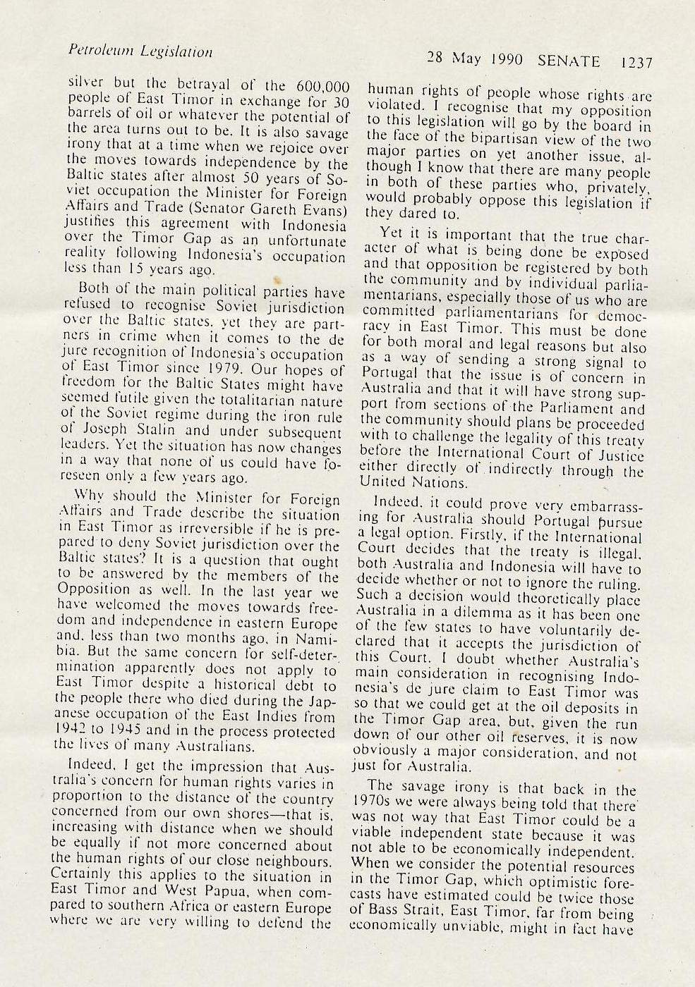
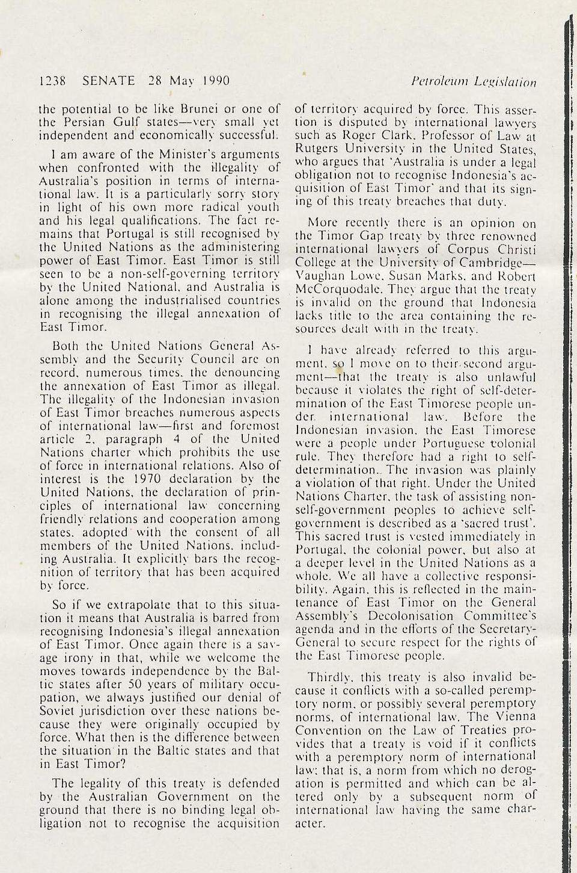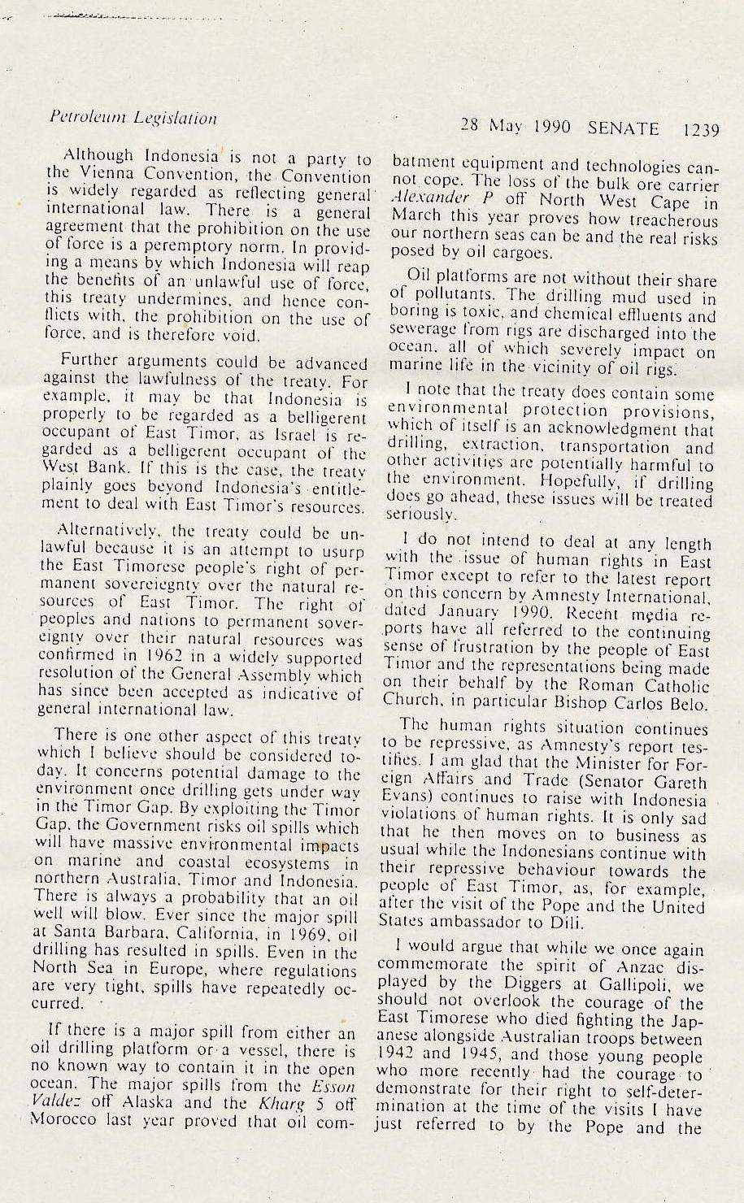

239. 29 JUNHO 1990 PÚBLICO
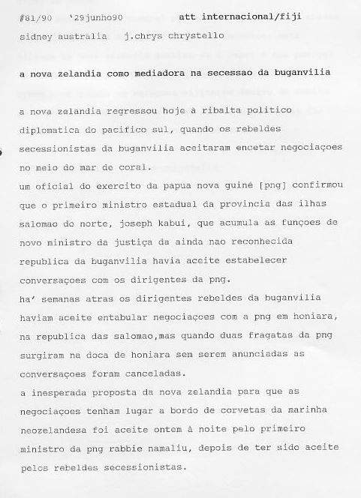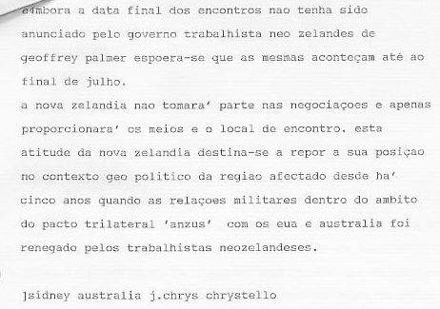

240. 30 JUNHO 1990 PÚBLICO
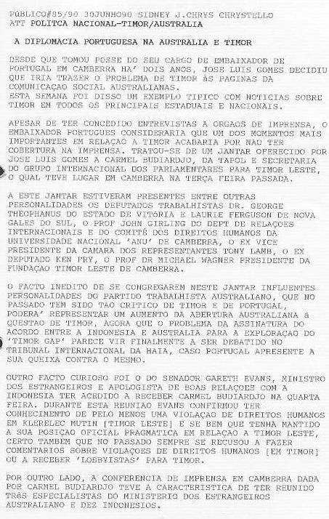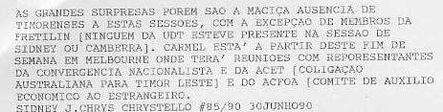

241. TIMORENSES GRAVAM CASSETE NA AUSTRÁLIA

Sidney, 28 junho, Lusa) O centro de recursos culturais de Timor-Leste vai lançar no próximo sábado uma cassete longa duração de Ágio Pereira, dedicada à continuada luta do povo de Timor-Leste contra a ocupação colonial Indonésia.

“Trata-se da primeira vez que a lírica e as vozes de Timor são gravadas na Austrália, onde se encontra a maior comunidade de timorenses em exílio forçado”, declarou à Lusa, Abel Guterres daquele centro.

O lançamento oficial da cassete será feito pelo ministro federal da imigração, assuntos étnicos e governo local, Gerry Hand. A gravação que reúne treze composições foi feita nos estudos da Rádio étnica 3CR, e abarca composições de Ágio Pereira, letras do maior poeta timorense Borja da Costa sendo cantada em Inglês, Português e Tétum.

Ágio Pereira foi durante anos o representante da Fretilin em Darwin e com este lançamento pensa contribuir "para um aumento da visibilidade dos timorenses na Austrália, a fim de que os australianos se apercebam de que a guerra continua. Daí o título "I'm still fighting [eu continuo a lutar] ", segundo Ágio disse à agência.

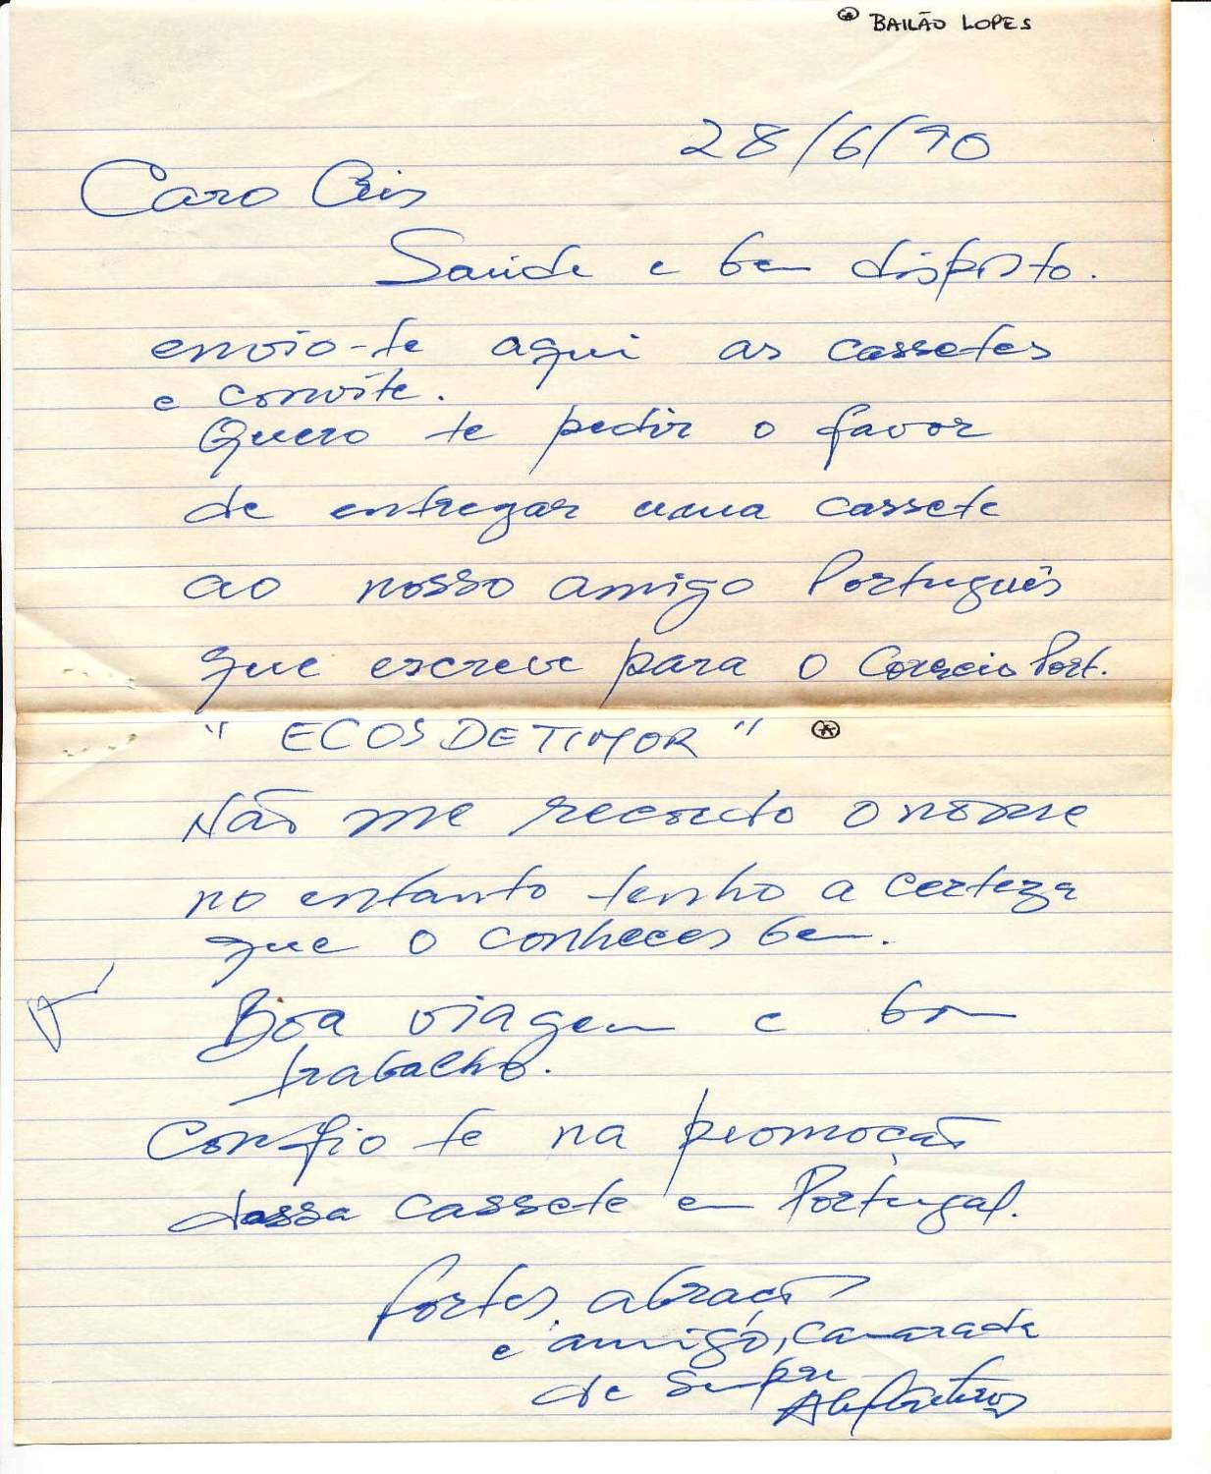

242. SMH 28 JUNHO 90

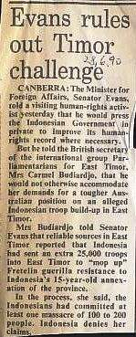
REGRESSAR ÍNDICE
Próximo capítulo

SÁBADO 001/90 SÁBADO EM EXCLUSIVO DEZEMBRO/89.
SÁBADO 001/90 SÁBADO EM EXCLUSIVO DEZEMBRO/89.
SÁBADO 001/90 SÁBADO EM EXCLUSIVO DEZEMBRO/89.
SÁBADO 001/90 SÁBADO EM EXCLUSIVO DEZEMBRO/89.
SÁBADO 001/90 SÁBADO EM EXCLUSIVO DEZEMBRO/89.
SÁBADO 001/90 SÁBADO EM EXCLUSIVO DEZEMBRO/89.
LUSA DESPACHO 01/90 04 JAN 90 7 P.M. (8 AM LISBOA)
LUSA DESPACHO #03/90 4 JAN 90 7 P.M. (8 AM LISBOA)
LUSA DESPACHO 005/90 5 JAN.º 90 9 PM (10 AM LISBOA)
LUSA DESPACHO 07/90 6 JAN.º 90 1 PM (2 AM LISBOA)
LUSA DESPACHO #10/90 6 JAN.º 90 6 PM (7 AM LISBOA)
LUSA DESPACHO #12/90 12 JAN.º 90 21 HRS (10 AM LISBOA)
LUSA DESPACHO #14/90 16 JAN.º 90 15.30 (4.30 AM LISBOA) TAKE ONE
LUSA DESPACHO #17/90 19 JAN.º 90 15.30 (4.30 AM LISBOA) TAKE TWO
LUSA DESPACHO #19/90 20 JAN.º 90 16 HRS (5 AM LISBOA)
LUSA DESPACHO #22/90 21 JAN.º 90 19 HRS (8 AM LISBOA)
LUSA DESPACHO #23/89 22 JAN.º 90 20 HRS (9 AM LISBOA)
LUSA DESPACHO #24/90 23 JAN.º 90 20.00 (9 AM LISBOA) TAKE ONE
LUSA DESPACHO #24/90 23 JAN.º 90 20.00 (9 AM LISBOA) TAKE TWO
LUSA DESPACHO #26/90 24 JAN.º 90 20 HRS (9 AM)
LUSA DESPACHO #27/90 25 JAN.º 90 20 HRS (9 AM LISBOA)
LUSA DESPACHO #29/90 29 JAN.º 90 22 HRS (11 HRS MANHÃ LISBOA)
LUSA DESPACHO #29/90 29 JAN.º 90 22 HRS (11 MANHÃ LISBOA)
LUSA DESPACHO #30/90 31 JAN.º 90 17 HRS (6 AM LISBOA)
LUSA DESPACHO # 33/90 09 FEV.º 90
LUSA DESPACHO # 35/90 09 FEV.º 90
LUSA DESPACHO #40/90 13 FEV.º 90
LUSA DESPACHO # 43/90 15 FEV.º 90
LUSA DESPACHO # 41/90 16 FEV.º 90
LUSA DESPACHO #48/90 MELBOURNE, AUSTRÁLIA 24 FEVEREIRO 1990
LUSA DESPACHO MELBOURNE, 48/90 24 FEV.º 90
LUSA DESPACHO 49/90 MELBOURNE, 26 FEV.º 90 SÁBADO 06/90 MELBOURNE, 26 FEV.º 90
LUSA DESPACHO # 51/90 27 FEV.º 90
LUSA DESPACHO #56/90 4 MAR 90
DESPACHO PÚBLICO DESPACHO & LUSA 59/90 06 MAR 90
LUSA DESPACHO #61/90 27 FEV.º 90
LUSA DESPACHO #62/90 12 MARÇO 1990
LUSA DESPACHO #63/90 13 MARÇO 1990
LUSA DESPACHO #65/90 13 MARÇO 1990
LUSA DESPACHO # 66/90 14 MARÇO 90
PÚBLICO DESPACHO 01/90·19 MAR 90 PÚBLICO DESPACHO ATT. ADELINO GOMES
SÁBADO 07/90 21 MAR 90 /EXCL. PÚBLICO DESPACHO 14/90 23 MAR 90 PÚBLICO DESPACHO
PÚBLICO DESPACHO 14/90 23 MAR 90 PÚBLICO DESPACHO
PÚBLICO DESPACHO 16/90 27 MAR 1990
PÚBLICO DESPACHO 22/90 9 ABRIL 90 ATT. FERNANDO SOUSA
LUSA DESPACHO 82/90 10 ABR 90 LUSA
PÚBLICO DESPACHO 11/90 12 ABRIL 90
PÚBLICO DESPACHO 11/90 12 ABRIL 90
PÚBLICO DESPACHO 12/90 12/4/90
PÚBLICO DESPACHO 13/90 13 ABRIL 90
palavras retiradas dum discurso recente em DÍLI
PANCASILA
Kudas são os cavalos de Timor, do tamanho de póneis e aqui erroneamente tratados como tal.
PÚBLICO DESPACHO 19/90 28 ABRIL 1990
PÚBLICO DESPACHO 19/90 28 ABRIL 1990
PÚBLICO DESPACHO 20/9 & LUSA 105/90 01 MAIO 90
LUSA DESPACHO 102/90 7 MAIO 90
LUSA DESPACHO 106/90 8 MAIO 90
LUSA DESPACHO 106/90 8 MAIO 90
LUSA DESPACHO 107/90 10 MAIO 90
PÚBLICO DESPACHO 23/90 11 MAIO 90
PÚBLICO DESPACHO 23/90 11 MAIO 90
LUSA DESPACHO 108/90 11 MAIO 90
DESPACHO LUSA 116/90 19 MAIO 90
PÚBLICO DESPACHO 35/90 25 MAIO 90
PÚBLICO DESPACHO 41/90 29/5/90
EXCLUSIVO PARA O PÚBLICO, DESPACHO DE JOSÉ CHRYS CHRYSTELLO COM MARK BAKER ["THE AGE”] E MARK Aarons [RÁDIO NACIONAL AUSTRALIANA , ABC].
PÚBLICO DESPACHO 42/90 29 MAIO 90 ATT. ADELINO GOMES
LUSA DESPACHO 123/90 30 MAIO 90
PÚBLICO DESPACHO 51/90 6 JUNHO 90
LUSA 131/90 11 JUNHO 90
PÚBLICO DESPACHO 55/90 11 JUNHO 90
LUSA DESPACHO 132/90 13 JUNHO 90
PÚBLICO DESPACHO 59/90 13 JUNHO 90
PÚBLICO DESPACHO 50/90 13 JUNHO 1990- EXCLUSIVO PÚBLICO DESPACHO]
PÚBLICO DESPACHO #61/90 & LUSA DESPACHO #134/90 13 JUNHO 90
PÚBLICO DESPACHO #62/90,15 JUNHO 90 TAKE ONE
PÚBLICO DESPACHO #62/90 15 JUNHO 90 TAKE TWO
LUSA DESPACHO #135/90, 15 JUNHO 1990
LUSA DESPACHO #137/90, 18 JUNHO 1990
PÚBLICO DESPACHO #66/90 18 JUNHO 1990/ RDP 49/9018 JUNHO 90
LUSA DESPACHO 139/90 20 JUNHO 90 [FEATURE]
PÚBLICO DESPACHO #71/90 23 JUNHO 1990 & LUSA DESPACHO 142/90 23 JUNHO 90
PÚBLICO DESPACHO #72/90 23 JUNHO 1990 TAKE ONE
PÚBLICO DESPACHO #72/90 23 JUNHO 1990 TAKE TWO
LUSA DESPACHO #142/90 24 JUNHO 90
LUSA DESPACHO #144/90 25 JUNHO 90, DESPACHO RDP 55/90; 25 JUNHO 90, DESPACHO PÚBLICO 77/90; 25 JUNHO 90,
PÚBLICO DESPACHO #77/90 25 JUNHO 90
LUSA DESPACHO #147/90 26 JUNHO 90
PÚBLICO DESPACHO #80/90 27 JUNHO 1990
LUSA DESPACHO #148/90 27 JUNHO 90 *****URGENTE ***** PRIORIDADE 2
LUSA DESPACHO #154/90 28 JUNHO 1990

